Θρησκευτικά Β΄ Γυμνασίου

Καινή Διαθήκη
Ο Ιησούς Χριστός και το έργο του

ΣYΓΓΡΑΦΕΙΣ  ΚΡΙΤΕΣ-ΑΞΙΟΛΟΓΗΤΕΣ  ΕΙΚΟΝΟΓΡΑΦΗΣΗ  ΦΙΛΟΛΟΓΙΚΗ ΕΠΙΜΕΛΕΙΑ  ΥΠΕΥΘΥΝΟΙ ΤΟΥ ΜΑΘΗΜΑΤΟΣ  ΚΑΤΑ ΤΗ ΣΥΓΓΡΑΦΗ  ΕΞΩΦΥΛΛΟ  ΥΠΕΥΘΥΝΟΣ ΤΟΥ ΥΠΟΕΡΓΟΥ  ΠΡΟΕΚΤΥΠΩΤΙΚΕΣ ΕΡΓΑΣΙΕΣ | Γιώργος Τσανανάς, πρ. Επιμελητής  Παν/μίου Θεσσαλονίκης  Απόστολος Μπάρλος  Θεολόγος, Εκπαιδευτικός Β/θμιας Εκπαίδευσης  Ιωάννης Γαλάνης, Καθηγητής  Αριστ. Παν/μίου Θεσσαλονίκης  Χαράλαμπος Ατματζίδης,  Σχολικός Σύμβουλος  Γιώργος Χλωρός,  Θεολόγος, Εκπαιδευτικός Β/θμιας Εκπαίδευσης  Βασιλική Γώγου,  Θεολόγος, Ζωγράφος  Αλέξαντρος Νικολαΐδης,  Φιλόλογος  Σταύρ. Γιαγκάζογλου,  Σύμβουλος Παιδαγωγικού Ινστιτούτου  Γιώργος Ν. Στάθης  Μόνιμος Πάρεδρος Παιδαγωγικού Ινστιτούτου  Τριαντάφυλλος Πατρασκίδης,  Εικαστικός καλλιτέχνης  Γιώρ. Ν. Στάθης  Μόνιμος Πάρεδρος Παιδαγωγικού Ινστιτούτου  ΕΛΛΗΝΙΚΑ ΓΡΑΜΜΑΤΑ Α.Ε.– «MULTIMEDIA Α.Ε»

Γ' Κ.Π.Σ. / ΕΠΕΑΕΚ ΙΙ / Ενέργεια 2.2.1 / Κατηγορία Πράξεων 2.2.1.α:
"Αναμόρφωση των προγραμμάτων σπουδών και συγγραφή νέων εκπαιδευτικών πακέτων"
Πράξη με τίτλο: | ΠΑΙΔΑΓΩΓΙΚΟ ΙΝΣΤΙΤΟYΤΟ  Μιχάλης Αγ. Παπαδόπουλος  Ομότιμος Καθηγητής του Α.Π.Θ  Πρόεδρος του Παιδαγωγικού Ινστιτούτου  "Συγγραφή νέων βιβλίων και παραγωγή  υποστηρικτικού εκπαιδευτικού υλικού  με βάση το ΔΕΠΠΣ και τα ΑΠΣ για το Γυμνάσιο"  Επιστημονικοί Υπεύθυνος Έργου  Αντώνιος Σ. Μπομπέτσης  Σύμβουλος Παιδαγωγικού Ινστιτούτου  Γεώργιος Κ. Παληός  Σύμβουλος Παιδαγωγικού Ινστιτούτου  Αναπληρωτές Επιστημονικοί Υπεύθυνοι Έργου  Γεώργιος Κ Παληός  Σύμβουλος Παιδαγωγικού Ινστιτούτου  Ιγνάτιος Ε. Χατζηευστρατίου  Μόνιμος Πάρεδρος Παιδαγωγικού Ινστιτούτου
Έργο συγχρηματοδοτούμενο 75% από το Ευρωπαϊκό Κοινωνικό Ταμείο και 25% από εθνικούς πόρους.

ΥΠΟΥΡΓΕΙΟ ΕΘΝΙΚΗΣ ΠΑΙΔΕΙΑΣ ΚΑΙ ΘΡΗΣΚΕΥΜΑΤΩΝ
ΠΑΙΔΑΓΩΓΙΚΟ ΙΝΣΤΙΤΟΥΤΟ

Γιωργος Τσανανάς Απόστολος Μπάρλος

Θρησκευτικά Β΄ Γυμνασίου

Καινή Διαθήκη
Ο Ιησούς Χριστός και το έργο του

ΟΡΓΑΝΙΣΜΟΣ ΕΚΔΟΣΕΩΣ ΔΙΔΑΚΤΙΚΩΝ ΒΙΒΛΙΩΝ
ΑΘΗΝΑ

Περιεχόμενα
Πρόλογος
Εισαγωγικά μαθήματα: Ο κόσμος στα χρόνια του Χριστού - Η Καινή Διαθήκη
- Ο Ελληνορωμαϊκός κόσμος την εποχή του Χριστού στη γη Ισραήλ
- Ο Ισραηλιτικός κόσμος στα χρόνια του Χριστού
- Η Καινή Διαθήκη Α΄: Τα Ευαγγέλια και οι Πράξεις των Αποστόλων
- Η Καινή Διαθήκη Β΄: Οι Επιστολές και η Αποκάλυψη

Α΄ Ο Ιησούς Χριστός έρχεται και εγκαινιάζει τον καινούριο κόσμο του Θεού
- Ο Ευαγγελισμός της Μαρίας για τη γέννηση του Μεσσία
- Η γέννηση του Ιησού Χριστού: Γενέθλια της νέας ανθρωπότητας
- Πώς γιορτάζουμε τα Χριστούγεννα;
- Τα παιδικά χρόνια του Χριστού
- Ιωάννης ο Βαπτιστής: Ο τελευταίος Προφήτης και Πρόδρομος του Χριστού
- Ο Ιησούς βαπτίζεται στον Ιορδάνη: Ο καινούριος κόσμος εγκαινιάζεται
- Ο Ιησούς και οι μαθητές του
- Ένα κήρυγμα του Χριστού στη Ναζαρέτ με ξεχωριστή σημασία
Ανακεφαλαίωση

Β΄ Ο Χριστός επικοινωνεί με τους ανθρώπους και με τη διδασκαλία του δείχνει τη Βασιλεία του Θεού
- Ο Ιησούς ως διδάσκαλος – Εισαγωγή στις παραβολές του
- Η παραβολή του σπλαχνικού πατέρα (παραβολή του «ασώτου υιού»): Η απέραντη αγάπη του Θεού για όλους
- Η παραβολή του σπλαχνικού Σαμαρείτη: Ο πλησίον μας και εμείς
- Η παραβολή της τελικής κρίσης: Πώς αξιολογούνται οι άνθρωποι στη Βασιλεία του Θεού
- Ο Ιησούς υπερασπίστηκε και εξύψωσε τις γυναίκες και τα παιδιά στην καινούρια ανθρωπότητα
- Κάποιος ευσεβής και ο Ζακχαίος: Δύο πλούσιοι, δύο διαφορετικές επιλογές ζωής
- Η Κυριακή προσευχή («Πάτερ ημών»): Στον καινούριο κόσμο του Θεού οι άνθρωποι προσεύχονται
Ανακεφαλαίωση

Γ΄ Ο Ιησούς με τα θαύματα του φανερώνει χειροπιαστά τον καινούριο κόσμο του Θεού
- Η κατάπαυση της τρικυμίας – Τα θαύματα του Χριστού ως σημάδια του καινούργιου Κόσμου
- Η θεραπεία ενός παράλυτου στην Καπερναούμ: Ο Χριστός ελευθερώνει από την ασθένεια και τις απάνθρωπες αντιλήψεις γι’ αυτήν
- Η θεραπεία του εκ γενετής τυφλού: Ο Ιησούς διώχνει το σκοτάδι και χαρίζει το αληθινό φως της ζωής
- Η ανάσταση της κόρης του Ιαείρου: Ο Χριστός χαρίζει ξανά το δώρο της ζωής
- Η Μεταμόρφωση του Χριστού: Φανέρωση της θεϊκής μεγαλοσύνης του πριν από τα Πάθη του
Ανακεφαλαίωση

Δ΄ Η Βασιλεία του Θεού πορεύεται μέσα από τα Πάθη και την Ανάσταση του Χριστού
- Η ανάσταση του Λαζάρου – «Εγώ ειμι η Ανάστασις και η ζωή»
- «Ευλογημένος o ερχόμενος!...» - Ο Ιησούς εισέρχεται στα Ιεροσόλυμα και εκδιώκει τους εμπόρους από τον Ναό
- «Λάβετε φάγετε...»- Ο Μυστικός Δείπνος και η συμφωνία του Ιούδα για την παράδοση του Ιησού
- «Περίλυπος εστιν h ψυχή μου εως θανάτου» - Η προσευχή στη Γεθσημανή και η σύλληψη του Ιησού
- «Ένοχος θανάτου εστι!» – Οι θρησκευτικοί ηγέτες καταδικάζουν τον Ιησού σε θάνατο
- «Αρον αρον, σταύρωσον αυτόν!» - Ο Πιλάτος παραδίδει τον Ιησού να σταυρωθεί
- «Τετέλεσται.» - Η σταύρωση και η ταφή του Ιησού
- «Χριστός Ανέστη!»
- «Πάσχα μέγα, Πάσχα των πιστών!»
- Η Ανάληψη του Χριστού
Ανακεφαλαίωση
Η σημασία μερικών ονομάτων και ονομασιών στα Ευαγγέλια (εβραϊκών, ελληνικών, ρωμαϊκών)
Πηγές εικονιστικού και λοιπού βοηθητικού υλικού

Πρόλογος
Όπως μάθατε πέρσι στα Θρησκευτικά, οι άνθρωποι πριν από τον ερχομό του Χριστού λαχταρούσαν και περίμεναν έναν καινούριο κόσμο. Έναν κόσμο με λιγότερα βάσανα, με δημιουργικά έργα, με περισσότερη ανθρωπιά και ευτυχία. Οι προφήτες και οι ποιητές στήριζαν με τους λόγους και τις πράξεις τους την ελπίδα γι’ αυτόν τον κόσμο και προέλεγαν τον ερχομό του. Κι αυτός κάποτε ήρθε και ξεκίνησε με τον Ιησού Χριστό.
Πώς εμφανίστηκε ο Ιησούς στον κόσμο μας; Πώς έζησε; Τι και πώς δίδαξε; Τι έπραξε; Τελικά τι ήταν; Και οι σύγχρονοι του άνθρωποι πώς τον αντιμετώπισαν; Γιατί πολλοί τότε τον αγάπησαν και τον ακολούθησαν; Γιατί κάποιοι τον σταύρωσαν; Άραγε πέτυχαν τον σκοπό τους; Η μορφή του, η ζωή του, η διδασκαλία του και τα έργα του γιατί συγκίνησαν και συγκινούν αμέτρητα πλήθη ανθρώπων; Εμείς τι ξέρουμε και τι νιώθουμε γι’ αυτόν; Τι περιμένουμε απ’ αυτόν;
Αυτά και άλλα παρόμοια ερωτήματα και ζητήματα θα μας απασχολήσουν στο μάθημα των Θρησκευτικών ολόκληρη τη φετινή χρονιά. Από τα κείμενα των Ευαγγελίων και από άλλα κείμενα και εικόνες θα πληροφορηθούμε και θα γνωρίσουμε από κοντά τον Ιησού Χριστό και τον καινούριο και καλό κόσμο που έφερε με τη ζωή και το έργο του. Αυτή η γνωριμία ίσως δώσει αφορή να σκεφτούμε για μια ζωή πιο γεμάτη και δημιουργική.
Βάση στις αναζητήσεις θα έχουμε τούτο το βιβλίο. Με τα κείμενα και την εικονογράφηση που προσφέρει, με τις ερωτήσεις που διατυπώνει και με τις εργασίες που ζητάει να γίνουν, θα έχουμε ενημέρωση και ερεθίσματα για συζητήσεις. Απ’ αυτές ασφαλώς θα ανακαλύψουμε πολλά και διάφορα, ίσως και αξέχαστα, πράγματα.
Οι συγγραφείς


1. Ο Ελληνορωμαϊκός κόσμος την εποχή του Χριστού στη γη Ισραήλ 

Για να γνωρίσει κάποιος περισσότερο, να κατανοήσει βαθύτερα και να ερμηνεύσει σωστότερα τη ζωή, το έργο και το πρόσωπο του Ιησού Χριστού, καθώς και το Ευαγγέλιο του, χρειάζεται πρώτα να ερευνήσει κάποια βασικά στοιχεία. Ποια είναι αυτά;
- Η πατρίδα του, ο λαός της και η ιστορία τους
- Η νοοτροπία, οι ιδέες τους και ο πολιτισμός τους
- Η θρησκευτική, η κοινωνική και η οικονομική ζωή τους Θα πλησιάσουμε τα παραπάνω με ερωτήσεις και θα τα δούμε σε σχέση με την εποχή του Χριστού.
1. Πώς ονομαζόταν τότε η πατρίδα του Ιησού;
Δεν υπήρχε σταθερό όνομα, ούτε για τη χώρα ούτε για τους κατοίκους της. Η νότια και κυριότερη επαρχία της (με πρωτεύουσα την Ιερουσαλήμ) ονομαζόταν Ιουδαία και οι κάτοικοι της Ιουδαίοι. Τα βόρεια μέρη ονομάζονταν Ισραήλ. Εκεί ξεχώριζαν οι επαρχίες Σαμάρεια και – κυρίως – η Γαλιλαία. Αντίστοιχες ονομασίες των εκεί κατοίκων: Σαμαρείτες και Γαλιλαίοι. Πάντως τα ονόματα Ιουδαία και Ιουδαίοι κυριαρχούσαν ολοένα και περισσότερο.
Και το όνομα Παλαιστίνη; Αυτό το έδωσαν αυθαίρετα οι Ρωμαίοι πολύ αργότερα, το 139 μ.Χ. Κι αυτό επικράτησε μέχρι σήμερα. Οι ιστορικοί επιμένουν ότι αυτό δεν είναι δίκαιο. Διότι η λέξη προέρχεται από το όνομα Φιλισταίοι. Η φυλή τους ήταν μία από τις πολλές της χώρας και μάλιστα όχι η σπουδαιότερη. Ίσως προτιμότερη να είναι –για την εποχή του Χριστού– η ονομασία «Χώρα των Ισραηλιτών». Το όνομα Ισραηλίτης είναι γενικότερο και πιο αποδεκτό από τις ονομασίες Εβραίος και Ιουδαίος. (Οι σημερινοί πολίτες του κράτους του Ισραήλ ονομάζονται Ισραηλινοί). 
2. Πόση έκταση είχε τότε η χώρα; Πόσος ήταν ο πληθυσμός της;

Η έκτασή της ήταν γύρω στα 30.000 τετρ. χλμ. (όσο περίπου η Πελοπόννησος). Ο πληθυσμός της στα χρόνια του αυτοκράτορα Αυγούστου (27 π.Χ. - 14 μ.Χ.) υπολογίζεται από τους ιστορικούς σε1,5-2 εκατομ. Οι Ισραηλίτες όμως στο εξωτερικό – της Διασποράς όπως λέγονταν – ανέρχονταν σε 4-6 εκατομ. (βλ. παρακάτω χάρτη). Συνολικά δηλ. αποτελούσαν το 1/10 του πληθυσμού της τότε ρωμαϊκής αυτοκρατορίας. Στη χώρα τους ζούσαν και πολλοί ειδωλολάτρες. |  | 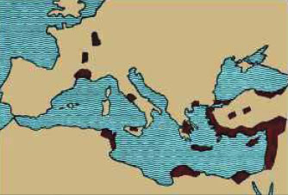  Η εξάπλωση των Ισραηλιτών στα χρόνια του αυτοκράτορα Αυγούστου και του Χριστού (Ισραηλίτες της διασποράς) 

Πληθυσμός μερικών πόλεων και χωριών:
- Ιερουσαλήμ | 25 - 30 |  | χιλ. κάτ.
- Ιερουσαλήμ με προάστια και περίχωρα | 100 - 200 |  | χιλ. κάτ.
- Καισάρεια και Ασκάλων μαζί | 50 |  | χιλ. κάτ.
- Σέπφωρις και Τιβεριάς της Γαλιλαίας η καθεμιά | 10 - 30 |  | χιλ. κάτ.
- Κωμοπόλεις, μικρές πόλεις και χωριά | 150 - 7500 |  | κάτ.

3. Ποια η γεωγραφική και πολιτική θέση της χώρας; Ποιες οι γεωφυσικές της ιδιαιτερότητες;
Σύνορά της: η Μεσόγειος, τα όρη Λίβανος (1.944 μ. ύψ.) και Ερμών (2.814 μ. ύψ.), ο Ιορδάνης και μέρος της Νεκρής Θάλασσας και η έρημος της Νεκρής Θάλασσας.  Αποτελούσε μια λωρίδα γης με δύο διεθνείς δρόμους (κυριότερος ο παραθαλάσσιος· βλ. πιο κάτω χάρτη). Αυτήν έπρεπε να διασχίσουν άνθρωποι, λαοί και στρατοί, για εμπορικούς και κατακτητικούς σκοπούς. Προορισμός τους κατηφορίζοντας: Περσικός Κόλπος, Αραβική Χερσόνησος, Β. Αφρική και Ινδία. Ανηφορίζοντας: Νοτιοανατολική πλευρά της Ευρώπης.  Κυριότεροι κατακτητές της χώρας π.Χ. και μ.Χ. μέχρι τα μέσα του 20ού αι.: Αιγύπτιοι, Ασσύριοι, Βαβυλώνιοι, Πέρσες, Έλληνες, Ρωμαίοι, Βυζαντινοί, Άραβες, Σταυροφόροι, Τούρκοι (1516 - 1916), Άγγλοι.  Τρεις γεωφυσικές ιδιαιτερότητες:  α. Η λίμνη Γενησαρέτ στη Γαλιλαία (-209 μ. κάτω από την επιφάνεια της θάλασσας) και η γύρω πολύ εύφορη περιοχή.  β. Ο Ιορδάνης ποταμός με την κοιλάδα του. Πηγάζει από το όρος Ερμών και εκβάλλει στην Νεκρή Θάλασσα. Η απόσταση που διανύει λίγο πιο κάτω από τη λίμνη Γενησαρέτ ως τη Νεκρή Θάλασσα με τις πολυάριθμες στροφές του είναι 130 χλμ.  γ. Η Ιεριχώ, η πιο αρχαία πόλη στον κόσμο, που βρίσκεται -259 μ. κάτω από την επιφάνεια της θάλασσας. | 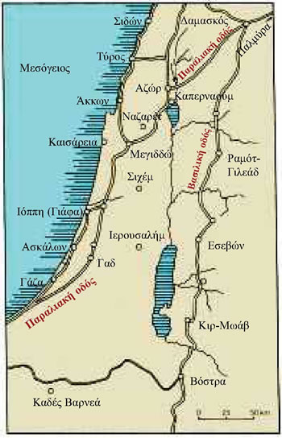  Οι διεθνείς δρόμοι συγκοινωνίας που διέσχιζαν τη χώρα

4. Στα χρόνια του Χριστού υπήρχαν ακόμα ίχνη ελληνιστικής επίδρασης στους Ισραηλίτες και στη χώρα τους;
Η ελληνική κατοχή κράτησε από το 332 π.Χ. μέχρι το 165 π.Χ. Η ελληνιστική επίδραση ήταν μεγάλη και σχεδόν σε όλους τους τομείς. Πάντως μικρότερη από οπουδήποτε αλλού.
α. Γλώσσα. Πολλοί μιλούσαν την ελληνιστική γλώσσα, δηλ. τη δημοτική της τότε ελληνικής. Έπαιρναν ελληνικά ονόματα (τρεις μαθητές του Ιησού είχαν ελληνικά ονόματα: Πέτρος, Ανδρέας, Φίλιππος). Τα περισσότερα εβραϊκά ονόματα εξελληνίζονταν (π.χ. των υπόλοιπων 9 μαθητών του Ιησού). Τα 27 βιβλία της Κ. Διαθήκης παραδόθηκαν στην ελληνιστική γλώσσα. Πολλές πόλεις και περιοχές, ιδιαίτερα στον Βορρά, είχαν ελληνικά ονόματα: Δεκάπολις, Τιβεριάς, Σέπφωρις κ.ά. Η Σαμάρεια μετονομάστηκε σε Σεβαστή ή Σεβάστεια. Η Καισάρεια (στα παράλια) ήταν καθαρά ελληνιστική πόλη.
β. Εκδηλώσεις ζωής. Σε διάφορες πόλεις, ακόμα και στην Ιερουσαλήμ, έχουμε θέατρα, γυμναστήρια, ιπποδρόμια. Δημόσια και ιδιωτικά κτίρια χτίζονταν κατά τα ελληνιστικά πρότυπα. Στο ντύσιμο και στις κοινωνικές συναναστροφές παρατηρούνταν έντονο το ελληνιστικό στοιχείο.
γ. Θρησκευτική ζωή. Εδώ δεν παρατηρείται καμιά επίδραση. Οι Ισραηλίτες κράτησαν ανόθευτη την πίστη τους, ακόμα και όταν δέχτηκαν ισχυρότατες πιέσεις. Παράδειγμα: Ο ηγεμόνας της Συρίας Αντίοχος Δ΄ ο Επι-φανής το 167 π.Χ. μετέτρεψε τον Ναό της Ιερουσαλήμ σε ιερό του Δία. Πάνω στον βωμό προσφέρονταν τώρα θυσίες προς τον Δία. Απαγόρευσε τις θυσίες στον Θεό τους. Διέταξε να στηθούν βωμοί παντού για θυσίες στους ελληνικούς θεούς. Ο λαός επαναστάτησε, νίκησε και απελευθέρωσε τη χώρα από τους Έλληνες (επανάσταση Μακκαβαίων, 168 - 142 π.Χ.).
δ. Διασπορά των Ισραηλιτών. Εκεί η επίδραση ήταν μεγαλύτερη. Η συχνή επικοινωνία και ο διάλογος με τους Έλληνες άνοιξαν σε αυτούς νέους ορίζοντες ζωής και σκέψης. Έχουμε μάλιστα έναν σπουδαίο Ισραηλίτη φιλόσοφο: τον Φίλωνα τον Αλεξανδρέα (25 π.Χ. - 40 μ.Χ.). Πάντως και οι Ισραηλίτες της Διασποράς επηρέασαν θρησκευτικά αρκετούς Έλληνες. Αυτοί γνώρισαν την ισραηλιτική πίστη και αργότερα θα είναι εκείνοι που πρώτοι θα δεχτούν τον Χριστιανισμό.
5. Τα χρόνια που έζησε ο Χριστός στην πατρίδα του επικρατούσε Ρωμαιοκρατία. Ποια ακριβώς ήταν η πολιτική και στρατιωτική κατάσταση εκεί;

Η χώρα των Ισραηλιτών θεωρήθηκε από τους Ρωμαίους λόγω της θέσης της ως σπουδαίο προπύργιο για την άμυνά τους απέναντι σε οποιαδήποτε απειλή από ανατολική δύναμη. Γι' αυτό το 63 π.Χ. ο Ρωμαίος στρατηγός Πομπήιος κυρίεψε τη χώρα και την ενσωμάτωσε στην επαρχία της Συρίας. Εκεί είχε την έδρα του Ρωμαίος διοικητής («ανθύπατος»). Σε αυτόν υπαγόταν αντιπρόσωπός του («επίτροπος») στη χώρα των Ισραηλιτών με έδρα την παραθαλάσσια Καισάρεια. Ηγέτης τότε στη Ρώμη ήταν ο Γάιος Ιούλιος Καίσαρας (105 ή 112 - 44 π.Χ.). Οι επόμενοι αυτοκράτορες, Οκταβιανός Αύγουστος (27 π.Χ. - 14 μ.Χ.) και Τιβέριος (14 - 37 μ.Χ.), ήταν σύγχρονοι του Ιησού.
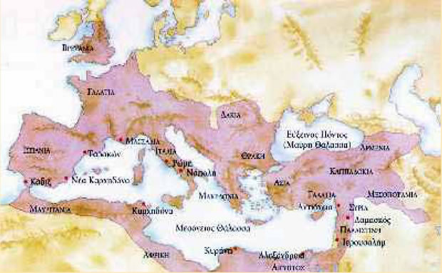
Η Ρωμαϊκή αυτοκρατορία από τα πρώτα χρόνια μέχρι την ακμή της

Ποιες ρυθμίσεις έκαναν οι Ρωμαίοι για τη χώρα των Ισραηλιτών;
- Οι Ισραηλίτες ήταν υποχρεωμένοι να πληρώνουν προσωπικό («κεφαλικό») φόρο στον αυτοκράτορα. Αυτός ήταν διπλάσιος (= 2 δίδραχμα) από την προσφορά που πλήρωναν για τον Ναό.
- Τα ρωμαϊκά στρατεύματα βρίσκονταν στη Συρία. Ένα τάγμα στρατοπέδευε στην παραθαλάσσια Καισάρεια. Μια φρουρά ένοπλων Ρωμαίων και αλλοδαπών μισθοφόρων ήταν εγκαταστημένη στον πύργο Αντωνία για την τήρηση της τάξης και για την ασφάλεια του Ναού (βλ. σχεδιάγραμμα της Ιερουσαλήμ, μάθ. 2). Επίσης μια μικρή ρωμαϊκή στρατιωτική μονάδα στρατοπέδευε στην Καπερναούμ.
- Ισραηλίτες δεν γίνονταν δεκτοί ως μισθοφόροι στον ρωμαϊκό στρατό ούτε επιστρατεύονταν υποχρεωτικά.
- Ο Ηρώδης ορίστηκε το 40 π.Χ. ως υποτελής στη Ρώμη βασιλιάς της Ιουδαίας («σύμμαχος και φίλος του ρωμαϊκού λαού»). Οι διάδοχοί του, μετά τον θάνατό του, ήταν υποτελείς ηγεμόνες σε επαρχίες της χώρας. Και ο Ηρώδης και αυτοί είχαν περιορισμένη αυτονομία και ανεξαρτησία.
6. Ποια στάση κράτησαν οι Ρωμαίοι απέναντι στη θρησκεία των Ισραηλιτών;

Και στη χώρα τους και όπου βρέθηκαν στη Διασπορά οι Ισραηλίτες έδειχναν μεγάλη αφοσίωση, σοβαρότητα και ευαισθησία για τη θρησκεία τους και τη θρησκευτική τους ζωή. Η λατρεία τους στις συναγωγές, η τήρηση του Σαββάτου και όλων των θρησκευτικών τους παραδόσεων, η μεταξύ τους ενότητα και αλληλεγγύη εντυπωσίαζαν τους άλλους λαούς. Με βάση όλα αυτά, και ύστερα από διαπραγματεύσεις με τους Ρωμαίους, κατόρθωσαν τα εξής:  - Εξασφαλίστηκε στους Ισραηλίτες το δικαίωμα να ανα-γνωρίζονται ως «ιδιαίτερο έθνος» και η θρησκεία τους ως «επιτρεπόμενη» σε ολόκληρη την αυτοκρατορία.  - Η μονοθεϊστική ισραηλιτική θρησκεία έγινε παντού σεβαστή και οι Ισραηλίτες απαλλάχτηκαν από την υποχρέωση που ίσχυε παντού να λατρεύουν τον αυτοκράτορα ως θεό. Συμφωνήθηκε μόνο να προσφέρουν στον Ναό της Ιερουσαλήμ δύο φορές την ημέρα θυσίες υπέρ του αυτοκράτορα και της Ρώμης.  - Στην Ιερουσαλήμ δεν επιτρεπόταν να τελούνται ξένες λατρείες. Εξαίρεση έγινε μόνον για τον στρατώνα της ρωμαϊκής φρουράς στον πύργο Αντωνία. | 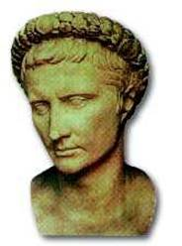  Ο αυτοκράτορας Αύγουστος

7. Πώς ήταν η κοινωνική και οικονομική κατάσταση στη χώρα την εποχή του Χριστού;
Και για τις δύο καταστάσεις μιλάει παραστατικά το γράφημα «Κοινωνική πυραμίδα» (βλ. επόμενη σελίδα). Αυτή απεικονίζει την κατάσταση στην Ιερουσαλήμ, στις μεγάλες πόλεις και στην επαρχία. Κάποιες χρήσιμες πληροφορίες:
α. Στην Ιερουσαλήμ υπήρχε πολύς πλούτος. Αυτός προερχόταν από τις υποχρεωτικές και προαιρετικές εισφορές των πιστών από τη χώρα και τη Διασπορά υπέρ του Ναού. Όμως πουθενά αλλού δεν συναντούσε κάποιος τόσους ζητιάνους όσους σε αυτή την πόλη.
β. Ο μισός πληθυσμός της ρωμαϊκής αυτοκρατορίας ήταν τότε δούλοι. Όμως στη χώρα των Ισραηλιτών υπήρχαν λίγοι· και απ» αυτούς οι ντόπιοι ήταν λιγότεροι από τους ξένους. Η μεταχείρισή τους ήταν καλύτερη από οπουδήποτε αλλού στην αυτοκρατορία.
γ. Προϊόντα της χώρας: λάδι, ελιές, ψάρια (νωπά, αλατισμένα, λιασμένα), τυρί, μέλι, σιτηρά, σταφύλια, σύκα, βάλσαμο, πίσσα, γυαλικά, λινά (κλωστές και υφάσματα) κ.ά. Κάποια απ» αυτά εξάγονταν. Προϊόντα που εισάγονταν: χαλκός από την Κύπρο, ξυλεία από το όρος Λίβανο (νότια Συρία), υφάσματα από χώρες της Ανατολής ( Περσία, Ινδία κ.ά.).
δ. Πλήρωναν φόρους για τα προϊόντα και τα εμπορεύματά τους. Αυτούς τους εισέπρατταν οι ρωμαϊκές αρχές. Πλήρωναν και δασμούς στα τελωνεία (δηλ. κρατήσεις για τα αγαθά που περνούσαν από τα σύνορα των διαφόρων επαρχιών). Για την είσπραξη των δασμών οι Ρωμαίοι ή οι ηγεμόνες των Ισραηλιτών (π.χ. ο Ηρώδης Αντίπας) νοίκιαζαν σε εργολάβους τούς τελωνειακούς σταθμούς. Αυτοί για την είσπραξη των δασμών πρόσθεταν επιπλέον χρήματα και έτσι εκμεταλλεύονταν τον κόσμο. Κοινωνική πυραμίδα: κοινωνικά στρώματα στη χώρα των Ισραηλιτών στα χρόνια που ζούσε ο Χριστός 

- Ηρώδης και διάδοχοί του  - μερίδα ιερέων και λαϊκών  - ορισμένα μέλη του Συνεδρίου  - ορισμένα μέλη του Συνεδρίου  - διοικητικοί και στρατιωτικοί  - μερίδα ιερέων και Γραμματέων  - τοπικοί δικαστές, τελωνειακοί  - μεγαλέμποροι εξαγωγών και εισαγωγών  - βιοτέχνες, χειροτεχνίτες  - έμποροι, γαιοκτήμονες  - εργολάβοι, μεσάζοντες  - μικρογεωργοί, κολίγοι  - μικροεργολάβοι  - μικρέμποροι  - μικρομεσάζοντες  - ημερομίσθιοι  - ψαράδες, βοσκοί  - χήρες, ορφανά  - άνεργοι,ανάπηροι  - δούλοι, ζητιάνοι  - περιθωριακοί | 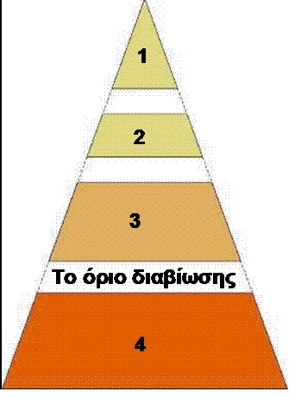  Κοινωνική πυραμίδα: κοινωνικά στρώματα στη χώρα των Ισραηλιτών στα χρόνια που ζούσε ο Χριστός | ανώτατες κοινωνικές ομάδες (οι κρατούντες, οι κυρίαρχοι) αριστοκρατία  οι υποστηρικτές των κρατούντων  κατώτερες κοινωνικές ομάδες (οι μη κρατούντες) εύποροι  κατώτατες κοινωνικές ομάδες (άποροι, φτωχοί)

Ερωτήσεις 
1. Βρείτε στον χάρτη της χώρας των Ισραηλιτών και άλλα μέρη με ελληνικά ονόματα.
2. Εξηγήστε γιατί η χώρα των Ισραηλιτών κατακτήθηκε από τόσους λαούς πριν και μετά Χριστόν.
3. Ποια συμπεράσματα βγάζετε από την προνομιακή θρησκευτική μεταχείριση που είχαν οι Ισραηλίτες από τους Ρωμαίους κατακτητές;
4. Σας δίνονται τα παρακάτω στοιχεία για τους Ισραηλίτες στην εποχή του Χριστού (σχετικά με την οικονομική και κοινωνική κατάσταση):
α. αρκετοί ήταν πλούσιοι
β. οι περισσότεροι ήταν έμποροι
γ. οι περισσότεροι ήταν γεωργοί
δ. οι κρατούντες και οι υποστηρικτές τους βρίσκονταν στην ίδια κοινωνική και οικονομική κατάσταση
ε. οι περισσότεροι μόλις τα κατάφερναν να ζουν
Με βάση το γράφημα του μαθήματος υπογραμμίστε ποια στοιχεία είναι, κατά τη γνώμη σας, σωστά.
2. Ο Ισραηλιτικός κόσμος στα χρόνια του Χριστού

Πώς ήταν η θρησκευτική ζωή των Ισραηλιτών; Ποιες δυνατότητες είχαν, για να την αναπτύξουν και να την εκφράσουν; Τι συνέβαινε στον Ναό; Τι τους ένωνε μεταξύ τους; Τι τους χώριζε; Υπήρχαν και άλλα θρησκευτικά κέντρα εκτός από την Ιερουσαλήμ;
1. Πώς ήταν ο Ναός της Ιερουσαλήμ στα χρόνια του Χριστού, πώς τελούσαν εκεί τη λατρεία τους και τι πίστευαν και τι ένιωθαν γι» αυτόν οι Ισραηλίτες;
α. Ο Ναός ήταν χτισμένος πάνω στο πλάτωμα ενός λόφου της αγίας πόλης, σε υψόμετρο περίπου 750 μ. Πρόκειται όμως για τον Τρίτο Ναό. Η προϊστορία του είναι η εξής:
- Ο πρώτος Ναόςείχε χτιστεί το 962 - 955 π.Χ. από τον βασιλιά Σολομώντα. Το 587 π.Χ. τον κατέστρεψαν οι Βαβυλώνιοι και πήραν μαζί τους πολλούς αιχμαλώτους.
- Ο δεύτερος Ναός ανοικοδομήθηκε το 515 π.Χ., όταν ο Πέρσης βασιλιάς Κύρος κυρίεψε τη Βαβυλώνα και επέτρεψε να επιστρέψουν οι Ισραηλίτες στην πατρίδα τους.
- Ο τρίτος Ναός. Πρόκειται για ριζική ανακαίνιση, αρχιτεκτονική μετατροπή, επέκταση και διακόσμηση του δεύτερου Ναού. Το τεράστιο αυτό έργο το ξεκίνησε το 20 π.Χ. ο βασιλιάς Ηρώδης ο Μέγας. Οι πιο ουσιαστικές εργασίες έγιναν στα πρώτα 10 χρόνια. Η πλατεία του Ναού διπλασιάστηκε. Οι διαστάσεις του ήταν: 480 μ. μήκος και 300 μ. πλάτος. Ενώ τα έργα προχωρούσαν, η λατρεία γινόταν κανονικά. Για την ολοκλήρωση του έργου χρειάστηκαν 85 χρόνια! (20 π.Χ - 65 μ.Χ). Το τραγικό είναι ότι 5 χρόνια αργότερα, τον Αύγουστο του 70 μ.Χ., οι Ρωμαίοι λεηλάτησαν, έκαψαν και κατεδάφισαν τον Ναό στη διάρκεια επανάστασης του λαού (66 - 72 μ.Χ).

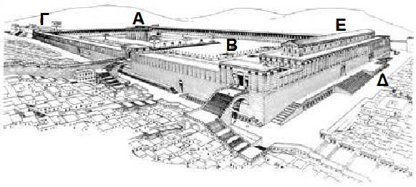

Ο Ναός της Ιερουσαλήμ όπως τον ανακαίνισε ο Ηρώδης (από νοτιοδυτικά)
Α. Το Ιερό του Ναού με τις αυλές του για τους Ισραηλίτες
Β. Η τεράστια αυλή για τους ειδωλολάτρες με ανοιχτές αίθουσες και κίονες στην πρόσοψη
Γ. Το φρούριο Αντωνία στα ΒΔ΄ αυτού στεγαζόταν η ρωμαϊκή φρουρά
Δ. Κλιμακοστάσιο ανόδου προς τις πύλες του Ναού από τη νότια πλευρά
Ε. Η «Βασιλική αίθουσα» με τις κιονοσειρές

β. Παρατηρώντας τα δύο διαγράμματα του Ναού έχουμε μια σαφή εικόνα του. Μερικές ακόμα διευκρινίσεις:  - Το Ιερό (ο κυρίως Ναός) έμοιαζε με ορθογώνιο φρού-ριο με κατεύθυνση από τη Δύση προς την Ανατολή.  - Η αυλή των ειδωλολατρών (των «εθνικών») είχε τεράστια έκταση.  - Η αυλή των γυναικών ήταν ευρύχωρη. Δεν προοριζόταν μόνο για γυναίκες αλλά και για κάθε Ισραηλίτη.  - Η αυλή των ανδρών ήταν πολύ στενός χώρος.  γ. Στον ειδικό χώρο των θυσιών προσφέρονταν από τους ιερείς πρωί και απόγευμα θυσίες ζώων. Πολυάριθμοι ιερείς και λευίτες φρόντιζαν για την καλύτερη τέλεση της λατρείας. Φορούσαν ειδική λευκή ενδυμασία, σύμβολο καθαρότητας. Από σεβασμό προς την ιερότητα του Ναού κυκλοφορούσαν ξυπόλητοι.  δ. Οι πιστοί και οι προσκυνητές τι έκαναν στον Ναό; Προσεύχονταν, έψελναν, χόρευαν θρησκευτικούς χορούς. Πρόσφεραν θυσίες ζώων και καρπών, άκουγαν μουσικά όργανα και τύμπανα. Έλεγαν τα προβλήματα και τα βάσανά τους στους ιερείς, οι οποίοι τους άκουγαν με προσοχή και συμπάθεια και τους συμβούλευαν. Κάθονταν, έτρωγαν από τα ψητά των θυσιών, έπιναν κρασί κ.ά.  ε. Οι ευσεβείς Ισραηλίτες τι σκέφτονταν και τι αισθάνο-νταν για τον Ναό; Τον Ναό και όλον τον γύρω χώρο του τα θεωρούσαν και τα ζούσαν ως κατοικητήριο του Θεού (δηλ. κατοικία, σπίτι του Θεού). Κατεξοχήν ήταν γι' αυτούς ο τόπος που διάλεξε ο ίδιος ο Θεός για να κατοικήσει ανάμεσα στους ανθρώπους· ένα κομμάτι του ουρανού, που ακουμπούσε στη γη. Όνειρο και επιθυμία κάθε Ισραηλίτη ήταν να βρεθεί μια φορά τουλάχιστον στη ζωή του στον Ναό αυτόν και να συμμετάσχει στις λατρευτικές εκδηλώσεις που γίνονταν εκεί. | - Άγια Αγίων  - Κύρια αίθουσα  - προθάλαμος  - προσκήνιο  - βωμός θυσιών  - χώρος σφαγής ζώων  - ορθογώνια επιμήκης αίθουσα  - αυλή των ιερέων και Ισραηλιτών ανδρών  - πύλη Νικάνορα  - αυλή γυναικών και κάθε Ισραηλίτη  - χώρος λαδιού  - χώρος των λεπρών  - χώρος Ναζιραίων ασκητών  - χώρος ξύλων | 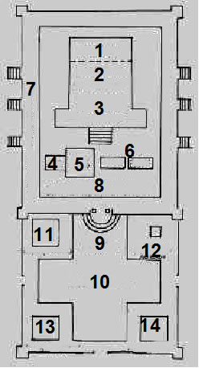  Κάτοψη του Ναού

2. Πώς ήταν στα χρόνια του Χριστού η κοινότητα των πιστών Ισραηλιτών, πώς εκδηλωνόταν η ευσέβεια τους και ποιον ρόλο έπαιζε σε αυτά η Συναγωγή τόσο στην πατρίδα τους όσο και στη Διασπορά;
α. Η σύνθεση της κοινότητάς τους ήταν (από τη βάση προς την κορυφή):
- Οι απλοί ευσεβείς άνθρωποι και οι «προσήλυτοι» (= όσοι άφησαν τη θρησκεία τους και δέχτηκαν την ισραηλιτική)
- Οι λευίτες, οι ιερείς και οι νομοδιδάσκαλοι (οι ραβίνοι, οι τότε θεολόγοι)
- Ο αρχιερέας του Ναού. Εκπροσωπούσε τον λαό στον Ρωμαίο επίτροπο («ηγεμόνα»), είχε την εποπτεία στη λατρεία του Ναού και ήταν ο πρόεδρος του Μεγάλου Συνεδρίου (βλ. μαθ. 27 και 29)

β. Τα βασικά θεμέλια της πίστης και της ευσέβειας των Ισραηλιτών ήταν:  - Η ομολογία στον έναν αληθινό Θεό  - Η υπακοή απέναντι στον Νόμο του Θεού Επιπλέον δύο άλλα χαρακτηριστικά της πίστης τους ήταν:  - Ο Ναός στην Ιερουσαλήμ ως ορατό σημάδι της ενότητας όλων των Ισραηλιτών  - Η αχώριστη ενότητα λαού και θρησκείας | 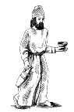  Ιερέας πηγαίνοντας για την υπηρεσία του στον Ναό

Διευκρινίσεις για τον θείο Νόμο και την τήρησή του
- Οι αληθινοί Ισραηλίτες ήταν ευγνώμονες και περήφανοι για τον Νόμο του Θεού, αλλά και για την ικανότητα τους να τηρούν τις εντολές του.
- Η υπακοή στον Νόμο πίστευαν ότι δεν γίνεται μηχανικά ούτε από φόβο ότι ο Θεός θα τους τιμωρήσει, αν δεν τον εφαρμόσουν. Αντίθετα, αισθάνονταν βαθύ και συγκλονιστικό σεβασμό και αγάπη γι' αυτόν. Δυστυχώς συχνά ο Νόμος εφαρμοζόταν με τρόπο τυπικό.
- Σοβαρό ζήτημα για κάθε Ισραηλίτη ήταν πάντα αν το θέλημα του Θεού, που περιλαμβάνεται στον Νόμο, εξηγείται σωστά.
- Στο πλαίσιο των εντολών και της τήρησης του Νόμου ανήκαν και η τήρηση του Σαββάτου και η συμμετοχή στις καθιερωμένες γιορτές (Πάσχα, Πεντηκοστή, Σκηνοπηγία κ.λπ.).
γ. Η Συναγωγή. Τεράστια η σημασία της στη χώρα και στη Διασπορά. Υπήρχαν παντού Συναγωγές, ακόμα και στην Ιερουσαλήμ. Σε αυτές δεν προσφέρονταν θυσίες. Η λατρεία εκεί περιλάμβανε: Προσευχές, ομολογίες πίστης, αναγνώσματα από την Πεντάτευχο και τους Προφήτες και ομιλία. Οι Συναγωγές ήταν κυρίως τόποι σύναξης των Ισραηλιτικών κοινοτήτων, υπενθύμιση και καλλιέργεια της πίστης και της ενότητάς τους.

3. Στα χρόνια του Χριστού υπήρχαν θρησκευτικές ομάδες. Τι ξέρουμε γι' αυτές και πώς εκτιμάται η δράση τους; Αυτές προέκυψαν από δύο κυρίως λόγους:
α. Από τον τρόπο που ερμήνευαν τον θείο Νόμο (Τορά) και β. από τη στάση τους απέναντι στους διάφορους κατακτη-τές της χώρας τους. Στα χρόνια του Χριστού κυριότερες ήταν οι:
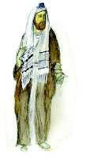 | Φαρισαίοι. Κίνημα λαϊκών με ηγέτες ικανούς ραβίνους. Η πίστη τους στηριζόταν στον Νόμο και στους Προφήτες. Σέβονταν τις παραδόσεις, αλλά ήταν ανοιχτοί και προοδευτικοί στα θρησκευτικά ζητήματα. Προσπαθούσαν να τηρούν με ακρίβεια όλες τις εντολές του Θεού και να ζουν με συνέπεια την πίστη τους στην καθημε-ρινή ζωή. Κάποτε έφταναν σε θρησκευτικές υπερβολές. Απέναντι στους Ρωμαίους ήταν επιφυλακτικοί έως εχθρικοί. Όμως δεν υιοθετούσαν επαναστατικές πρακτικές εναντίον τους. Πολλοί ήταν ικανοί έμποροι. Ζούσαν και δρούσαν παντού στη χώρα. Είχαν μεγάλη εκτίμηση από τον λαό στις συναγωγές των επαρχιών. Όμως αυτοί περιφρονούσαν τον λαό. Όταν ζούσε ο Χριστός υπολογίζεται ότι συνολικά σε όλη τη χώρα ήταν γύρω στις 6.000. | 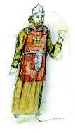 | Σαδδουκαίοι. Η αριστοκρατία του ιερατείου. Ζούσαν μόνο στην Ιερουσαλήμ και στην γύρω περιοχή. Οι περισσότεροι αρχιερείς και τα μέλη του Μεγάλου Συνεδρίου προέρχονταν από αυτούς. Στηρίζονταν μόνον στην Πεντάτευχο, που την εξηγούσαν κατά γράμμα. Ενώ ήταν πολύ συντηρητικοί, απέρριπταν τις θρησκευτικές παραδόσεις. Ανέχονταν τους κατακτητές και συνεργάζονταν με τους Ρωμαίους. Γι» αυτό και δεν ήταν αγαπητοί στον λαό. Από το 70 μ.Χ. και εξής δεν ξαναεμφανίστηκαν ποτέ.

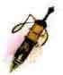 | Ζηλωτές. Έμοιαζαν στην ευσέβεια με τους Φαρι- σαίους. Μισούσαν όμως και πολεμούσαν και με όπλα τους Ρωμαίους. Πίστευαν ότι με τους ένοπλους απελευθερωτικούς αγώνες τους θα συντελούσαν στο να έρθει η Βασιλεία του Θεού γρηγορότερα.

4. Ο Ιησούς έδρασε κυρίως στη Γαλιλαία. Τι το ιδιαίτερο είχε αυτή η περιοχή;

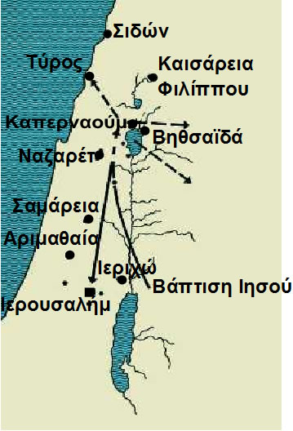  Βασικές περιοχές δράσης του Ιησού (κατά Μκ)  1. Από τον Ιορδάνη στη Γαλιλαία  2. Δράση στη Γαλιλαία και γύρω περιοχές  3. Μετάβαση στην Ιερουσαλήμ και τελευταίες μέρες εκεί | Κέντρο της η λίμνη Γενησαρέτ. Γύρω της γνωστά μέρη: Καπερναούμ, Ναζαρέτ, Θαβώρ.  α. Ξεχώριζε η Καπερναούμ με 1.000 - 2.000 κατοίκους. Καθαρά ισραηλιτική πόλη. Σε αυτήν υπήρχαν: τελωνειακός σταθμός, μικρός ρωμαϊκός στρατώνας και συναγωγή. Σε αυτήν δίδαξε πολλές φορές ο Ιησούς. Στην Καπερναούμ κάλεσε τους πρώτους μαθητές του: Πέτρο, Ανδρέα, Ιάκωβο, Ιωάννη και τον τελώνη Ματθαίο. Εδώ και στις γύρω περιοχές έκανε ο Ιησούς τις πιο πολλές ομιλίες του, διηγήθηκε τις πιο συναρπαστικές παραβολές του και τέλεσε εντυπωσιακά θαύματα.  β. Τα ιδιαίτερα της Γαλιλαίας:  - Η λίμνη με τα πλούσια αλιεύματα και τους ψαράδες της  - Ο ανάμικτος πληθυσμός της (Ισραηλίτες και ειδωλολάτρες)  - Οι επαναστάτες αγωνιστές κατά των Ρωμαίων κατακτητών  - Εκτός από τον Ιούδα, όλοι οι μαθητές του Ιησού ήταν Γαλιλαίοι  - Από εδώ ξεκίνησε ο Ιησούς, εδώ εκφώνησε την «επί του Όρους ομιλία», εδώ μεταμορφώθηκε, εδώ συναντήθηκε με 500 μαθητές και μαθήτριές του μετά την Ανάσταση  - Οι Ισραηλίτες της Γαλιλαίας ήταν στην πίστη τους άνθρωποι απλοί, ζωντανοί, γενναίοι και δημιουργικοί.

γ. Η πατρίδα του Ιησού Ναζαρέτ της Γαλιλαίας και δύο γειτονικές της πόλεις
Η Ναζαρέτ είχε τότε 150 - 200 κατοίκους ή, σύμφωνα με κάποιους, 200 - 400. Ήταν ένα μικρό χωριό αγροτικό και ποιμενικό. Ο θετός πατέρας του Ιησού, ο Ιωσήφ, και ο ίδιος ήταν εργατοτεχνίτες ξυλουργοί και οικοδόμοι. Κατασκεύαζαν έπιπλα, κάρα, ξυλουργικά και γεωργικά εργαλεία (άροτρα και αλωνιστικά εξαρτήμα-τα). Έχτιζαν ή επισκεύαζαν σπίτια, σκεπές, δεξαμενές. Τέτοιες εργασίες και πώληση των ξυλουργικών τους έργων έκαναν όχι μόνο στη Ναζαρέτ αλλά και σε γειτονικά μέρη.
Αυτό συνέβαινε ιδιαίτερα στην πόλη Γιαφία (ή Γαβά), μια από τις αρχαιότερες της περιοχής, νότια της Ναζαρέτ, σε απόσταση 2 - 3 χλμ. και με 5 - 7.000 κατοίκους. Επίσης και στην παλιά πόλη που λεγόταν Σέπφωρις (βόρεια της Ναζαρέτ, σε απόσταση 4 - 5 χιλ. και με 25.000 κατοίκους, στην πλειονότητά τους ειδωλολάτρες). Η Σέπφωρις είχε διπλή αγορά, τράπεζα και δικαστήριο. Σε αυτές τις πόλεις ο Ιησούς ασφαλώς παρακολούθησε τη λατρεία στις συναγωγές τους και γνώρισε από κοντά την ζωή των πόλεων. Αυτό φαίνεται από στοιχεία που συναντούμε στις παραβολές του. Όλα τα παραπάνω μάς φέρνουν πιο κοντά τον Ιησού κατά τα χρόνια της σιωπής και προετοιμασίας του για το έργο που θα αναλάμβανε ύστερα από τη Βάπτισή του.

Η Ιερουσαλήμ την εποχή του Χριστού
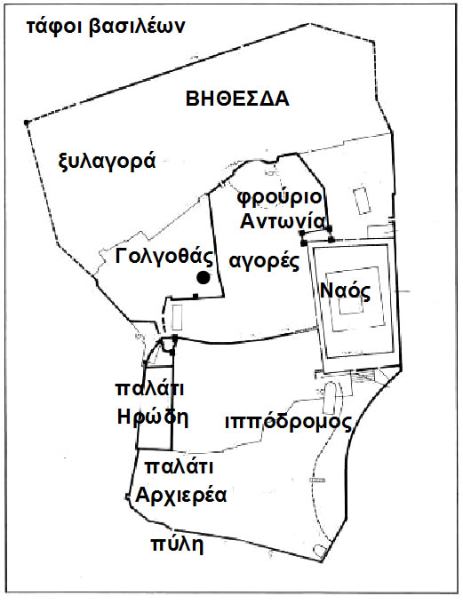

Ερωτήσεις
1. Από το μάθημα πληροφορηθήκαμε τι έκαναν και πώς συμπεριφέρονταν οι Ισραηλίτες μέσα στον Ναό (Ερώτ.1). Πώς σας φαίνονται όλα αυτά; Πώς θα τα χαρακτηρίζατε;
2. Τη μεγάλη επιθυμία κάθε Ισραηλίτη, να βρεθεί έστω και μια φορά στη ζωή του ως προσκυνητής στον Ναό της Ιερουσαλήμ, πώς την κρίνετε και πώς την δικαιολογείτε;
3. Διαβάστε ξανά τι σκέφτονταν και τι αισθάνονταν για τον Ναό οι ευσεβείς Ισραηλίτες (Ερώτ. 1, ε) και γράψτε με λίγα λόγια τις εντυπώσεις και τις κρίσεις σας γι' αυτά.
4. Οι πληροφορίες που έχουμε για την Γαλιλαία (Ερώτ. 4) πόσο σημαντικές νομίζετε ότι θα μας είναι στα μαθήματα της φετινής χρονιάς, που θα ασχοληθούμε με τη ζωή και το έργο του Χριστού;
3. Η Καινή Διαθήκη Α΄: Τα Ευαγγέλια και οι Πράξεις των Αποστόλων

Σε όλη τη διάρκεια της φετινής χρονιάς θα προσπαθήσουμε να γνωρίσουμε το πρόσωπο και το έργο του Ιησού Χριστού. Τα βιβλία, από τα οποία θα αντλήσουμε όλες τις πληροφορίες για τον Ιησού και τον καινούργιο κόσμο που κήρυξε, ονομάζονται Καινή Διαθήκη και είναι 27. Σε κάθε μάθημα θα υπάρχει ένα ευαγγελικό κείμενο από αυτήν, σε νεοελληνική μετά-φραση. Αυτό θα αποτελεί τη βάση, για να μελετήσουμε σημαντικά γεγονότα και πράξεις του Ιησού και να κατανοήσουμε τις αλήθειες ζωής που εκείνος δίδαξε. Χρειάζεται όμως τώρα στην αρχή να προσπαθήσουμε να απαντήσουμε σε ορισμένα βασικά ερωτήματα που σχετίζονται με τα βιβλία της Κ. Διαθήκης.
1. Ποια είναι τα βιβλία της Καινής Διαθήκης;

Ονομασίες | Συντομογραφίες
1. Ιστορικά
 |  | 13. Α προς Θεσσαλονικείς | Α Θεσ
Ευαγγέλια και Πράξεις των Αποστόλων |  | 14. Β προς Θεσσαλονικείς | Β Θεσ
 |  | 15. Α προς Τιμόθεον | Α Τιμ
1. κατά Ματθαίον | Μτ | 16. Β προς Τιμόθεον | Β Τιμ
2. κατά Μάρκον | Μκ | 17. προς Τίτον | Τιτ
3. κατά Λουκάν | Λκ | 18. προς Φιλήμονα | Φλμ
4. κατά Ιωάννην | Ιω | 19. προς Εβραίους | Εβρ
5. Πράξεις των Αποστόλων | Πραξ
 |  | β΄ Καθολικές Επιστολές (7)
2. Επιστολές
 |  | 20. Ιακώβου | Ιακ
α΄ Επιστολές Παύλου (14) |  | 21. Α Πέτρου | Α Πε
 |  | 22. Β Πέτρου | Β Πε
6. προς Ρωμαίους | Ρωμ | 23. Α Ιωάννου | Α Ιω
7. Α προς Κορινθίους | Α Κορ | 24. Β Ιωάννου | Β Ιω
8. Β προς Κορινθίους | Β Κορ | 25. Γ Ιωάννου | Γ Ιω
9. προς Γαλάτας | Γαλ | 26. Ιούδα | Ιούδα
10. προς Εφεσίους | Εφ
11. προς Φιλιππησίους | Φιλ | 3. Αποκάλυψη
12. προς Κολοσσαείς | Κολ
 |  | 27. Αποκάλυψις Ιωάννου | Απ

2. Ποια η σχέση της Παλαιάς Διαθήκης με την Κ. Διαθήκη;
Παλαιά και Καινή Διαθήκη ονομάζονται μαζί Αγία Γραφή ή Βίβλος. Το θέμα τους είναι κοινό. Μιλούν για τις ενέργειες της αγάπης του Θεού για χάρη των ανθρώπων. Στην Π. Διαθήκη βρίσκουμε στοιχεία που προαναγγέλλουν τον ερχομό του Χριστού. Η Κ. Διαθήκη πληροφορεί για τη ζωή και το έργο του Χριστού καθώς και για τη διάδοση του Ευαγγελίου. Την Κ. Διαθήκη την ονομάζουμε και Ευαγγέλιο. Η λέξη Ευαγγέλιο (= καλή αγγελία, καλή είδηση) έχει διπλή σημασία. Σημαίνει:
- το χαρμόσυνο μήνυμα που κήρυξε στον κόσμο ο Ιησούς
- το βιβλίο που μας πληροφορεί γι' Αυτόν

3. Πώς γράφτηκαν τα βιβλία της Κ. Διαθήκης | "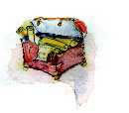

Από την ημέρα της ανάληψης του Ιησού το 33 μ.Χ. ως τη στιγμή που γράφτηκε το πρώτο βιβλίο της Κ. Διαθήκης, η Α΄ επιστολή του αποστόλου Παύλου προς Θεσσαλονικείς (περίπου το 51 μ.Χ.), δεν έχουμε στα χέρια μας κείμενα για τη ζωή και το έργο του Χριστού. Από τον ίδιο τον Χριστό δεν μας διασώθηκε τίποτα γραπτώς. Το γεγονός βέβαια ότι αυτές τις δύο δεκαετίες δεν έχουμε γραπτά κείμενα δεν σημαίνει ότι σε όλο αυτό το διάστημα δεν λεγόταν και δεν γραφόταν τίποτα για τη ζωή και το έργο του Ιησού. Κάθε άλλο. Και λέγονταν και κηρύττονταν και γράφονταν πολλά.  Οι μαθητές του καθώς και οι αυτήκοοι και αυτόπτες μάρτυρες αντάλλασσαν πληροφορίες και εμπειρίες που είχαν από τη σχέση τους με τον Ιησού. Θυμούνταν και επαναλάμβαναν τα λόγια του, τις διδασκαλίες του, τα θαύματά του και ιδιαίτερα μιλούσαν για τα Πάθη και την Ανάστασή του. Όλα αυτά αποτελούσαν την προφορική παράδοση για τον Χριστό. Μερικά από όλα αυτά άρχισαν σιγά σιγά να καταγράφονται και να κυκλοφορούν μεταξύ των χριστιανών. Οι λόγοι που οδήγησαν στην καταγραφή αυτή ήταν δύο: ο πρώτος, για να διευκολύνεται το έργο της διδαχής και ιεραποστολής, και ο δεύτερος, για να προστατευτεί η ιστορία και η αλήθεια για τον Χριστό από μύθους, ανακρίβειες και παραποιήσεις. |  | Άγνωστες γραπτές παραδόσεις για τον Ιησού  και το έργο του πριν από τη συγγραφή  των βιβλίων της Κ. Διαθήκης  1 Ύμνοι με σύντομες ομολογίες Πίστης  2 Πληροφορίες για τη θεία Ευχαριστία (π.χ. Α Κορ 11,23-25)  3 Πληροφορίες για τα Πάθη  4 Διηγήσεις για την Ανάσταση (π.χ. Α Κορ 15, 3–5)  5 Συλλογή παλαιοδιαθηκικών ρητών  6 Πηγή Λογίων*  7 Συλλογή μεμονωμένων λόγων του Ιησού  8 Συλλογή παραβολών του Ιησού  9 Συλλογή αντιρρητικών** λόγων του Ιησού  10 Συλλογή πράξεων και θαυμάτων του Ιησού  Σημείωση:  *Συλλογή λόγων του Ιησού (και παραβολών), ελάχιστα ιστορικά περιστατικά, τίποτε για τα Πάθη και την Ανάσταση  **Αντίλογοι του Ιησού σε αμφισβητούμενα θέματα

Έτσι δημιουργήθηκαν μικρές γραπτές συλλογές, όπως αναφέρονται στον πιο πάνω πίνακα. Οι γραπτές αυτές παραδόσεις δεν μας διασώθηκαν, όμως υπάρχουν πολλές ενδείξεις για την τότε ύπαρξή τους, κυρίως σε επιστολές του αποστόλου Παύλου και στα Ευαγγέλια. Ερευνητές υποστηρίζουν, για παράδειγμα, ότι για τις παραβολές οι ευαγγελιστές Ματθαίος, Μάρκος και Λουκάς στηρίχτηκαν σε γραπτές συλλογές παραβολών, που κυκλοφορούσαν τότε στη χώρα τους.

4. Το πρώτο Ευαγγέλιο: Ποιος, πότε και πού το έγραψε; Ποια η αξία του;
Εκείνος που πρώτος επιχείρησε να συνθέσει όλες τις προφορικές και γραπτές παραδόσεις, που είχε υπόψη του, σε ένα βιβλίο ήταν ο Μάρκος, μαθητής του αποστόλου Πέτρου. Οι ερευνητές αναφέρουν ότι ο Μάρκος είχε στη διάθεσή του περίπου 90 τέτοιες γραπτές παραδόσεις. Όλο αυτό το υλικό το έβαλε σε σειρά, τοποθετώντας χρονικά και τοπικά τα διάφορα γεγονότα και συνδέοντάς τα μεταξύ τους.
Πρωταρχικό μέλημά του ήταν να παρουσιάσει εκτεταμένα τα ιστορικά στοιχεία από τη ζωή και τη δράση του Ιησού και να τα συνδέσει αρμονικά με τη βαθύτερη σημασία του προσώπου και του έργου του. Έτσι οτιδήποτε θα λεγόταν στο εξής για τον Ιησού να στηρίζεται και να 'πατάει' γερά στα ιστορικά γεγονότα. Το έργο του αποτελεί πελώριο κατόρθωμα για εκείνη την εποχή, γιατί είχαν παρουσιαστεί αιρετικοί. Αυτοί υποβάθμιζαν την πραγματική ιστορία του Ιησού και πρόβαλλαν έναν «ουράνιο» Χριστό, μακριά από τη ζωή και τα προβλήματά της.
Στο ευαγγέλιό του ο Μάρκος είναι σύντομος, πιο κοντά στα γεγονότα, όπως αυτά έγιναν, και παρουσιάζει κυρίως μόνον πράξεις του Ιησού. Κατά τη επικρατέστερη άποψη, το Ευαγγέλιό του πιθανόν να γράφτηκε στη Ρώμη, μετά το μαρτύριο εκεί των αποστόλων Πέτρου και Παύλου και πριν από το 70 μ.Χ. (καταστροφή της Ιερουσαλήμ από τους Ρωμαίους).
5. Πότε και πώς γράφτηκαν τα άλλα Ευαγγέλια;
Λίγα χρόνια αργότερα, γύρω στο 70 - 80 μ.Χ., ο μαθητής του Χριστού Ματθαίος γράφει το δικό του ευαγγέλιο. Το απευθύνει κυρίως προς Ισραηλίτες χριστιανούς, γι' αυτό τονίζει ότι ο Ιησούς είναι ο αναμενόμενος Μεσσίας και ότι στο πρόσωπο και το έργο του εκπληρώθηκαν οι προφητείες και οι προσδοκίες της Π. Διαθήκης.
Μεταξύ 80 - 90 μ.Χ. ο Λουκάς, μαθητής του αποστό-λου Παύλου, γράφει κι αυτός ευαγγέλιο. Το απευθύνει προς χριστιανούς που πριν ήταν ειδωλολάτρες. Γι' αυτό παρουσιάζει τα ιστορικά γεγονότα πιο συγκεκριμένα. Δείχνει τον Ιησού ως Σωτήρα και φίλο όλων των ανθρώπων, ιδιαίτερα των φτωχών και όσων βρίσκονταν σε ανάγκη.
Τέλος, ο αγαπημένος μαθητής του Χριστού Ιωάννης γράφει κι αυτός το ευαγγέλιό του γύρω στο 90 - 100 μ.Χ. Ο Ιωάννης γνώριζε τα άλλα τρία Ευαγγέ-λια. Δεν ξαναδιηγείται όλα όσα εξιστορούνται σε εκείνα. Προσθέτει άγνωστες σε αυτά λεπτομέρειες και εμβαθύ-νει πιο πολύ στο νόημα των γεγονότων. Στο ευαγγέλιό του βρίσκουμε λόγους και συζητήσεις του Ιησού σε μεγάλη έκταση. Αυτό που τονίζεται όσο πουθενά αλλού στην Κ. Διαθήκη είναι η πολλή αγάπη που χρειάζεται να έχουν οι πιστοί και να την εκδηλώνουν έμπρακτα.

Γενικά και τα τέσσερα Ευαγγέλια δεν είναι ημερολόγια, ρεπορτάζ ή πλήρεις βιογραφίες για τη ζωή και το έργο του Χριστού. Είναι βιβλία που περιέχουν σπου-δαία ιστορικά στοιχεία για το ποιος ήταν και τι έπραξε ο Ιησούς. Επιπλέον βρίσκουμε σε αυτά στοιχεία από την πίστη και τη ζωή των μαθητών του καθώς και θεολογικά σχόλια για τη διδασκαλία του Ιησού. Το μεγαλύτερο όμως μέρος της έκτασης και των τεσσάρων Ευαγγελίων καταλαμβάνουν οι διηγήσεις για τα Πάθη του Χριστού και για τις εμφανίσεις του μετά την Ανάσταση.  6. Ποια Ευαγγέλια ονομάζουμε Συνοπτικά και γιατί;  Τα ευαγγέλια του Μάρκου, Ματθαίου και του Λουκά έχουν μεταξύ τους μεγάλη συγγένεια. Σε πολύ μεγάλη έκταση συμφωνούν σχεδόν κατά λέξη. Αυτό συμβαίνει γιατί ο Ματθαίος και ο Λουκάς στηρίχτηκαν κυρίως στο ευαγγέλιο του Μάρκου, που προηγήθηκε, και πρόσθε-σαν ό,τι επιπλέον γνώριζαν οι ίδιοι από άλλες πηγές. Το ευαγγέλιο του Μάρκου αποτέλεσε γι' αυτούς την κυριότερη πηγή τους. Και οι δύο συνεχίζουν το ίδιο σχήμα της έκθεσης της ζωής του Χριστού, που εγκαινίασε ο Μάρκος, το οποίο συμπλήρωσαν με σημαντικές βελτιώσεις - με τον δικό του τρόπο ο καθένας.  Οι ερευνητές τοποθετώντας τα 3 αυτά Ευαγγέλια το ένα δίπλα στο άλλο παρατήρησαν ότι στις βασικές τους πληροφορίες για τον Ιησού, καθώς και στις θεολογικές τους εκτιμήσεις για το πρόσωπο και το έργο του, συμπίπτουν, παρά τις όποιες διαφορές. Αυτή η ταυτόχρονη ματιά (συν + όψη) τους οδήγησε να τα ονομάσουν «συνοπτικά» και τους ευαγγελιστές «συνοπτικούς». Μέχρι σήμερα τα μελετούν και προσπαθούν να εξηγήσουν τη σχέση μεταξύ τους, ιδιαίτερα με το ευαγγέλιο του Μάρκου. | 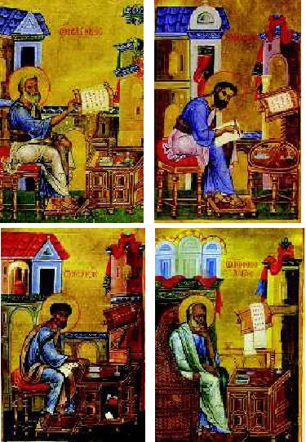  Οι Ευαγγελιστές Ματθαίος, Μάρκος, Λουκάς και Ιωάννης. Μικρογραφίες σε χειρόγραφο του 13ου αι., Ι. Μονή Πάτμου

 | 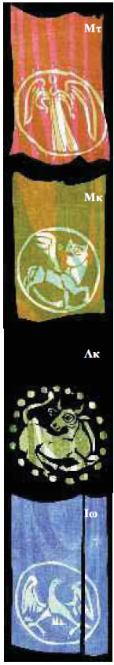  Hans Studer, έγχρωμες ξυλογραφίες | 7. Πώς συμβολίζονται οι τέσσερις Ευαγγελιστές στην τέχνη;  Από τα πολύ παλιά χρόνια η χριστιανική τέχνη συνέδεσε συμβολικά τους τέσσερις Ευαγγελιστές με 4 μορφές. Έτσι παριστάνονται: Ο Ματθαίος σαν άγγελος ή σαν άνθρωπος, γιατί αρχίζει το ευαγγέλιό του με το χαρμόσυνο μήνυμα του αγγέλου για την γέννηση του Χριστού (Μτ, κεφ. 1 - 2). Ο Μάρκος σαν λεοντάρι, γιατί αρχίζει το ευαγγέλιό του με τη δυναμική παρουσία του Ιωάννη του Προδρόμου στην έρημο (Μκ 1, 2 και εξής). Ο Λουκάς σαν μοσχάρι, γιατί στο πρώτο κεφάλαιο διη-γείται τη θυσία του μοσχαριού στον Ναό από τον ιερέα Ζαχαρία, πατέρα του Προδρόμου (Λκ 1, 5 και εξής).Ο Ιωάννης σαν αετός, γιατί το υψηλό περιεχόμενο των πρώτων στίχων του ευαγγελίου του παρομοιάζεται με το πέταγμα του αετού (Ιω 1, 1 - 18).  8. Ποιο το περιεχόμενο του βιβλίου των Πράξεων των Αποστόλων;  Τι έκαναν οι Απόστολοι και οι υπόλοιποι μαθητές του Χριστού μετά την Ανάληψή του και ύστερα από την Πεντηκοστή; Με συναρπαστικό τρόπο εξιστορεί τη δράση κάποιων από αυτούς ο ευαγγελιστής Λουκάς στο βιβλίο του«Πράξεις των Αποστόλων». Ιδιαίτερα ας αναφερθούν:  - Η συνταρακτική ομιλία του αποστόλου Πέτρου αμέ-σως μετά την Πεντηκοστή (πίστεψαν 3.000 άνθρωποι) ? Η μαχητική ομιλία του διακόνου Στεφάνου και το μαρτύριό του με λιθοβολισμό  - Η μεταστροφή του αποστόλου Παύλου και οι πολλές ομιλίες και περιπετειώδεις περιοδείες του μέχρι τη Ρώμη – και από εκεί ίσως ως την Ισπανία  - Η Αποστολική Σύνοδος στην Ιερουσαλήμ το 49 μ.Χ. και άλλα πολλά. Πάντως δεν πρόκειται για ένα βιβλίο μόνο «Πράξεων των Αποστόλων», και μάλιστα όλων. Πρόκειται για ένα βιβλίο ιστορίας της διάδοσης του Ευαγγελίου με τους ιεραποστολικούς αγώνες Αποστόλων και πλήθους επωνύμων και ανωνύμων χριστιανών των πρώτων χριστιανικών χρόνων.  Ερωτήσεις  1. Βρείτε στο κατά Ματθαίον Ευαγγέλιο, κεφ. 6, ολόκληρο το «Πάτερ ημών» και σημειώστε ακριβώς την παραπομπή.  2. Βρείτε και φέρτε πληροφορίες για τα ιερά βιβλία των παρακάτω μεγάλων θρησκειών: Ισλαμισμός, Βουδισμός, Ινδουισμός, Κομφουκιανισμός, Ταοϊσμός.  3. Βρείτε από την Κ. Διαθήκη τα παρακάτω χωρία των 4 Ευαγγελίων: Μτ 21, 9. Μκ 11, 9-10. Λκ 19, 37-38. Ιω 12, 12-13. Γράψτε τα σε 4 παράλληλες στήλες και εντοπίστε ομοιότητες και διαφορές που έχουν μεταξύ τους.
4. Η Καινή Διαθήκη Β΄: Οι Επιστολές και η Αποκάλυψη

1. Τι ήταν και γιατί γράφτηκαν οι επιστολές του αποστόλου Παύλου;
Οι επιστολές του αποστόλου Παύλου ήταν ζωντανά περιστασιακά κείμενα, τα οποία προέκυψαν από τις παρακάτω συνθήκες ζωής των πρώτων χριστιανών. Οι χριστιανικές κοινότητες που ίδρυσε κατά τις ιεραποστο-λικές περιοδείες του συνέχισαν τη ζωή και τη δράση τους με επιτυχία. Ο Παύλος επικοινωνούσε μαζί τους με πρόσωπα και με επιστολές και μοιραζόταν τη χαρά τους. Συχνά όμως παρουσιάζονταν διάφορα προβλήματα στις κοινότητες αυτές και οι χριστιανοί είχαν απορίες σε θέματα της καινούριας τους πίστης. Τότε ο απόστολος Παύλος τους έγραφε σε επιστολές τις απόψεις και τις υποδείξεις του για να τα λύσουν. Πάντοτε είχε την ευκαιρία να τους διδάσκει, ώστε η χριστιανική ζωή τους να καλλιεργείται και να καρποφορεί. Μας διασώθηκαν 14 επιστολές με το όνομά του (βλ. πίνακα βιβλίων Κ. Διαθήκης).
2. Ποιες και τι ήταν οι Καθολικές επιστολές;
Εκτός από τον απόστολο Παύλο και οι άλλοι Απόστολοι έκαναν περιοδείες σε διάφορα μέρη και ίδρυσαν χριστιανικές κοινότητες. Έγραφαν λοιπόν επιστολές στους χριστιανούς που είχαν επισκεφτεί και στις κοινότητες που είχαν ιδρύσει. Στις επιστολές αυτές διδάσκουν, ενισχύουν την πίστη των νέων χριστιανών, τους προφυλάσσουν από τις παρερμηνείες και τους καθοδηγούν στη χριστιανική τους ζωή. Ονομάστηκαν «Καθολικές», γιατί σχεδόν όλες απευθύνονται σε πολλές χριστιανικές κοινότητες και έχουν γενικότερο περιεχόμενο. Μας διασώθηκαν 7 τέτοιες επιστολές (βλ. πίνακα βιβλίων Κ. Διαθήκης).
3. Ποιο είναι το περιεχόμενο της Αποκάλυψης του Ιωάννη;
Η Αποκάλυψη του Ιωάννη είναι το τελευταίο βιβλίο της Κ. Διαθήκης. Γράφτηκε από τον ευαγγελιστή Ιωάννη σε μια περίοδο φοβερών διωγμών εναντίον των χριστιανών. Απευθύνεται στις χριστιανικές κοινότητες της Μ. Ασίας. Μιλάει με συμβολική γλώσσα και χρησιμοποιεί έντονα παραστατικές εικόνες. Με αυτόν τον τρόπο επιδιώκει να παρηγορήσει, να ενθαρρύνει και να τονώσει την πίστη και την καρτερία των χριστιανών μπροστά στα σκληρά μαρτύρια που περνούσαν. Τους υπενθυμίζει τα Πάθη του Ιησού. Τους τονίζει ότι ο Ιησούς είναι το Α και το Ω της ζωής. Τους αποκαλύπτει (φανερώνει) ότι στο τέλος όλα τα βάσανα θα τερματιστούν και ότι ο Θεός θα χαρίσει σε όλους έναν καινούριο κόσμο. έναν κόσμο αλήθειας, αγάπης, ειρήνης και δικαιοσύνης.
4. Πώς χρησιμοποιούμε την Κ. Διαθήκη στην Εκκλησία;
Σε κάθε Μυστήριο και Ακολουθία της Εκκλησίας διαβάζονται κομμάτια της Κ. Διαθήκης, που λέγονται περικοπές ή αναγνώσματα. Όταν είναι από τα 4 Ευαγγέλια λέγονται ευαγγελικές περικοπές ή ευαγγελικά αναγνώσματα· όταν είναι από τις επιστολές των Αποστόλων λέγονται αποστολικές περικοπές ή αποστολικά αναγνώσματα. Στην εκκλησία υπάρχει ένα βιβλίο που περιέχει όλες τις περικοπές από τα 4 Ευαγγέλια, που διαβάζονται στη θεία Λειτουργία και στις λατρευτικές Ακολουθίες. Αυτό λέγεται Το Ευαγγέλιο, είναι τοποθετημένο στο κέντρο πάνω στην αγία Τράπεζα και έχει καλλιτεχνικό κάλυμμα. Κοντά του και πιο πέρα πάνω στην αγία Τράπεζα μέσα στο Αρτοφόριο φυλάγεται από τη Μ. Πέμπτη η θεία κοινωνία για έκτακτες περιπτώσεις (π.χ για βαριά αρρώστους). Αυτό το γεγονός δείχνει ότι η Εκκλησία στηρίζει τη ζωή της στον λόγο του Θεού, στο Ευαγγέλιο, και στο Σώμα και το Αίμα του Χριστού, στη θεία Κοινωνία. Υπάρχει και ένα άλλο βιβλίο με περικοπές από τις επιστολές των Αποστόλων και λέγεται Ο Απόστολος. Τα ευαγγελικά αναγνώσματα διαβάζονται πάντα από τους ιερείς ή τους διακόνους, ενώ τα αποστολικά αναγνώσματα διαβάζονται από τους ψάλτες. Τη Μεγάλη Πέμπτη το βράδυ ακούμε τα δώδεκα Ευαγγέλια. Δηλαδή διαβάζονται 12 ευαγγελικές περικοπές που αναφέρονται στα γεγονότα των Παθών του Χριστού.

5. Τι σημαίνουν οι τίτλοι των βιβλίων της Κ. Διαθήκης;  Στα Ευαγγέλια ο τίτλος του κάθε βιβλίου δηλώνει τον συγγραφέα του. Η φράση π.χ.κατά Μάρκον σημαίνει το Ευαγγέλιο σύμφωνα με όσα έγραψε ο Μάρκος.  Στις Πράξεις των Αποστόλων ο τίτλος δηλώνει το περιεχόμενο του βιβλίου.  Στις Επιστολές του αποστόλου Παύλου ο τίτλος κάθε επιστολής δηλώνει τον παραλήπτη.  Στις Καθολικές επιστολές ο τίτλος κάθε επιστολής δηλώνει τον συγγραφέα.  Στην Αποκάλυψη του Ιωάννη ο τίτλος δηλώνει τον συγγραφέα και το είδος του βιβλίου. | 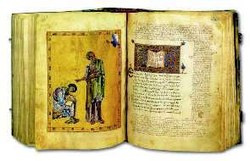  Χειρόγραφο Ευαγγέλιο σε περγαμηνή. I. Μ. Διονυσίου, Άγ. Όρος, 10ος αι. (H αρχή του κατά Ιωάννην ευαγγελίου)

6. Πώς παραπέμπουμε στην Κ. Διαθήκη;
Όλα τα βιβλία της Κ. Διαθήκης είναι χωρισμένα σε κεφάλαια και κάθε κεφάλαιο είναι χωρισμένο σε στί-χους. Ο χωρισμός σε κεφάλαια έγινε τον 13ον αιώνα· και σε στίχους το 1551 στο Παρίσι από τον τυπογράφο και εκδότη Estienne (Στέφανος). Οι στίχοι ονομάζονται χωρία ή εδάφια. Όταν θέλουμε να παραπέμψουμε σε ένα χωρίο της Κ. Διαθήκης σημειώνουμε πρώτα τον τίτλο του βιβλίου σε συντομογραφία. Αμέσως μετά έναναριθμό, που δηλώνει το κεφάλαιο του βιβλίου. Στη συνέχεια σημειώνουμε και έναν επόμενο αριθμό, που δηλώνει τον στίχο ή τους στίχους του κεφαλαίου. Ο πρώτος αριθμός με τον δεύτερο χωρίζεται με κόμμα. Έχουμε για παράδειγμα τις παραπομπές: Ιω 13, 34 και Α Τιμ 6, 11-14. Πώς τις διαβάζουμε;
Ιω 13, 34: Ευαγγέλιο κατά Ιωάννην, κεφάλαιο 13ο, στίχος 34
Α Τιμ 6, 11-14: Επιστολή Α προς Τιμόθεον, κεφάλαιο 6ο, στίχοι 11 έως 14
7. Σε ποια γλώσσα γράφτηκαν τα βιβλία της Κ. Διαθήκης και ποια τα πρώτα χειρόγραφα της;
Όλα τα βιβλία της Κ. Διαθήκης γράφτηκαν στην ελληνιστική γλώσσα, τη γλώσσα που είχε διαδοθεί από την εποχή του Μ. Αλέξανδρου και που ήταν η δημοτική ελληνική εκείνης της εποχής. Από τον 2ο μ.Χ. αι. τα βιβλία της Κ. Διαθήκης άρχισαν να μεταφράζονται και στις γλώσσες που μιλούσαν οι λαοί στους οποίους διαδίδονταν το Ευαγγέλιο. Σήμερα η Κ. Διαθήκη έχει μεταφραστεί σε περισσότερες από 1600 γλώσσες και διαλέκτους σε όλον τον κόσμο.

Τα κείμενα της Κ. Διαθήκης στα πρώτα χρόνια γράφονταν σε φύλλα που σχηματίζονταν από επεξεργασία του φυτού πάπυρος, ένα φυτό που φύονταν κυρίως στις όχθες του ποταμού Νείλου στην Αίγυπτο. Τα χειρόγραφα αυτά φύλλα τα κολλούσαν το ένα δίπλα στο άλλο. Στην αρχή και στο τέλος τα έδεναν σε κυλινδρικά ραβδιά, πάνω στα οποία τύλιγαν τα ενωμένα χειρόγραφα φύλλα. Αυτά ονομάζονταν ειλητάρια (τυλιχτάρια). Το παλαιότερο κομμάτι χειρογράφου της Κ. Διαθήκης σε πάπυρο, που μας σώζεται, είναι ένα απόσπασμα από το ευαγγέλιο του Ιωάννη και χρονολογείται μεταξύ 125-130 μ.Χ. (βλ. φωτ. δίπλα).  Επειδή όμως τα χειρόγραφα από πάπυρο καταστρέ-φονταν γρήγορα, άρχισαν να γράφουν τα κείμενα της Κ. Διαθήκης σε περγαμηνές. Αυτές ήταν φύλλα επεξεργα-σμένων δερμάτων (από γιδοπρόβατα, βοοειδή και αντιλόπες), που παράγονταν στην Πέργαμο της Μ. Ασίας. Τετρασέλιδα χειρόγραφα σε περγαμηνές αποτελούσαν το «τετράδιο». Λίγα ή πολλά «τετράδια» ενώνονταν στις ράχες και σχημάτιζαν βιβλία ή τόμους, που ονομάζονταν κώδικες. Περίφημοι τέτοιοι κώδικες της Αγίας Γραφής είναι ο Σιναϊτικός, ο Βατικανός και ο Αλεξανδρινός (βλ. φωτ. κάτω). | 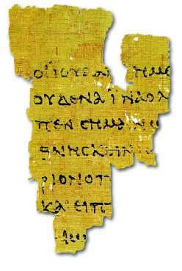  Το αρχαιότερο χειρόγραφο της Κ. Διαθήκης σε πάπυρο

 | 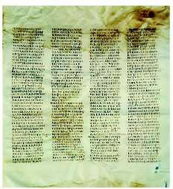  Τμήμα του Σιναϊτικού κώδικα. Βρέθηκε στην Ι. Μονή |  | 8. Τι είναι τα «Απόκρυφα» βιβλία της Κ. Διαθήκης;  Έτσι ονομάζονται διάφορα κείμενα από τον 2ο αι. και μετά, που προέρχονται από χριστιανούς ή αιρετικούς συγγραφείς. Κάνουν λόγο για τη ζωή του Χριστού, για τη δράση των Αποστόλων, ή περιέχουν διάφορες αποκαλύψεις. Το καθένα έχει ένα όνομα κάποιου γνωστού προσώπου από την πρώτη Εκκλησία. Π.χ. «Κατά Θωμάν Ευαγγέλιο», «Πράξεις Πέτρου», «Επιστο-λή των έντεκα Αποστόλων», «Αποκάλυψη Παύλου» κ.ά. Τα «Απόκρυφα» είναι πολλά. Γράφτηκαν είτε για να καλύψουν με φανταστικά επεισόδια τα κενά που υπάρ-χουν στην ιστορία του Χριστού ή των Αποστόλων είτε για να διαδώσουν αιρετικές ιδέες. Οι χριστιανοί, για να ξεχωρίσουν τα γνήσια κείμενα των Αποστόλων από τα μη γνήσια που κυκλοφορούσαν τότε, ξεχώρισαν τα 27 βιβλία ως τα μόνα αυθεντικά (αληθινά), που αποτέλε-σαν το σώμα των βιβλίων της Κ. Διαθήκης. Την πρώτη πληροφορία για όλα μαζί αυτά τα 27 βιβλία έχουμε σε επιστολή του Μεγάλου Αθανασίου το έτος 367.

Συνοπτικός πίνακας των βιβλίων της Κ. Διαθήκης κατά χρονολογική σειρά συγγραφής τους

έτος
50 | Επιστολές Παύλου | Α Θεσ, Α Κορ, Γαλ, Β Κορ, Φιλ, Ρωμ, Φλμ
60 |  | Δευτεροπαύλειες Επιστολές*: | κατά Μάρκον Ευαγγέλιο
70 |  | Β Θεσ, Κολ, Εφ Ποιμαντικές Επιστολές: | κατά Ματθαίον Ευαγγέλιο
80 |  | Α Τιμ, Β Τιμ, Τιτ, Εβρ | κατά Λουκάν Ευαγγέλιο | Πράξεις Αποστόλων
90 |  | Καθολικές Επιστολές: Ιακ, Α Πε | Κατά Ιωάννην Ευαγγέλιο | Αποκάλυψις Ιωάννου
100 |  | Α Ιω, Β Ιω, Γ Ιω, Ιούδα
110  120 |  | Β Πε

* Λέγονται έτσι διότι –κατά τους περισσότερους ερευνητές– τις συναρμολόγησαν ή τις έγραψαν αργότερα μαθητές, συνεργάτες ή μελετητές του αποστόλου Παύλου. Το ίδιο ισχύει και για τις «Καθολικές» επιστολές. Αυτό δεν μειώνει την αυθεντικότητα και αξία τους. Περιλήφθηκαν στην Κ. Διαθήκη, διότι περιέχουν και διδάσκουν την αληθινή πίστη, όπως και τα άλλα βιβλία της. Γράφτηκαν και άλλες επιστολές με ονόματα Αποστόλων. Αυτές όμως δεν έγιναν δεκτές, διότι η πίστη τους κρίθηκε ως μη αληθινή.
Ερωτήσεις
1. Δύο χωρία της Κ. Διαθήκης αρχίζουν και τελειώνουν έτσι: α) «Εκείνος που αγαπάει… υπομένει», β) «Ο Θεός είναι αγάπη...μέσα σ» αυτόν». Το α΄ είναι από την Α προς Κορινθίους επιστολή κεφ.13, το β΄ από την Α επιστολή του Ιωάννη κεφ. 4. Βρείτε τα χωρία, γράψτε τα ολόκληρα και σημειώστε ακριβώς τις παραπομπές.
2. Διαβάστε στην Κ. Διαθήκη την προς Φιλήμονα επιστολή του αποστόλου Παύλου. Για ποιον λόγο την έγραψε; Ποια συναισθήματά του φανερώνονται σ' αυτήν;
. Ο Ευαγγελισμός¹ της Μαρίας για τη γέννηση του Μεσσία

Η αναμονή του λυτρωτή για την απαλλαγή από τα δεινά της ζωής ποτέ δεν είχε λείψει από τη συνείδηση του Ισραηλιτικού λαού. Είναι αλήθεια ότι η αναμονή αυτή κατά καιρούς δοκιμάστηκε σοβαρά, όπως π.χ. στα χρόνια της παντοδύναμης ρωμαϊκής κατοχής. Και όμως κάποτε συνέβη κάπου στη χώρα του κάτι, που σηματοδότησε ότι άρχισε να πραγματοποιείται το σχέδιο της αγάπης του Θεού για χάρη όλων των ανθρώπων. Πώς ξεκίνησε αυτό το γεγονός; Ποιοι συνεργάστηκαν γι» αυτό με τον Θεό, και πώς; Τις σχετικές πληροφορίες και απαντήσεις έχουμε στα παρακάτω κείμενα από τα ευαγγέλια του Λουκά και του Ματθαίου.

Λκ 1,  Μτ 1, | α΄  26 Κατά τον έκτο μήνα της εγκυμοσύνης της Ελισάβετ² ο Θεός έστειλε τον άγγελο Γαβριήλ στην πόλη της Γαλιλαίας Ναζαρέτ³  27 σε μια κοπέλα, που ήταν αρραβωνιασμένη⁴ με κάποιον που τον έλεγαν Ιωσήφ⁵ και καταγόταν από τη γενιά του Δαβίδ. Την κοπέλα την έλεγαν Μαριάμ⁶.  28 Παρουσιάστηκε σε αυτήν ο άγγελος και της είπε: «Χαίρε εσύ, προικισμένη με τη χάρη του Θεού· ο Κύριος είναι μαζί σου. Ευλογημένη απ' τον Θεό είσαι εσύ, περισσότερο απ» όλες τις γυναίκες».  29 Εκείνη μόλις τον είδε ταράχτηκε με τα λόγια του και προσπαθούσε να εξηγήσει τι σήμαινε ο χαιρετισμός αυτός.  30 Ο άγγελος της είπε: «Μη φοβάσαι, Μαριάμ, ο Θεός σου έδωσε τη χάρη του·  31 θα μείνεις έγκυος, θα γεννήσεις γιο και θα τον ονομάσεις Ιησού⁷.  32 Αυτός θα γίνει μέγας και θα ονομαστεί Υιός του Υψίστου. Σε αυτόν θα δώσει ο Κύριος ο Θεός τον θρόνο του Δαβίδ, του προπάτορά του.  33 Θα βασιλέψει για πάντα στους απογόνους του Ιακώβ και η βασιλεία του δεν θα έχει τέλος».  34 Η Μαριάμ τότε ρώτησε τον άγγελο: «Πώς θα μου συμβεί αυτό, αφού δεν έχω συζυγικές σχέσεις με άντρα;»  35 Και ο άγγελος της απάντησε: «Με την ενέργεια του Αγίου Πνεύματος και τη δύναμη του Θεού· γι' αυτό και το άγιο παιδί που θα γεννήσεις θα ονομαστεί Υιός Θεού.  36 Μάθε ακόμη ότι η συγγενής σου Ελισάβετ συνέλαβε γιο στα γηρατειά της, κι έτσι, αυτή που την αποκαλούσαν στείρα, βρίσκεται τώρα στον έκτο μήνα της εγκυμοσύνης.  37 Για τον Θεό τίποτα δεν είναι ακατόρθωτο».  38 Η Μαριάμ τότε είπε: «Είμαι μια δούλη του Κυρίου· ας γίνει το θέλημά του σ' εμένα, όπως μου το είπες». Κι έφυγε από αυτήν ο άγγελος.  β΄  19 Ο μνηστήρας της Ιωσήφ, επειδή ήταν ευσεβής και δεν ήθελε να την εκθέσει δημόσια, αποφάσισε να διαλύσει τον αρραβώνα διώχνοντάς την κρυφά.  20 Όταν όμως κατέληξε σε αυτή τη σκέψη, του εμφα-νίστηκε στον ύπνο του ένας άγγελος σταλμένος από τον Θεό και του είπε: «Ιωσήφ, απόγονε του Δαβίδ, μη διστάσεις να πάρεις στο σπίτι σου τη Μαριάμ,... γιατί το παιδί που περιμένει προέρχεται από το Άγιο Πνεύμα.  21 Θα γεννήσει γιο, και θα του δώσεις το όνομα Ιησούς, γιατί αυτός θα σώσει τον λαό του από τις αμαρτίες τους».  22 Με όλα αυτά που έγιναν εκπληρώθηκε ο λόγος του Κυρίου, που είχε πει ο προφήτης:  23 «Νά, η παρθένος θα μείνει έγκυος και θα γεννήσει γιο, και θα του δώσουν το όνομα Εμμανουήλ, που σημαίνει, ο Θεός είναι μαζί μας.» (Ησαΐας 7, 14;)  24 Όταν ξύπνησε ο Ιωσήφ, έκανε όπως τον πρόσταξε ο άγγελος του Κυρίου και πήρε στο σπίτι του⁸ τη Μαρία τη γυναίκα του. 

Ερμηνευτικά | 

1. Ευαγγελισμός είναι η ανακοίνωση στην Παναγία της καλής είδησης ότι θα γεννήσει τον Μεσσία, αυτόν που υποσχέθηκε ο Θεός και περίμενε ο λαός· τον Λυτρωτή, τον Ελευθερωτή των ανθρώπων, ώστε να μπορούν να έχουν αληθινή ζωή.  2. Η Ελισάβετ ήταν μητέρα του Ιωάννη του Βαπτιστή και συγγενής της Μαρίας (θεία ή, μάλλον, ξαδέρφη).  3. Η Ναζαρέτ ήταν μικρή και φτωχή κωμόπολη στη Γαλιλαία (βλ. χάρτη, φωτ. και μαθ. 2, 4γ). |  | 4. Τα κορίτσια τότε αρραβωνιάζονταν στα 12 με 13 τους χρόνια. Ο αρραβώνας ήταν ένα σοβαρό θρησκευτικό και κοινωνικό γεγονός. Η απιστία της αρραβωνιασμένης κοπέλας τιμωρούνταν, όπως και της παντρεμένης, με σκληρό θάνατο (συνήθως δημόσιο λιθοβολισμό). Για τους άντρες η συνηθισμένη ηλικία γάμου ήταν ανάμεσα στα 18 με 24 χρόνια τους.  5. Ο αρραβώνας της Μαριάμ με τον Ιωσήφ ήταν ειδική περίπτωση. Αυτή πρέπει να ήταν 12-13 ετών, εκείνος ηλικιωμένος και χήρος με παιδιά. Από τα ευαγγέλια ξέρουμε τα ονόματα των γιών του: Ιάκωβος, Ιωσής, Σίμων και Ιούδας. Αυτά αναφέρουν και για κόρες του, όμως χωρίς τα ονόματά τους (βλ. Μτ 13, 55-56 και Μκ 6, 3).Ο Ιωσήφ ήταν «τέκτων», δηλ. ξυλουργός, επιπλο-ποιός, καροποιός (αμαξάς) και οικοδόμος (χτίστης).  6. Το όνομα Μαριάμ ή Μίριαμ ή Μαρία σημαίνει «δυνα-μική». Οι ευσεβείς γονείς της λέγονταν Ιωακείμ και Άννα και ήταν μακρινοί απόγονοι του βασιλιά Δαβίδ. Για αρκετά χρόνια παρέμειναν άτεκνοι. Τη γέννηση της Μαρίας δέχτηκαν ως χάρη και απάντηση του Θεού στις προσευχές τους. Γι» αυτό και την αφιέρωσαν στον Ναό των Ιεροσολύμων. Εκεί έμεινε 12 χρόνια και γνώρισε βαθιά την ισραηλιτική πίστη. Χαρακτηριστικά της: αγάπη, αφοσίωση και εμπιστοσύνη στον Θεό και αγνότητα ζωής.  7. Ιησούς σημαίνει σωτήρας, ελευθερωτής, λυτρωτής (= αυτός που δίνει «λύτρα», δηλαδή χρήματα ή άλλα πολύτιμα αγαθά, για να ελευθερώσει αιχμαλώτους ή ομήρους).  8. Όταν ο Ιωσήφ πήρε στο σπίτι του τη Μαρία, τότε αυτή έγινε τυπικά νόμιμη σύζυγος του. Όσο ζούσε, φρόντιζε και προστάτευε την ίδια και τον Ιησού, μαζί με τα δικά του παιδιά.

Επεξεργασία

1. Διηγηθείτε με συντομία το κείμενο α΄. Υπογραμμίστε τις λέξεις με τις οποίες ο άγγελος χαιρετά τη Μαρία. Ποιο μήνυμα της φέρνει;
2. Τι είχε υποσχεθεί ο Θεός στους πρωτόπλαστους μετά το βαρύ σφάλμα τους; Τι σχέση έχει αυτή η υπόσχεση με το μήνυμα του αγγέλου; (βλ. και Ερμ. 1)
3. Έχουμε παρακολουθήσει μέσα από όλη την ιστορία της Παλαιάς Διαθήκης ότι ο Θεός πάντοτε ζητούσε την ελεύθερη συγκατάθεση, δηλ. τη σύμφωνη θέληση του ανθρώπου. Υπογραμμίστε στο κείμενο α΄ όλες τις αντιδράσεις και τα λόγια της Μαρίας που δείχνουν πώς η ίδια συνεργάστηκε εδώ.
4. Διηγηθείτε με συντομία το κείμενο β΄. Τι προβλήματα είχε να αντιμετωπίσει ο Ιωσήφ ως άνθρωπος της εποχής του; Χαρακτηρίστε τον από τη στάση του (βλ. και Ερμ. 5 και 8).
5. Στο ευαγγελικό κείμενο του μαθήματος ποια ασυνήθιστα, ανατρεπτικά, νέα και απελευθερωτικά γεγονότα και λόγια - σε σχέση με τον Θεό, τους ανθρώπους και τη ζωή - μπορούμε να επισημάνουμε; Διατυπώστε τα και σημειώστε τους στίχους, όπου αυτά υπάρχουν. (Σημείωση: Η εργασία αυτή θα γίνεται σε όλα τα μαθήματα που έχουν ευαγγελικά κείμενα).

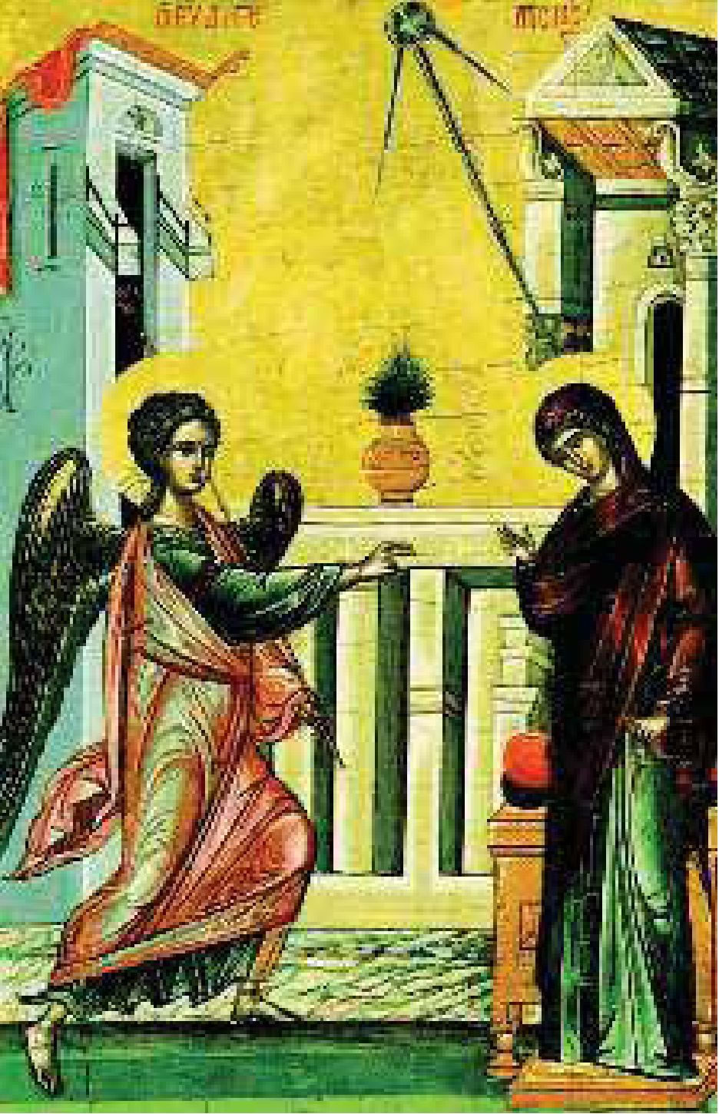  Ευαγγελισμός. Φορητή εικόνα του 16ου αι. από τη Μονή Διονυσίου, Άγιον Όρος. (Στην εικόνα του Ευαγγελισμού της Ανατολικής Εκκλησίας ο άγγελος κρατάει σκήπτρο. Συμβολίζει την εξουσία που του έδωσε ο Θεός, για να μεταφέρει το θέλημά του. Στην αντίστοιχη εικόνα της Δυτικής Εκκλησίας ο άγγελος κρατάει κρίνο, σύμβολο της καθαρότητας και της αγνότητας). | Εργασία  α. Παρατηρώντας την εικόνα του Ευαγγελισμού περιγράψτε την έκφραση του αγγέλου και της Παναγίας. Αναγνωρίζετε στοιχεία του κειμένου α' που σχετίζονται με αυτές τις εκφράσεις;  β. Γράψτε κάτω από τον πίνακα του Σαλβαντόρ Νταλί μια λέξη η φράση που να εκφράζει για σας το νόημα του Ευαγγελισμού.  Μηνύματα χαράς  Σήμερα έχουμε μηνύματα χαράς, πανηγυρίζουμε για την Παναγία.  Τα επίγεια γίνονται ένα με τα ουράνια. Ο Αδάμ ξαναπλάθεται.  Η Εύα ελευθερώνεται από την πρώτη εκείνη λύπη...  από τον Εσπερινό της γιορτής

Παναγία, η Μητέρα του Χριστού
Τη Μητέρα του Χριστού Μαρία τίμησε πάντοτε και τιμά η Ορθόδοξη Εκκλησία περισσότερο από όλους τους Αγίους. Οι άνθρωποι τής αφιέρωσαν Ακολουθίες, δηλ. εκκλησιαστικές τελετές, όπως είναι η Παράκληση (Μικρός και Μεγάλος Παρακλητικός Κανόνας) και οι Χαιρετισμοί. Σε αυτές οι πιστοί παρακαλούν για τη μεσολάβησή της και την ευχαριστούν για τη βοήθειά της. Παντού βρίσκονται εκκλησίες αφιερωμένες στο όνομά της. Αναρίθμητες εικόνες ζωγραφίστηκαν για χάρη της. Στάθηκε πηγή έμπνευσης για αμέτρητους καλλιτέχνες σε όλες τις εποχές. Για τους περισσότερους χριστιανούς η Παναγία είναι - μετά τον Χριστό - το πιο αγαπημένο άγιο πρόσωπο. Να μερικά από τα χαρακτηριστικά επίθετα που της έδωσαν: Πάντων χαρά, Μεγαλόχαρη, Γλυκοφιλούσα, Ελευθερώτρια, Γοργοεπήκοος, Καρδιώτισσα.
Από τις πολλές γιορτές προς τιμήν της οι κυριότερες είναι: Γέννηση (8 Σεπτ.), Εισόδια, αφιέρωσή της στον Ναό (21 Νοεμ.), Σύναξις της Θεοτόκου, συνολική τιμητική μνήμη (26 Δεκ.), Ευαγγελισμός (25 Μαρτ.), Κοίμηση (15 Αυγ.) και Χαιρετισμοί, Ακάθιστος Ύμνος (κάθε Παρασκευή βράδυ τις 5 πρώτες εβδομάδες της Μ. Τεσσαρακοστής πριν το Πάσχα).

Σπεύσε...  Εσύ που άξια προστατεύεις  τους χριστιανούς  και σταθερά παρακαλάς  γι αυτούς τον Πλάστη,  μην παρακούσεις τις δεήσεις  των αμαρτωλών·  αλλ' ως αγαθή που είσαι  σπεύσε να βοηθήσεις εμάς  που μ' εμπιστοσύνη σού φωνάζουμε...  Κοντάκιο από τους Παρακλητικούς Κανόνες  Χαίρε...  Χαίρε, σκάλα τ' ουρανού,  απ' την οποία κατέβηκε ο  Θεός· χαίρε, γέφυρα, που  οδηγεί τους γήινους στον  ουρανό· χαίρε, νύμφη ανύμφευτε.  από τον πρώτο Οίκο του Ακάθιστου Ύμνου | 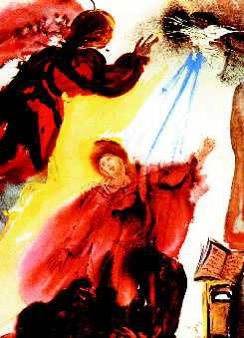  Ευαγγελισμός, Σαλβαντόρ Νταλί (1904-1989)
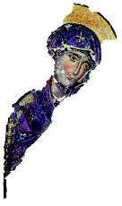 | Εργασία  γ. Βρείτε στους δύο ύμνους λέξεις ή φράσεις που δείχνουν τη σχέση της Παναγίας  με τον Θεό και τους πιστούς.  δ. Καταγράψτε ναούς της περιοχής σας που είναι αφιερωμένοι στην Παναγία.

Βασικά στοιχεία του μαθήματος
- Με τον Ευαγγελισμό αρχίζει καινούργια εποχή για την ανθρώπινη ιστορία. Χαρακτηριστικό της: οι παλιές υποσχέσεις (επαγγελίες) του Θεού αρχίσουν να εκπληρώνονται.
- Η Παναγία ως εκπρόσωπος όλων των ανθρώπων έδωσε ελεύθερα και πρόθυμα τη συγκατάθεση της στο θέλημα του Θεού για το καλό των ανθρώπων.
- Με τη υπερφυσική του σύλληψη στα σπλάχνα της Μαρίας ο Ιησούς παίρνει την ανθρώπινη ύπαρξη πεντακάθαρη και τέλεια. Ο Χριστός γίνεται έτσι ο γενάρχης του καινούριου κόσμου («νέος Αδάμ»). Πάνω σε Αυτόν στηρίξουν οι άνθρωποι τις ελπίδες τους για τον ερχομό της νέας ανθρωπότητας.
6. Η γέννηση του Ιησού Χριστού: Γενέθλια της νέας ανθρωπότητας

Εννέα μήνες μετά τον Ευαγγελισμό ήρθε στον κόσμο ο Ιησούς, ο ελευθερωτής των ανθρώπων. Γεννήθηκε ταπεινά σε έναν στάβλο της Βηθλεέμ, μιας κωμόπολης της υποδουλωμένης στους Ρωμαίους Ιουδαίας. Οι προφήτες είχαν προαναγγείλει τη γέννηση του. Ευλαβείς άνθρωποι προσεύχονταν πάντοτε για τον ερχομό του και τον ανέμεναν. Ελάχιστοι έλαβαν το μήνυμα γι' αυτόν, ενώ σχεδόν όλοι συνέχιζαν παντού ανυποψίαστοι τη δική τους ζωή. Και όμως εκείνη την άγια νύχτα κάτι το εντελώς καινούριο μπήκε και ξεκίνησε με τη γέννηση του Χριστού για όλους τους ανθρώπους: η δυνατότητα να ελευθερώνονται και να ζουν μια ζωή αλλιώτικη και γεμάτη. Γι» αυτό εύστοχα ο Μέγας Βασίλειος ονόμασε τα Χριστούγεννα «γενέθλιον ημεραν της ανθρωπότητος».

Λκ 2, | α΄  1. …ο Καίσαρας Αύγουστος¹ έβγαλε διάταγμα να απογραφτεί όλη η οικουμένη...  3. Όλοι πήγαιναν να απογραφτούν … στον τόπο της καταγωγής τους.  4. Πήγε κι ο Ιωσήφ από τη Ναζαρέτ της Γαλιλαίας στην Ιουδαία, για να απογραφτεί στην πόλη του Δαβίδ, που ονομάζεται Βηθλεέμ², γιατί καταγόταν από την οικογένεια και τη γενιά του Δαβίδ.  5. Είχε μαζί του τη Μαριάμ, τη μνηστή του, η οποία ήταν έγκυος.  6. Τον καιρό που αυτοί ήταν εκεί, ήρθε η ώρα της Μαριάμ να γεννήσει,  7. και γέννησε τον γιο της ... Τον τύλιξε και τον ξάπλωσε μέσα σε μια φάτνη³, γιατί δεν βρήκαν μέρος στο πανδοχείο.  8. Στην περιοχή εκείνη βρίσκονταν βοσκοί στο ύπαιθρο φυλάγοντας τη νύχτα το κοπάδι τους.  9. Σε αυτούς παρουσιάστηκε ένας άγγελος Κυρίου και θεϊκή λαμπρότητα τούς σκέπασε ολόγυρα με τη λάμψη της και κατατρόμαξαν.  10. Ο άγγελος τους είπε: «Μην τρομάζετε! Σας φέρνω χαρμόσυνο άγγελμα, που θα γεμίσει με χαρά μεγάλη όλον τον κόσμο:  11. Σήμερα στην πόλη του Δαβίδ γεννήθηκε για χάρη σας σωτήρας⁴ - κι αυτός είναι ο Χριστός, ο Κύριος.  12. Και για να τον αναγνωρίσετε, τούτο είναι το σημάδι: Θα βρείτε ένα βρέφος τυλιγμένο και ξαπλωμένο μέσα σε μια φάτνη».  13. Ξαφνικά, κοντά στον άγγελο, παρουσιάστηκε ένα πλήθος από την ουράνια στρατιά των αγγέλων, οι οποίοι υμνούσαν τον Θεό και έλεγαν:  14. «Δόξα στον ύψιστο Θεό και ειρήνη στη γη, αγάπη και σωτηρία για τους ανθρώπους!»  15. Όταν οι άγγελοι έφυγαν στον ουρανό, οι βοσκοί είπαν μεταξύ τους: «Ας πάμε λοιπόν ως τη Βηθλεέμ και ας δούμε αυτά που έγιναν και που μας έκανε γνωστά ο Κύριος».  16. Τρέχοντας ήρθαν και βρήκαν τη Μαριάμ και τον Ιωσήφ, και το βρέφος... στη φάτνη.  17. Όταν τους είδαν, τους διηγήθηκαν τα λόγια που τους είπε ο άγγελος γι' αυτό το παιδί.  18. Όλοι όσοι τα άκουσαν έμειναν έκπληκτοι γι» αυτά που τους είπαν οι βοσκοί.  19. Η Μαριάμ διατηρούσε όλα αυτά στην καρδιά της και τα σκεφτόταν συνεχώς.  20. Οι βοσκοί γύρισαν πίσω δοξάζοντας και υμνώντας τον Θεό για όλα όσα άκουσαν και είδαν...
Μτ 2, | β΄  1. Όταν γεννήθηκε ο Ιησούς στη Βηθλεέμ της Ιουδαίας, στα χρόνια του βασιλιά Ηρώδη⁵, έφτασαν στα Ιεροσόλυμα σοφοί μάγοι⁶ από την Ανατολή και ρωτούσαν:  2. «Πού είναι ο νεογέννητος βασιλιάς των Ιουδαίων; Είδαμε να ανατέλλει το άστρο του κι ήρθαμε να τον προσκυνήσουμε».  3. Όταν έμαθε το νέο ο Ηρώδης, ταράχτηκε, και μαζί του όλοι οι κάτοικοι των Ιεροσολύμων.  4. Φώναξε λοιπόν όλους τους αρχιερείς και τους γραμματείς του λαού, και ζήτησε να τον πληροφορήσουν πού θα γεννιόταν ο Μεσσίας.  5. Κι αυτοί του είπαν: «Στη Βηθλεέμ της Ιουδαίας..., κατά τον προφήτη». (Μιχαίας 5, 1,3)  7. Ο Ηρώδης τότε κάλεσε κρυφά τους μάγους κι έμαθε από αυτούς από πότε ακριβώς φάνηκε το άστρο.  8. Έπειτα τους έστειλε στη Βηθλεέμ λέγοντάς τους: «Πηγαίνετε και ψάξτε καλά για το παιδί· μόλις το βρείτε, να με ειδοποιήσετε, για να έρθω κι εγώ να το προσκυνήσω».  9. Οι μάγοι άκουσαν τον βασιλιά κι έφυγαν· μόλις ξεκίνησαν, ξαναφάνηκε το άστρο που είχαν δει να ανατέλλει με τη γέννηση του παιδιού, και προχωρούσε μπροστά τους τελικά ήρθε και στάθηκε πάνω από τον τόπο όπου βρισκόταν το παιδί.  10. Χάρηκαν πάρα πολύ που είδαν ξανά το αστέρι.  11. Κι όταν μπήκαν στο σπίτι⁷, είδαν το παιδί με τη Μαρία, τη μητέρα του, κι έπεσαν μπρούμυτα στο πάτωμα και το προσκύνησαν. Ύστερα άνοιξαν τους θησαυρούς τους και του πρόσφεραν δώρα⁸: χρυσάφι, λιβάνι και σμύρνα.  12. Ο Θεός όμως τους πρόσταξε στο όνειρό τους να μην ξαναγυρίσουν στον Ηρώδη· γι' αυτό έφυγαν για την πατρίδα τους από άλλον δρόμο.  13. Όταν αναχώρησαν οι μάγοι, ένας άγγελος του Θεού παρουσιάστηκε στον Ιωσήφ στο όνειρό του και του είπε: «Σήκω αμέσως, πάρε το παιδί και τη μητέρα του και φύγε στην Αίγυπτο και μείνε εκεί ωσότου σου πω. Γιατί ο Ηρώδης όπου να 'ναι θα ψάξει να βρει το παιδί, για να το σκοτώσει».  14. Ο Ιωσήφ σηκώθηκε αμέσως, πήρε το παιδί και τη μητέρα του και μέσα στη νύχτα έφυγε στην Αίγυπτο·  15. εκεί έμεινε, ώσπου πέθανε ο Ηρώδης...  16. Όταν κατάλαβε ο Ηρώδης πως οι μάγοι τον εξαπάτησαν, οργίστηκε πάρα πολύ. Έστειλε τότε στρατιώτες και σκότωσαν στη Βηθλεέμ και στην περιοχή της όλα τα αγόρια⁹ από δύο χρονών και κάτω, σύμφωνα με τον χρόνο που εξακρίβωσε από τους μάγους...  19. Όταν πέθανε ο Ηρώδης, άγγελος σταλμένος από τον Κύριο εμφανίστηκε στον Ιωσήφ σε όνειρο στην Αίγυπτο,  20. και του είπε: «Σήκω, πάρε το παιδί και τη μητέρα του και πήγαινε στη χώρα του Ισραήλ, γιατί πέθαναν όσοι ήθελαν να θανατώσουν το παιδί».  21. Τότε ο Ιωσήφ πήρε το παιδί και τη μητέρα του και γύρισε πάλι στη χώρα του Ισραήλ.  22. Όταν έμαθε πως βασιλιάς της Ιουδαίας είναι ο Αρχέλαος (γιος του Ηρώδη)... φοβήθηκε να εγκατασταθεί εκεί. Με θεϊκή εντολή όμως, που του δόθηκε στο όνειρο του, αναχώρησε για την περιοχή της Γαλιλαίας.  23. Ήρθε λοιπόν κι εγκαταστάθηκε στην πόλη Ναζαρέτ. Έτσι εκπληρώθηκε για τον Χριστό η προφητεία που έλεγε ότι θα ονομαστεί Ναζωραίος. | 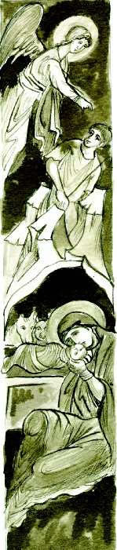

Ερμηνευτικά | 

1. Ο Καίσαρας Οκταβιανός Αύγουστος υπήρξε αυτοκράτορας των Ρωμαίων από 27 π.Χ. μέχρι 14 μ.Χ.  2. Στη Βηθλεέμ της Ιουδαίας (βλ. χάρτη και φωτ.) είχε γεννηθεί και ο βασιλιάς Δαβίδ.  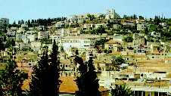  3. Η φάτνη (=παχνί) είναι το σημείο του στάβλου, από όπου τα ζώα τρώνε την τροφή τους.  4. Η λέξη Σωτήρας σημαίνει αυτόν που γλιτώνει, που σώζει και ελευθερώνει από οτιδήποτε υποδουλώνει τον άνθρωπο (προσωπικό και κοινωνικό κακό: αμαρτία, αδικία, εκμετάλλευση, πόνο, φόβο, θάνατο κ.ά.).  5. Ο Ηρώδης ήταν Άραβας από την Ιδουμαία (βλ. χάρτη). Οι Ρωμαίοι τον όρισαν ως βασιλιά της Ιουδαίας. Βασίλεψε από το 37 π.Χ. - λίγο μ.Χ. Οι Ιουδαίοι δεν τον συμπαθούσαν, εξαιτίας της καταγωγής του και των σχέσεων του με τους Ρωμαίους, και τον έτρεμαν για τις θηριωδίες του. |  | 6. Οι μάγοι ήταν άντρες σοφοί και μορφωμένοι από την Περσία. Παρατηρούσαν και μελετούσαν τα άστρα. Λόγω των γνώσεων τους είχαν κύρος και επιρροή στους ηγέτες. Επειδή τα δώρα τους ήταν τρία, θεωρήθηκε ότι ήταν τρεις. Τα ονόματά τους κατά την παράδοση ήταν: Βαλτάσαρ, Γασπάρ και Μελχιόρ.  7. Οι μάγοι προσκύνησαν τον μικρό Ιησού σε σπίτι. Πολλοί νομίζουν ότι αυτό έγινε το ίδιο βράδυ της Γέννησης. Όχι βέβαια! Εκείνη τη νύχτα απλώς έλαβαν το μήνυμα για το γεγονός. Οι ετοιμασίες για το μακρύ ταξίδι χρειάζονταν καιρό. Κάποιοι μελετητές θεωρούν ότι οι μάγοι είχαν αρκετούς συνοδούς με καμήλες και έφτασαν στη Βηθλεέμ μετά 3 μήνες. Και κάτι ακόμα: Στον στίχο Μτ 2,16 έχουμε την πληροφορία ότι ο Ηρώδης διέταξε τη θανάτωση των αρσενικών παιδιών «από δύο χρονών και κάτω». Αυτό σημαίνει ότι οι μάγοι προσκύνησαν αρκετό καιρό μετά τη Γέννηση.  8. Στα δώρα των μάγων δόθηκαν οι εξής συμβολισμοί σε σχέση με τον Χριστό: ο χρυσός ως τιμή σ' αυτόν ως τον νέο βασιλιά του κόσμου, το λιβάνι ως Θεό, η σμύρνα ως αυτόν που θα θυσιαζόταν για χάρη των ανθρώπων.  9. Κατά τους υπολογισμούς των ερευνητών όλα τα μικρά αγόρια που θανατώθηκαν συνολικά ήταν 30 με 50. Θεωρούνται ως οι πρώτοι ανώνυμοι μάρτυρες του Χριστού.

Επεξεργασία

1. Δώστε ένα σύντομο δικό σας τίτλο στο καθένα από τα τρία κείμενα του μαθήματος:
α) …………………………………………………………………
β) …………………………………………………………………
γ). …………………………………………………………………
2. Προσέξτε τους στίχους 10, 11 και 14 στο κείμενο α΄. Με όσα είπαν στους βοσκούς και με τον ύμνο τους, τι φανερώνουν οι άγγελοι ότι θα είναι ο Χριστός για όλον τον κόσμο;
3. Το μήνυμα για τον ερχομό του Χριστού το έλαβαν πρώτοι κάποιοι άσημοι Ιουδαίοι, οι βοσκοί, και κάποιοι σημαντικοί αλλοδαποί, οι μάγοι. Αυτό το γεγονός τι μας κάνει να σκεφτούμε;
4. Ποια είναι τα προβλήματα που αντιμετωπίζει το βρέφος Ιησούς από την πρώτη κιόλας στιγμή που έρχεται στον κόσμο; Τι προμηνύουν αυτά για τη μετέπειτα ζωή του;

Εργασία  α. Βρείτε από το βιβλίο της Νεοελληνικής Λογοτεχνίας κείμενα, πεζά ή ποιητικά, που να σχετίζονται με τη Γέννηση του Χριστού. Προσπαθήστε να αναγνωρίσετε σ' αυτά στοιχεία από τα τρία κείμενα του μαθήματος.  β. Σας δίνονται οκτώ χαρακτηρισμοί της διήγησης για τη Γέννηση του Χριστού (κείμενα: α,β,γ): απλοϊκή - δραματική - ενδιαφέρουσα - ενημερωτική - ευχάριστη - ρομαντική - σοβαρή - χαρούμενη. Συνερ-γαστείτε με τον/ην διπλανό/ή σας και υπογραμμίστε τρεις που εκτιμάτε ότι είναι οι πιο σημαντικοί.  Ένα αλλιώτικο παιδί  Η Παρθένος σήμερα τον Υπερούσιο γεννά και η γη μία σπηλιά προσφέρει στον Απρόσιτο. Άγγελοι δοξολογούν με τους βοσκούς μαζί. Κι οδοιπορούν οι μάγοι μ' ένα αστέρι οδηγό. Για χάρη μας γεννήθηκε ένα μικρό (κι αλλιώτικο) παιδί, Θεός ο προαιώνιος.  Κοντάκιο της γιορτής των Χριστουγέννων | Ανατολή από ψηλά  Η γέννησή σου,  Χριστέ Θεέ μας,  ανέτειλε στον κόσμο  της γνώσης το φως.  Κι όταν εσύ γεννήθηκες  αυτοί που τ' άστρα λάτρευαν  διδάχτηκαν από 'να αστέρι  εσέ να προσκυνούν,  τον Ήλιο της Δικαιοσύνης,  κι εσέ ν' αναγνωρίζουν  σαν την Ανατολή από ψηλά.  Δόξα σ' εσένα, Κύριε.  Απολυτίκιο της γιορτής των Χριστουγέννων  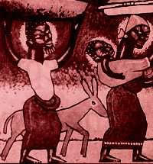  Η φυγή στην Αίγυπτο. Έργο ανώνυμου λαϊκού ζωγράφου της Αφρικής

Βασικά στοιχεία του μαθήματος
Με τη Γέννηση του Θεανθρώπου Χριστού φανερώθηκε ότι:
- Ο Ιησούς ως Σωτήρας θα είναι διαφορετικός από εκείνον που περίμεναν οι Ισραηλίτες (ταπεινός και για όλον τον κόσμο).
- Στη Βηθλεέμ ξεκίνησε η καινούρια ανθρωπότητα (Βασιλεία του Θεού).
- Η ζωή του Ιησού Χριστού απειλείται από τις πρώτες κιόλας στιγμές της ύπαρξης του (σφαγή νηπίων - προσφυγιά στην Αίγυπτο).
7. Πώς γιορτάζουμε τα Χριστούγεννα;

 | Τι να σου προσφέρουμε, Χριστέ,  που φανερώθηκες πάνω στη γη  ως άνθρωπος για μας;  Καθένα από τα πλάσματά σου ευχαριστία  σου προσφέρει: οι άγγελοι τον  ύμνο, οι ουρανοί το άστρο, | οι μάγοι τα δώρα, οι βοσκοί  τον θαυμασμό, η γη τη σπηλιά,  η έρημος τη φάτνη, κι  εμείς μητέρα Παρθένον.  Προαιώνιε Θεέ, ελέησέ μας.
 |  | από τον Εσπερινό της γιορτής των Χριστουγέννων

«Χριστός γεννάται σήμερον εν Βηθλεέμ τη πόλει, κι οι ουρανοί αγάλλονται, χαίρει η κτίσις όλη...» Αυτό το δίστιχο από τα χριστουγεννιάτικα κάλαντα δίνει επιγραμματικά τι γιορτάζουμε και τι νιώθουμε στις 25 Δεκεμβρίου. Πολύχρωμος και πολύφωτος στολισμός των πάντων παντού στον κόσμο· συναντήσεις στους ναούς, στα σπίτια και αλλού· ευχές και δώρα, αγάπη, συγκινήσεις και καλοσύνη. Μια ξεχωριστή ατμόσφαιρα χαράς, αναμονής και ευθύνης για όλους και για όλα. Με βάση την ερμηνεία μιας εικόνας της Γέννησης, έναν ύμνο, κείμενα και άλλα στοιχεία θα προσπαθήσουμε σε αυτό το μάθημα να προσεγγίσουμε το νόημα της γιορτής. Ίσως αυτό γίνει αφορμή να ζούμε στο εξής τα Χριστούγεννα πιο βαθιά και πιο αληθινά.


Διαβάζοντας την εικόνα της Γέννησης του Χριστού
Α. Πώς παρατηρούμε μια εικόνα
Όταν βλέπουμε μια εικόνα, χρειάζεται να προσέχουμε τη σύνθεση και τις λεπτομέρειες της. Δηλαδή όλα τα πρόσωπα, τη θέση τους στον χώρο, την κίνησή τους, τα στοιχεία που τα περιβάλλουν και τα χρώματα. Κοιτάζοντας την εικόνα της Γέννησης, για παράδειγμα, προσέχουμε και παρατηρούμε:
- στο κέντρο: τη στάση της Παναγίας, πού βρίσκεται ξαπλωμένο το βρέφος Ιησούς, τι άλλο υπάρχει μέσα στη σπηλιά
- επάνω: από πού ξεκινάει το φως και ως πού φτάνει
- επάνω δεξιά: τα πρόσωπα που εικονίζονται
- επάνω αριστερά: ποιες ομάδες προσώπων εικονίζονται, πού είναι στραμμένο το βλέμμα τους, τις χειρονομίες τους
- αριστερά: τα πρόσωπα και τη στάση τους
- κάτω δεξιά: τι περιγράφει η σκηνή
- κάτω αριστερά: ποια σκηνή παριστάνεται
Β. Πώς μπορούμε να ερμηνεύσουμε την εικόνα μετά την παρατήρηση
Μια εισαγωγική σημείωση. Οι εικονογράφοι ζωγραφίζουν αιώνες μετά τα γεγονότα. Ξέρουν τι προηγήθηκε, τι επακολούθησε και τι αυτά σημαίνουν βαθύτερα. Συχνά συνενώνουν και παρου-σιάζουν μέσα στην ίδια εικόνα γεγονότα που συνέβη-σαν σε διαφορετικό τόπο και χρόνο, με τις σημασίες τους. Έτσι, για παράδειγμα, στην εικόνα της Γέννησης του Χριστού παρατηρούμε στοιχεία που τη συνδέουν με κορυφαίες στιγμές από τη μετέπειτα ζωή και δράση του.

Φορητή εικόνα, Θεοφάνους του Κρητός, Ιερά Μονή Σταυρονικήτα, Άγ. Όρος, 1546 | 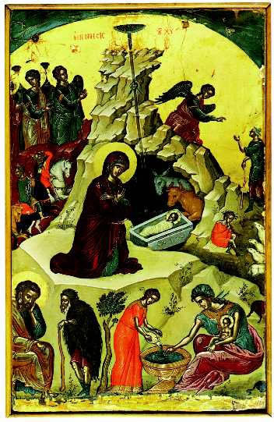

1. Ο στάβλος. Είναι σκοτεινός μέσα σε βράχο. Η σκοτεινιά συμβολίζει την άγνοια, την πλάνη και την μη αληθινή ζωή των ανθρώπων πριν τον ερχομό του Χριστού. Αυτός θα ρίξει και σε αυτούς το λυτρωτικό φως της αλήθειας του. Διαβάζουμε στον Μτ 4, 16:
«...οι άνθρωποι που κατοικούν στο σκοτάδι είδαν φως δυνατό...ανέτειλε ένα φως για χάρη τους»
2. Ο Ιησούς στη φάτνη. Αυτή είναι λαξευμένη σε πέτρα. Μέσα της ο Ιησούς ξαπλωμένος, τυλιγμένος με λουρίδες πάνινες.
3. Τα δύο ζώα κοντά στον Ιησού. Συμβολίζουν τους λιγοστούς Ισραηλίτες που θα τον αναγνωρίσουν ως Μεσσία. Για τους περισσότερους ισχύει το θεϊκό παράπονο με τα κριτικά λόγια του προφήτη (Ης 1, 2-3): «Τους γέννησα και τους ανέδειξα σαν γιους, όμως αυτοί επαναστάτησαν και με απέρριψαν. Το βόδι γνωρίζει τον ιδιοκτήτη του και ο όνος το παχνί του κυρίου του, όμως ο Ισραήλ δεν με γνωρίζει και ο λαός δεν με αντιλαμβάνεται»
4. Η Μαρία. Είναι κοντά στο βρέφος γονατιστή σε στάση προσκύνησης, αφού ο γιος της είναι συνάμα και Θεός της. Φαίνεται ότι καλεί τον θεατή να προσκυνήσει κι αυτός. Μια συγκρατημένη ευτυχία αχνοφαίνεται στο γλυκό της πρόσωπο.
5. Ο Ιωσήφ. Σκεφτικός κάθεται στην άκρη κάτω αριστε-ρά. Μπροστά του ο άνθρωπος με τη σκουρόχρωμη κάπα είναι η προσωποποίηση του πειρασμού, τη στιγμή που του έβαζε στον νου τη σκέψη να διώξει την Παναγία με τον Ιησού στα σπλάχνα της. Όμως δεν το έπραξε, διότι άγγελος τον πληροφόρησε για τον Ευαγγελισμό (βλ. Μτ 1,19-24).
6. Το λουτρό του βρέφους. Μια απλή καθημερινή ανθρώπινη σκηνή. Την προσθέτει ο αγιογράφος, για να δείξει ότι ο Ιησούς από τις πρώτες στιγμές της ζωής του συμμερίζεται σε όλα τη ζωή μας. Δείχνει πόσο αληθινά άνθρωπος ήταν ο αληθινός Γιος του Θεού.
7. Οι άγγελοι. Ολόσωμοι και ευγενικοί πιο πάνω αριστερά από το κέντρο της εικόνας. Ο ουράνιος κόσμος συμμετέχει κι αυτός στο γεγονός.
8. Οι βοσκοί. Ένας ακούει πρόθυμα και με ενδιαφέρον από άγγελο τη χαρμόσυνη είδηση: «Σήμερα... γεννήθηκε για χάρη σας σωτήρας». Ένα βοσκόπουλο πιο κάτω παίζει φλογέρα.
9. Οι μάγοι. Ένας ηλικιωμένος, ένας μεσήλικας κι ένας νέος (του τελευταίου φαίνεται μόνον το κεφάλι του αλόγου). Με λαμπρές στολές, πάνω σε άλογα με χρώμα-τα διαφορετικά. Με το βλέμμα τους στο άστρο πηγαίνουν να προσκυνήσουν. Συμβολίζουν τους ανθρώπους κάθε ηλικίας, από διαφορετικές χώρες, λαούς και θρησκείες, που αναζητούν τον Ιησού.
10. Φως από ψηλά. Κατεβαίνει από τον ουρανό με δέσμες ακτίνων προς το βρέφος στη φάτνη. Κάπου σχηματίζει αστέρι στην πορεία του. Πηγή των φωτεινών ακτίνων ο επουράνιος Θεός της αγάπης, της ζωής και του φωτός (= της αλήθειας για τη ζωή).
Σε ολόκληρη την εικόνα, ιδιαίτερα στο κέντρο και το κάτω μέρος της, δεν υπάρχει τίποτε το ρομαντικό και ειδυλλιακό, και επομένως συναισθηματικά ρηχό και επιφανειακά ωραίο. Κυριαρχεί η σοβαρότητα. «Εξ ύψους ανατολή» και «ανατολή ανατολών» ονομάζεται στους εκκλησιαστικούς ύμνους η Γέννηση. Το πάνω μέρος της εικόνας είναι λουσμένο στο φως. Ένα ελαφρό και γλυκό φως είναι διάχυτο παντού στην εικόνα. Είναι το χαρμόσυνο στοιχείο δεμένο με τη σοβαρότητα. Με δυο λόγια: Όλη η πραγματικότητα είναι παρούσα στην εικόνα: φύση και υπερφυσικά, ορατά και αόρατα, γήινα και ουράνια, θεία και ανθρώπινα. Όλα: γεγονότα, πρόσωπα και χρώματα, σχήματα και μορφές της εικόνας συμβολίζουν και εκφράζουν σημαντικές αλήθειες για το γεγονός και για τη ζωή.

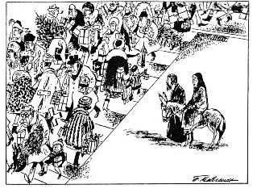 | Σκίτσο χωρίς λόγια. Του F. Behrendt (Μπέρεντ),Γερμανία, 1970

Χριστούγεννα;  Θα ξαναγεννηθείς στα ξώφυλλα  των εβδομαδιαίων περιοδικών  και των εφημερίδων.  Κορδέλες και ταινίες...  με κεφαλαία γράμματα,  θα διαφημίσουνε τα:  «Καλά Χριστούγεννα».  Εκατομμύρια κάρτες...  θα διαπλεύσουνε τα πέλαγα...  για να ευχηθούν τη γέννηση Σου.  Χορωδίες θα ψάλλουν  κατανυκτικά τροπάρια.  Και τα ραδιόφωνα θα μεταδίδουν  το «Αγια Νύχτα»...  Το βράδυ στα θέατρα θα διασκεδάσουμε...  Νυσταλέοι, έπειτα, θα χωθούμε  βιαστικοί στα κρεβάτια μας,  χωρίς κανένας μας να κοιτάξει  στο σκοτεινό ουρανό  μήπως και φάνηκε  το αστέρι των Μάγων...  (επιλογή στίχων) Ελευθέριος Μάΐνας  Τι θα πει Χριστούγεννα  Χριστούγεννα θα πει:  να ζεις με ελπίδα,  να δίνεις τα χέρια για συμφιλίωση,  να δέχεσαι ξένους,  να βοηθάς να γίνεται το καλό,  να σκουπίζεις δάκρυα.  Κάθε φορά που κάποιος  χαρίζει σε κάποιον αγάπη,  όταν η ανάγκη του δύστυχου  λιγοστεύει,  όταν οι καρδιές είναι  ευχαριστημένες  και ευτυχισμένες,  όταν κατεβαίνει ο Θεός από  τον ουρανό  και φέρνει φως:  τότε είναι Χριστούγεννα.  από την Αϊτή | 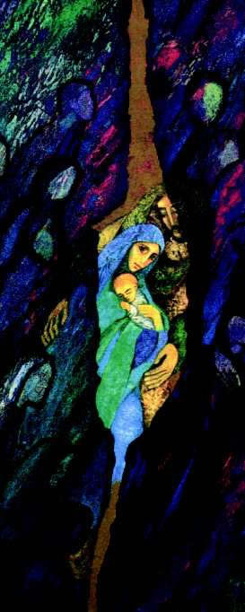  Χαρμόσυνη και φωτεινή χαραμάδα ελπίδας για τη ζωή ανάμεσα στο απρόσωπο πλήθος Χριστούγεννα Της Beate Heinen (Μπεάτε Χάινεν), 1993

Χωριστείτε σε μικρές ομάδες. Αναλάβετε ένα από τα παρακάτω θέματα και παρουσιάστε το στην τάξη:
1. Ο Ε. Μάινας με το ποίημα του και ο Γερμανός σκιτσογράφος με το σκίτσο του σχολιάζουν κριτικά τον τρόπο που γιορτάζουμε σήμερα τα Χριστούγεννα. Τι σημαντικό θέλουν να τονίσουν και οι δυο τους; Τι προτείνει το ποίημα από την Αϊτή για αληθινά Χριστούγεννα;
2. Συγκεντρώστε πληροφορίες (από βιβλία, διαδίκτυο ή πρόσωπα) για το πώς γιορτάζονται τα Χριστούγεννα σε άλλες χώρες, Ορθόδοξες και μη.
3. Συγκεντρώστε κάποια χριστουγεννιάτικα τραγούδια (ελληνικά και ξένα) και βρείτε ποια από αυτά και σε ποια έκταση έχουν σχέση με τα γεγονότα και τη σημασία της Γέννησης και με τη γιορτή των Χριστουγέννων, και ποια όχι.
4. Βρείτε και άλλες εκκλησιαστικές εικόνες της Γέννησης, συγκρίνετέ τες με αυτή του βιβλίου και σημειώστε τα συμπεράσματά σας.
5. Καταγράψτε και αξιολογήστε χριστουγεννιάτικα κάλαντα, έθιμα και εκδηλώσεις του τόπου σας.

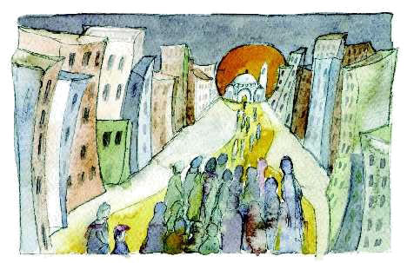
Προς την πρωινή Χριστουγεννιάτικη Λειτουργία

Βασικά στοιχεία του μαθήματος
- Ως ημέρα της γέννησης του ελευθερωτή Χριστού και του ξεκινήματος της νέας ανθρωπότητας, τα Χριστούγεννα είναι γιορτή ευλογίας, χαράς, ανθρωπιάς, ευθύνης και αγώνων για τη ζωή.
- Όσα έζησαν και παρέδωσαν οι Ευαγγελιστές μάς τα περιγράφουν με ζωντάνια οι χριστιανοί εικονογράφοι, υμνωδοί και μελωδοί.
- Σύγχρονοί μας ευαίσθητοι άνθρωποι μάς υπενθυμίζουν την ουσία της γιορτής, ώστε να βιώνουμε στις μέρες μας αληθινά Χριστούγεννα.
8. Τα παιδικά χρόνια του Ιησού

Άραγε τι απέγινε ο μικρός Ιησούς μετά την επιστροφή από την Αίγυπτο; Πώς έζησε και μεγάλωσε στη Ναζαρέτ; Πώς συμπεριφερόταν ως παιδί και ως νέος; Πήγε σχολείο; Εργαζόταν; Πώς περνούσε τον καιρό του; Ποιες ήταν οι σχέσεις του με τα παιδιά του Ιωσήφ; Τι ανάστημα είχε και πώς ήταν η όψη του; Πάμπολλα τα ερωτήματα για τον Ιησού ως παιδί, ως νέο και ως άντρα μέχρι τη βάπτισή του στον Ιορδάνη. Δυστυχώς δεν ξέρουμε. Δεν έχουμε πληροφορίες από τα Ευαγγέλια ούτε από άλλες αξιόπιστες ιστορικές πηγές. Μόνον ο ευαγγελιστής Λουκάς διηγείται κάτι σχετικά, όταν ο Ιησούς ήταν 8 ημερών, 40 ημερών και 12 ετών: Ονομα-τοδοσία, Υπαπαντή, δωδεκαετής στον Ναό. Για τα υπό-λοιπα μόνον κάποιες βάσιμες υποθέσεις υπάρχουν. Μερικές θα τις δούμε στο τέλος αυτού του μαθήματος.

Λκ 2, | α΄  21 Όταν συμπληρώθηκαν οχτώ μέρες, έκαναν στο παιδί περιτομή και του έδωσαν το όνομα Ιησούς, όπως δηλαδή το είχε ονομάσει ο άγγελος (στον Ευαγγελισμό)  22 Όταν, σύμφωνα με τον μωσαϊκό Νόμο, συμπληρώθηκαν και οι μέρες για τον καθαρισμό τους¹, έφεραν το παιδί πάνω στα Ιεροσόλυμα, για να το αφιερώσουν στον Θεό.  23 Σύμφωνα με τον Νόμο του Κυρίου, «αν το πρώτο παιδί που φέρνει μια γυναίκα στον κόσμο είναι αγόρι, πρέπει να θεωρείται αφιερωμένο στον Κύριο». (Έξοδος 13, 2)  24 Έπρεπε να προσφέρουν και θυσία ένα ζευγάρι τρυγόνια ή δύο μικρά περιστέρια, όπως λέει ο Νόμος του Κυρίου.  25 Στα Ιεροσόλυμα βρισκόταν ένας άνθρωπος που τον έλεγαν Συμεών. Ήταν πιστός και ευλαβής, περίμενε τη σωτηρία του Ισραήλ και τον καθοδηγούσε το Πνεύμα το Άγιο.  26 Του είχε φανερώσει λοιπόν ο Άγιο Πνεύμα ότι δεν θα πεθάνει, προτού να δει τον Μεσσία.  27 Τότε το Άγιο Πνεύμα τού υπέδειξε να πάει στον Ναό. Μόλις οι γονείς έφεραν εκεί το παιδί, τον Ιησού, για να κάνουν γι' αυτό τα έθιμα του Νόμου,  28 τον πήρε στην αγκαλιά του, δόξασε τον Θεό και είπε:  29 «Τώρα, Κύριε, μπορείς να αφήσεις τον δούλο σου να πεθάνει ειρηνικά,  30 όπως του υποσχέθηκες,  31 γιατί τα μάτια μου είδαν τον σωτήρα  32 που ετοίμασες για όλους τους λαούς, φως που θα φωτίσει τα έθνη και θα δοξάσει τον λαό σου τον Ισραήλ²».  33 Ο Ιωσήφ και η μητέρα του θαύμαζαν για όσα λέγονταν γι' αυτό.  34 Ο Συμεών τους ευλόγησε και είπε στη Μαριάμ, τη μητέρα του Ιησού: «Αυτός θα γίνει αιτία να καταστραφούν ή να σωθούν πολλοί Ισραηλίτες. Θα είναι σημείο αντιλεγόμενο,  35 για να φανερωθούν οι πραγματικές διαθέσεις πολλών όσο για σένα, ο πόνος για το παιδί σου θα διαπεράσει την καρδιά σου σανδίκοπο μαχαίρι»...  39 Όταν έκαναν όλα όσα πρόσταζε ο Νόμος του Κυρίου³, γύρισαν στην πατρίδα τους Ναζαρέτ.  40 Το παιδί στο μεταξύ μεγάλωνε και δυνάμωνε στο πνεύμα, γέμιζε από σοφία και η χάρη του Θεού ήταν μαζί του.  β΄  41 Κάθε χρόνο, τη γιορτή του Πάσχα, οι γονείς του πήγαιναν στην Ιερουσαλήμ⁴.  42 Όταν ο Ιησούς έγινε δώδεκα χρονών⁵, ανέβηκαν στα Ιεροσόλυμα⁶, στη γιορτή...  43 Όταν τελείωσε η γιορτή και γύριζαν πίσω, το παιδί ο Ιησούς παρέμεινε στην Ιερουσαλήμ, χωρίς να το ξέρουν ο Ιωσήφ και η μητέρα του.  44 Νομίζοντας ότι ήταν μέσα στο πλήθος των προσκυ-νητών, περπάτησαν μιας μέρας δρόμο και ύστερα άρχισαν να τον αναζητούν ανάμεσα στους συγγενείς και τους γνωστούς.  45 Επειδή δεν τον βρήκαν, γύρισαν στην Ιερουσαλήμ και τον αναζητούσαν.  46 Έτσι, ύστερα από τρεις μέρες, τον βρήκαν στον Ναό καθισμένον ανάμεσα στους νομοδιδασκάλους να τους ακούει και να τους κάνει ερωτήσεις.  47 Όλοι όσοι τον άκουγαν έμεναν έκπληκτοι για τη νοημοσύνη και τις απαντήσεις του.  48 Μόλις τον είδαν οι γονείς του απόρησαν, και η μητέρα του τού είπε: «Παιδί μου, γιατί μας το 'κανες αυτό; Ο πατέρας σου κι εγώ σε αναζητούσαμε με πολλή αγωνία».  49 Ο Ιησούς τους απάντησε: «Γιατί με αναζητούσατε; Δεν ξέρατε ότι πρέπει να βρίσκομαι στο σπίτι του Πατέρα μου;⁷»  50 Εκείνοι όμως δεν κατάλαβαν τα λόγια που τους είπε.  51 Ο Ιησούς κατέβηκε μαζί τους και ήρθε στη Ναζαρέτ και ζούσε κοντά τους με υπακοή. Η μητέρα του όμως διατηρούσε μέσα στην καρδιά της όλα αυτά τα λόγια.  52 Ο Ιησούς μεγάλωνε και πρόκοβε στη σοφία, και η χάρη που είχε ευαρεστούσε τον Θεό και τους ανθρώπους.

Ερμηνευτικά | 

1. Κατά τις τότε αντιλήψεις, η μητέρα μετά τον τοκετό θεωρούνταν ως «μη καθαρή», το ίδιο και όσοι επικοινωνούσαν με αυτήν. Για τον καθαρισμό τους προβλεπόταν ειδική τελετή στον Ναό 40 μέρες μετά τη γέννηση του παιδιού. Κύριος σκοπός αυτής της τελετής ήταν η αφιέρωση του μικρού Ιησού στον Θεό.  2. Τα λόγια του αγίου Συμεών: «Νυν απολύεις τόν δουλον σου, Δέσποτα.» (Λκ 2, 29 - 32) τα επαναλαμβάνουν οι ιερείς της Εκκλησίας μας κάθε απόγευμα στον ναό, λίγο πριν το τέλος του Εσπερινού.  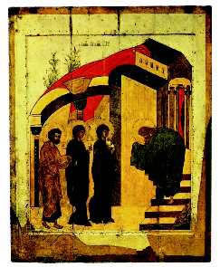  Υπαπαντή του Χριστού. Ρωσική εικόνα του 15ου αι. |  | 3. Ο καθαρισμός στον Ναό και η αφιέρωση του Ιησού (με όσα έγιναν και ειπώθηκαν εκεί) ονομάζονται στην εκκλησιαστική γλώσσα Υπαπαντή του Ιησού δηλ. επίσκεψη, συνάντηση και υποδοχή του από τον φωτισμένο από το Άγιο Πνεύμα προφήτη Συμεών.  4. Η συμμετοχή στον εορτασμό του Πάσχα στην Ιερουσαλήμ για κάθε Ισραηλίτη ήταν καθήκον τιμής και όνειρο ζωής. Έτσι συνέρρεαν εκεί κάθε χρόνο χιλιάδες ευλαβείς Ισραηλίτες τόσο από το εσωτερικό της χώρας όσο και από τη Διασπορά τους σε ολόκληρο τον τότε κόσμο. Τους προσκυνητές αυτούς τιμούσαν με τη φιλοξενία τους οι κάτοικοι της Ιερουσαλήμ.  5. Κάθε Ισραηλίτης πατέρας είχε ιερό καθήκον να διδά-ξει στον γιο του, ώσπου να γίνει δώδεκα χρονών: α) το «Άκουε, Ισραήλ...» (Δευτερονόμιο 6, 4-9), β) τις Δέκα Εντολές και γ) βασικά στοιχεία του θρησκευτικού Νόμου. Στα σχολεία των συναγωγών διδάσκονταν βασικές αλήθειες της ισραηλιτικής πίστης. (Τα κορίτσια μάθαιναν τα παραπάνω από τη μητέρα τους. Οι συναγωγές δεν φρόντιζαν γι' αυτά. Τα περισσότερα έμεναν στο σπίτι. Ελάχιστα είχαν δυνατότητες για περισσότερες σπουδές).  6. Από Ναζαρέτ ως Ιεροσόλυμα η απόσταση ήταν 120 χλμ. Βαδίζοντας κάποιος κατά μέσο όρο 30 χλμ. τη μέρα χρειαζόταν για το ταξίδι αυτό ένα 8ήμερο (4 μέρες μετάβαση και 4 επιστροφή).  7. Τα λόγια του Ιησού στο Λκ 2, 49 είναι τα πρώτα και μόνα που μας έχουν διασωθεί από τα παιδικά χρόνια ως τη βάπτισή του στον Ιορδάνη.

Επεξεργασία

1. Ποιο γεγονός περιγράφει το κείμενο α΄; Ποια πρό-σωπα συμμετέχουν σε αυτό; (βλ. και Ερμ. 1 και 3)
2. Πώς χαρακτήρισε ο Συμεών τον μικρό Ιησού, όταν τον κράτησε στην αγκαλιά του, και τι προφήτεψε για το έργο του;
3. Ο Συμεών είπε για τον Ιησού ότι στη ζωή του θα ήταν «σημείον αντιλεγόμενον» (= σημείο διαφωνίας). Πού το είδαμε αυτό ήδη στα γεγονότα της Γέννησης;
4. Ο Συμεών μιλώντας στην Παναγία τής είπε: «ο πόνος για το παιδί σου θα διαπεράσει την καρδιά σου σαν δίκοπο μαχαίρι». Σε ποια γεγονότα της ζωής της άραγε αναφέρεται;
5. Ποιο γεγονός εξιστορεί το κείμενο β΄; Ποια πρόσωπα συμμετέχουν σε αυτό; Περιγράψτε τα συναισθήματα τους (βλ. και Ερμ. 5).
6. Υπογραμμίστε στο κείμενο β΄ την απάντηση του Ιησού στην μητέρα του και στον Ιωσήφ (στιχ. 49). Τι για πρώτη φορά φανέρωσε για τον εαυτό του και για τη σχέση του με τον Θεό;

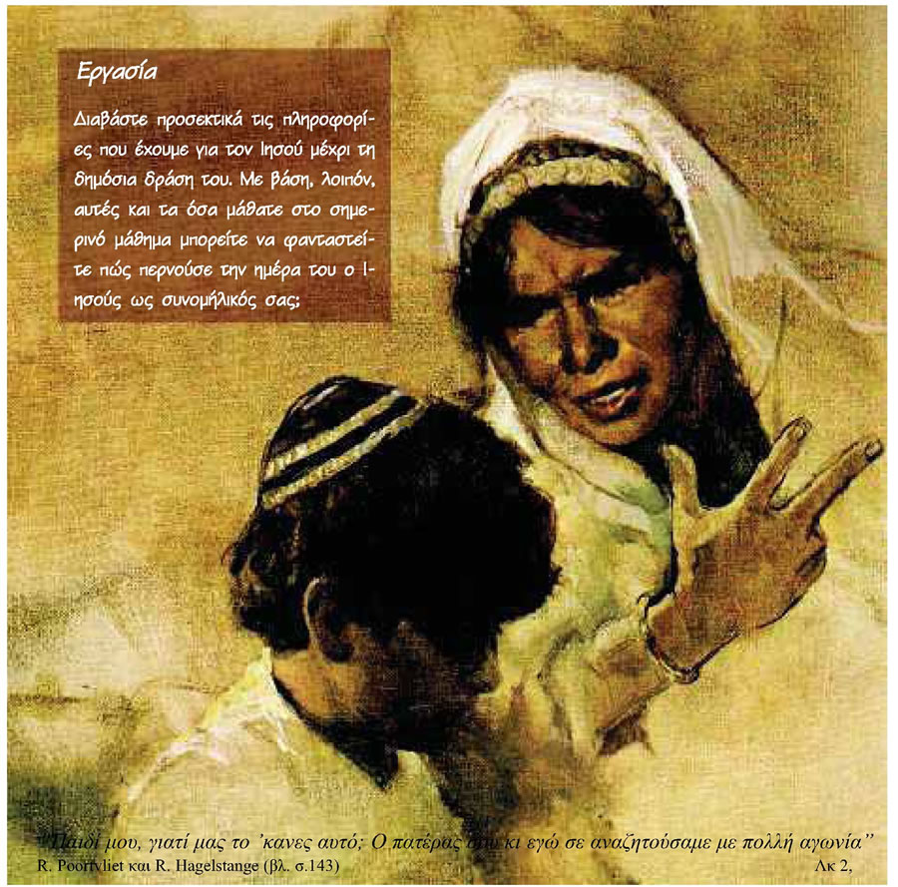

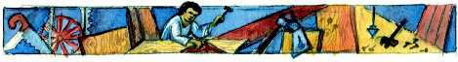

Λιγοστές είναι οι πληροφορίες για τον Ιησού μέχρι τη δημόσια δράση του:
- Η καθημερινή του ζωή πρέπει να ήταν η συνηθισμένη για μια ιουδαϊκή οικογένεια πολυμελή, όπως αυτή του Ιωσήφ.
- Μητρική του γλώσσα ήταν η αραμαϊκή, μια διάλεκτος της συριακής. Μπορούσε να διαβάζει και να ερμηνεύει την αρχαία εβραϊκή γλώσσα της Π. Διαθήκης. Γνώριζε μάλλον αρκετά καλά την ελληνιστική, τη δημοτική της τότε ελληνικής. Ίσως είχε και λίγες γνώσεις της ρωμαϊκής γλώσσας.
- Από την οικογένεια και από το σχολείο της συναγωγής έμαθε να διαβάζει και να μελετά την Παλαιά Διαθήκη και διδάχτηκε τις θρησκευτικές παραδόσεις.
- Δεν σπούδασε σε ειδικές σχολές θεολογία, γνώριζε όμως πολύ καλά τις απόψεις των νομοδιδασκάλων.
- Έζησε μόνιμα στη Ναζαρέτ. Από κει, λόγω του επαγγέλματός του, περιόδευε στα περίχωρα και πήγε και άλλες φορές για προσκύνημα στην Ιερουσαλήμ (βλ. και μαθ. 2, 4γ).
- Από τις μετακινήσεις και την επικοινωνία του με αρκετό κόσμο γνώριζε καλά την καθημερινή ζωή, καθώς και τη φύση.



Βασικά στοιχεία του μαθήματος  - Ο Ιησούς από παιδί έζησε ως απλός άνθρωπος. Συμμετείχε στις κοινωνικές και θρησκευτικές εκδηλώσεις του λαού του.  - Τα λόγια του αγίου Συμεών ότι ο Ιησούς θα είναι «σημε?ον άντιλεγόμενον»σημαίνουν ότι άλλοι θα τον εμπιστευτούν, θα τον αναδεχθούν και θα αλλάξουν ζωή, ενώ άλλοι θα τον απορρίψουν και θα στραφούν εναντίον του.  - Ο δωδεκάχρονος Ιησούς φανέρωσε για πρώτη φορά μπροστά σε δασκάλους του Νόμου και στους γονείς του ποιος είναι και ποια η σχέση του με τον Θεό. |  | 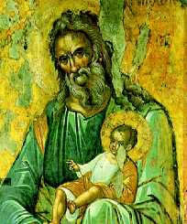  Αγ. Συμεών ο Θεοδόχος. Φορητή εικόνα16ου αι., Μιχαήλ Δαμασκηνού
 | 9. Ιωάννης ο Βαπτιστής: Ο τελευταίος Προφήτης και Πρόδρομος του Χριστού

Άραγε τι απέγινε ο μικρός Ιησούς μετά την επιστροφή από την Αίγυπτο; Πώς έζησε και μεγάλωσε στη Ναζαρέτ; Πώς συμπεριφερόταν ως παιδί και ως νέος; Πήγε σχολείο; Εργαζόταν; Πώς περνούσε τον καιρό του; Ποιες ήταν οι σχέσεις του με τα παιδιά του Ιωσήφ; Τι ανάστημα είχε και πώς ήταν η όψη του; Πάμπολλα τα ερωτήματα για τον Ιησού ως παιδί, ως νέο και ως άντρα μέχρι τη βάπτισή του στον Ιορδάνη. Δυστυχώς δεν ξέρουμε. Δεν έχουμε πληροφορίες από τα Ευαγγέλια ούτε από άλλες αξιόπιστες ιστορικές πηγές. Μόνον ο ευαγγελιστής Λουκάς διηγείται κάτι σχετικά, όταν ο Ιησούς ήταν 8 ημερών, 40 ημερών και 12 ετών: Ονοματοδοσία, Υπαπαντή, δωδεκαετής στον Ναό. Για τα υπόλοιπα μόνον κάποιες βάσιμες υποθέσεις υπάρχουν. Μερικές θα τις δούμε στο τέλος αυτού του μαθήματος.

Μτ 3,  Λκ 3,  Μτ 3,  Λκ 3,  Λκ 7,  Μκ 6,  Μτ 14, | α΄  1 Εκείνον τον καιρό εμφανίστηκε στην έρημο¹ της Ιουδαίας ο Ιωάννης² ο Βαπτιστής. Κήρυττε  2 κι έλεγε: «Μετανοείτε³, γιατί έφτασε η Βασιλεία του Θεού».  3 Για τον Ιωάννη είχε προφητέψει ο προφήτης Ησαΐας: «Μια φωνή βροντοφωνάζει στην έρημο: ετοιμάστε τον δρόμο για τον Κύριο, κάντε ίσια τα μονοπάτια να περάσει». (Ησαΐας 40, 3)  4 Ο Ιωάννης φορούσε ρούχο από τρίχες καμήλας και ζώνη δερμάτινη στη μέση του. Η τροφή του ήταν ακρίδες⁴ και μέλι από αγριομέλισσες.  5 Σε αυτόν τον άνθρωπο πήγαινε τότε όλος ο κόσμος, από τα Ιεροσόλυμα και από όλη την Ιουδαία, κι από όλη την περιοχή του Ιορδάνη.  6 Έρχονταν και τους βάπτιζε στον Ιορδάνη ποταμό, καθώς ομολογούσαν τις αμαρτίες τους⁵.  7 Όταν ο Ιωάννης είδε πολλούς Φαρισαίους και Σαδδουκαίους να έρχονται για να βαπτιστούν, τους είπε: ...  8 «Αν θέλετε να γλιτώσετε, κάνετε έργα που ταιριάζουν σε αυτούς που πραγματικά μετανοούν.  9 Και μην αυταπατάστε λέγοντας, 'καταγόμαστε από τον Αβραάμ'...»  10 Τα πλήθη τον ρωτούσαν: «Τι να κάνουμε, λοιπόν;»  11 Κι εκείνος τους απαντούσε: «Όποιος έχει δύο χιτώνες ας δώσει τον ένα σε αυτόν που δεν έχει, κι όποιος έχει τρόφιμα ας κάνει το ίδιο».  14 Τον ρωτούσαν ακόμη και στρατιώτες: «Κι εμείς τι πρέπει να κάνουμε;» Και τους έλεγε: «Μην παίρνετε λεφτά από κανέναν με ψεύτικες κατηγορίες ούτε με τη βία, αλλά να αρκείστε στον μισθό σας».  15 Καθώς ο κόσμος περίμενε κι όλοι σκέφτονταν μέσα τους για τον Ιωάννη, μήπως αυτός είναι ο Χριστός,  16 εκείνος απαντούσε σε όλους κι έλεγε:...  11 «Εγώ σας βαπτίζω με νερό, και το βάπτισμά μου είναι βάπτισμα μετάνοιας. Αυτός όμως που έρχεται ύστερα από μένα είναι πιο ισχυρός από μένα, και δεν είμαι άξιος ούτε τα υποδήματά του να κρατήσω. Αυτός θα σας βαπτίσει με Άγιο Πνεύμα...»  β΄  19 Επειδή όμως ο Ιωάννης κατηγορούσε τον Ηρώδη⁶ τον τετράρχη, γιατί είχε για γυναίκα τη γυναίκα του αδελφού του, την Ηρωδιάδα⁷, καθώς και για πολλές άλλες φαύλες πράξεις,  20 ο Ηρώδης… έκλεισε τον Ιωάννη στη φυλακή.  24 (Ενώ ο Ιωάννης βρισκόταν στη φυλακή)... ο Ιησούς άρχισε να μιλάει στον κόσμο για τον Ιωάννη:  28 «Σας βεβαιώνω πως μάνα δεν γέννησε ως τώρα προφήτη πιο μεγάλο από τον Ιωάννη τον Βαπτιστή...»  19 Και η Ηρωδιάδα μισούσε τον Ιωάννη κι ήθελε να τον σκοτώσει, αλλά δεν μπορούσε.  20 Γιατί ο Ηρώδης φοβόταν τον Ιωάννη, επειδή ήξερε ότι ήταν δίκαιος κι άγιος άνθρωπος…  21 Η Ηρωδιάδα τελικά βρήκε την ευκαιρία, όταν ο Ηρώδης για τα γενέθλιά του κάλεσε σε δείπνο τους πολιτικούς και στρατιωτικούς άρχοντες και τους επίσημους της Γαλιλαίας.  22 Τότε μπήκε η θυγατέρα της Ηρωδιάδας και χόρεψε. Τόσο άρεσε στον Ηρώδη και στους καλεσμένους, που ο βασιλιάς είπε στο κορίτσι: «Ζήτησέ μου ό,τι θέλεις, και θα σου το δώσω».  23 Της έκανε μάλιστα και όρκο: «Οτιδήποτε μου ζητήσεις θα σου το δώσω, μέχρι και το μισό μου βασίλειο».  24 Πήγε τότε και είπε στη μητέρα της: «Τι να ζητήσω;» Κι εκείνη της απάντησε: «Το κεφάλι του Ιωάννη του Βαπτιστή».  25 Ήρθε αμέσως βιαστικά στον βασιλιά και του ζήτησε: «Θέλω τώρα αμέσως να μου δώσεις το κεφάλι του Ιωάννη του Βαπτιστή μέσα σε ένα πιάτο».  26 Ο βασιλιάς λυπήθηκε, εξαιτίας όμως του όρκου που είχε δώσει μπροστά στους καλεσμένους δεν ήθελε να της το αρνηθεί.  27 Έστειλε τότε αμέσως ο βασιλιάς έναν στρατιώτη της φρουράς με τη διαταγή να φέρει το κεφάλι του Ιωάννη.  28 Εκείνος πήγε και τον αποκεφάλισε στη φυλακή. Έφερε το κεφάλι του σε ένα πιάτο και το έδωσε στο κορίτσι, και το κορίτσι το έδωσε στη μητέρα του.  12 Πήγαν τότε οι μαθητές του Ιωάννη και σήκωσαν το σώμα και το έθαψαν⁸, κι ύστερα πήγαν και το ανάγγειλαν στον Ιησού.

Ερμηνευτικά | 

1. Πρόκειται για τη μεγάλη έρημο στην Περαία, βορειοανατολικά της Νεκρής Θάλασσας και ανατολικάν του Ιορδάνη (βλ. χάρτη στο τέλος).  2. Ιωάννης σημαίνει Θεόδωρος ή Θεοχάρης. Τον ονόμασαν έτσι, διότι οι γονείς του - για πολλά χρόνια άτεκνοι - θεώρησαν την γέννηση του ως δώρο και χάρη από τον Θεό, ύστερα από θερμές και επίμονες προσευχές τους (βλ. Λκ 1, 5 - 25 και 47 - 80).  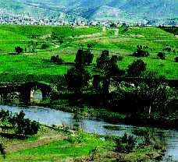  Η κοιλάδα του Ιορδάνη. Εκεί δίδασκε και βάπτιζε ο Ιωάννης. Πιο πέρα ήταν η έρημος |  | 3. Αυτό το «Μετανοείτε» επιγραμματικά σημαίνει: «Αλλάξτε τρόπο σκέψης και ζωής»!  4. Οι ακρίδες είναι τα γνωστά έντομα που αφθονούσαν τότε εκεί. Σύμφωνα με άλλη ερμηνεία, πρόκειται για τα «άκρα» φαγώσιμων φυτών, δηλ. για τα τρυφερά βλαστάρια, τις κορφές τους.  5. Ομολογούσαν τις αμαρτίες τους, καθώς ήταν μέσα στα νερά του Ιορδάνη.  6. Πρόκειται για τον Ηρώδη Αντίπα, γιο του Μεγάλου Ηρώδη. Μετά τον θάνατο του πατέρα του κυβέρνησε ως το 39 μ. Χ. στις επαρχίες Γαλιλαία, Δεκάπολη και Περαία (βλ. χάρτη στο τέλος).  7. Για χάρη της Ηρωδιάδας ο Ηρώδης Αντίπας έδιωξε τη νόμιμη σύζυγό του. Η Σαλώμη, τότε 19χρονη και πολύ όμορφη, ήταν κόρη της Ηρωδιάδας από τον πρώτο της γάμο.  8. Ο Ιωάννης ήταν φυλακισμένος και αποκεφαλίστηκε στο φρούριο Μαχαιρούς (ανατολικά της Νεκρής Θάλασσας· βλ. χάρτη στο τέλος). Σύμφωνα με μια παράδοση, οι μαθητές του έθαψαν το σώμα του κάπου στη Σαμάρεια.

Επεξεργασία

1. Υπογραμμίστε στο κείμενο α΄ τι έλεγε και τι έπραττε ο Ιωάννης προετοιμάζοντας τους Ιουδαίους για τον ερχομό του Μεσσία (βλ. και Ερμ. 3).
2. Ποια πίστευε και διακήρυττε ο Ιωάννης ότι ήταν η σχέση του με τον αναμενόμενο Μεσσία; Υπογραμμίστε στο κείμενο β΄ πώς τον χαρακτηρίζει ο Ιησούς.
3. Ο Ιωάννης κήρυττε έμπρακτη μετάνοια. Ποιες συγκεκριμένες αλλαγές ζωής πρότεινε να κάνουν οι Φαρισαίοι, οι Σαδδουκαίοι, ο απλός λαός και οι στρατιώτες;
4. Για ποια ζητήματα ο Ιωάννης έκρινε τον Ηρώδη και ποιες συνέπειες είχε αυτό για τον ίδιο;
5. Ποιο σημείο από τη ζωή και τη δράση του Προδρό-μου τράβηξε ιδιαίτερα την προσοχή σας; Γιατί;
6. Στο τέμπλο όλων των ναών δίπλα στον Χριστό βλέπουμε την εικόνα του Ιωάννη. Για ποιους λόγους πιστεύετε ότι γίνεται αυτή η τιμητική διάκριση;
7. Φανταστείτε ότι ζούσατε την εποχή του Βαπτιστή. Πήγατε, ακούσατε το κήρυγμά του και βαπτιστήκατε από τον ίδιο στον Ιορδάνη. Περιγράψτε με λίγα λόγια τις εντυπώσεις σας από αυτή την εμπειρία.

Εργασία  Ξανακοιτάξτε το ευαγγελικό κείμενο και γράψτε με συντομία τις ενέργειες του Ιωάννη που δικαιολογούν τους χαρακτηρισμούς:  ΠΡΟΔΡΟΜΟΣ ...................................................................  ΠΡΟΦΗΤΗΣ .....................................................................  ΒΑΠΤΙΣΤΗΣ......................................................................  ΜΑΡΤΥΡΑΣ...................................................................... | 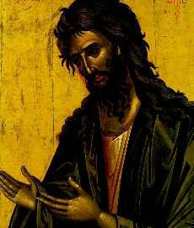  Ιωάννης ο Πρόδρομος. Φορητή εικόνα, Ι. Μονή Διονυσίου, Αγ. Όρος, 16ος αι.

Βασικά στοιχεία του μαθήματος
- O Ιωάννης γνώριζε καλά τα όριά του, τη δική του αποστολή και τη σχέση του με τον Ιησού.
- Το κήρυγμά του με λίγα λόγια ήταν: Επιστρέψτε στον Θεό, αρχίστε νέα ζωή, ετοιμαστείτε!
- Με την προφητική του παρουσία και δράση προετοίμασε ουσιαστικά τους ανθρώπους να προσέξουν το πρόσωπο και το έργο του Χριστού.
- Όσοι μελετούν τον Ιωάννη θυμούνται τον μεγάλο έπαινο που έκανε γι' αυτόν ο Ιησούς.
10. Ο Ιησούς βαπτίζεται στον Ιορδάνη:
Ο καινούριος κόσμος εγκαινιάζεται

Ο Ιησούς κάποια στιγμή, όταν ήταν περίπου 30 χρονών, έθεσε τέρμα στη σιωπή και την αφάνεια του. Είχε φτάσει ο καιρός να αναλάβει δημόσια το έργο του. Πρώτη του κίνηση ήταν να συναντήσει τον Ιωάννη Βαπτιστή. Εκεί στον Ιορδάνη ποταμό βαπτίστηκε απ' αυτόν. Πριν και μετά το γεγονός συνέβησαν πράγματα ασυνήθιστα και βαρυσήμαντα. Με αυτά φανερώθηκε ποια ήταν η σχέση του με τον Θεό - Πατέρα, ποια η αποστολή του στον κόσμο και πώς θα την έκανε πραγματικότητα. Ας παρακολουθή-σουμε τι πληροφορούν σχετικά οι ευαγγελιστές Ματθαίος και Ιωάννης.

Μτ 3, | 13 | Τότε έρχεται ο Ιησούς από τη Γαλιλαία στον Ιορδάνη προς τον Ιωάννη για να βαπτιστεί απ' αυτόν¹
Ιω 1, | 29 | Ο Ιωάννης βλέπει τον Ιησού να έρχεται προς το μέρος του και λέει: «Αυτός είναι ο αμνός του Θεού², που παίρνει πάνω του την αμαρτία των ανθρώπων.
 | 30 | Γι' αυτόν σας μίλησα όταν είπα "ύστερα από μένα έρχεται ένας που είναι ανώτερος μου, γιατί υπήρχε πριν να γεννηθώ".
 | 31 | Κι εγώ κάποτε δεν τον ήξερα ποιος είναι. Για να τον γνωρίσει όμως ο Ισραήλ, γι' αυτό ήρθα εγώ και βαπτίζω με νερό».
Μτ 3, | 14 | Ο Ιωάννης όμως τον εμπόδιζε (να βαπτιστεί) λέγοντας του: «Εγώ έχω ανάγκη να βαπτιστώ από σένα κι έρχεσαι εσύ σ' εμένα;»
Μτ 3, | 14 | Ο Ιωάννης όμως τον εμπόδιζε (να βαπτιστεί) λέγοντας του: «Εγώ έχω ανάγκη να βαπτιστώ από σένα κι έρχεσαι εσύ σ' εμένα;»
 | 15 | Ο Ιησούς όμως του αποκρίθηκε: «Ας τ' αφήσουμε τώρα αυτά, γιατί πρέπει να εκπληρώσουμε και οι δυο μας ό,τι προβλέπει το σχέδιο του Θεού³ «. Τότε ο Ιωάννης τον άφησε να βαπτιστεί.
 | 16 | Βαπτίστηκε λοιπόν ο Ιησούς κι αμέσως βγήκε από το νερό. Και να, άνοιξαν γι' αυτόν οι ουρανοί⁴ και είδε το Πνεύμα του Θεού σαν περιστέρι⁵ να κατεβαίνει και να έρχεται πάνω του. | 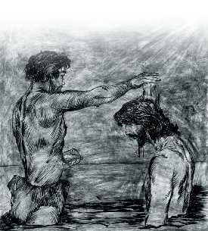
 | 17 | Ακούστηκε τότε μια φωνή από τα ουράνια που έλεγε: «Αυτός είναι ο αγαπημένος μου Υιός, αυτός είναι ο εκλεκτός μου».
Ιω 1, | 32 | Κι ο Ιωάννης διακήρυξε δημόσια και είπε: «Είδα το Πνεύμα να κατεβαίνει σαν περιστέρι από τον ουρανό και να μένει πάνω του.
 | 33 | Εγώ δεν τον ήξερα ποιος ήταν, εκείνος όμως που με έστειλε να βαπτίζω με νερό, εκείνος μου είπε: 'Εκεί-νος που πάνω του θα δεις να κατεβαίνει και να μένει το Πνεύμα, αυτός είναι που βαπτίζει με Άγιο Πνεύμα'.
 | 34 | Κι αυτό εγώ το είδα και διακήρυξα δημόσια πως αυτός είναι ο Υιός του Θεού».
Λεπτομέρεια από τη Βάπτιση.
Χρήστος Παπανικολάου, 2002

Ερμηνευτικά | 

1. Οι δύο άντρες ασφαλώς, ως συγγενείς που ήταν, θα πρέπει να είχαν συναντηθεί και άλλοτε. Ο Ιωάννης όμως δεν γνώριζε ότι ο Ιησούς ήταν ο αναμενόμενος Μεσσίας. Αυτό το έμαθε από θείο φωτισμό τότε και εκεί στον Ιορδάνη.  2. Ο Ιωάννης, αποκαλώντας τον Ιησού « αμνό του Θεού», δηλ. αρνί προορισμένο για θυσία, δείχνει ότι δεν συμμερίζεται τις εθνικιστικές απόψεις των πολλών για τον Μεσσία· (ότι δηλ. θα ήταν μια ένδοξη και ανίκητη μορφή, θα κατανικούσε τους Ρωμαίους, θα απελευθέ-ρωνε τον λαό κ.λπ.). Αντίθετα, και σύμφωνα με τις προφητείες του Ησαΐα, ο Μεσσίας θα ήταν αλλιώτικος, ταπεινός· αυτός θα έσωζε τον κόσμο, αλλά τον περίμεναν δοκιμασίες, θυσίες, θάνατος.  3. Ο αντίλογος του Χριστού στον Ιωάννη (Μτ 3, 15) είχε το νόημα: Φυσικά ο ίδιος –ως αναμάρτητος– δεν είχε ανάγκη από μετάνοια, εξομολόγηση και βάπτισμα. Όμως θέλει και δέχεται να κάνει ό,τι κάνουν όλοι, διότι ταπεινά συμμερίζεται τη θέση των ανθρώπων θέλει να είναι κοντά τους, μαζί τους, για χάρη τους.  4. Η συμβολική έκφραση άνοιξαν οι ουρανοί σημαίνει: Τώρα ξαναδίνεται επίσημα και πανηγυρικά η δυνατότητα επικοινωνίας των ανθρώπων με τον Θεό.  5. Με τη μορφή σαν περιστέρι το Άγιο Πνεύμα για πρώτη φορά έγινε τόσο αισθητό στους ανθρώπους. Την Πεντηκοστή θα παρουσιαστεί σαν κάτι που έμοιαζε με «πύρινες γλώσσες» (μικρές φλόγες φωτιάς σαν γλώσσες). Τόσο στους Ισραηλίτες όσο και στους γείτονές τους το περιστέρι σήμαινε την παρουσία του Θεού. Εκεί και αλλού, τότε και σήμερα, συμβολίζει: αγάπη, ειρήνη και ελπίδα. | 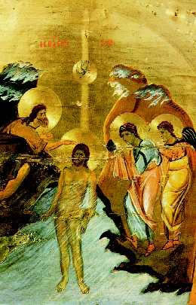  Η Βάπτιση. Μικρογραφία 12ου αι., Ι. Μονή Αγίας Αικατερίνης, Σινά

Επεξεργασία | 

1. Παρατηρήστε την εικόνα της Βάπτισης. Ποια στοιχεία, που μας δίνονται στο ευαγγελικό κείμενο, μπορείτε να αναγνωρίσετε σε αυτήν;
2. Προσέξτε στο κείμενο τη στιγμή της Βάπτισης του Χριστού:
- Υπογραμμίστε τα λόγια ή τις ενέργειες των Προσώπων της Αγίας Τριάδας: του Πατέρα, του Υιού και του Αγίου Πνεύματος.
- Ποια σχέση φανερώνεται ότι έχει ο Ιησούς με τον Πατέρα;
- Γιατί λοιπόν το γεγονός της Βάπτισης του Χριστού ονομάζεται και Θεοφάνεια;
3. Με τη Βάπτιση εγκαινιάζεται η καινούρια ανθρωπότητα με αρχηγό τον Ιησού Χριστό. Βρείτε στο κείμενο λόγια και πράξεις, που να δείχνουν τι είδους αρχηγός αυτής της ανθρωπότητας θα είναι.



Τα Θεοφάνια είναι μια μεγάλη και εντυπωσιακή γιορτή για τον λαό μας, ο οποίος συμμετέχει σε αυτήν μαζικότατα. Την παραμονή της γιορτής γίνεται στην εκκλησία ο Αγιασμός των υδάτων. Στη συνέχεια ο ιερέας κρατώντας τον Σταυρό επισκέπτεται τα σπίτια της ενορίας και ραντίζει με αυτόν όλα τα μέλη της οικογένειας και όλους τους χώρους του σπιτιού. Ανήμερα της γιορτής γίνεται ο Μεγάλος Αγιασμός των υδάτων. Από τον ναό ξεκινά λαμπρή πομπή που καταλήγει στη θάλασσα, σε ποτάμι ή σε δεξαμενή νερού. Ο ιερέας ρίχνει τον Σταυρό στα νερά και κάποιοι βουτούν μέσα και συναγωνίζονται ποιος θα τον πιάσει. Οι καμπάνες ηχούν χαρμόσυνα, το ίδιο και οι σειρήνες των πλοίων. Περιστέρια αφήνονται ελεύθερα να πετάξουν πάνω από τον χώρο της τελετής. Σε κάποια μέρη εκείνος που βρίσκει τον Σταυρό τον περιφέρει από σπίτι σε σπίτι μεταφέροντας σε όλους την ευλογία του. Όλοι οι πιστοί πίνουν με ευλάβεια από τον αγιασμό, συμβολικά με τρεις γουλιές, και ραντίζουν με αυτόν τα δέντρα, τα χωράφια και τα ζώα τους.

Το λυχνάρι και το φώς  Ήρθες, Κύριε, προς εκείνον  που φωνάζει στην έρημο:  "Ετοιμάστε την οδό του Κυρίου  Πήρες μορφή δούλου,  ζητώντας βάπτισμα,  εσύ που αμαρτία δεν γνώρισες.  Σε είδαν τα νερά και φοβήθηκαν·  ο Πρόδρομος κατατρόμαξε  και κραύγασε λέγοντας:  "Πώς θα φωτίσει το λυχνάρι το φως;  Πώς θα χειροθετήσει ο δούλος τον  Δεσπότη;"  Άγιασε, Σωτήρα, εμένα και τα νερά,  εσύ, που πάνω σου σηκώνεις  την αμαρτία του κόσμου.  Ύμνος από την Ακολουθία  του Μεγάλου Αγιασμού των υδάτων |  | Εργασία  Διαβάστε τα έθιμα των Θεοφανίων. Αν γνωρίζετε και άλλα, καταγράψτε τα και παρουσιάσετε τα στην τάξη. Τα έθιμα αυτά βρίσκετε να εκφράζουν το βαθύτερο νόημα της βάπτισης και της γιορτής;

 |  | Βασικά στοιχεία του μαθήματος  - Με όσα συνέβησαν κατά τη Βάπτιση στον Ιορδάνη, για το πρόσωπο του Χριστού φανερώθηκε ότι :  - Ο Ιησούς είναι ο αγαπημένος Υιός του Θεού και ο αρχηγός του καινούριου κόσμου.  - Το έργο του θα είναι δύσκολο και θα θυσιαστεί γι' αυτό.  - Θα είναι συμπαραστάτης όλων των ανθρώπων, αμαρτωλών και δικαίων.  - Όσα θα πει και θα πράξει θα είναι σύμφωνα με το θέλημα του Θεού.  - Κατά τη Βάπτιση φανερώθηκε χειροπιαστά για πρώτη φορά στην ιστορία ο Θεός ως Αγία Τριάδα: Πατέρας, Υιός και Άγιο Πνεύμα.  - Με βάση όλα τα παραπάνω τη μέρα αυτή της Βάπτισης εγκαινιάζεται η Βασιλεία του Θεού, δηλ. η καινούρια ανθρωπότητα, και ο Ιησούς αρχίζει δημόσια την αποστολή και το έργο του για την πραγματοποίησή της.
11. Ο Ιησούς και οι μαθητές του

Το πλήθος των μαθητών καν οπαδών του Χριστού γρήγορα αυξήθηκε πολύ. Τον ακολουθούσαν παντού. Και ήταν άντρες και γυναίκες, ηλικιωμένοι και νέοι, άνθρωποι κάθε λογής. Κάποια στιγμή διάλεξε δώδεκα μόνιμους - συμβολικά ως εκπροσώπους των παλιών 12 φυλών. Δεν ήταν οι σοφότεροι ούτε οι σπουδαιότεροι των ημερών του· πάντως ήταν αξιόλογοι άνθρωποι. Επί τρία περίπου χρόνια μοιράστηκαν τη ζωή και τη δράση του. Έχει ενδιαφέρον να παρακολουθήσουμε, πώς τους κάλεσε, πώς αυτοί ανταποκρίθηκαν, πώς τους εκπαίδευσε για τη συνέχιση του έργου του κ.ά. Κάποια χαρακτηριστικά στιγμιότυπα, κυρίως από το πρώτο στάδιο της κοινής ζωής και πορείας τους, είναι πολύ διαφωτιστικά για τη μοναδική αυτή ιστορική ομάδα.

α'
Μτ 1, | 16 | Καθώς ο Ιησούς περπατούσε στην όχθη της λίμνης της Γαλιλαίας¹, είδε τον Σίμωνα και τον Ανδρέα, τον αδερφό του Σίμωνα, να ρίχνουν τα δίχτυα στη λίμνη, γιατί ήταν ψαράδες.
 | 17 | «Ακολουθήστε με», τους είπε ο Ιησούς, «και θα σας κάνω ψαράδες ανθρώπων».
 | 18 | Κι αυτοί αμέσως άφησαν τα δίχτυα και τον ακολούθησαν².
Μκ 3, | 16 | Κι έδωσε στον Σίμωνα το όνομα Πέτρος³.
Μκ 1, | 19 | Αφού προχώρησε λίγο πιο πέρα ο Ιησούς, είδε τον Ιάκωβο τον γιο του Ζεβεδαίου και τον αδερφό του τον Ιωάννη να τακτοποιούν κι αυτοί τα δίχτυα μέσα στο ψαροκάικο,
 | 20 | και τους κάλεσε αμέσως. Αυτοί άφησαν τότε τον πατέρα τους τον Ζεβεδαίο στο ψαροκάικο με τους εργάτες αλιείας και τον ακολούθησαν.
Μτ 9, | 9 | Προχωρώντας ο Ιησούς ... είδε να κάθεται στο τελωνείο ένας άνθρωπος που τον έλεγαν Ματθαίο, και του λέει: «Ακολούθησέ με». Κι εκείνος σηκώθηκε και τον ακολούθησε.
Μκ 3, | 14 | Διάλεξε δώδεκα⁴, για να είναι μαζί του και να τους στέλνει να κηρύττουν.
Λκ 8, | 1 | Λίγον καιρό αργότερα ο Ιησούς περιόδευε από πόλη σε πόλη και από χωριό σε χωριό, κηρύττοντας και φέρνοντας το χαρμόσυνο άγγελμα της Βασιλείας του Θεού. Μαζί του ήταν και οι δώδεκα μαθητές του,
 | 2 | καθώς και μερικές γυναίκες⁵, που είχαν θεραπευτεί από αρρώστιες και βάσανα, από δαιμονικά πνεύματα και ασθένειες. Αυτές ήταν η Μαρία, που ονομαζόταν Μαγδαληνή⁶, από την οποία ο Ιησούς είχε βγάλει εφτά δαιμόνια,
 | 3 | η Ιωάννα η γυναίκα του Χουζά, αξιωματούχου του Ηρώδη, η Σουσάννα και άλλες πολλές, που τον υπηρετούσαν με τα υπάρχοντά τους.
β'
Μκ 6, | 6 | …Ο Ιησούς περιόδευε στα γύρω χωριά και δίδασκε.
 | 7 | Κάλεσε τους δώδεκα μαθητές του κι άρχισε να τους στέλνει δύο δύο…
 | 8 | Τους παράγγειλε να μην παίρνουν τίποτε μαζί τους για τον δρόμο: ούτε σακίδιο ούτε φαγητό ούτε χρήματα στο ζωνάρι παρά μόνο ραβδί·
 | 9 | να βάλουν σανδάλια στα πόδια τους και να μην πάρουν μαζί τους διπλά ρούχα.
Μτ 10, | 7 | «Όπου πάτε, να κηρύττετε λέγοντας πως έφτασε η Βασιλεία του Θεού.
 | 8 | Να θεραπεύετε τους αρρώστους, να ανασταίνετε τους νεκρούς, να γιατρεύετε τους λεπρούς, να κάνετε καλά τους δαιμονισμένους. Δωρεάν τα λάβατε, δωρεάν και να τα δίνετε».
γ'
Ιω 6, | 66 | ... πολλοί από τους μαθητές του ξεμάκρυναν⁷ και δεν τον ακολουθούσαν πια.
 | 67 | Τότε ο Ιησούς είπε στους δώδεκα: «Μήπως θέλετε να φύγετε κι εσείς;»
 | 68 | Ο Σίμων Πέτρος του απάντησε: «Και σε ποιον να πάμε, Κύριε; Εσύ κατέχεις τα λόγια που οδηγούν στην αιώνια ζωή.
 | 69 | Κι εμείς έχουμε πιστέψει κι έχουμε νιώσει πως εσύ είσαι ο Χριστός, ο Υιός του αληθινού Θεού».

Ερμηνευτικά | 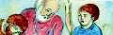

1. Η λίμνη της Γαλιλαίας ονομαζόταν και: "Λίμνη της Γενησαρέτ", "Θάλασσα της Γαλιλαίας" ή "της Τιβεριάδας" (βλ. φωτ.).  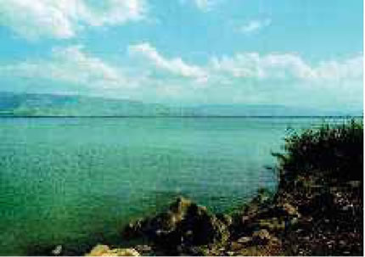  2. Αυτό το "αμέσως ... τον ακολούθησαν" έχει προϊστορία. Τους γνώριζε ήδη (βλ. Ιω 1, 35-52). Διακρίνονταν για τη βαθιά θρησκευτική τους πίστη. Περίμεναν τον ερχομό του Μεσσία. Ήταν γνώριμοι του Ιωάννη του Βαπτιστή, ίσως και μαθητές του. Όταν λοιπόν τους έγινε το τιμητικό κάλεσμα από τον Ιησού, αυτοί ανταποκρίθηκαν πρόθυμα και έγιναν οι πρώτοι επίσημοι μαθητές του. Ας σημειωθεί ότι ήταν αξιόλογοι επαγγελματίες ψαράδες. Κατείχαν αλιευτικά σκάφη με πληρώματα και ανήκαν σε αλιευτικό συνεταιρισμό. Δεν είναι σωστό αυτό που λέγεται ότι οι μαθητές του Χριστού ήταν αγράμματοι ψαράδες. Π.χ. ο Πέτρος, ο Ιωάννης και ο Ματθαίος είχαν εξαιρετικές πνευματικές ικανότητες. Αυτό φαίνεται από τα βιβλία της Κ. Διαθήκης που έγραψαν.  3. Τον Σίμωνα μετονόμασε σε Πέτρο, διότι ήταν άνθρωπος με δυναμική προσωπικότητα σαν πέτρα, σαν βράχος.  4. Αυτοί οι Δώδεκα ήταν οι στενοί, σταθεροί και μόνιμοι |  | μαθητές του. Πέρα από αυτούς υπήρχε και ευρύτερος κύκλος μαθητών. Στο Λκ 10, 1 αναφέρονται εβδομήντα.  5. Από την αρχή της δράσης μέχρι την Ανάσταση ακολουθούσαν τον Ιησού και γυναίκες. Κάτι τέτοιο ήταν τότε πρωτοφανές και ερχόταν σε αντίθεση με τις απόψεις των ραβίνων. Αυτές διέθεταν τις περιουσίες τους για τη μετακίνηση, συντήρηση και διαμονή του Ιησού και της πολυάριθμης συνοδείας του· (βλ. ονόματα μαθητριών του στον πίνακα του μαθ. 17).  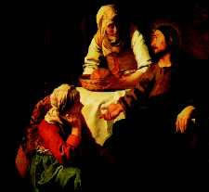  Ο Ιησούς με μαθήτριες. Γιαν Βερμέερ, 17ος αι.  6. Η Μαρία η Μαγδαληνή ήταν μαθήτρια του Ιησού. Καταγόταν από τα Μάγδαλα, κωμόπολη κοντά στη λίμνη Γενησαρέτ (βλ. χάρτη στο τέλος). Είναι λάθος να την ταυτίζουμε με τη γυναίκα που άλειψε τα πόδια του Ιησού με μύρο (Λκ 7, 36 - 50). Η Εκκλησία μας την τιμά ως ισαπόστολο στις 22 Ιουλίου.  7. Αυτοί που ξεμάκρυναν ανήκαν στον ευρύτερο κύκλο των μαθητών και οπαδών του Χριστού.

Επεξεργασία | 

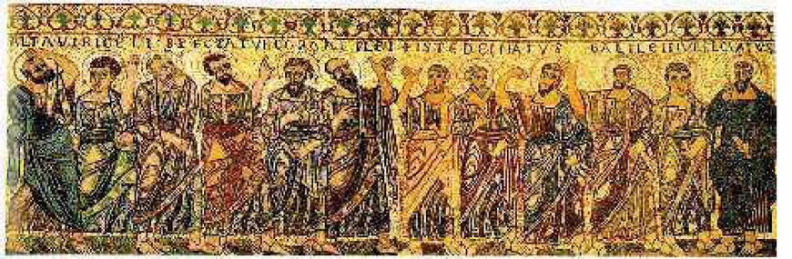
"Οι Απόστολοι. Ψηφιδωτό από τον ναό του Σαν Φρεντιάνο, Λούκα (Ιταλία)"

1. Πώς ανταποκρίθηκαν οι μαθητές του Ιησού, όταν τους κάλεσε να τον ακολουθήσουν; Υπογραμμίστε και σχολιάστε τους σχετικούς στίχους του κειμένου α'.
2. Εκτός από τους δώδεκα μαθητές για ποιες άλλες ομάδες μαθητών μας πληροφορούν τα Ευαγγέλια; (βλ. Ερμ. 4, 5 και 6).
3. Κείμενο β': Για ποιο έργο και πώς προετοίμαζε ο Χριστός τους μαθητές του; Ποιες υποδείξεις τους έκανε;
4. Στο κείμενο γ' έχουμε μια κρίσιμη στιγμή στην κοινή ζωή και πορεία των μαθητών με τον Ιησού. Τελικά πώς την ξεπέρασαν;
5. Οι χριστιανοί ως μέλη της νέας ανθρωπότητας (του καινούριου κόσμου) θεωρούνται σε όλες τις εποχές ως μαθητές του Χριστού. Τι σημαίνει η ιδιότητά τους αυτή και με ποιους τρόπους νομίζετε ότι μπορεί να εκφραστεί σήμερα;

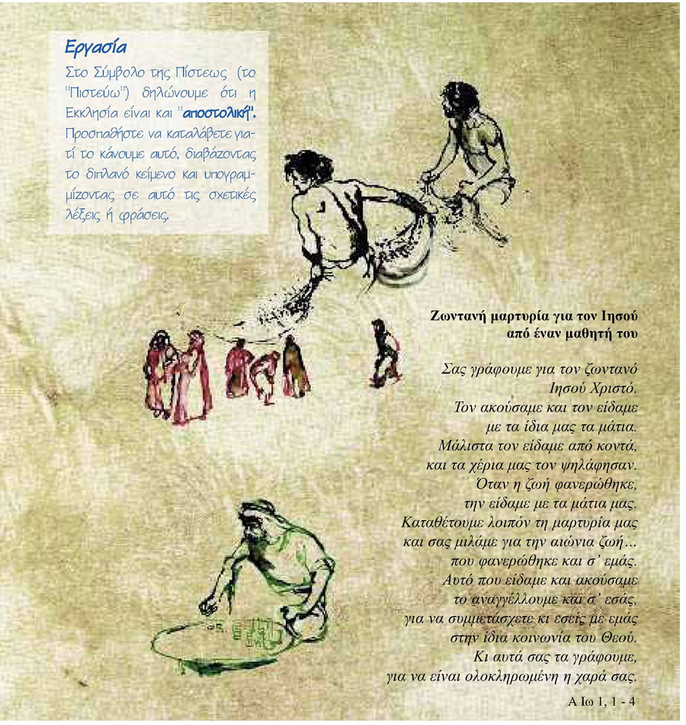

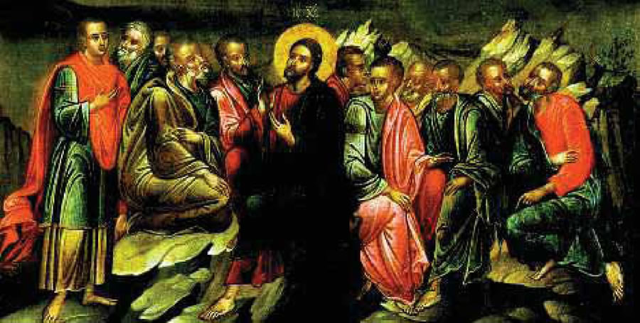
Ο Ιησούς με τους μαθητές. Βενετία, αρχές 17ου αι.

Οι δώδεκα μαθητές του Χριστού

Τα ονόματά τους | Μερικά στοιχεία γι' αυτούς
• Σίμων - Πέτρος | • συντάκτης δύο επιστολών της Καινής Διαθήκης
• Ανδρέας | • ο "πρωτόκλητος", αδερφός του Πέτρου
• Ιάκωβος | • αδερφός του Ιωάννη, γιος του Ζεβεδαίου
• Ιωάννης | • αδερφός του Ιακώβου, Ευαγγελιστής, συντάκτης τριών επιστολών της Καινής Διαθήκης, συγγραφέας της Αποκάλυψης
• Φίλιππος | • φίλος του Ναθαναήλ
• Ναθαναήλ ή Βαρθολομαίος | • φίλος του Φιλίππου
• Θωμάς ο "Δίδυμος"
• Ματθαίος ή Λευί | • Ευαγγελιστής, πρώην τελώνης
• Ιάκωβος γιος του Αλφαίου
• Θαδδαίος ή Λεββαίος ή Ιούδας Ιακώβου
• Σίμων ο Κανανίτης | • ο Ζηλωτής
• Ιούδας Ισκαριώτης | • προδότης του Ιησού

Βασικά στοιχεία του μαθήματος
- Οι μαθητές του Χριστού (οι Δώδεκα και οι άλλοι) δεν αποτελούσαν προνομιακό κύκλο εκλεκτών (ανδρών και γυναικών), αλλά ομάδα υπεύθυνων, έμπιστων και αφοσιωμένων συμπορευτών του.
- Κατεξοχήν τους Δώδεκα, ισάριθμους των παλιών 12 φυλών του λαού, τους κάλεσε και τους εκπαίδευσε, για να γίνουν αυτόπτες και αυτήκοοι μάρτυρες της ζωής και του έργου του, προκειμένου αυτά να συνεχιστούν για πάντα.
- Κάθε χριστιανός, ανεξάρτητα από φύλο, ηλικία και κοινωνική κατάσταση, θεωρείται μαθητής Χριστού, συμμαθητής των Αποστόλων και συνεχιστής του έργου τους.
12. Ένα κήρυγμα του Χριστού στη Ναζαρέτ με ξεχωριστή σημασία

Με τη βάπτιση του Ιησού στον Ιορδάνη εγκαινιάστηκε η νέα ανθρωπότητα. Ο Ιωάννης ο Πρόδρομος βρίσκεται στη φυλακή. Δημόσια και συστηματικά ο Ιησούς αναλαμβάνει δράση για το έργο του. Στην αρχή, και για αρκετό διάστημα, περιορίζεται στην περιοχή της Γαλιλαίας με κέντρο την Καπερναούμ. Ο λόγος της προτίμησης αυτής είναι ότι καταλαβαίνει πως η Ιερουσαλήμ (και γενικά η Ιουδαία), ως κέντρο του ιερατείου και της θεολογικής ηγεσίας, θα αντιδράσει, όπως τελικά συνέβη και θα το δούμε στη συνέχεια. Κηρύττει για τη Βασιλεία του Θεού¹, γι' αυτή τη νέα πραγματικότητα ζωής, που είναι ανοιχτή και δυνατή σε όλους. Οι Γαλιλαίοι δέχονται πρόθυμα το μήνυμά του. Κάποια μέρα πηγαίνει να κηρύξει και στην ιδιαίτερη πατρίδα του, τη Ναζαρέτ της Γαλιλαίας. Εκεί θα δοκιμάσει μια πολύ δυσάρεστη έκπληξη. Λεπτομέρειες παρακάτω.

Λκ 4,  Μκ 6,  Λκ 4, | 16 (Ο Ιησούς από την Καπερναούμ² της Γαλιλαίας) ήρθε στη Ναζαρέτ, όπου είχε μεγαλώσει. Το Σάββατο πήγε, όπως συνήθιζε, στη συναγωγή³ και σηκώθηκε να διαβάσει τις Γραφές⁴.  17 Του έδωσαν το χειρόγραφο με τα λόγια του προφήτη Ησαΐα. Ο Ιησούς το ξετύλιξε και βρήκε το σημείο όπου ήταν γραμμένο το εξής:  18 Το Πνεύμα του Κυρίου με κατέχει, γιατί ο Κύριος με έχρισε⁵ και μ' έστειλε  19 να αναγγείλω το χαρμόσυνο μήνυμα στους φτωχούς, να θεραπεύσω τους συντριμμένους ψυχικά· στους αιχμαλώτους να κηρύξω απελευθέρωση και στους τυφλούς ότι θα βρουν το φως τους να φέρω λευτεριά στους υποταγμένους, να αναγγείλω του καιρού τον ερχομό, που ο Κύριος θα φέρει τη σωτηρία στον λαό του. (Ησαΐας 61, 1-2)  20 Ύστερα τύλιξε το χειρόγραφο, το έδωσε στον υπηρέτη και κάθισε. Τα μάτια όλων στη συναγωγή ήταν προσηλωμένα πάνω του.  21 Άρχισε τότε να τους λέει⁶: «Σήμερα βρίσκει την εκπλήρωσή της η προφητεία που μόλις ακούσατε».  22 Όλοι συμφωνούσαν μαζί του· θαύμαζαν για τα γεμάτα χάρη λόγια που έβγαιναν από το στόμα του, και ρωτούσαν: «Αυτός δεν είναι ο γιος του Ιωσήφ⁷;  2 ... Από πού τα κατέχει αυτά; Και ποια είναι η σοφία αυτή που του δόθηκε; Πώς κάνει τέτοια θαύματα...;  3 Αυτός δεν είναι ο ξυλουργός, ο γιος της Μαρίας κι αδερφός του Ιακώβου, του Ιωσή, του Ιούδα και του Σίμωνος; Κι οι αδερφές του δεν μένουν εδώ στον τόπο μας;» Κι αυτό τους δημιουργούσε εμπόδιο να τον πιστέψουν.  4 Κι ο Ιησούς τους έλεγε: «Δεν υπάρχει προφήτης που να μην τον περιφρονούν οι συμπατριώτες του, οι συγγενείς του κι η οικογένειά του».  5 Κι έτσι δεν έκανε μπροστά τους κανένα μεγάλο θαύμα, παρά μόνον ακούμπησε τα χέρια του σε λίγους αρρώστους και τους θεράπευσε.  6 Κι έμενε κατάπληκτος από την απιστία τους.  28 Όλοι μέσα στη συναγωγή ακούγοντάς τα αυτά εξοργίστηκαν  29 και σηκώθηκαν και τον έβγαλαν έξω από την πόλη. Τον έφεραν ως την άκρη του βουνού, πάνω στο οποίο ήταν χτισμένη η πόλη τους, για να τον ρίξουν στον γκρεμό.  30 Αυτός όμως πέρασε από ανάμεσά τους και έφυγε.

Ερμηνευτικά | 

1. Μιλώντας για Βασιλεία του Θεού εννοούμε την καινούρια ανθρωπότητα που άρχισε με τον ερχομό και το έργο του Χριστού. Αυτή προσφέρει έναν νέο τρόπο ζωής, όπου κυριαρχούν: α) Η πίστη στον φιλάνθρωπο και αληθινό Θεό. β) Οι αλλιώτικες σχέσεις προς τον Θεό, τον συνάνθρωπο και τον κόσμο. Δηλ. σχέσεις αγάπης, αδελφοσύνης, ελπίδας, ειρήνης και δικαιοσύνης. Αυτή η νέα πραγματικότητα ζωής προχωρά αθόρυβα και ασταμάτητα. Το πλήρωμά της θα φανερωθεί στο τέλος του κόσμου, μετά τη Δευτέρα Παρουσία του Χριστού. (Λεπτομέρειες και διάφορες πλευρές της θα δούμε στα μαθήματα των κεφαλαίων Β' και Γ').  2. Η Καπερναούμ της Γαλιλαίας (βλ. χάρτη) προσφερόταν ως κέντρο της πρώτης δράσης του Χριστού και για τον εξής ιδιαίτερο λόγο: Η πόλη αυτή ήταν συγκοινωνιακός κόμβος δρόμων που οδηγούσαν από τη Μεσοποταμία στην Αίγυπτο κι από τις ανατολικές περιοχές της χώρας στις δυτικές. Στην Καπερναούμ ο Ιησούς έπραξε και δίδαξε πολλά (βλ. μαθ. 2, 4α).  3. Την εποχή του Χριστού κάθε ισραηλιτική κοινότητα, είτε στο εσωτερικό της χώρας είτε στη Διασπορά, είχε τη συναγωγή της (= σύναξη, συγκέντρωση). Στην Ιερούσαλήμ |  | εκτός από τον Ναό υπήρχαν και συναγωγές (βλ. μάθ. 2, 2γ). Φρόντιζαν να χτίζουν τη συναγωγή στο πιο ψηλό σημείο της κοινότητας, με κατεύθυνση προς την Ιερουσαλήμ, ώστε οι προσευχόμενοι να στρέφονται νοερά προς την αγία πόλη και τον Ναό της.  4. Ο Ιησούς σηκώθηκε να διαβάσει από το κείμενο της Αγίας Γραφής με δική του πρωτοβουλία. Συνήθως ο προϊστάμενος της συναγωγής όριζε κάποιον ικανό πιστό, για να διαβάσει και να ερμηνεύσει το ιερό κείμενο.  5. Το Άγιο Πνεύμα έχρισε (=ανακήρυξε) τον Ιησού ως Μεσσία και αρχηγό της νέας ανθρωπότητας στον Ιορδάνη κατά τη βάπτισή του.  6. Αυτά που ο Ιησούς άρχισε τότε να τους λέει ήταν λόγια δικά του, δική του ερμηνεία, που την έκανε με αυθεντία και κύρος. Οι συνηθισμένοι ραβίνοι στηρίζονταν σε ερμηνείες ονομαστών ραβίνων, που τις επαναλάμβαναν αρχίζοντας με τα λόγια: "Ο ραβίνος τάδε λέει..."  7. Η απορία των συμπατριωτών του: "Αυτός δεν είναι ο γιος του Ιωσήφ;"στηριζόταν στην αντίληψη που επικρατούσε τότε, ότι δηλ. ο Μεσσίας θα εμφανιζόταν ξαφνικά, θεαματικά, εντυπωσιακά και μεγαλόπρεπα.

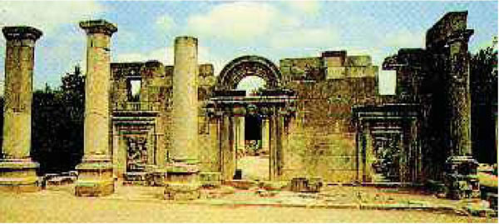 | Τα ερείπια της συναγωγής στην Καπερναούμ. Κάτω από το δάπεδό της βρέθηκαν τα ερείπια της πρώτης συναγωγής, όπου είχε διδάξει ο Ιησούς"

Επεξεργασία

1. Κατά το ευαγγελικό κείμενο, πότε και πού ξεκίνησε το κήρυγμά του ο Ιησούς; Βρείτε στον χάρτη την πορεία που ακολούθησε από τη Βάπτισή του ως τη Ναζαρέτ· (βλ. εισαγωγή του μαθήματος και Ερμ. 2).
2. Κοιτάξτε προσεκτικά τον στίχο Λκ 4, 19 και:
α. Γράψτε σε μια στήλη τους ανθρώπους που τότε υπέφεραν.
β. Δίπλα σε άλλη σημειώστε τι θα τους προσέφερε ο Χριστός με το έργο του.
γ. Σε μια τρίτη στήλη δίπλα, σκεφτείτε και καταγράψτε από ποια δεινά υποφέρουν σήμερα άνθρωποι αντίστοιχοι με αυτούς της πρώτης στήλης. (Δείτε και τις φωτογραφίες απέναντι).
3. Το μήνυμα της διδασκαλίας του Χριστού είχε γίνει ήδη δεκτό στην Καπερναούμ. Οι συμπατριώτες του Ναζαρηνοί όμως, ενώ αρχικά τον θαύμασαν, ύστερα παραλίγο να τον σκοτώσουν. Προσπαθήστε να ερμηνεύσετε τη συμπεριφορά τους (βλ. εισαγωγή του μαθήματος και Ερμ.7).

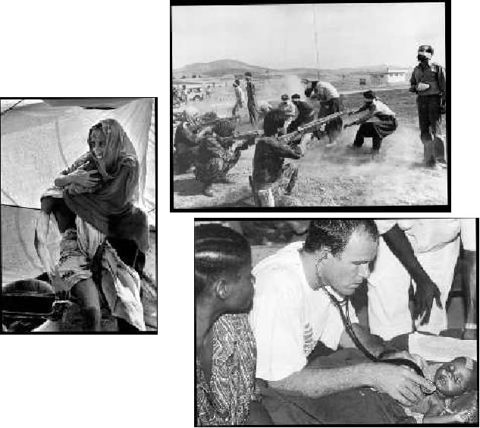 | Εργασία  Οι άνθρωποι έχουν διαφορετικές εκτιμήσεις κατά πόσο άλλαζε η ζωή μας σύμφωνα με το όραμα που κήρυξε ο Ιησούς στη Ναζαρέτ (Λκ 4, 18 - 19): αρκετά - λίγο - ελάχιστα - καθόλου. Υπογραμμίστε με ποια από αυτές συμφωνείτε. Τι παραδείγματα από το σημερινό κόσμο μπορείτε να αναφέρετε, για να στηρίξετε τη γνώμη σας;
Εκείνους, που κανείς δεν αγαπά, με ταπεινή αγάπη εσύ τους αγάπησες...
Ντανιέλ Τουρτσέα (Ρουμάνος ποιητής)

Βασικά στοιχεία του μαθήματος
- Ο Ιησούς αναλαμβάνει συστηματικά πλέον το έργο του.
- Κηρύττει για τη Βασιλεία του Θεού ότι είναι παρούσα, και βρίσκει ανταπόκριση.
- Στη συναγωγή της Ναζαρέτ με τα λόγια του Ησαΐα φανερώνει ποιος είναι ο Ίδιος και τι ήρθε να κάνει στον κόσμο.
- Στη Ναζαρέτ εμφανίζονται οι πρώτες αμφισβητήσεις του προσώπου και του έργου του. Η ζωή του συνεχίζει να απειλείται.

Ανακεφαλαίωση


1. Βάλτε σε χρονολογική σειρά τα παρακάτω γεγονότα που είδαμε σε αυτό το κεφάλαιο ξαναγράφοντάς τα στη διπλανή στήλη

• Βάπτιση | 1...........................................................
• Υπαπαντή | 2...........................................................
• Κλήση των μαθητών | 3...........................................................
• Γέννηση | 4...........................................................
• Ο δωδεκαετής Ιησούς στον Ναό | 5...........................................................
• Ευαγγελισμός | 6...........................................................
• Προσκύνηση των μάγων | 7...........................................................
• Αποκεφάλιση του Ιωάννη | 8...........................................................
• Κήρυγμα στην Ναζαρέτ | 9...........................................................
• Φυγή στην Αίγυπτο | 10.........................................................

2. Θυμηθείτε σε ποια γεγονότα συναντήσαμε τα παρακάτω πρόσωπα και τον ρόλο που έπαιξαν σε αυτά: Ιωσήφ - Βοσκοί - Ηρώδης ο Μέγας - Μάγοι - Συμεών - Πρόδρομος - Ηρώδης Αντίπας
3. Ξανακοιτάξτε τις τυπωμένες με έντονα μαύρα γράμματα λέξεις ή φράσεις στα "Βασικά στοιχεία" κάθε μαθήματος. Συντάξτε με αυτές:
- ένα κείμενο που να περιγράφει τα χαρακτηριστικά της προσωπικότητας του Ιησού
- ένα κείμενο που να συνθέτει τα χαρακτηριστικά της καινούριας ανθρωπότητας (της Βασιλείας του Θεού)
4. Στα ευαγγελικά κείμενα του κεφαλαίου παρατηρήσαμε ασυνήθιστα, ανατρεπτικά, νέα και απελευθερωτικά γεγονότα και λόγια σε σχέση με τον Θεό, τους ανθρώπους και τη ζωή, τα οποία καταγράψατε σε κάθε μάθημα στο τετράδιό σας. Αφού τα διαβάσετε ξανά, εκφράστε ποια κατά τη γνώμη σας είναι τα πιο σημαντικά και γιατί.
3. Ο Ιησούς Χριστός ως διδάσκαλος - Εισαγωγή στις παραβολές του

Τρία χρόνια έδρασε ο Ιησούς. Έπραττε και δίδασκε ακούραστα. Έπραττε διδάσκοντας και δίδασκε πράττοντας. Το πώς και τι έπραττε θα αναζητήσουμε στο επόμενο κεφάλαιο. Σε τούτο εδώ θα τον πλησιάσουμε ως δάσκαλο: Πώς και τι δίδασκε; Τι εντύπωση έκανε; Τι απήχηση έβρισκε; Γιατί μιλούσε συχνά με παραβολές; Γιατί αυτές αγαπήθηκαν πάντοτε; Κάποια απάντηση στα παραπάνω θα βρούμε μελετώντας τα παρακάτω περιστατικά.

Μκ 1,  Λκ 4,  Ιω 7,  Λκ 21,  Ιω 7,  Μκ 4,  Μτ 13,  Λκ 15, | 21 Έρχονται στην Καπερναούμ, κι αμέσως το Σάββατο ο Ιησούς μπήκε στη συναγωγή και δίδασκε.  22 Έμεναν κατάπληκτοι οι άνθρωποι από τη διδασκαλία του, γιατί τους δίδασκε με αυθεντία κι όχι όπως δίδασκαν οι γραμματείς¹.  28 Κι αμέσως κυκλοφόρησε η φήμη του παντού σε όλη την περιοχή της Γαλιλαίας.  42 ... Ο κόσμος ... τον αναζητούσε ... και τον κρατούσαν να μη φύγει από κοντά τους.  14 ... ο Ιησούς ανέβηκε στον Ναό και δίδασκε.  15 Οι Ιουδαίοι απορούσαν κι έλεγαν: «Πώς αυτός ξέρει γράμματα, χωρίς να έχει σπουδάσει;»  38 Όλος ο κόσμος πήγαινε πρωί στον Ναό και τον περίμενε για να τον ακούσει.  19,48 ... όταν τον άκουγε, κρεμόταν από τα χείλη του.  11, 27 (Στο τέλος μιας ομιλίας του Ιησού; ... κάποια γυναίκα από το πλήθος έβγαλε δυνατή φωνή και του είπε: «Χαρά στη μάνα που σε γέννησε και σε θήλασε!»  28 Κι εκείνος είπε: «Πιο πολύ, χαρά σ' εκείνους που ακούν τον λόγο του Θεού και τον εφαρμόζουν!»  45 Γύρισαν…πίσω οι φρουροί² στους αρχιερείς και στους Φαρισαίους, κι αυτοί τους ρώτησαν:«Γιατί δεν τον φέρατε;»  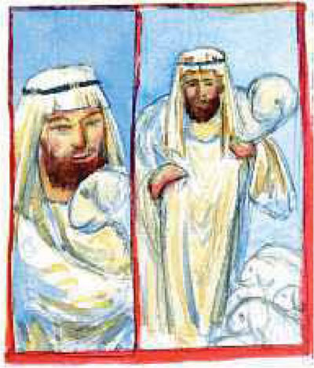46 Οι φρουροί απάντησαν: «Ποτέ δεν μίλησε άνθρωπος όπως αυτός».  β΄  33 Και με πολλές... παραβολές τούς κήρυττε το μήνυμά του, σύμφωνα με τη δυνατότητα που είχαν να κατα- λαβαίνουν.  34 Χωρίς παραβολές δεν τους κήρυττε τον λόγο.  35 Έτσι εκπληρώθηκε αυτό που είπε ο Θεός με το στόμα του ψαλμωδού: Θα μιλήσω με παραβολές, θα πω πράγματα κρυμμένα από τότε που δημιουργήθηκε ο κόσμος. (Ψαλμός 77, 2)  1 Όλοι οι τελώνες και οι αμαρτωλοί συνήθιζαν να πλησιάζουν τον Ιησού και να τον ακούνε.  2 Οι Φαρισαίοι και οι γραμματείς διαμαρτύρονταν, λέγοντας ότι αυτός δέχεται αμαρτωλούς και τρώει μαζί τους.  3 Εκείνος τους είπε την ακόλουθη παραβολή³:  4 «Ποιος από σας που έχει εκατό πρόβατα, αν χάσει ένα από αυτά, δεν θα εγκαταλείψει τα ενενήντα εννιά στην έρημο για να ψάξει για το χαμένο ώσπου να το βρει;  5 Όταν το βρει, το βάζει χαρούμενος στους ώμους του  6 και, αφού έρθει στο σπίτι, προσκαλεί τους φίλους και τους γείτονες λέγοντάς τους: 'Χαρείτε μαζί μου, γιατί βρήκα το χαμένο μου πρόβατο'.  7 Σας βεβαιώνω πως η ίδια χαρά θα είναι στον ουρανό για τη μετάνοια ενός αμαρτωλού παρά για ενενήντα εννιά δικαίους, που δεν έχουν ανάγκη από μετάνοια».

Ερμηνευτικά | 

1. Οι γραμματείς δίδασκαν σε ειδικούς χώρους (κυρίως στον Ναό και στις συναγωγές). Οι μαθητές και ακροατές τους ήταν περιορισμένοι και συγκεκριμένοι. Μαθήτριες δεν δέχονταν. Οι διδασκαλίες τους στηρίζονταν στις Γραφές (Νόμος και Προφήτες) και σε απόψεις παλαιοτέρων και συγχρόνων τους ονομαστών ραβίνων (διδασκάλων). Ο Ιησούς δίδασκε παντού. Τον ακολουθούσαν πλήθη ανθρώπων, άνδρες και γυναίκες.  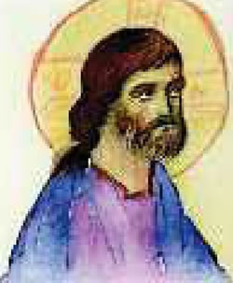 |  | Μαθητές του ήταν όλοι όσοι ήθελαν, χωρίς διακρίσεις. (Για τις γυναίκες μαθήτριες βλ. μάθ. 11, Ερμ.5, και μάθ. 17, πίνακα μαθητριών του). Κατά τη διδασκαλία του αναφερόταν στις Γραφές. Έλεγε όμως δικά του πράγματα, καινούρια και πρωτάκουστα.  2. Έργο των φρουρών ήταν η τάξη και η ασφάλεια στον Ναό. Τους είχαν στείλει να συλλάβουν τον Ιησού. Αυτοί όμως επέστρεψαν άπρακτοι και γοητευμένοι από τη διδασκαλία του.  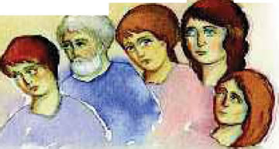

3. Οι παραβολές του Χριστού
α. Τι είναι και τι φανερώνουν; Οι παραβολές του είναι πολλών ειδών. Σε αυτό το κεφάλαιο θα μελετήσουμε κάποιες από τις σημαντικότερες. Αυτές είναι διηγήσεις φτιαχτών ιστοριών από την καθημερινή ζωή, όμως ασυνήθιστες, παράξενες και μοναδικές. Τόσο αυτές όσο και όλες οι παραβολές φανερώνουν, με παραστατικό και εντυπωσιακό τρόπο η καθεμιά, κάτι ξεχωριστό για τη Βασιλεία του Θεού. Όποιοι τις ακούν ή τις μελετούν καταλαβαίνουν τι αυτές είναι και πόσο αξίζουν για την αληθινή ζωή των ανθρώπων. Έτσι γίνονται αφορμή να σκεφτούν, να προβληματιστούν και να πάρουν θέση.
β. Γιατί ο Ιησούς δίδασκε με αυτές;
- Αυτός ήταν τότε ο καλύτερος τρόπος για να διδάξει τις νέες, πρωτάκουστες και ανατρεπτικές αλήθειες ζωής της Βασιλείας του Θεού. Άλλωστε με παραβολές δίδασκαν και οι Ισραηλίτες ραβίνοι τότε.
- Με τις παραβολές μπορούσαν να τον καταλάβουν όλοι. Ενώ αφηρημένα και θεωρητικά πράγματα ήταν - και είναι πάντοτε - μόνον για λίγους.
- Οι παραβολές με τις αλήθειες που φανέρωναν χαράζονταν βαθιά μέσα τους και τις θυμούνταν πάντοτε.
Ο Ιησούς ήταν πρωτότυπος και ασυναγώνιστος αφηγητής παραβολών. Οι επιστήμονες ερευνητές των Ευαγγελίων επισημαίνουν ότι τουλάχιστον το 1/3 της διδασκαλίας του είναι με παραβολές.

Επεξεργασία | 

1. Θυμάστε κάποιον δάσκαλο ή δασκάλα που είχατε στα σχολικά σας χρόνια μέχρι τώρα και σας έκανε ιδιαίτερη εντύπωση; Τι ήταν αυτό που σας κάνει να τον/την θυμάστε;
2. Με βάση τις πληροφορίες που μας δίνει το κείμενο α΄ περιγράψτε ποια χαρακτηριστικά είχε ο Ιησούς ως δάσκαλος (βλ. και Ερμ. 1).
3. Στο κείμενο β΄ έχουμε μια μικρή παραβολή του Ιησού. Διαβάστε την προσεκτικά και προσπαθήστε να απαντήσετε:
– Με ποια αφορμή είπε ο Χριστός την παραβολή αυτή;
– Ποια αλήθεια για την καινούργια ανθρωπότητα φανερώνει;
– Γιατί η παραβολή είναι κατανοητή από όλους;
4. Μπορείτε τώρα να περιγράψετε με δικά σας λόγια τι είναι και τι κάνει μια παραβολή; (βλ. και Ερμ. 3)

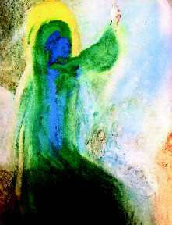  Ο Χριστός διδάσκει. Σαλβαντόρ Νταλί | 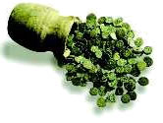  Δύο μικρές παραβολές  1. Ο κρυμμένος θησαυρός "Η Βασιλεία των ουρανών μοιάζει επίσης με θησαυρό κρυμμένον σε χωράφι, που τον βρήκε ένας άνθρωπος και τον έκρυψε, κι όλος χαρά πάει και πουλάει όλα όσα έχει κι αγοράζει εκείνο το χωράφι"
Εργασία  Βρείτε έναν ενδιαφέροντα μύθο του Αισώπου και προσπαθήστε να ανακαλύψετε, και με τη βοήθεια του/της Φιλολόγου σας, τα κοινά στοιχεία και τις διαφορές ανάμεσα στον μύθο και στην παραβολή. | 2. Το πανάκριβο μαργαριτάρι "Η Βασιλεία των ουρανών μοιάζει με έναν έμπορο, που ζητούσε να βρει όμορφα μαργαριτάρια. Κι όταν βρήκε ένα πανάκριβο μαργαριτάρι, πήγε και πούλησε όλα όσα είχε και το αγόρασε".  Μτ 13, 44 - 46

Βασικά στοιχεία του μαθήματος
- Ο Ιησούς ως δάσκαλος αναζητούσε τους ανθρώπους περιοδεύοντας. Τους μιλούσε για τη Βασιλεία του Θεού στη γλώσσα που καταλάβαιναν.
- Οι αλήθειες ζωής που δίδασκε εντυπωσίαζαν, άγγιζαν την ύπαρξή τους και προκαλούσαν αλλαγές στη ζωή τους.
- Ιδιαίτερα με τις παραβολές του φανέρωσε πολύ παραστατικά νέες και μοναδικές αλήθειες για τον Θεό, τον συνάνθρωπο και την αγάπη.
14. Η παραβολή του σπλαχνικού πατέρα (παραβολή του "ασώτου υιού"):
Η απέραντη αγάπη του Θεού για όλους

Γιατί αυτή η παραβολή θεωρείται μοναδικού μεγαλείου; Τι για πρώτη φορά και για πάντα –με τρόπο παραστατικό, συγκινητικό και αξέχαστο– φανέρωσε ο Ιησούς για τον Θεό; Γιατί είναι και σήμερα επίκαιρη; Θα τη μελετήσουμε σε βάθος. Έτσι θα απαντήσουμε στα πιο πάνω ερωτήματα. Και τότε ίσως συμφωνήσουμε με όσους υποστηρίζουν ότι η παραβολή αυτή εκφράζει όλο το Ευαγγέλιο.

Λκ 15, | 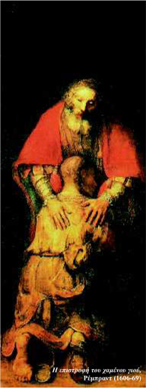1 Όλοι οι τελώνες¹ και οι αμαρτωλοί συνήθιζαν να πλησιάζουν τον Ιησού και να τον ακούνε.  2 Οι Φαρισαίοι και οι γραμματείς διαμαρτύρονταν κι έλεγαν ότι αυτός δέχεται αμαρτωλούς και τρώει μαζί τους.  3 Εκείνος τότε τους είπε την ακόλουθη παραβολή:  11 … «Κάποιος άνθρωπος είχε δύο γιους.  12 Ο μικρότερος από αυτούς είπε στον πατέρα του: «Πατέρα, δώσε μου το μερίδιο της περιουσίας² που μου αναλογεί». Κι εκείνος τους μοίρασε την περιουσία.  13 Ύστερα από λίγες μέρες ο μικρότερος γιος τα μάζεψε όλα κι έφυγε σε χώρα μακρινή. Εκεί σκόρπισε την περιουσία του κάνοντας άσωτη ζωή.  14 Όταν τα ξόδεψε όλα, έτυχε να πέσει μεγάλη πείνα στη χώρα εκείνη, κι άρχισε κι αυτός να στερείται.  15 Πήγε κι έγινε εργάτης σε έναν από τους πολίτες εκείνης της χώρας, ο οποίος τον έστειλε στα χωράφια του να βόσκει χοίρους³.  16 Έφτασε στο σημείο να θέλει να χορτάσει με τα ξυλοκέρατα που έτρωγαν οι χοίροι, και κανένας δεν του 'δινε.  17 Τελικά συνήλθε και είπε: Πόσοι εργάτες του πατέρα μου έχουν περίσσιο ψωμί, κι εγώ εδώ πεθαίνω της πείνας!  18 Θα σηκωθώ και θα πάω στον πατέρα μου και θα του πω: «Πατέρα, αμάρτησα στον Θεό και σ' εσένα·  19 δεν είμαι άξιος πια να λέγομαι γιος σου, κάνε με σαν έναν από τους εργάτες σου».  20 Σηκώθηκε λοιπόν και ξεκίνησε να πάει στον πατέρα του. Ενώ ήταν ακόμη μακριά, τον είδε ο πατέρας του, τον σπλαχνίστηκε, έτρεξε, τον αγκάλιασε σφι- χτά και τον καταφιλούσε⁴.  21 Τότε ο γιος του τού είπε: «Πατέρα, αμάρτησα στον Θεό και σ' εσένα και δεν αξίζω να λέγομαι παιδί σου».  22 Ο πατέρας όμως γύρισε στους δούλους του και τους είπε: «Βγάλτε γρήγορα την καλύτερη στολή και ντύστε τον φορέστε του δαχτυλίδι στο χέρι και δώστε του υποδήματα.  23 Φέρτε το καλοθρεμμένο μοσχάρι και σφάξτε το να φάμε και να ευχαριστηθούμε,  24 γιατί αυτός ο γιος μου ήταν νεκρός και αναστήθηκε, ήταν χαμένος και βρέθηκε. Έτσι άρχισαν να διασκεδάζουν χαρούμενοι.  25 Ο μεγαλύτερος γιος του βρισκόταν στο χωράφι. Καθώς λοιπόν ερχόταν και πλησίαζε στο σπίτι, άκουσε μουσικές και χορούς.  26 Φώναξε έναν από τους υπηρέτες και ρώτησε να μάθει τι συμβαίνει.  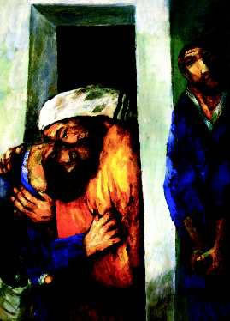27 Εκείνος του είπε: «Γύρισε ο αδερφός σου, κι ο πατέρας σου έσφαξε το καλοθρεμμένο μοσχάρι, γιατί του ήρθε πίσω γερός».  28 Αυτός τότε θύμωσε και δεν ήθελε να μπει μέσα. Βγήκε ο πατέρας του και τον παρακαλούσε,  29 εκείνος όμως αποκρίθηκε στον πατέρα του: «Εγώ τόσα χρόνια σού δουλεύω και ποτέ δεν παράκουσα διαταγή σου. κι όμως σ' εμένα δεν έδωσες ποτέ ένα κατσίκι για να διασκεδάσω με τους φίλους μου.  30 Όταν όμως ήρθε αυτός ο γιος σου, που κατασπατάλησε την περιουσία σου με πόρνες, έσφαξες για χάρη του το καλοθρεμμένο μοσχάρι».  31 Κι ο πατέρας του τού είπε: «Παιδί μου, εσύ είσαι πάντοτε μαζί μου και όλα τα δικά μου είναι και δικά σου.  32 Έπρεπε όμως να χαρούμε και να ευχαριστηθούμε, γιατί ο αδερφός σου αυτός ήταν νεκρός και αναστήθηκε, ήταν χαμένος και βρέθηκε»  Ο σπλαχνικός πατέρας, του Sieger Koder (Ζήγκερ Κέντερ)

Ερμηνευτικά | 

1. Οι τελώνες ήταν εισπράκτορες εισφορών σε συνοριακούς σταθμούς. Για την ευκολία τους οι Ρωμαίοι ή οι Ισραηλίτες ηγεμόνες νοίκιαζαν σε ενδιαφερόμενους τα τελωνεία τους. Αυτοί μάζευαν τους φόρους των συμπατριωτών τους για λογαριασμό των Ρωμαίων και των ηγεμόνων. Εκτός όμως από τα υποχρεωτικά εισέπρατταν επιπλέον ποσά για τον εαυτό τους, και φυσικά θησαύριζαν. Ο λαός τους θεωρούσε προδότες, εκμεταλλευτές και αρχιαμαρτωλούς. Γι’ αυτό και τους περιφρονούσε, τους σιχαινόταν και τους μισούσε βαθιά.  2. Πουθενά δεν φαίνεται να ζητά ο μικρότερος γιος με τρόπο απαιτητικότο μερίδιο της περιουσίας που του αναλογούσε. Παρακάλεσε τον πατέρα του, και αυτός του έκανε τη χάρη. Κατά το τότε κληρονομικό δίκαιο, ο μεγαλύτερος γιος κληρονομούσε τα 2/3 της πατρικής περιουσίας. Το υπόλοιπο 1/3 μοιραζόταν στους υπόλοιπους γιους σε ίσα μερίδια. (Οι κόρες δεν κληρονομούσαν τίποτε). Με αυτή την ελάχιστη κληρονομιά δύσκολα μπορούσαν αυτοί οι γιοι να τα βγάλουν πέρα. Γι' αυτό οι περισσότεροι νέοι τότε αναγκάζονταν να μεταναστεύουν για μια καλύτερη ζωή. Στη χώρα ζούσαν τότε κάπου 1,5 - 2 εκατομ. Ισραηλίτες, ενώ σε χώρες εκτός αυτής 4 - 6 εκατομ. (βλ. μάθ. 1, 2).  3.Τα γουρούνια θεωρούνταν τότε από τους Ισραηλίτες ακάθαρτα ζώα και δεν επιτρεπόταν να τα τρώνε. Η χοιροτροφία ήταν λαθραία επιχείρηση και οι χοιροτρόφοι και χοιροβοσκοί αντιμετωπίζονταν με περιφρόνηση. Χοιροβοσκός, και μάλιστα στην υπηρεσία αλλοεθνούς και αλλόθρησκου αφεντικού, όπως στην περίπτωση του μικρού γιου, σήμαινε μεγάλο κατάντημα. |  | 4. Η υποδοχή του μικρότερου γιου από τον πατέρα του, με τιςσυγκινητικές εκδηλώσεις του, ήταν για τα μέτρα της συμπεριφοράς τότε κάτι το εντελώς ασυνήθιστο και όχι αξιοπρεπές για πατέρα, και μάλιστα γαιοκτήμονα. Οι εντολές του προς τους δούλους για τη γιορτή και τα γεμάτα χαρά λόγια του δείχνουν ότι δίνει ξανά στον χαμένο γιο του, που επέστρεψε, τη θέση που είχε πρώτα: στην καρδιά του, στην οικογένεια, στην διαχείριση της περιουσίας και στις κοινωνικές σχέσεις.  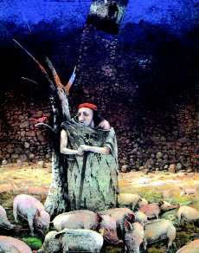  Ο μικρότερος γιός σε κρίσιμες στιγμές. Α. Μπορατίνσκι

Επεξεργασία

1. Προσέξτε τους 3 πρώτους στίχους και εξηγήστε για ποιον λόγο ο Ιησούς είπε την παραβολή αυτή.
2. Ο μικρός γιος έφυγε από το σπίτι. Στην ξενιτιά η ζωή του είχε περιπέτειες. Ποιο νομίζετε ήταν το λάθος του; (βλ. και Ερμ. 2 και 3)
3. Τι έκανε τον μικρό γιο να πάρει την απόφαση να επιστρέψει;
4. Διαβάστε τη σκηνή της επιστροφής και υποδοχής του μικρού γιου (στ. 20 - 24). Υπογραμμίστε λέξεις και φράσεις που δείχνουν τη συμπεριφορά του πατέρα του. Αξιολογήστε την και προσπαθήστε να την εξηγήσετε.
5. Παρακολουθήστε τη συμπεριφορά του μεγαλύτερου γιου, όταν επιστρέφει ο μικρότερος αδερφός του (στ. 25 - 32). Την δικαιολογείτε; Αν όχι, τότε ποιο ήταν το δικό του λάθος;
6. Υπογραμμίστε τα λόγια του πατέρα, που δείχνουν τη συμπεριφορά του προς τον μεγαλύτερο γιο. Αξιολογήστε την.
7. Με βάση την επεξεργασία όλης της διήγησης καταλαβαίνετε τώρα γιατί ο πατέρας θεωρείται το κεντρικό πρόσωπο της παραβολής; Εξηγήστε το.
8. Η παραβολή αυτή φανέρωσε ποιος είναι ο αληθινός Θεός. Ποια είναι τα χαρακτηριστικά αυτού του Θεού; (Σημειώστε τα στο τετράδιο σας· βλ. και κείμενο Ν. Καβάσιλα).
9. Ποια απάντηση έδωσε ο Ιησούς στη διαμαρτυρία των Φαρισαίων με την παραβολή αυτή; Τι τους καλεί να πράξουν και οι ίδιοι;
10. Αυτή την «παραβολή του σπλαχνικού πατέρα» πολλοί την ονομάζουν «παραβολή του ασώτου υιού». Ποια από τις δύο ονομασίες θεωρείτε ως πιο εύστοχη, και γιατί;

Εργασία  Βρείτε λογοτεχνικά κείμενα ποιητικά ή πεζά, καθώς και ζωγραφικά έργα, που σχετίζονται με την Παραβολή του σπλαχνικού πατέρα.  Ο αλλιώτικος Θεός  Ο Θεός είναι:  πιο στοργικός από κάθε φίλο,  πιο δίκαιος από κάθε κυβερνήτη,  πιο τρυφερός από κάθε πατέρα,  πιο πολύ μέλος μας από όσο τα ίδια μας τα μέλη,  πιο αναγκαίος σε μας από την ίδια την καρδιά μας.  Νικόλαος Καβάσιλας μεγάλος θεολόγος του 14ου αι | 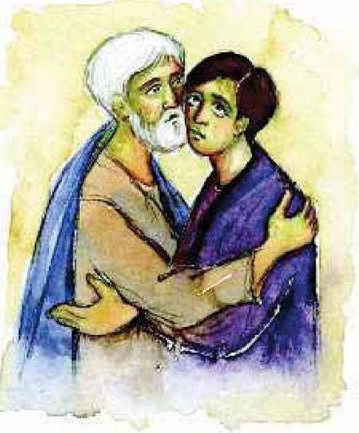  Συμμετοχή  Να μετέχετε στη χαρά  όσων χαίρονται  και στη λύπη  όσων λυπούνται  Ρωμ 12, 15

Βασικά στοιχεία του μαθήματος
- Κεντρική μορφή της παραβολής είναι ο πατέρας σε σχέση προς όσα κάνει για τους δύο γιους.
- Με τη μορφή του πατέρα ο Ιησούς φανέρωσε παραστατικά ποιος και πώς είναι ο αληθινός Θεός: Αγαπά απέραντα όλους, παραμένει σπλαχνικός προς όλους, και με τον τρόπο που ο καθένας έχει ανάγκη.
- Σε αυτόν τον Θεό στηρίζονται, για να μετανοήσουν αληθινά και να διορθωθούν, όσοι παίρνουν λάθος δρόμο στη ζωή τους, καθώς και όσοι από λάθος εκτίμηση νομίζουν ότι είναι εντάξει.
15. Η παραβολή του σπλαχνικού Σαμαρείτη: Ο πλησίον μας και εμείς

Με την παραβολή του σπλαχνικού πατέρα ξεκαθαρίστηκε για ποιον Θεό μιλάμε και γιατί αξίζει να τον αγαπάμε. Με το συνάνθρωπο όμως τι γίνεται; Και μάλιστα με τους συνανθρώπους μας εκείνους που μας είναι ξένοι, μας εχθρεύονται, μας βλάπτουν ή μας είναι αδιάφοροι; Δικαιούνται κι αυτοί την αγάπη και το ενδιαφέρον μας; Αγάπη αδιακρίτως προς κάθε άνθρωπο; Κι αυτό γιατί; Είναι λογικό; Ο Ιησούς με μια συναρπαστική παραβολή ξεκαθάρισε για πάντα το ζήτημα αυτό.

Λκ 10, | 25 Κάποιος νομοδιδάσκαλος παρουσιάστηκε στον Ιησού και, για να τον φέρει σε δύσκολη θέση, τον ρώτησε: «Διδάσκαλε, τι πρέπει να κάνω για να κερδίσω την αιώνια ζωή;»  26 Κι ο Ιησούς του είπε: «Ο Νόμος τι γράφει;»  27 Εκείνος απάντησε: «Να αγαπάς τον Κύριο τον Θεό σου με όλη την καρδιά σου και με όλη την ψυχή σου, με όλη τη δύναμή σου και με όλον τον νου σου · και τον πλησίον σου όπως τον εαυτό σου».  28 «Πολύ σωστά απάντησες», του είπε ο Ιησούς· «αυτό κάνε και θα ζήσεις».  29 Εκείνος όμως, θέλοντας να δικαιολογήσει τον εαυτό του, είπε στον Ιησού: «Και ποιος είναι ο πλησίον μου¹;»  30 Πήρε τότε αφορμή ο Ιησούς και είπε: «Κάποιος άνθρωπος, κατεβαίνοντας από τα Ιεροσόλυμα για την Ιεριχώ², έπεσε πάνω σε ληστές. Αυτοί τον ξεγύμνωσαν, τον τραυμάτισαν κι έφυγαν παρατώντας τον μισοπεθαμένο.  31 Έτυχε να κατεβαίνει από κείνον τον δρόμο και κάποιος ιερέας³, ο οποίος, παρ' όλο που τον είδε, τον προσπέρασε χωρίς να του δώσει σημασία.  32 Το ίδιο και κάποιος λευίτης⁴, που περνούσε από κείνο το μέρος· κι αυτός, παρ' όλο που τον είδε, τον προσπέρασε χωρίς να του δώσει σημασία.  33 Κάποιος όμως Σαμαρείτης,⁵ που ταξίδευε, ήρθε προς το μέρος του, τον είδε και τον σπλαχνίστηκε.  34 Πήγε κοντά του, άλειψε τις πληγές του με λάδι και κρασί⁶ και τις έδεσε καλά. Μάλιστα τον ανέβασε στο δικό του το ζώο, τον οδήγησε στο πανδοχείο και φρόντισε γι' αυτόν.  35 Την άλλη μέρα φεύγοντας έβγαλε κι έδωσε στον πανδοχέα δύο δηνάρια⁷ και του είπε: Φρόντισέ τον, και ό,τι παραπάνω ξοδέψεις, εγώ όταν ξαναπεράσω θα σε πληρώσω».  36 Ποιος λοιπόν από αυτούς τους τρεις, κατά τη γνώμη σου, έγινε «πλησίον» εκείνου που έπεσε στους ληστές;»  37 Κι εκείνος απάντησε: «Αυτός που έμπρακτα έδειξε ευσπλαχνία». Τότε ο Ιησούς του είπε: «Πήγαινε, και να κάνεις και σύ το ίδιο».  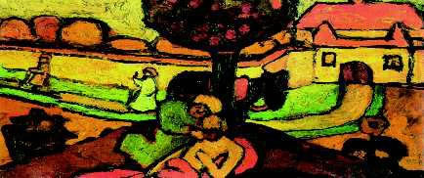  Ο σπλαχνικός Σαμαρείτης, Ζωρζ Ρουώ (Rouault, 1871 - 1958)

Ερμηνευτικά | 

1. O πλησίον είναι ο κοντινός, ο συνάνθρωπος (που τον αγαπώ, τον εμπιστεύομαι, ενδιαφέρομαι γι' αυτόν και τον συμπαραστέκομαι). Για τους Ισραηλίτες τότε στους πλησίον ανήκαν: γονείς, αδέρφια, συγγενείς, φίλοι, γνωστοί, μέλη της φυλής, ομοεθνείς, ομόπιστοι, γείτονες, συμπατριώτες. Στους μη πλησίον: αλλοδαποί, εχθροί (ιδιαίτερα οι Ρωμαίοι), αλλόπιστοι (ιδιαίτερα οι ειδωλολάτρες), σχισματικοί (ιδιαίτερα οι Σαμαρείτες), αρνητές της πίστης (αποστάτες). Οι Φαρισαίοι πρόσθεταν σε αυτούς: τους τελώνες, τους αμαρτωλούς και τον αγράμματο "όχλο", που δεν γνώριζε τις Άγιες Γραφές.  2. Γύρω στα 27 χλμ. ΒΑ της Ιερουσαλήμ βρίσκεται η Ιεριχώ (βλ. χάρτη). Στον δρόμο προς τα εκεί υπήρχαν σημεία ερημικά με κατηφοριές και βράχια (βλ. φωτ.). Σε αυτά είχαν τα καταφύγια και τα ορμητήριά τους οι ληστές. Στην Ιεριχώ έκαναν την τελευταία τους στάση οι  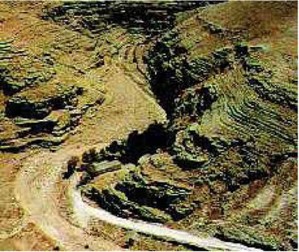  προσκυνητές από την Γαλιλαία και την Περαία, που κατέβαιναν για το Πάσχα στην Ιερουσαλήμ.  3. Οι ιερείς ήταν απόγονοι του Ααρών, αδελφού του Μωυσή. Υπηρετούσαν στον Ναό των Ιεροσολύμων με τη σειρά τους για μια εβδομάδα. Καθημερινά τους καθήκοντα: προσφορά θυσιών και προσευχές για απαλλαγή των πιστών από αμαρτίες και από κακές δυνάμεις. |  | 4. Οι λευίτες προέρχονταν από τη φυλή Λευί. Βοηθού-σαν τους ιερείς ως μουσικοί, θυρωροί και φρουροί του Ναού. Ήταν υπεύθυνοι για την τάξη και την καθαριότητά του. Αυτός που τον κακοποίησαν οι ληστές ήταν Ιουδαίος συμπατριώτης τους. Και οι δύο έπρεπε να τον φροντίσουν ως πλησίον τους, σύμφωνα με τη θεία εντολή.  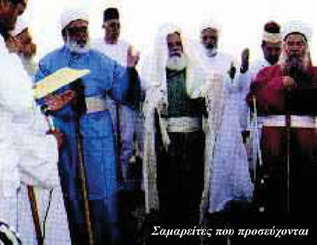  5. Οι Σαμαρείτες ήταν μια ανάμικτη φυλή από Ισραηλίτες, Βαβυλώνιους, Σύρους κ.ά. Το ίδιο και η θρησκεία τους – πάντως με βασικότερα στοιχεία τα ισραηλιτικά. Γι' αυτό και οι Ισραηλίτες τους θεωρούσαν ως σχισματικούς και όχι γνήσιους πατριώτες. Με τον καιρό ανεξαρτητοποιήθηκαν εθνικά και θρησκευτικά. Θρησκευτικό τους κέντρο ήταν ο ναός τους στο όρος Γαριζίν (βλ. χάρτη στο τέλος). Στα χρόνια του Χριστού το χάσμα ανάμεσα σε αυτούς και στους Ισραηλίτες ήταν αγεφύρωτο και το μίσος μεταξύ τους μεγάλο και άσβεστο.  6. Το κρασί χρησίμευε για τον καθαρισμό των πληγών και την προστασία τους από μόλυνση (αποστειρωτικό). Το λάδι κρατούσε τις πληγές μαλακές, ώστε να μην ξηραίνονται και προκαλούν πόνο.  7. Τα δύο δηνάρια ήταν η αμοιβή ενός εργάτη για τη δουλειά δύο ημερών. Στο πανδοχείο μπορούσε να παραμείνει κάποιος με αυτό το ποσό για ένα δίμηνο.

Επεξεργασία | 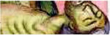

1. Ποια ήταν η αφορμή, για να πει ο Ιησούς την παραβολή αυτή;
2. Ποια τα πρόσωπα της παραβολής; Τι τα συνδέει και τι τα χωρίζει μεταξύ τους στην αρχή της διήγησης; (βλ. Ερμ. 3, 4 και 5)
3. Υπογραμμίστε στο κείμενο τις φράσεις που δείχνουν τη συμπεριφορά του Σαμαρείτη. 4. Ποια είναι τα χαρακτηριστικά της αγάπης που έδειξε ο Σαμαρείτης προς τον πληγωμένο Ιουδαίο;
5. Γιατί ο Χριστός στην παραβολή αυτή διαλέγει έναν Σαμαρείτη και τον προβάλλει ως πρότυπο συνανθρώπινης συμπεριφοράς στην καινούρια ανθρωπότητα;
6. Ποια απάντηση δίνει ο Ιησούς στον νομοδιδάσκαλο στο τέλος της παραβολής; Ποιες αντιλήψεις τού ζητά να ξεπεράσει και τι τον προτρέπει να πράττει ο ίδιος;

Εργασία
α. Ο σύγχρονος αμερικανός θεολόγος Τζόζεφ Φλέτσερ είηε: "Αντίθετο της αγάπης δεν είναι το μίσος αλλά η αδιαφορία". βρείτε παραδείγματα από εφημερίδες και περιοδικά, που να δείχνουν σημερινές συμπεριφορές αδιαφορίας απέναντι σε συνανθρώπους μας που βρίσκονται σε ανάγκη.
β. Χωριστείτε σε ομάδες και φέρτε πληροφορίες για το έργο των παρακάτω Οργανώσεων που δρουν σε όλον τον κόσμο ως σύγχρονοι συλλογικοί Σαμαρείτες: Ερυθρός Σταυρός - Διεδνής Αμνηστία - Γιατροί χωρίς σύνορα - Unicef - Actionaid - Γιατροί του κόσμου.
γ· Φέρτε από την ενορία σας ή ενορίες της περιοχής σας πληροφορίες για φιλανθρωπικά έργα εμπνευσμένα από την παραβολή του σπλαχνικού Σαμαρείτη.
δ. Συζητήστε και σχολιάστε με τον / την καθηγητή / τρια των Καλλιτεχνικών τα δύο εικαστικά έργα αυτού του μαθήματος.

Πρώτη η αγάπη  Θα μείνουν τελικά για πάντα αυτά τα τρία:  Η πίστη, η ελπίδα κι η αγάπη.  Και απ' αυτά, το πιο σπουδαίο είναι η αγάπη.  Α Κορ 13,13  ... το πιο καθαρό πράγμα, λοιπόν, της δημιουργίας  δεν είναι το λυκόφως,  ούτε ο ουρανός που καθρεφτίζεται μες το ποτάμι,  ούτε ο ήλιος πάνω στης μηλιάς τ' άνθη.  Είναι η αγάπη.  Νικηφόρος Βρεττάκος | 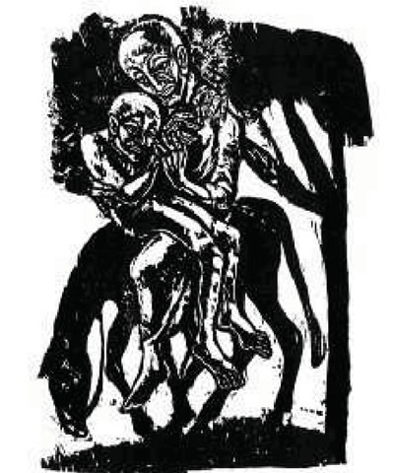  Ο σπλαχνικός Σαμαρείτης, ξυλογραφία, 1963, του Walter Habdark (Βάλτερ Χάπντανκ)

Βασικά στοιχεία του μαθήματος
- Πάντοτε οι άνθρωποι έκαναν και κάνουν διακρίσεις μεταξύ τους: κατά φυλή, εθνικότητα, θρησκεία, κοινωνική τάξη κ.ά. Και ανάλογα με αυτές συμπεριφέρονται υπέρ ή εναντίον των άλλων.
- Ο Ιησούς με την παραβολή του σπλαχνικού Σαμαρείτη ανέτρεψε αυτές τις διακρίσεις και δίδαξε να βλέπουμε με ευαισθησία τον κάθε άνθρωπο, ιδιαίτερα όταν βρίσκεται σε ανάγκη, και να προσφέρουμε έμπρακτη αγάπη.
- Έτσι φανερώθηκε ζωντανά και παραστατικά ότι οι άνθρωποι, που ζουν κατά το πνεύμα της Βασιλείας του Θεού, μπορούν να γίνουν μια κοινωνία έμπρακτης αγάπης από όλους προς όλους, χωρίς διακρίσεις.
16. Η παραβολή της τελικής κρίσης: Πώς αξιολογούνται οι άνθρωποι στη Βασιλεία του Θεού

Με την παραβολή του σπλαχνικού πατέρα ξεκαθαρίστηκε για ποιον Θεό μιλάμε και γιατί αξίζει να τον αγαπάμε. Με το συνάνθρωπο όμως τι γίνεται; Και μάλιστα με τους συνανθρώπους μας εκείνους που μας είναι ξένοι, μας εχθρεύονται, μας βλάπτουν ή μας είναι αδιάφοροι; Δικαιούνται κι αυτοί την αγάπη και το ενδιαφέρον μας; Αγάπη αδιακρίτως προς κάθε άνθρωπο; Κι αυτό γιατί; Είναι λογικό; Ο Ιησούς με μια συναρπαστική παραβολή¹ ξεκαθάρισε για πάντα το ζήτημα αυτό.

Μτ 25, | 31 «Όταν θα έρθει ο φιλάνθρωπος Κριτής με όλη του τη μεγαλοπρέπεια, και θα τον συνοδεύουν όλοι οι άγιοι άγγελοι², θα καθίσει στον... θρόνο του.  32 Τότε θα συγκεντρωθούν μπροστά του όλα τα έθνη, και θα τους ξεχωρίσει όπως ξεχωρίζει ο βοσκός τα πρόβατα από τα κατσίκια.  33 Τα πρόβατα θα τα τοποθετήσει στα δεξιά του και τα κατσίκια στα αριστερά³ του.  34 Θα πει τότε... σε αυτούς που βρίσκονται δεξιά του: «Ελάτε, οι ευλογημένοι από τον Πατέρα μου, κληρονομήστε τη Βασιλεία που σας έχει ετοιμαστεί απ' την αρχή του κόσμου.  35 Γιατί πείνασα και μου δώσατε να φάω, δίψασα και μου δώσατε να πιω, ήμουν ξένος και με περιμαζέψατε⁴,  36 γυμνός και με ντύσατε, άρρωστος και μ' επισκεφτήκατε, φυλακισμένος κι ήρθατε να με δείτε».  37 Τότε θα του απαντήσουν οι άνθρωποι του Θεού: «Κύριε, πότε σε είδαμε να πεινάς και σε θρέψαμε ή να διψάς και σου δώσαμε να πιεις;  38 Πότε σε είδαμε ξένον και σε περιμαζέψαμε ή γυμνόν και σε ντύσαμε;  39 Πότε σε είδαμε άρρωστον ή φυλακισμένον κι ήρθαμε να σε δούμε;»  40 Και... θα τους απαντήσει: «Σας βεβαιώνω πως αφού τα κάνατε αυτά για έναν από αυτούς τους ασήμαντους αδερφούς μου, τα κάνατε για μένα».  41 Ύστερα θα πει και σε αυτούς που βρίσκονται αριστερά του: «Φύγετε από μπροστά μου.... πηγαίνετε στην αιώνια φωτιά⁵ που έχει ετοιμαστεί για τον διάβολο και τους δικούς του⁶.  42 Γιατί πείνασα και δεν μου δώσατε να φάω, δίψασα και δεν μου δώσατε να πιω·  43 ήμουν ξένος και δεν με περιμαζέψατε, γυμνός και δεν με ντύσατε, άρρωστος και φυλακισμένος και δεν ήρθατε να με δείτε».  44 Τότε θα του απαντήσουν και αυτοί: «Κύριε, πότε σε είδαμε πεινασμένον ή διψασμένον ή ξένον ή γυμνόν ή άρρωστον ή φυλακισμένον και δεν σε υπηρετήσαμε»  45 Και θα τους απαντήσει: «Σας βεβαιώνω πως αφού δεν τα κάνατε αυτά για έναν από αυτούς τους ασήμαντους αδερφούς μου, δεν τα κάνατε ούτε για μένα».  46 Κι αυτοί θα πάνε στην αιώνια τιμωρία⁵, ενώ οι δίκαιοι στην αιώνια ζωή».

Ερμηνευτικά | 

1. Πρόκειται για παραβολική διήγηση, με παραδείγματα και παραστατικές εικόνες από την ποιμενική, δικαστική και πολιτική ζωή. | 4. Οι ξένοι και οι περαστικοί στον τότε ισραηλιτικό κόσμο συχνά ήταν ανυπεράσπιστοι και αντιμετωπίζονταν εχθρικά και με καχυποψία.

2. Αγγέλους συναντήσαμε και στα μαθήματα για τον Ευαγγελισμό και για τη Γέννηση. Η χριστιανική διδασκαλία δέχεται ότι πρόκειται για υπάρξεις πνευματικές. Ο Θεός τούς δημιούργησε πριν από τους ανθρώπους. Η δύναμη και η γνώση τους είναι ανώτερες των ανθρώπων. Ελεύθερα επέλεξαν να μείνουν αιώνια κοντά στον Θεό. Είναι προστάτες και βοηθοί των ανθρώπων.  3. Δεξιά, κατά τις αρχαίες αντιλήψεις, ήταν η τιμητική θέση στο πλάι των αξιωματούχων, ενώ αριστερά η δεύτερη και λιγότερο τιμητική ή εντελώς υποτιμητική θέση. Αυτή η διάκριση ίσχυε και για τα δεξιά και για τα αριστερά μέλη του σώματος. | 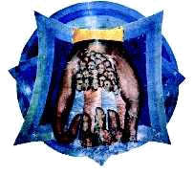  Οι ψυχές στο χέρι του Θεού.  Τοιχογραφία από τη μονή Ρεσάβ της Σερβίας, 15ος αι. | 5. Οι λέξεις φωτιά και τιμωρία δεν έχουν σημασία κυριολεκτική. Σημαίνουν τον πόνο και τη δυστυχία που θα αισθάνονται όσοι και όσες από δικό τους φταίξιμο θα έχουν χάσει τη θέση τους κοντά στον Θεό της αγάπης μαζί με τους ανθρώπους της αγάπης.  6. Με αρχηγό τον διάβολο (ή σατανά) οι δαίμονες θεωρούνται ως άγγελοι που κάποια στιγμή –πριν από την πτώση των ανθρώπων– διάλεξαν ελεύθερα να μην είναι μαζί με τον Θεό. Η Αγία Γραφή αναφέρει γι' αυτούς ότι με πανούργους τρόπους προσπαθούν να καταστρέψουν τις αγαθές σχέσεις των ανθρώπων με τον Θεό.

Επεξεργασία

1. Κάποιοι νομίζουν ότι η τελική κρίση θα γίνει ακριβώς όπως περιγράφεται στο ευαγγελικό κείμενο. Διαβάζοντας όμως τα Ερμ. 1, 2, 3, 5 και 6 και γνωρίζοντας τι είναι οι παραβολές, εξηγήστε γιατί η παραπάνω αντίληψη δεν είναι σωστή.
2. Το ζητούμενο στην παραβολή είναι να βρεθεί το κριτήριο, σύμφωνα με το οποίο εκτιμάται αν η ζωή των ανθρώπων αξίζει ή όχι. Υπογραμμίστε στο κείμενο τα λόγια στα οποία το βρίσκουμε.
3. Πολλοί πιστεύουν ότι ο Θεός θα ανταμείψει τους δίκαιους και θα τιμωρήσει τους άδικους στην τελική κρίση. Με βάση το κριτήριο που μας δίνει η παραβολή, καθώς και τα λόγια του αγίου Ιωάννη του Δαμασκηνού, μπορείτε να τους εξηγήσετε γιατί ο Θεός δεν τιμωρεί και δεν αμείβει κανέναν;

Δεν είναι τιμωρός  "Και τούτο οφείλουμε να ξέρουμε·  ότι ο Θεός δεν θα τιμωρήσει κανέναν στο μέλλον,  αλλά ο καθένας κάνει τον εαυτό του ικανό  να συμμετέχει στη ζωή του Θεού).  Όμως η συμμετοχή στη ζωή του Θεού είναι απόλαυση,  ενώ η απόσταση απ' Αυτόν κόλαση".  Ιωάννης Δαμασκηνός μεγάλος Πατέρας της Εκκλησίας (675-749) | 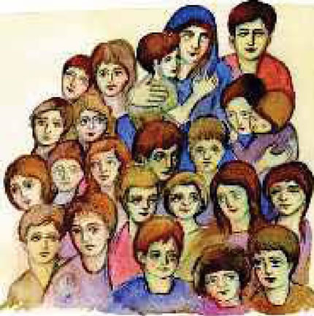

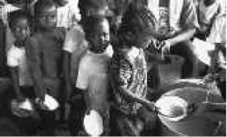πείνασα...  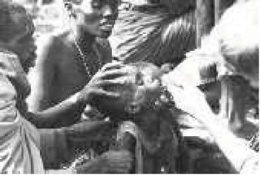δίψασα... | Εργασία  α. Συζητήστε με τον διπλανό σας και γράψτε δυο παραδείγματα σαν αυτά που χρησιμοποιεί ο Χριστός στην παραβολή, που να δείχνουν τι κάνουμε ή τι δεν κάνουμε σήμερα σε ανθρώπους που έχουν ανάγκη.  β. Διαβάστε το κείμενο του Ραούλ Φολλερώ. Βρείτε παραδείγματα από τη σχολική ζωή για το πώς θα μπορούσατε να γεμίσετε τα «άδεια χέρια».
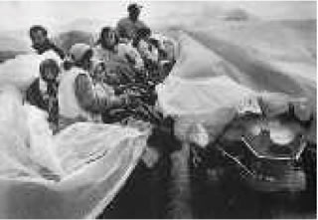  ήμουν ξένος...  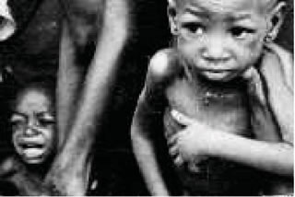  ήμουν γυμνός... | Τα χέρια τ' αδειανά  Είδα αυτό το όνειρο:  Ένας άνθρωπος παρουσιαζόταν στο κριτήριο του Κυρίου:  "Κοίταξε, Θεέ μου ", του έλεγε· "τήρησα τον νόμο σου ",  δεν έκανα τίποτε το αισχρό, κακό ή αντίθρησκο.  Κύριε, τα χέρια μου είναι καθαρά ".  - "Ασφαλώς, ασφαλώς", του απαντούσε ο καλός Θεός...  "αλλά είναι άδεια ".  Ραούλ Φολλερώ Γάλλος ανθρωπιστής και ιεραπόστολος του 20ού αι.
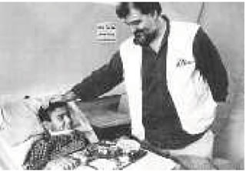άρρωστος...  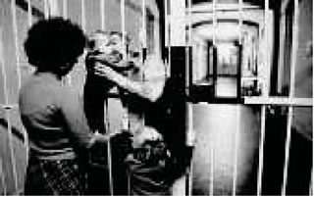φυλακισμένος... | Βασικά στοιχεία του μαθήματος  Κατά τη διδασκαλία του Χριστού στον καινούριο τρόπο ζωής, που ο ίδιος φανέρωσε και προέβαλε, ισχύει ένα κριτήριο για την αξία της ζωής των ανθρώπων. Με αυτό θα κριθούν κάποτε οι πράξεις όλων.  Αυτό είναι η έμπρακτη εκδήλωση αγάπης ή η παράλειψη της. Αυτό κρίνει αποφασιστικά τον καθένα για τώρα και για πάντα. Το να είναι κάποιος κοντά στον Θεό ή μακριά του, είναι συνέπεια των καλών ή κακών επιλογών και πράξεων ή παραλείψεών του προς τους συνανθρώπους. Ο Θεός κανέναν δεν αμείβει και κανέναν δεν τιμωρεί. Όλους τους θέλει κοντά του.


17. Ο Ιησούς υπερασπίστηκε και εξύψωσε τις γυναίκες και τα παιδιά¹ στην καινούρια ανθρωπότητα

Η θέση των γυναικών και των παιδιών στην οικογένεια και την κοινωνία στα χρόνια του Χριστού ήταν πολύ υποτιμητική. Με συγκεκριμένα λόγια και πράξεις του ο Ιησούς άνοιξε πρωτοποριακά τον δρόμο, για να αλλάξει η απαράδεκτη κατάσταση. Από τότε μέχρι σήμερα έγιναν αρκετά για βελτίωση της θέσης τους. Απομένει όμως να γίνουν ακόμη πάρα πολλά, για να λυθεί ικανοποιητικά - γιατί όχι οριστικά; - το πρόβλημα.

Ιω 8,  Μκ 10, | α΄  3 Τότε² οι δάσκαλοι του Νόμου και οι Φαρισαίοι έφεραν μια γυναίκα που την είχαν συλλάβει για προσβολή της συζυγικής τιμής (μοιχεία)· την έβαλαν στη μέση  4 και του είπαν: "Διδάσκαλε, αυτή τη γυναίκα την έπιασαν επ' αυτοφώρω να διαπράττει μοιχεία.  5 Ο Μωυσής στον Νόμο μάς έχει δώσει εντολή να λιθοβολούμε³ τέτοιου είδους γυναίκες· εσύ τι γνώμη έχεις;"  6 Αυτό το έλεγαν για να του στήσουν παγίδα, ώστε να βρουν κάποια κατηγορία εναντίον του. Ο Ιησούς τότε έσκυψε κάτω και με το δάχτυλο έγραφε στο χώμα.  7 Καθώς όμως επέμεναν να τον ρωτούν, σηκώθηκε πάνω και τους είπε: "Όποιος ανάμεσά σας είναι αναμάρτητος ας ρίξει πρώτος πέτρα πάνω της ".  8 Κι έσκυψε πάλι κάτω κι έγραφε στο χώμα.  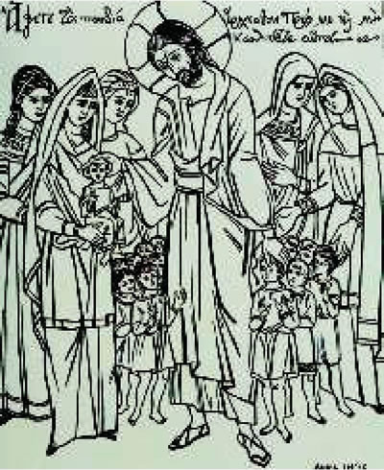9 Αυτοί όμως, όταν άκουσαν την απάντηση, άρχισαν - με πρώτους τους γεροντότερους - να φεύγουν ένας ένας, μέχρι και τον τελευταίο, και έμεινε μόνος ο Ιησούς και η γυναίκα στη μέση.  10 Τότε σηκώθηκε όρθιος ο Ιησούς και τη ρώτησε: "Γυναίκα, πού είναι οι κατήγοροί σου; Κανένας δεν σε καταδίκασε;"  11 Εκείνη απάντησε: "Κανένας, Κύριε ". "Ούτε εγώ σε καταδικάζω ", είπε ο Ιησούς· "πήγαινε, κι από δω και πέρα μην αμαρτάνεις πια".  β΄  13 Έφεραν στον Ιησού παιδιά, για να τα ευλογήσει⁴· οι μαθητές όμως μάλωσαν αυτούς που τα έφεραν.  14 Όταν το είδε ο Ιησούς αγανάκτησε και τους είπε: "Αφήστε τα παιδιά να έρχονται σ' εμένα. Μη τα εμποδίζετε. Γιατί η Βασιλεία του Θεού ανήκει σε ανθρώπους που είναι σαν κι αυτά.  15 Σας διαβεβαιώνω πως όποιος δεν δεχτεί τη Βασιλεία του Θεού σαν παιδί δεν θα μπει σε αυτήν".  16 Τότε πήρε τα παιδιά στην αγκαλιά του και τα γέμιζε με ευλογίες βάζοντας τα χέρια του πάνω τους.  Άφετε τα παιδία... , Αγήνωρ Αστεριάδης

Ερμηνευτικά | 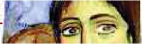

1. Γυναίκες και παιδιά στην τότε ισραηλιτική κοινωνία. α) Γυναίκες: Η θέση τους ήταν υποβαθμισμένη. Ήταν περιορισμένες στο σπίτι και υποταγμένες στον άντρα τους. Η μαρτυρία τους στα δικαστήρια δεν λαμβανόταν υπόψη. Στον Ναό είχαν δικαίωμα να μπαίνουν μόνον στην ειδική γι' αυτές αυλή· πουθενά αλλού. Οι άντρες απέφευγαν να τις μιλούν στον δρόμο. "Σ' ευχαριστώ, Θεέ μου, που δεν με έκανες γυναίκα", προσεύχονταν κάποιοι! Κατά κανόνα αποκλείονταν από την κληρονομιά του πατέρα και του άντρα τους. β) Παιδιά: Θεωρούνταν ως δωρεά και ευλογία Θεού· (οι άτεκνοι γονείς υπέφεραν πολύ). Τα θρησκευτικά και κοινωνικά τους δικαιώματα αναγνωρίζονταν μετά τα 12 χρόνια τους· (βλ. μάθ. 8, Ερμ. 5). Η θέση τους στην κοινωνία ήταν τελευταία, μετά τις γυναίκες και τους δούλους.  2. Εκείνες τις μέρες είχαν τη γιορτή της Σκηνοπηγίας. Την προηγούμενη μέρα, έβδομη και τελευταία της γιορτής, ο Ιησούς είχε διδάξει εντυπωσιακά στον Ναό. Μάλιστα οι αρχιερείς με τους Φαρισαίους είχαν στείλει φρουρούς να τον συλλάβουν. |  | Αυτοί όμως - όπως είδαμε στο μάθ. 13 - επέστρεψαν άπρακτοι. Νωρίς το πρωί ήταν πάλι στον Ναό, για να συνεχίσει τη διδασκαλία του. Τότε συνέβη το περιστατικό με τη γυναίκα μπροστά στο πλήθος που τον άκουγε.  3. Για τον λιθοβολισμό βλ. μάθ. 5, Ερμ. 3.  4. Οι μητέρες συνήθιζαν να πηγαίνουν τα παιδιά τους στους θρησκευτικούς δασκάλους (ραβίνους), για να δώσουν σε αυτά την ευλογία τους. Αυτοί την έδιναν ακουμπώντας τα χέρια πάνω στα κεφάλια τους. Με παρόμοιο τρόπο έδινε ευλογία και ο πατέρας τους πριν το βραδινό φαγητό το Σάββατο, καθώς και τις μεγάλες γιορτές. Την ευλογία συνόδευε σύντομη προσευχή, για να είναι τα παιδιά πάντοτε κάτω από την προστασία του Θεού.

Προβλήματα παιδιών στον σύγχρονο κόσμο
- 121 εκατομμύρια παιδιά σε όλον τον κόσμο δεν πηγαίνουν σχολείο.
- 100 εκατομμύρια παιδιά ζουν στον δρόμο και επιβιώνουν με κάθε μέσο.
- 150 εκατομμύρια παιδιά στις αναπτυσσόμενες χώρες υποφέρουν από υποσιτισμό. 246 εκατομμύρια παιδιά αναγκάζονται να εργαστούν για να ζήσουν. Τα 180 εκατομμύρια από αυτά εργάζονται σε επιβλαβείς και επικίνδυνες εργασίες. 11 εκατομμύρια παιδιά κάτω των 5 ετών πεθαίνουν κάθε χρόνο από ασθένειες που μπορεί να προληφθούν.
- Δύο εκατομμύρια παιδιά πωλούνται, απάγονται ή γίνονται θύματα σεξουαλικής εκμετάλλευσης.
- Περισσότερα από 300.000 παιδιά συμμετέχουν σήμερα σε ένοπλες συγκρούσεις ως στρατιώτες.
Άπό στοιχεία της Uricef του 2004

Επεξεργασία | 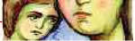

1. Κείμενο α': Ποια συναισθήματα φαντάζεστε ότι είχε αυτή η γυναίκα; (βλ.και Ερμ. 1) Τι σας κάνει εντύπωση στον τρόπο με τον οποίο την υπερασπίστηκε ο Ιησούς;
2. Κείμενο β': Γιατί οι μαθητές φέρθηκαν με αυστηρότητα σε όσους έφεραν τα παιδιά στον Δάσκαλό τους; (βλ. και Ερμ. 1) Υπογραμμίστε τις λέξεις που δείχνουν τα τρυφερά αισθήματα του Ιησού προς τα παιδιά. Γιατί ο Ιησούς προέβαλε τα παιδιά ως πρότυπα μίμησης για τους μεγάλους;
3. Βρείτε παραδείγματα από τον σημερινό κόσμο μας, που να αποδεικνύουν ότι οι γυναίκες και τα παιδιά είναι τώρα σε πολύ καλύτερη θέση από εκείνη της εποχής του Χριστού.
4. Σε τι σκέψεις όμως μας βάζει το κείμενο "Προβλήματα παιδιών στον σύγχρονο κόσμο"; Τι χρειάζεται να γίνουν ακόμα, για να αποκτήσουν τα παιδιά τη θέση που αρμόζει γι' αυτά στην κοινωνία;

Εργασία  α. βρείτε τραγούδια μεγάλων Ελλήνων συνθετών, που μιλούν για την γυναίκα. (Συμβουλευτείτε τον/την καθηγητή/τρια της Μουσικής του σχολείου σας).  β. βρείτε πίνακες ζωγραφικής Ελλήνων ζωγράφων, που έχουν ως θέμα τους το παιδί. (Συμβουλευτείτε τον/την καθηγητή/τρια των Καλλιτεχνικών του σχολείου σας).  γ. Συγκεντρώστε από εφημερίδες και περιοδικά εικόνες, που να δείχνουν προβλήματα που αντιμετωπίζουν γυναίκες και παιδιά σε όλον τον κόσμο σήμερα.  Σύγχρονη περίπτωση λιθοβολισμού γυναίκας  Η γυναίκα αυτή από την Νιγηρία καταδικάσθηκε το 2002 σε θάνατο με λιθοβολισμό από ισλαμικό δικαστήριο, γιατί απέκτησε το παιδί που κρατά στην αγκαλιά της, χωρίς να είναι παντρεμένη. Ύστερα από πολλές διεθνείς παρεμβάσεις ματαιώθηκε η εκτέλεσή της.  (φωτ. από την εφημ. Καθημερινή, 15.09.2002) | Τα παιδιά είναι...  Τα παιδιά μάς αγαπούνε με τα μάτια...  Είναι δροσερά...  μιλούν τη γλώσσα του ωκεανού  τρυφερά σαν το χιόνι...  Τα παιδιά είναι το φιλοδώρημα του Θεού...  Ματθαίος Μουντές  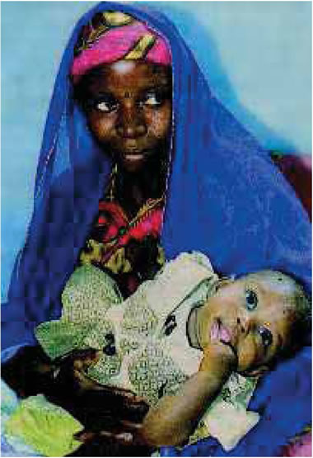

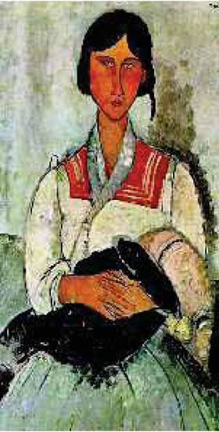 | 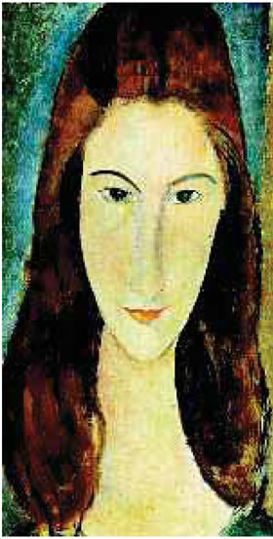 | 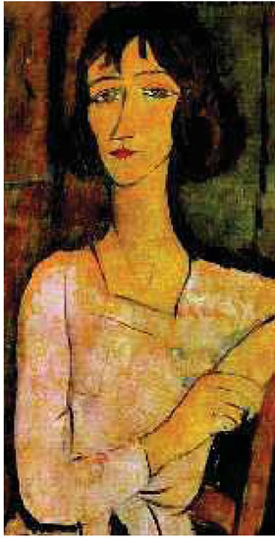
 |  | Προσωπογραφίες γυναικών, Μοντιλιάνι (1884-1920)

Μαθήτριες του Ιησού  Ιωάννα του Χουζά Λκ 8,3  Μαρία, μητέρα του Ιακώβου και Ιωσή Μτ 27, 56  Μαρία η Μαγδαληνή Μκ 16, 9  Μαρία και Μάρθα, αδερφές του Λαζάρου Λκ 10, 38-39  Μαρία του Κλωπά Ιω 19, 25  Σαλώμη Σουσάννα Μκ 15, 40 Λκ 8, 3 | Όλοι ισότιμοι  "Δεν υπάρχει πια Ιουδαίος και ειδωλολάτρης,  δεν υπάρχει δούλος και ελεύθερος,  δεν υπάρχει άντρας και γυναίκα·  όλοι σας είστε ένας, χάρη στον Ιησού) Χριστό ".  Γαλ 3, 28

Βασικά στοιχεία του μαθήματος
- Ο Ιησούς υπερασπίστηκε τις γυναίκες και τα παιδιά και άνοιξε τον δρόμο για την απελευθέρωση τους από κάθε υποτίμηση και αδικία σε βάρος τους.
- Δέχτηκε τις γυναίκες ισότιμα με τους άντρες, έσκυψε με ενδιαφέρον και στοργή στα προβλήματα τους και τις προστάτεψε από την αυστηρότητα θρησκευτικών και κοινωνικών κανόνων εναντίον τους.
- Τα παιδιά από το περιθώριο της κοινωνίας τα μετακίνησε στο κέντρο. Εκδηλώθηκε προς αυτά με τρυφερότητα και τα πρόβαλε στους μεγάλους ως πρότυπα μίμησης.
18. Κάποιος ευσεβής και ο Ζακχαίος: Δύο πλούσιοι, δύο διαφορετικές επιλογές ζωής

Δύο πλούσιοι άνθρωποι αναζητούν τον Ιησού. Ούτε ευχαριστημένοι ούτε ευτυχισμένοι είναι από τη ζωή τους. Ο πρώτος ζητάει να μάθει τι επιπλέον χρειάζεται να κάνει, ώστε να κερδίσει την αιώνια ζωή. Ο Ιησούς τού προτείνει αποτελεσματικό πρόγραμμα ζωής. Η συνάντηση με τον δεύτερο είναι ασυνήθιστη και πρωτότυπη: Ο Ιησούς τον αιφνιδιάζει και του ζητάει φιλοξενία. Τι άραγε θα συμβεί και με τους δύο; Τα πλούτη τους θα τους αφήσουν να τολμήσουν αυτό που ποθούσαν;

Μκ 10,  Μτ 19,  Μκ 10,  Λκ 19, | α'  17 Ο Ιησούς ήταν έτοιμος να φύγει, όταν έτρεξε κάποιος, έπεσε στα γόνατά του και τον ρώτησε: "Αγαθέ Διδάσκαλε, τι να κάνω για να κληρονομήσω την αιώνια ζωή;"  18 Κι ο Ιησούς του είπε: "Γιατί με αποκαλείς αγαθόν; Κανένας δεν είναι αγαθός, παρά μόνον ένας, ο Θεός.  19 Τις εντολές τις ξέρεις: Μη μοιχεύσεις, μη σκοτώσεις, μην κλέψεις, μη ψευδομαρτυρήσεις, μη στερήσεις από κάποιον ό,τι του ανήκει, τίμα τον πατέρα σου και τη μητέρα σου ". (Έξοδος 20, 12-16)  20 Εκείνος αποκρίθηκε: "Διδάσκαλε, όλα αυτά τα τηρώ¹ από τα νιάτα μου.  20 ... σε τι υστερώ ακόμα;"  21 Ο Ιησούς τότε τον κοίταξε γεμάτος αγάπη και είπε: "Ένα πράγμα σου λείπει: Αν θέλεις να είσαι τέλειος, πήγαινε, πούλησε τα υπάρχοντά σου και δώσε τα χρήματα στους φτωχούς. Έτσι θα έχεις θησαυρό κοντά στον Θεό· και έλα να με ακολουθήσεις σηκώνοντας τον σταυρό σου".  22 Αλλά εκείνος, μόλις άκουσε αυτά τα λόγια, έγινε σκυθρωπός και έφυγε λυπημένος, γιατί είχε μεγάλη περιουσία².  23 Ο Ιησούς έστρεψε ολόγυρα τη ματιά του και είπε στους μαθητές του: "Πολύ δύσκολα αυτοί που έχουν τα χρήματα θα μπουν στη Βασιλεία του Θεού".  24 Οι μαθητές ταράχτηκαν από τα λόγια του. Ο Ιησούς όμως τους είπε ακόμη: "Παιδιά μου, είναι πολύ δύσκολο να μπουν στη Βασιλεία του Θεού όσοι έχουν στηρίξει τις ελπίδες τους στα χρήματα.  25 Πιο εύκολο είναι να περάσει καμήλα από τη βελονότρυπα³, παρά να μπει πλούσιος στη Βασιλεία του Θεού".  26 Οι μαθητές ένιωσαν ακόμη πιο μεγάλη κατάπληξη κι έλεγαν μεταξύ τους: "Τότε ποιος μπορεί να σωθεί;"  27 Ο Ιησούς τους κοίταξε και τους είπε: "Για τους ανθρώπους αυτό είναι αδύνατο, όχι όμως και για τον Θεό· γιατί όλα είναι δυνατά για τον Θεό ".  β'  1 Ο Ιησούς μπήκε στην Ιεριχώ⁴ και περνούσε μέσα από την πόλη.  2 Εκεί υπήρχε κάποιος, που το όνομά του ήταν Ζακχαίος. Ήταν αρχιτελώνης και πλούσιος.  3 Προσπαθούσε να δει ποιος είναι ο Ιησούς, δεν μπορούσε όμως εξαιτίας του πλήθους και γιατί ήταν μικρόσωμος.  4 Έτρεξε λοιπόν μπροστά πριν από το πλήθος κι ανέβηκε σε ένα δέντρο για να τον δει, γιατί θα περνούσε από κει.  5 Όταν έφτασε ο Ιησούς στο σημείο εκείνο, κοίταξε προς τα πάνω, τον είδε και του είπε: "Ζακχαίε, κατέβα γρήγορα, γιατί σήμερα πρέπει να μείνω στο σπίτι σου ".  6 Εκείνος κατέβηκε γρήγορα και τον υποδέχτηκε με χαρά.  7 Όλοι όσοι τα είδαν αυτά διαμαρτύρονταν και έλεγαν ότι πήγε να μείνει στο σπίτι ενός αμαρτωλού.  8 Σηκώθηκε ο Ζακχαίος και είπε στον Κύριο: "Κύριε, υπόσχομαι να δώσω⁵ τα μισά από τα υπάρχοντάμου στους φτωχούς και να ανταποδώσω στο τετραπλάσιο όσα πήρα με απάτη".  9 Ο Ιησούς, απευθυνόμενος σ' αυτόν, είπε: "Σήμερα αυτή η οικογένεια σώθηκε⁶· γιατί και αυτός ο τελώνης είναι απόγονος του Αβραάμ.  10 Αυτός που σας μιλάει ήρθε για να αναζητήσει και να σώσει αυτούς που έχουν χάσει τον δρόμο τους". 

Ερμηνευτικά | 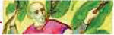

1. Πέρα από τις 10 εντολές οι Ισραηλίτες, που ήθελαν να είναι συνεπείς στην πίστη τους, έπρεπε να τηρούν και άλλες 613 εντολές , που τις διατύπωσαν οι ραβίνοι (248 υποχρεώσεις και 365 απαγορεύσεις).  2. Κατά την ισραηλιτική θρησκευτική παράδοση, όποιος είχε μεγάλη περιουσία σήμαινε ότι είχε την ιδιαίτερη εύνοια (ευλογία και υποστήριξη) του Θεού, ενώ για τον φτωχό ίσχυε το αντίθετο.  3. Πολύ παραστατική παροιμία, που συνήθιζαν να λένε τότε οι άνθρωποι, όταν ήθελαν να τονίσουν κάτι που ήταν πάρα πολύ δύσκολο να γίνει.  4. Τα τελωνεία τότε ήταν εγκατεστημένα σε συνοριακούς σταθμούς, λιμάνια, γεωγραφικά στενά, πόλεις σε σπουδαία μέρη και εμπορικά σταυροδρόμια. Σε ένα τέτοιο  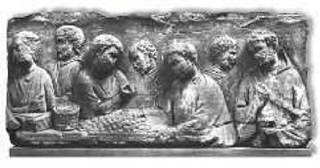 |  | σταυροδρόμι βρισκόταν η Ιεριχώ (βλ. χάρτη). Από αυτήν περνούσαν τα καραβάνια που κατευθύνονταν προς Ιερουσαλήμ, Συρία, Μεσοποταμία και Αραβία. Η πόλη ήταν γνωστή για τα άφθονα νερά της, τα άνθη, το βάλσαμο (από τον βαλσαμόθαμνο) και τα μπαχαρικά. Ο Ηρώδης την φρόντισε πολύ και έχτισε εκεί χειμερινά ανάκτορα. Λόγω του εξαιρετικά ήπιου κλίματός της τον χειμώνα, πλούσιοι της Ιερουσαλήμ μετακόμιζαν εκεί τους χειμωνιάτικους μήνες στις πολυτελείς βίλες τους.  5. Ο Νόμος όριζε ότι ο κλέφτης πρέπει να επιστρέψει το τετραπλάσιο όσων έκλεψε, για να επανορθώσει το κακό. Ο Ζακχαίος αποδεικνύεται ιδιαίτερα ευσεβής, αφού υποσχέθηκε να δώσει το μισό της περιουσίας του στους φτωχούς, αν και ο Νόμος προέβλεπε το1/5.  6. Η άγνωστη συνέχεια για τον Ζακχαίο: Κατά την παράδοση, ακολούθησε τον απόστολο Πέτρο. Αυτός τον χειροτόνησε επίσκοπο στην Καισάρεια Φιλίππου (ΒΑ της λίμνης Γενησαρέτ· βλ. χάρτη). Μετά τον θάνατό του οι χριστιανοί τον τίμησαν ως απόστολο και άγιο. Η μνήμη του τιμάται στις 20 Απριλίου.  Άνθρωποι καταθέτουν τους φόρους. Ανάγλυφο του 2ου μ.Χ. αι.

Επεξεργασία

1. Με βάση τις πληροφορίες που μας δίνουν τα ευαγγελικά κείμενα, φανταστείτε και περιγράψτε τη ζωή των δύο πλουσίων.
2. Με ποιες σκέψεις και ποια συναισθήματα πλησίασε ο καθένας τους τον Ιησού;
3.Με ποιον τρόπο ο Ιησούς ανταποκρίθηκε στις αναζητήσεις και τις προσδοκίες του καθένα;
4. Ποια κατάληξη είχε για τον ευσεβή πλούσιο και ποια για το Ζακχαίο η συνάντησή τους με τον Ιησού; Ποια θέση πήρε ο πρώτος και ποια ο δεύτερος απέναντι στην μεγάλη περιουσία που είχαν;
5. Μπορείτε τώρα να εξηγήσετε τα λόγια του Χριστού στον στίχο Μκ 10, 24;

Εργασία  Διαβάστε προσεκτικά το παρακάτω κείμενο. Ποια στάση μας προτρέπει να έχουμε απέναντι στα υλικά αγαθά ο Κλήμης ο Αλεζανδρεύς;  Τα πλούτη και ο άνθρωπος  "Τα πλούτη είναι ένα μέσο.  Μπορείς να τα χρησιμοποιείς σωστά;  Τότε υπηρετούν τη δικαιοσύνη.  Με λάθος τρόπο τα χρησιμοποιείς;  Τότε υπηρετούν την αδικία.  Γιατί τα πλούτη από τη φύση τους  υπηρετούν και δεν εξουσιάζουν.  Ο νους του ανθρώπου  και ελεύθερο κριτήριο έχει  και μόνος του αποφασίζει  πώς θα χρησιμοποιήσει όσα του δόθηκαν.  Επομένως ο στόχος δεν είναι  να εξαφανίσουμε τα υλικά αγαθά,  αλλά τις αδυναμίες της ψυχής,  που δεν επιτρέπουν να κάνουμε  καλή χρήση των αγαθών".  Κλήμης Αλεξανδρεύς χριστιανός συγγραφέας του 2ου μ.Χ. αι. | 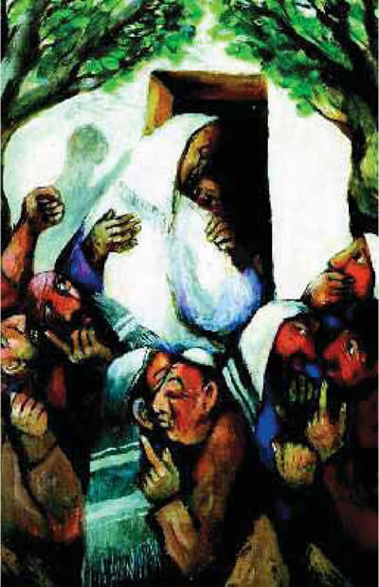  Ο Ιησούς στο σπίτι του Ζακχαίου, του Sieger Koder (Κέντερ)

Βασικά στοιχεία του μαθήματος
- Στον ευσεβή πλούσιο με σοβαρές θρησκευτικές αναζητήσεις προσφέρθηκε από τον Ιησού αυτό που εκείνος ζητούσε. Δεν τόλμησε να ανταποκριθεί. Έτσι έχασε την ευκαιρία της ζωής του.
- Από τον Ζακχαίο ο Ιησούς απλώς ζήτησε φιλοξενία. Εκείνος άδραξε την ευκαιρία και το σπίτι του πλημμύρισε από Βασιλεία Θεού.
- Η προσκόλληση στον πλούτο μπορεί να γίνει σοβαρό εμπόδιο για την αληθινή και γεμάτη ζωή που έδειξε, προέβαλε και χαρίζει ο Χριστός για όλους.
19. Η Κυριακή προσευχή (“Πάτερ Ημών”): Στον καινούριο κόσμο του Θεού οι άνθρωποι προσεύχονται

Όσοι συνδέονται με αγάπη και φιλία επικοινωνούν μεταξύ τους με διάφορους τρόπους. Αυτό είναι φυσική εκδήλωση, που κάνει τη ζωή πιο πλούσια. Αν δεν επικοινωνούν, τότε μπορεί να υπάρξει αποξένωση. Οι χριστιανοί δέχονται - και το ξέρουν από πείρα - ότι ο Θεός αγαπά όλους και νοιάζεται για όλους. Η επικοινωνία μαζί του γίνεται κυρίως με την προσευχή. Σε όλες τις θρησκείες η προσευχή κατέχει κορυφαία θέση. Ο Ιησούς ως άνθρωπος προσευχόταν. Μίλησε για την προσευχή στους μαθητές του. Τι τους δίδαξε σχετικά και τι συγκεκριμένα τους υπέδειξε;

Μκ 1,  Λκ 5,  Λκ 6,  Μτ 26,  Λκ 22,  Μτ 7,  Λκ 11,  Μτ 6, | α'  35 Το πρωί, πολύ πριν ακόμα φέξει, ο Ιησούς βγήκε έξω και πήγε σε ένα ερημικό μέρος, και εκεί προσευχόταν.  15 Η φήμη του απλωνόταν όλο και περισσότερο, και πλήθος ανθρώπων πήγαιναν κοντά του να τον ακούσουν και να τους θεραπεύσει από τις αρρώστιες τους. Εκείνος όμως αποσυρόταν σε ερημικά μέρη  16 και προσευχόταν.  12 Εκείνες τις ημέρες ανέβηκε ο Ιησούς στο βουνό για να προσευχηθεί. Όλη τη νύχτα προσευχόταν² στον Θεό.  36 ... ο Ιησούς (στη Γεθσημανή)... λέει στους μαθητές: "... θα πάω λίγο παραπέρα να προσευχηθώ".  39 Κι αφού απομακρύνθηκε λίγο, έπεσε με το πρόσωπο στη γη και προσευχόταν με τούτα τα λόγια: "Πατέρα μου, αν είναι δυνατόν, ας μην πιω αυτό το ποτήρι· όμως ας μη γίνει το δικό μου θέλημα αλλά το δικό σου".  44 Η αγωνία τον κυρίεψε και προσευχόταν πιο πολλή ώρα. Ο ιδρώτας του γινόταν σαν σταγόνες αίματος και έπεφτε στη γη.  β'  7 "Ζητάτε και θα σας δοθεί, ψάχνετε και θα βρείτε, χτυπάτε την πόρτα και θα σας ανοιχτεί.  8 Γιατί όποιος ζητάει λαβαίνει και όποιος ψάχνει βρίσκει και όποιος χτυπά του ανοίγεται. ...  9 ποιος από σας, αν του ζητήσει το παιδί του ψωμί, θα του δώσει λιθάρι;  10 Ή, αν του ζητήσει ψάρι, θα του δώσει φίδι;  11 Αφού λοιπόν εσείς... ξέρετε να δίνετε στα παιδιά σας καλά πράγματα, πολύ περισσότερο ο ουράνιος Πατέρας σας θα δώσει αγαθά σε όσους του τα ζητούν".  γ'  1 Κάποτε ο Ιησούς προσευχόταν σε έναν τόπο. Όταν τελείωσε, ένας από τους μαθητές του του είπε: "Κύριε, δίδαξέ μας πώς να προσευχόμαστε, όπως και ο Βαπτιστής Ιωάννης δίδαξε τους μαθητές του".  9 "Εσείς... έτσι να προσεύχεστε:

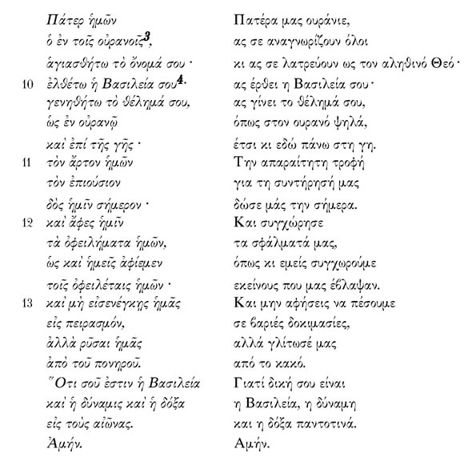 | 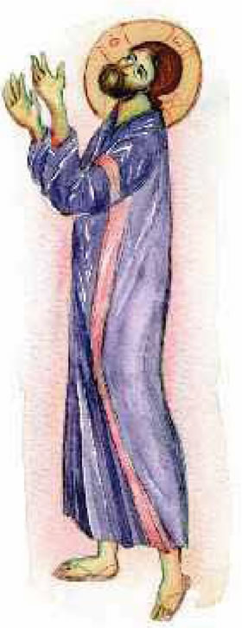

Ερμηνευτικά | 

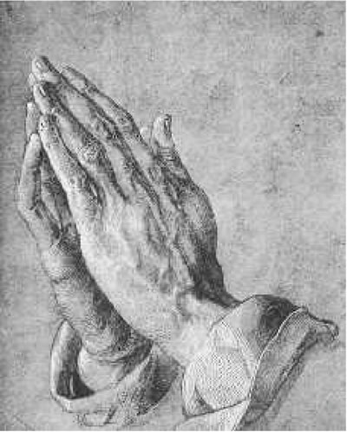 |  | 1. Επίσημη ονομασία του "Πάτερ ημών". "Κυριακή" θα πει του Κυρίου, δηλαδή προσευχή που υπέδειξε ο Κύριος (ο Ιησούς Χριστός). Η προσευχή υπάρχει και στο κατά Λουκάν ευαγγέλιο (11, 2-4) με πιο σύντομα και λίγο διαφορετικά λόγια.  2. Προσευχόταν όλη τη νύχτα. Επικοινωνούσε με τον Θεό Πατέρα για το μεγάλο γεγονός που θα συνέβαινε τη μέρα που θα ακολουθούσε. Αυτή τη μέρα ο Ιησούς ξεχώρισε από το πλήθος των μαθητών του τους Δώδεκα ως μόνιμους (βλ. Λκ 6, 13-16). Πάντοτε προσευχόταν, ακόμα και καρφωμένος πάνω στον σταυρό.  3. Ο ουρανός δεν είναι συγκεκριμένος τόπος αλλά σύμβολο. Ουσιαστικά σημαίνει ότι ο αληθινός Θεός βρίσκεται πάνω και πέρα από όλους και από όλα.  4. Το "ελθέτω η Βασιλεία σου" οι χριστιανοί θεωρούν ότι είναι το πρωταρχικό και βασικότερο αίτημα (παράκληση) του "Πάτερ ημών" και όλων των προσευχών τους.  Χέρια προσευχής, Ντύρερ, 1500

Επεξεργασία

1. Βρείτε στο κείμενο α' πότε, πού και για ποια ζητήματα προσευχόταν ο Ιησούς.
2. Ο Χριστός διαβεβαιώνει: "Όποιος ζητάει λαβαίνει" (κείμ. β'). Πολλοί όμως παραπονιούνται ότι ο Θεός δεν απαντάει στις προσευχές τους. Τι διδάσκει με την προσευχή του στη Γεθσημανή; (κείμ. α': Μτ 26, 39)
3. Διαβάστε το "Πάτερ ημών" και προσπαθήστε να απαντήσετε:
- Τι νιώθουν όσοι προσφωνούν τον Θεό "Πατέρα";
- Γιατί κυριαρχεί ο πληθυντικός αριθμός;
- Τι ζητούν οι πιστοί από τον Θεό;
- Τι θα ήταν λογικό να κάνουν οι πιστοί, πριν ζητήσουν συγχώρηση από τον Θεό;
4. Παρατηρήστε τον παρακάτω πίνακα. Υπογραμμίστε όσα σας εκφράζουν περισσότερο και προσθέστε, αν θέλετε, και κάτι άλλο.

Όταν προσεύχομαι:  - ζητώ βοήθεια  - εκφράζω ευχαριστίες  - μιλώ για τους φόβους μου  - ζητώ δύναμη και θάρρος  - λέω τις στενοχώριες μου | - ψάχνω για ελπίδα  - ζητώ συγχώρηση  - θυμάμαι τις ανάγκες άλλων  - παρακαλώ υγεία για όλους  - αναζητώ παρηγοριά

5. Μάθετε απέξω και ακριβώς τις προσευχές "Πάτερ ημών" και "Βασιλεύ ουράνιε".

Εργασία  α. Κάθε μέρα εκατομμύρια χριστιανοί όλων των Εκκλησιών σε όλα τα πέρατα της γης απευθύνουν στον Θεό το "Πάτερ ημών". Σκεφτείτε για λίγο το γεγονός και γράψτε με λίγα λόγια τι νιώθετε γι’ αυτό.  β. Με βάση τις εικόνες που συγκεντρώσατε στο μάθημα 17 (εργασία γ΄) προσπαθήστε να γράψτε μια σύντομη προσευχή για κάποιο πρόρλημα που αντιμεπωπίζουν παιδιά σήμερα. | 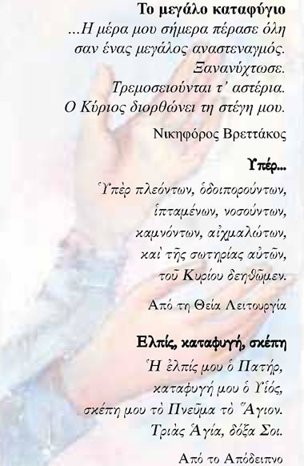

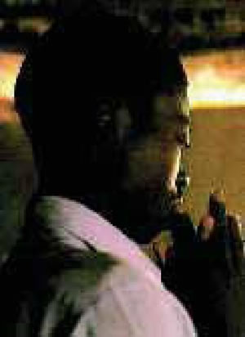 | 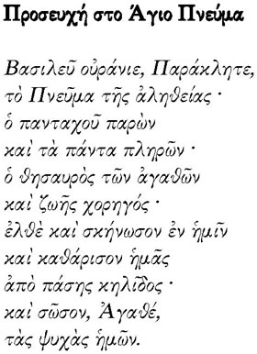 | 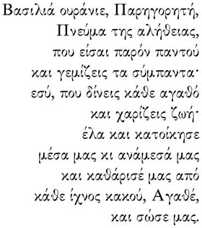

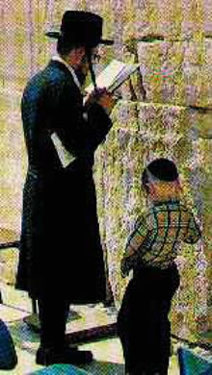

Βασικά στοιχεία του μαθήματος
- Την πόρτα του Θεού χτυπούν οι άνθρωποι με την προσευχή. Του μιλούν, τον σκέφτονται, τον ευχαριστούν, ζητούν με εμπιστοσύνη τη χάρη του. Η επικοινωνία αυτή τούς γεμίζει χαρά, ανακούφιση, ελπίδα, δύναμη.
- Ο Ιησούς με την προσευχή "Πάτερ ημών" έδειξε τι κυρίως να ζητούν οι πιστοί από τον Θεό και με ποια προτεραιότητα.
- Με το προσωπικό του παράδειγμα και με όσα για την προσευχή δίδαξε, ο Ιησούς προέβαλε τη Βασιλεία του Θεού και ως μια κοινωνία ανθρώπων που προσεύχονται.

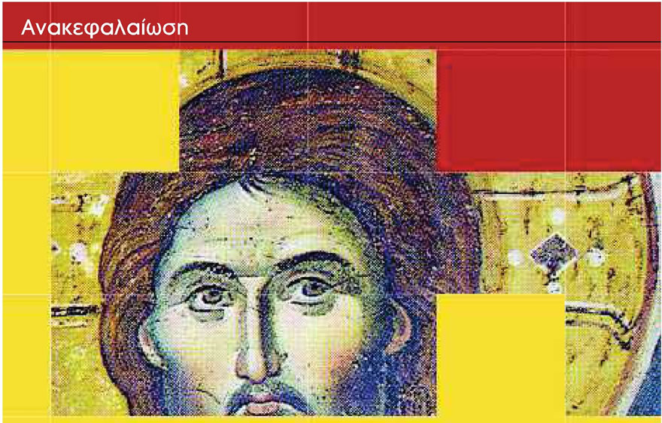
1. Βρείτε πώς συνδέονται μεταξύ τους οι παρακάτω παραβολές: Του σπλαχνικού πατέρα Του σπλαχνικού Σαμαρείτη Της τελικής κρίσης
2. Το κυριότερο γνώρισμα των ανθρώπων της καινούριας ανθρωπότητας είναι η έμπρακτη αγάπη. Σε ποια μαθήματα αυτού του κεφαλαίου τονίστηκε αυτή η αλήθεια;
3. Μέσα από ποιες πράξεις του Ιησού μάθαμε σε αυτό το κεφάλαιο ότι ο καινούριος κόσμος του Θεού είναι ένας κόσμος όπου καταργείται κάθε είδους διάκριση ανάμεσα στους ανθρώπους;
4. Ξανακοιτάξτε τις τυπωμένες με έντονα μαύρα γράμματα λέξεις ή φράσεις στα "Βασικά στοιχεία" κάθε μαθήματος. Συντάξτε με αυτές: ένα κείμενο που να περιγράφει τα χαρακτηριστικά της προσωπικότητας του Ιησού ένα κείμενο που να συνθέτει τα χαρακτηριστικά της καινούριας ανθρωπότητας (της Βασιλείας του Θεού)
5. Στα ευαγγελικά κείμενα του κεφαλαίου παρατηρήσαμε ασυνήθιστα, ανατρεπτικά, νέα και απελευθερωτικά γεγονότα και λόγια σε σχέση με τον Θεό, τους ανθρώπους και τη ζωή, τα οποία καταγράψατε σε κάθε μάθημα στο τετράδιό σας. Αφού τα διαβάσετε ξανά, εκφράστε ποια κατά τη γνώμη σας είναι τα πιο σημαντικά, και γιατί.
20. Η κατάπαυση της τρικυμίας - Τα θαύματα του Χριστού ως σημάδια του καινούριου κόσμου

Ο Ιησούς από την αρχή της δράσης του προσπαθούσε να δείξει στους ανθρώπους τον καινούριο κόσμο του Θεού για χάρη τους. Αυτό γινόταν: με τη ζωή του, με την επικοινωνία του με τους ανθρώπους και με τη διδασκαλία του - κυρίως με τις παραστατικές παραβολές του. Ταυτόχρονα όμως και με θαυμαστές πράξεις του: τα θαύματα. Αυτά, με πιο θεαματικό και εντυπωσιακό τρόπο από τις παραβολές, φανέρωναν αυτό που επιδίωκε. Τα Ευαγγέλια μάς διασώζουν αρκετές διηγήσεις για θαύματα του. Με κάποιες από αυτές θα ασχοληθούμε σε αυτό το κεφάλαιο. Σε τούτο το μάθημα θα μελετήσουμε μια μικρή διήγηση θαύματος. Ύστερα θα πληροφορηθούμε γενικά για τα θαύματα του Χριστού: Τι ήταν, πότε και γιατί τα έκανε και τι φανέρωναν αυτά για τον Ίδιο, για τη Βασιλεία του και για τη ζωή των ανθρώπων.

Μτ 8, | 18 Όταν είδε ο Ιησούς να τον τριγυρίζει πολύς κόσμος, έδωσε εντολή να περάσουν στην απέναντι¹ όχθη της λίμνης...  23 Ο Ιησούς μπήκε στο πλοιάριο, και τον ακολούθησαν και οι μαθητές του.  24 Ξαφνικά έγινε μεγάλη τρικυμία στη λίμνη, έτσι που τα κύματα σκέπαζαν το πλοιάριο· αυτός όμως κοιμόταν.  25 Πήγαν τότε οι μαθητές του και τον ξύπνησαν λέγοντας: "Κύριε, σώσε μας, χανόμαστε² ".  26 Και τους λέει: "Ολιγόπιστοι, γιατί είστε δειλοί"; Τότε σηκώθηκε και μίλησε αυστηρά προς τους ανέμους και τη λίμνη, και έγινε γαλήνη απόλυτη.  27 Και οι μαθητές είπαν γεμάτοι κατάπληξη: "Ποιος είν' αυτός, που τον υπακούνε οι άνεμοι και τα νερά της λίμνης";³

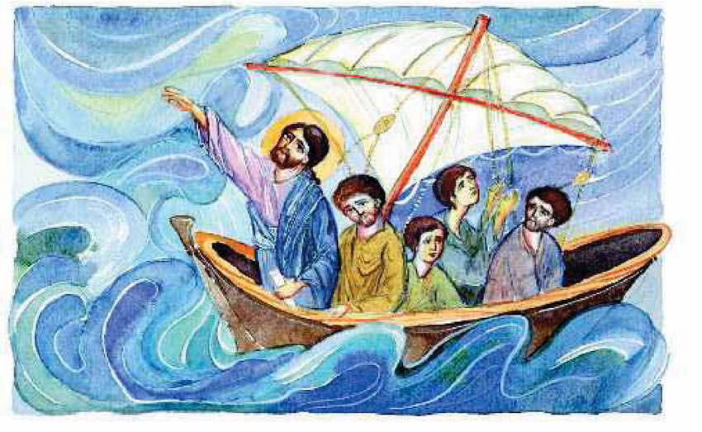

Ερμηνευτικά | 

1. Η απέναντι όχθη ήταν η περιοχή Γάδαρα (βλ. χάρτη). Οι κάτοικοι της ήταν ειδωλολάτρες. Μέχρι να αναχωρήσουν, αυτή τη μέρα, οι μαθητές είχαν παρακολουθήσει πολλά, πρωτάκουστα και θαυμαστά, που είπε και έπραξε ο Ιησούς: α. Μια μεγάλη ομιλία σε πολλούς ανθρώπους πάνω σε βουνό, την περίφημη "Επί του Όρους ομιλία " του. β. Τρεις θεραπείες στην Καπερναούμ: ενός λεπρού, ενός παράλυτου (δούλου του Ρωμαίου εκατόνταρχου) και της πεθεράς του Πέτρου (από πυρετό). Δηλ. γεγονότα αξιοθαύμαστα, ώστε να του έχουν εμπιστοσύνη (βλ. Μτ 8, 1-17).  2. Αυτό το "χανόμαστε" στην διήγηση του Μκ (4, 28) τονίζεται ιδιαίτερα: "Διδάσκαλε, δεν νοιάζεσαι που χανόμαστε"; |  | 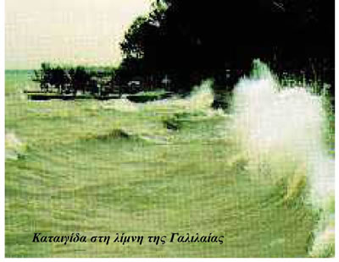

3. Τι είναι και τι σημαίνουν τα θαύματα του Χριστού
α. Σε ποιες περιπτώσεις έκανε τα θαύματα ο Χριστός;
Όταν συναντούσε: αδυναμία, αρρώστια, αναπηρία, πόνο, θάνατο. Για ανθρώπους που έπασχαν από αυτά ο Ιησούς νοιάστηκε και συμπαραστάθηκε θαυματουργικά. Στα Ευαγγέλια έχουμε διηγήσεις για περίπου 40 θαύματά του. Παραδείγματα:
- Θεράπευσε τυφλούς, κωφάλαλους, παράλυτους, επιληπτικούς, λεπρούς και άλλους
- Ελευθέρωσε από δυνάμεις του κακού (δαιμονισμένους)
- Ξανάδωσε τη ζωή σε νεκρούς, γλίτωσε κάποιους από κινδύνους
β. Τι έδειχναν αυτά για τη ζωή των ανθρώπων;
- Με τρόπο παραστατικότερο από όσο στις παραβολές, το καθένα έδειχνε κάποια ξεχωριστή αλήθεια της
Βασιλείας του Θεού. Όλα ήταν σημάδια ("σημεία"), παραδείγματα και παράθυρα, που επέτρεπαν στους
ανθρώπους να δουν πόσο αλλιώτικη θα είναι η ζωή σύμφωνα με το πνεύμα της.
- Απελευθέρωναν τους ανθρώπους όχι μόνο από τα βάσανά τους, αλλά και από απάνθρωπες αντιλήψεις
σχετικές με αυτά.
- Έδιναν στους πάσχοντες στήριγμα ότι δεν είναι μόνοι, αλλά έχουν τον Θεό πλάι τους.
- Βεβαίωναν ότι κάποτε όλα τα δεινά θα τελειώσουν και θα κυριαρχούν μόνο η ζωή και το καλό.
γ. Τι φανέρωναν για τον ίδιο τον Ιησού;
Εκτός από τη συμπάθεια, την αγάπη και συμπαράστασή του προς τους ανθρώπους (βλ. πιο πάνω α' και β'):
- Την προσπάθειά του να τον εμπιστεύονται. Παρατηρούμε στις διηγήσεις ότι τα θαύματα γίνονταν σε όσους του έδειχναν εμπιστοσύνη, έστω και λίγη.
- Την έγνοια του να καταλάβουν ότι ήταν ο αληθινός Μεσσίας, ο ελευθερωτής των ανθρώπων, ώστε να
μπορούν όλοι να έχουν αληθινή ζωή και μάλιστα να την έχουν περίσσεια (Ιω 10,10).
- Κάτι από τη θεϊκή του δύναμη. Ο Ίδιος ήταν το θαύμα των θαυμάτων. Δεν έκανε θαύματα για εντυπωσιασμό και για να αποδείξει τη θεότητά του. Όλα τα έκανε για τους άλλους, κανένα για τον εαυτό του.
δ. Σε τι ωφελούνται όσοι μελετούν τις διηγήσεις για τα θαύματά του;
- Νιώθουν τον Θεό κοντά στους ανθρώπους χειροπιαστά.
- Προσπαθούν να αλλάξουν εσωτερικά και γίνονται πιο ευαίσθητοι, ώστε να μπορούν να συμπαραστέκονται έμπρακτα και χωρίς διακρίσεις προς όσους συνανθρώπους πάσχουν και υποφέρουν.
- Έχουν τη διαβεβαίωσή του ότι, όταν έχουν πίστη και εμπιστοσύνη στον Θεό, μπορούν να αναμένουν το
θαύμα. Στο όνομά του και με την αγάπη και τη δύναμή του έγιναν από τότε πολλά θαύματα. Θαύματα γίνονται πάντα, γίνονται και σήμερα, θα γίνονται και στο μέλλον.

Επεξεργασία

1. Άραγε τι ένιωσαν οι μαθητές στη διάρκεια της ξαφνικής τρικυμίας; Πώς αντέδρασαν; (βλ. και Ερμ. 2)
2. Πώς απαντάει ο Ιησούς στην αγωνία των μαθητών; Γιατί τους χαρακτηρίζει "ολιγόπιστους "; (βλ. και Ερμ.1)
3. Τι ένιωσαν και τι κατάλαβαν οι μαθητές για τον Δάσκαλό τους μετά την κατάπαυση της τρικυμίας;

Εργασία  Διαβάζουμε το κείμενο: "Τι είναι και τι σημαίνουν το θαύματα του Χριστού". Διαβάζουμε και το διπλανό κείμενο της Αποκάλυψης (2 1,1'3-5), το οποίο αναφέρεται στο τέλος του κόσμου. Πώς ήταν η ζωή στα χρόνια του Χριστού και τι άλλαξε σε αυτήν με τα θαύματά του; Πώς περιγράφεται η ζωή στο κείμενο της Αποκάλυψης; Χρειάζονται εκεί τα θαύματα; Αιτιολογήστε. |  | Όλα καινούρια  Τότε είδα έναν καινούριο ουρανό  και μια καινούρια γη...  ...άκουσα μια δυνατή φωνή  από τον ουρανό να λέει:  "Τώρα πια η κατοικία του Θεού  είναι μαζί με τους ανθρώπους.  Θα κατοικήσει μαζί τους,  κι αυτοί θα αποτελούν τον λαό του.  Ο ίδιος ο Θεός θα είναι μαζί τους,  θα διώξει κάθε δάκρυ από τα μάτια τους,  κι ο θάνατος δεν θα υπάρχει πια·  ούτε πένθος ούτε κλάμα  ούτε πόνος θα υπάρχει πια,  γιατί τα παλιά πέρασαν".  Και είπε αυτός που καθόταν στον θρόνο:  "Τώρα όλα τα κάνω καινούρια"  Απ 21, 1· 3-5

Βασικά στοιχεία του μαθήματος
- Τα θαύματα του Χριστού έδειχναν και προέβαλλαν ξεκάθαρα ποιος είναι ο Ιησούς, τι είδους εί ναι η καινούρια ανθρωπότητα που έφερε και πώς μπορεί μέσα σε αυτήν να αλλάζει η ζωή των ανθρώπων.
- Κατά την ανεμοθύελλα στη λίμνη και μετά την κατάπαυση της τρικυμίας οι μαθητές έζησαν με πόνο ψυχής, κατάλαβαν και έμαθαν ότι η εμπιστοσύνη στον Θεό είναι θεμέλιο ζωής για τους ανθρώπους στον καινούριο κόσμο που φανέρωσε ο Ιησούς.
- Τα θαύματα μετέδιδαν τη θεία υπόσχεση ότι κάποτε τα δεινά θα τερματιστούν και μόνον η αληθινή ζωή θα είναι δυνατή από όλους και για όλους.
21. Η θεραπεία ενός παράλυτου στην Καπερναούμ: Ο Χριστός ελευθερώνει από την ασθένεια και από τις απάνθρωπες αντιλήψεις γι' αυτήν

Κατάκοιτος ένας παράλυτος στην Καπερναούμ υποφέρει σωματικά και ψυχικά: και για την αναπηρία του αλλά και για την τότε αντίληψη ότι κατάντησε έτσι, γιατί τον τιμώρησε ο Θεός για τα σφάλματά του. Άνθρωποι με θάρρος και εμπιστοσύνη τον πηγαίνουν με φορείο στον Ιησού. Εκεί γίνεται μια πνευματική μάχη με πολύ σημαντικές συνέπειες. Λεπτομέρειες παρακολουθούμε στο παρακάτω ευαγγελικό κείμενο.

Μκ 2, | 1 Ύστερα από μερικές μέρες μπήκε πάλι ο Ιησούς στην Καπερναούμ και διαδόθηκε ότι βρίσκεται σε κάποιο σπίτι¹.  2 Αμέσως συγκεντρώθηκαν πολλοί, ώστε δεν υπήρχε χώρος ούτε κι έξω από την πόρτα· και τους κήρυττε το μήνυμά του.  3 Έρχονται τότε προς αυτόν, φέρνοντας έναν παράλυτο, που τον βάσταζαν τέσσερα άτομα.  4 Κι επειδή δεν μπορούσαν να τον φέρουν κοντά στον Ιησού εξαιτίας του πλήθους, έβγαλαν τη στέγη πάνω από κει που ήταν ο Ιησούς, έκαναν ένα άνοιγμα και κατέβασαν το κρεβάτι, πάνω στο οποίο ήταν ξαπλωμένος ο παράλυτος.  5 Όταν είδε ο Ιησούς την πίστη τους, είπε στον παράλυτο: "Παιδί μου, σου συγχωρούνται οι αμαρτίες² ".  6 Κάθονταν όμως εκεί μερικοί γραμματείς και συλλογίζονταν μέσα τους:  7 "Πώς μιλάει αυτός έτσι, προσβάλλοντας τον Θεό³; Ποιος μπορεί να συγχωρεί αμαρτίες; Μόνον ένας, ο Θεός".  8 Αμέσως κατάλαβε ο Ιησούς ότι αυτά σκέφτονται και τους λέει: "Γιατί κάνετε αυτές τις σκέψεις στο μυαλό σας;  9 Τι είναι ευκολότερο να πω στον παράλυτο: 'Σου συγχωρούνται οι αμαρτίες' ή να του πω: 'Σήκω , πάρε το κρεβάτι σου και περπάτα';  10 Για να μάθετε λοιπόν ότι έχω την εξουσία να συγχωρώ πάνω στη γη αμαρτίες" - λέει στον παράλυτο:  11 "Σ' εσένα το λέω, σήκω, πάρε το κρεβάτι σου και πήγαινε στο σπίτι σου".  12 Εκείνος σηκώθηκε αμέσως, πήρε το κρεβάτι του και μπροστά σε όλους βγήκε έξω, έτσι που θαύμαζαν όλοι και δόξαζαν τον Θεό λέγοντας: "Τέτοια πράγματα ποτέ ως τώρα δεν είδαμε!"

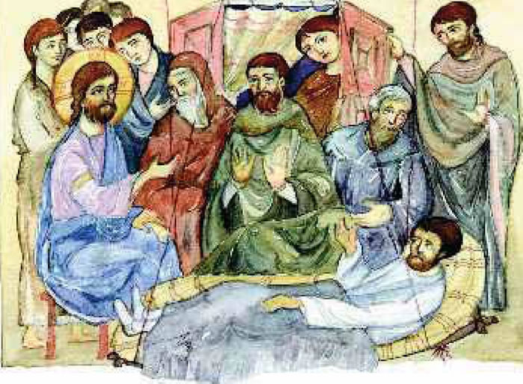

Ερμηνευτικά | 

1. Το σπίτι φαίνεται ότι ήταν του Πέτρου. Σε επαρχιακά μέρη τα σπίτια ήταν μονώροφα, αποτελούνταν από έναν μεγάλο χώρο με παράθυρα μικρά. Η σκεπή στηριζόταν πάνω σε σταυρωτά ξύλινα δοκάρια. Πάνω τους έβαζαν κλαδιά και καλαμιές, που τα σκέπαζαν με παχύ στρώμα λάσπης. Ανέβαιναν στην ταράτσα με σκάλα απότο πίσω μέρος (βλ. φωτ.).  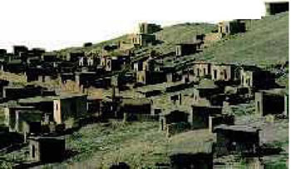 |  | 2. α. Κατά τις τότε αντιλήψεις των Ισραηλιτών κάθε αρρώστια και αναπηρία των ανθρώπων ήταν δίκαιη τιμωρία του Θεού για αμαρτίες δικές τους ή ακόμη και των γονιών τους. Έτσι οι άρρωστοι και οι ανάπηροι υπέφεραν διπλά: βασανίζονταν από την αναπηρία τους και ταυτόχρονα φοβούνταν τον Θεό και πίστευαν ότι ο Θεός δεν νοιαζόταν γι' αυτούς και δεν τους αγαπούσε. β. Η παραπάνω αντίληψη ήταν και είναι ανόητη. Διότι, σύμφωνα με αυτήν, όλοι οι αμαρτωλοί θα έπρεπε να είναι άρρωστοι και οι άγιοι άνθρωποι να μην αρρωσταίνουν ποτέ. Όμως ούτε το ένα συμβαίνει ούτε το άλλο...  3. Τη συγχώρηση των αμαρτιών από άνθρωπο οι νομοδιδάσκαλοι θεωρούσαν βλασφημία και προσβολή κατά του Θεού. Ποινή θανάτου προβλεπόταν για όποιον τολμούσε κάτι τέτοιο (βλ. Λευ 24, 15-16).

Επεξεργασία | 

1. Πώς φαντάζεστε τη ζωή του παράλυτου πριν συναντήσει τον Ιησού; (βλ. εισαγωγή και Ερμ.1)
2. Ο παράλυτος και όλοι όσοι ήταν εκεί, αυτό που περίμεναν από τον Ιησού ήταν να τον γιατρέψει. Ο Ιησούς όμως πρώτα του συγχωρεί τις αμαρτίες. Με τη συγχώρηση αυτή τι αλλάζει μέσα στην ψυχή του παράλυτου σε σχέση με τον Θεό; (βλ. Ερμ. 2,α)
3. Ο Ιησούς στο τέλος χαρίζει στον παράλυτο και τη γιατρειά του. Τι απάντηση δίνει σε όλους, ιδιαίτερα στους γραμματείς που αντέδρασαν;
4. Και σήμερα ακόμη υπάρχουν άνθρωποι που πιστεύουν, όπως και τότε, ότι οι αρρώστιες και τα βάσανα στη ζωή είναι τιμωρίες από τον Θεό για τις αμαρτίες τους. Με βάση το σημερινό μάθημα ποια απάντηση θα δίνατε; (βλ. και Ερμ. 2,β)

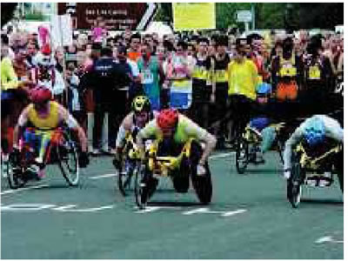 |  | 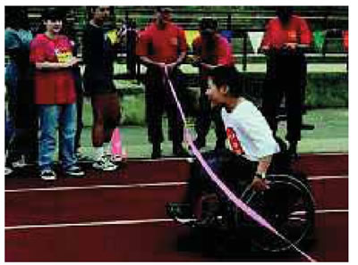

Μια προσωπική μαρτυρία  Από μικρός έχω πολλαπλές δυσκολίες εξαιτίας της αναπηρίας μου. Δυσκολεύομαι πολύ στα χέρια και στην ομιλία και λιγότερο στα πόδια μου. Παρ' όλες τις αναποδιές της ζωής, αυτό που βρήκα και με κάνει να νιώθω ευχαριστημένος από τον τρόπο που ζω είναι ότι όλα όσα μου συμβαίνουν δεν τα βλέπω με κακομοιριά, αλλά τα αντιμετωπίζω με αισιοδοξία και φτάνω στο σημείο να κάνω χιούμορ με τα προβλήματά μου. .Καθημερινά δέχομαι τη βοήθεια των γύρω μου. Δίνω την ευκαιρία να αισθανθούν ότι χρειάζεται η αλληλοβοήθεια μεταξύ μας. Αυτή η συμπαράσταση που δέχομαι από όλους με κάνει από τη μια να ευχαριστώ τους φίλους μου κι από την άλλη καταλαβαίνω πόσο αδύναμος θα ήμουν χωρίς τους ανθρώπους. Ορισμένοι από εμάς τους ανάπηρους δυσανασχετούν, γκρινιάζουν, μοιρολογούν και κάποτε τα βάζουν με τον Θεό. Με τέτοια στάση η ίδια η ζωή τους γίνεται μίζερη. Όσο για μένα, σήμερα πια αισθάνομαι χρήσιμος στους συνανθρώπους μου. Αυτό το ήθελα πολύ από μικρός. Τώρα πια αισθάνομαι ότι έχω ολοκληρώσει την Οδύσσειά μου με το να σπουδάσω, να δουλέψω και να εκδώσω δύο βιβλία μου...  Ιανουάριος 1997 Σωτήρης Στυλιανού |  | Εργασία  α. Διαβάζοντας το κείμενο: "Μια προσωπική μαρτυρία"περιγράψτε πώς αντιμετωπίζει ο ίδιος την αναπηρία του και πώς οι συνάνθρωποί του. β. Βρείτε και φέρτε στην τάξη φωτογραφίες ατόμων με ειδικές ανάγκες που διαπρέπουν σήμερα στην επιστήμη, στον αθλητισμό, στη ζωγραφική, στη μουσική και αλλού.  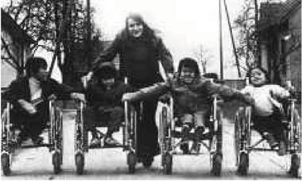

Βασικά στοιχεία του μαθήματος
- Ο Ιησούς προσέφερε στον παράλυτο τριπλή γιατρειά:
  - τον απελευθέρωσε από την αντίληψη ότι οι αμαρτίες του έφταιγαν για την αναπηρία του
  - του ξανάδωσε ένα γερό σώμα τον απάλλαξε από τις όσες και όποιες αμαρτίες του
  - Με αυτό το θαύμα άνοιξαν τότε και για πάντα νέοι ορίζοντες ζωής:
- Αρρώστιες και αναπηρίες δεν είναι τιμωρίες από τον Θεό.
  - Παρά τον πόνο και τις ταλαιπωρίες οι άνθρωποι μπορούν να ελπίζουν στην αγάπη του Θεού.
  - Πολλοί γίνονται ευαίσθητοι προς όσους υποφέρουν και συμπαραστέκονται ανθρωπινότερα.
22. Η θεραπεία του εκ γενετής τυφλού: Ο Ιησούς διώχνει το σκοτάδι και χαρίζει το αληθινό φως της ζωής

Ποτέ δεν είχε δει τον κόσμο ο εκ γενετής τυφλός. Μόνον τον άκουγε, τον μύριζε και άγγιζε κάτι απ' αυτόν. Επιπλέον ζούσε το βαρύ εσωτερικό του μαρτύριο: γεννήθηκε τυφλός τάχα για τις αμαρτίες των γονιών του ή γι' αυτές που θα διέπραττε ο ίδιος κάποτε! Αυτόν τον αξιοσυμπάθητο άνθρωπο θεράπευσε ο Ιησούς. Και τότε όρμησαν μέσα του φως και μορφές και η πλάση όλη. Το συγκλονιστικότερο ήρθε μετά. Είδε και κατάλαβε όσα για καιρό με μάτια ορθάνοιχτα δεν ήθελαν να δουν οι άλλοι: τη νέα ζωή που φανέρωνε ο Ιησούς. Λεπτομέρειες στο ευαγγελικό κείμενο.

Ιω 9, |  | 1 Καθώς πήγαινε στον δρόμο του ο Ιησούς, είδε έναν άνθρωπο που είχε γεννηθεί τυφλός.  2 Τον ρώτησαν οι μαθητές του: ".Διδάσκαλε, ποιος αμάρτησε και γεννήθηκε αυτός τυφλός¹, ο ίδιος ή οι γονείς του;"  3 Ο Ιησούς απάντησε: "Ούτε αυτός αμάρτησε ούτε οι γονείς του..."  6 Όταν τα είπε αυτά ο Ιησούς, έφτυσε κάτω, έφτιαξε πηλό² από το σάλιο, άλειψε με τον πηλό τα μάτια του ανθρώπου,  7 και του είπε: "Πήγαινε να νιφτείς στη δεξαμενή του Σιλωάμ³ "... Ξεκίνησε λοιπόν ο άνθρωπος , πήγε και νίφτηκε και, όταν γύρισε πίσω, έβλεπε.  8 Τότε οι γείτονες και όσοι τον είχαν δει προηγουμένως ότι ήταν τυφλός, έλεγαν: "Αυτός δεν είναι ο άνθρωπος που καθόταν εδώ και ζητιάνευε;"  9 Μερικοί έλεγαν: "Αυτός είναι", ενώ άλλοι έλεγαν: "Όχι, είναι κάποιος που του μοιάζει". Ο ίδιος όμως έλεγε: "Εγώ είμαι".  10 Τότε τον ρωτούσαν: "Πώς λοιπόν άνοιξαν τα μάτια σου;"  11 Εκείνος απάντησε: "Ένας άνθρωπος που τον λένε Ιησού έκανε πηλό, μου άλειψε τα μάτια και μου είπε: Πήγαινε στη δεξαμενή του Σιλωάμ και νίψου' πήγα εκεί, νίφτηκα και βρήκα το φως μου".  12 Τον ρώτησαν: "Πού είναι ο άνθρωπος εκείνος;". "Δεν ξέρω", τους απάντησε.  13 Τον έφεραν τότε στους Φαρισαίους...  14 Η μέρα που έφτιαξε ο Ιησούς τον πηλό και του άνοιξε τα μάτια ήταν Σάββατο.  15 Άρχισαν και οι Φαρισαίοι να τον ρωτούν πάλι πώς απέκτησε το φως του. Αυτός τους απάντησε: "Έβαλε πάνω στα μάτια μου πηλό, νίφτηκα και βλέπω".  16 Μερικοί από τους Φαρισαίους έλεγαν: "Αυτός ο άνθρωπος δεν μπορεί να είναι σταλμένος από τον Θεό, γιατί δεν τηρεί την αργία του Σαββάτου". Άλλοι όμως έλεγαν: "Πώς μπορεί ένας αμαρτωλός άνθρωπος να κάνει τέτοια σημεία;" Και υπήρχε διχογνωμία ανάμεσά τους.  17 Ρωτούν πάλι τον τυφλό: "Εσύ τι λες γι' αυτόν; Πώς εξηγείς ότι σου άνοιξε τα μάτια;" Κι εκείνος τους απάντησε: "Είναι προφήτης".  18 0ι Ιουδαίοι όμως δεν πίστεψαν πως αυτός ήταν τυφλός και απέκτησε το φως του, ώσπου κάλεσαν τους γονείς του  19 και τους ρώτησαν: "Αυτός είναι ο γιος σας που λέτε ότι γεννήθηκε τυφλός; Πώς λοιπόν τώρα βλέπει;"  20 0ι γονείς του τότε αποκρίθηκαν: "Ξέρουμε πως αυτός είναι ο γιος μας και πως γεννήθηκε τυφλός  21 πώς όμως τώρα βλέπει, δεν ξέρουμε, ή ποιος του άνοιξε τα μάτια, εμείς δεν ξέρουμε ρωτήστε τον ίδιο, ενήλικος είναι, αυτός μπορεί να μιλήσει για τον εαυτό του".  22 Αυτά είπαν οι γονείς του από φόβο προς τους Ιουδαίους. Γιατί οι Ιουδαίοι άρχοντες είχαν κιόλας συμφωνήσει να διώχνεται από τη συναγωγή όποιος παραδεχτεί πως ο Ιησούς είναι ο Μεσσίας...  24 Κάλεσαν για δεύτερη φορά τον άνθρωπο που ήταν πριν τυφλός και του είπαν: "Πες την αλήθεια μπροστά στον Θεό εμείς ξέρουμε ότι ο άνθρωπος αυτός είναι αμαρτωλός".  25 Εκείνος τότε τους απάντησε: "Αν είναι αμαρτωλός δεν ξέρω ένα ξέρω, πως, ενώ ήμουν τυφλός , τώρα βλέπω".  26 Τον ρώτησαν τότε: "Τι σου έκανε; Πώς σου άνοιξε τα μάτια;"  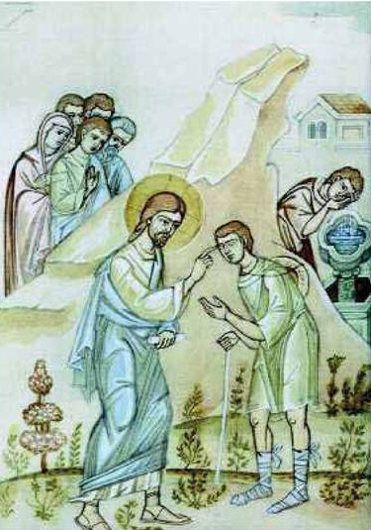27 "Σας το είπα κιόλας", τους αποκρίθηκε, "αλλά δεν πειστήκατε γιατί θέλετε να το ακούσετε πάλι; Μήπως θέλετε κι εσείς να γίνετε μαθητές του;"  28 Τον περιγέλασαν τότε και του είπαν: "Εσύ είσαι μαθητής εκείνου εμείς είμαστε μαθητές του Μωυσή  29 εμείς ξέρουμε πως ο Θεός μίλησε στον Μωυσή, ενώ γι' αυτόν δεν ξέρουμε την προέλευσή του".  30 Τότε απάντησε ο άνθρωπος και τους είπε: "Εδώ είναι το παράξενο, πως εσείς δεν ξέρετε από πού είναι ο άνθρωπος, και όμως αυτός μου άνοιξε τα μάτια.  31 Ξέρουμε πως ο Θεός τους αμαρτωλούς δεν τους ακούει, αλλά αν κάποιος τον σέβεται και κάνει το θέλημά του, αυτόν τον ακούει.  32 Από τότε που έγινε ο κόσμος δεν ακούστηκε να ανοίξει κάποιος τα μάτια ενός γεννημένου τυφλού.  33 Αν αυτός δεν ήταν από τον Θεό, δεν θα μπορούσε να  34 κάνει τίποτα". "Εσύ είσαι βουτηγμένος στην αμαρτία από τότε που γεννήθηκες", του αποκρίθηκαν, "και κάνεις εσύ τον δάσκαλο σ' εμάς;" Και τον έβγαλαν έξω⁴.  35 Ο Ιησούς έμαθε ότι τον έδιωξαν και, όταν τον βρήκε, του είπε: "Εσύ πιστεύεις στον Υιό του Θεού;"  36 Εκείνος αποκρίθηκε: "Και ποιος είναι αυτός, κύριε, για να πιστέψω σ' αυτόν;"  37 "Μα τον έχεις κιόλας δει", του είπε ο Ιησούς "αυτός που μιλάει τώρα μαζί σου,  38 αυτός είναι". Κι εκείνος είπε: "Πιστεύω, Κύριε", και τον προσκύνησε.  Η θεραπεία του τυφλού, Αγήνωρ Αστεριάδης

Ερμηνευτικά | 

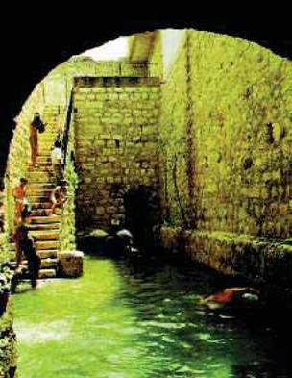 | 1. Άνθρωποι λεπροί, τυφλοί, άτεκνοι και φτωχοί θεωρούνταν τότε τιμωρημένοι από τον Θεό για πολύ βαριές αμαρτίες. Θρησκευτικά και κοινωνικά ήταν στο περιθώριο και ουσιαστικά ήταν ζωντανοί νεκροί.  2. Για το Σάββατο επιβάλλονταν τότε 38 απαγορεύσεις. Μια από αυτές όριζε να μην κάνεις την ημέρα αυτή πηλό (λάσπη). Ο πηλός λοιπόν που έκανε ο Ιησούς με το σάλιο του ήταν παράβαση!  3. Πιθανόν η συνάντηση του Ιησού με τον τυφλό έγινε στον Ναό. Έτσι, ως τηδεξαμενή (υδραγωγείο) του Σιλωάμ περπάτησε 1 χιλιόμετρο (βλ. χάρτη Ιερουσαλήμ).  4. Η έκφραση "τον έβγαλαν έξω" θα πει ότι τον έκαναν "αποσυνάγωγο", δηλαδή τον απέβαλαν από τη θρησκευτική κοινότητα (τη Συναγωγή). Αυτό είχε σοβαρές συνέπειες: έπρεπε να φοράει πένθιμα ρούχα να κυκλοφορεί ακούρευτος να τον αποφεύγουν όλοι - εκτός από την οικογένειά του απαγορευόταν να του μιλούν και να τον χαιρετούν ό,τι και αν ψώνιζε, ήταν υποχρεωμένος να είναι από τον πωλητή τρία μέτρα μακριά. Η μαρτυρία του στα δικαστήρια δεν λαμβανόταν υπόψη.  Η δεξαμενή του Σιλωάμ

Επεξεργασία

1. Διηγηθείτε τη σκηνή της πρώτης συνάντησης του Ιησού με τον τυφλό. Ποιες αντιλήψεις, που είδαμε στο προηγούμενο μάθημα, εκφράζουν και εδώ οι μαθητές; (βλ. και Ερμ. 1)
2. Ξαναδιαβάστε τη σκηνή της α' συνάντησης του τυφλού με τους Φαρισαίους (στ. 13-17). Ποιες αντιρρήσεις εκφράζουν οι Φαρισαίοι; Τι τους απαντά ο πρώην τυφλός;
3. Παρατηρήστε τη στάση των γονιών του τυφλού μετά τη θεραπεία του παιδιού τους. Θα τη δικαιολογούσατε, και γιατί;
4. Ξαναδιαβάστε τη σκηνή της β' συνάντησης του τυφλού με τους Φαρισαίους (στ. 24-34):
α. Ποιες αντιρρήσεις συνεχίζουν να έχουν;
β. Δικαιολογούνται, και σε ποιον βαθμό, τα επιχειρήματά τους;
γ. Πώς θα χαρακτηρίζατε τα επιχειρήματα του πρώην τυφλού στις απαντήσεις που δίνει;
5. Διηγηθείτε τη σκηνή της συνάντησης του Ιησού με τον πρώην τυφλό μετά τη θεραπεία και την περιπέτειά του με τους Φαρισαίους. Τι του φανερώνει ο Ιησούς για τον εαυτό του; Τι εκφράζει ο τυφλός με ό,τι λέει και κάνει προς τον Ιησού;
6. Ξανακοιτάξτε όλη τη διήγηση:
α. Υπογραμμίστε στο κείμενο τα λόγια που σταδιακά λέει και ομολογεί για τον Χριστό ο πρώην τυφλός.
β. Γράψτε με δικά σας λόγια τις σταδιακές αλλαγές που παρατηρείτε στη συμπεριφορά του κατά τον διάλογο που είχε με τους Φαρισαίους.

Εργασία  Δραματοποιήστε τη σκηνή της β' συνάντησης του πρώην τυφλού με τους Φαρισαίους (στ. 24-34). Προσπαθήστε να εκφράστε τα συναισθήματα, τις σκέψεις, τα επιχειρήματα και τις συμπεριφορές τους.  Η δέηση του τυφλού  Μού 'παν, Κύριε, βγαίνει ο ήλιος στο Θαβώρ  και στου Καρμήλου πάει και πέφτει τις κορφές  και λούζεται η Τιβεριάδα από το φέγγος  και λάμπει η Νεκρή Θάλασσα βαθιά.  Μού 'παν, Κύριε, μα ποτέ μου δεν το είδα,  γιατ' οι πηγές έχουνε κλείσει των ματιών μου,  κι αν προσμένω, λαχταρώντας, κάποια λάμψη,  το σκοτάδι μού απαντά το ζοφερό...  Θεόδωρος Ξύδης  Ο τυφλός του Ευαγγελίου  ... "Ω μάτια που με βλέπετε κι ω μάτια που σας είδα  ζωή κι αγάπη και χαρά κι απαντοχή κι ελπίδα  όλα είν' ωραία και ποθητά κι είν' όλα αγαπημένα,  όλα είν' ωραία μαζί με σας, χωρίς εσάς κανένα!..."  Τέτοια ο τυφλός, ο πριν τυφλός, βαδίζοντας ελάλει,  ως τη στιγμή που απάντησε τον Ναζωραίο και πάλι...  Ιωάννης Πολέμης |  | 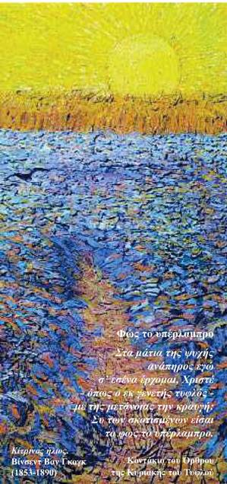

Βασικά στοιχεία του μαθήματος
- Με αυτή τη θεραπεία γκρεμίστηκαν οι απάνθρωπες αντιλήψεις για τους τυφλούς.
- Διπλό φως χαρίστηκε στον τυφλό με το θαύμα: είδε για πρώτη φορά τα πάντα γύρω του κι αντίκρισε αυτόν που είπε ότι είναι "το φως του κόσμου".
- Στηριγμένος στον Φωτοδότη του Ιησού άρχισε να βλέπει βαθύτερα πράγματα και νέες αλήθειες ζωής. Όλοι οι άλλοι δεν θέλησαν να δουν κάτι πέρα από όσα πίστευαν. Έμειναν πνευματικά τυφλοί.
- Στον πρώην τυφλό, όπως και στον Ζακχαίο, έχουμε φωτεινό παράδειγμα για το πόσο μπορεί να αλλάξει ριζικά ένας άνθρωπος που συναντάει πραγματικά τον Ιησού στη ζωή του.
23. Η ανάσταση της κόρης του Ιαείρου: Ο Χριστός χαρίζει ξανά το δώρο της ζωής

Το πλοίο με τον Ιησού και τους μαθητές του αράζει στην παραλία της αγαπημένης του Καπερναούμ. Ένα χαρούμενο πλήθος τον υποδέχεται. Ανάμεσά τους βρίσκεται και ένας δραματικός πατέρας, που η μοναχοκόρη του κινδυνεύει να πεθάνει. Πράγμα που σε λίγο θα συμβεί. Μόνο που ο θάνατος δεν θα την κρατήσει για πολύ. Αυτό που θα συμβεί δεν θα γεμίσει με χαρά και ευτυχία μόνον αυτόν τον πατέρα, αλλά και όλο τον λαό της Καπερναούμ. Και ακόμη θα σημάνει κάτι παρήγορο κι ελπιδοφόρο για όλους σχετικά με το πρόβλημα του θανάτου.

Μκ 5, | 21 Όταν πέρασε ο Ιησούς με το πλοιάριο πάλι στην απέναντι όχθη, συγκεντρώθηκε πολύς κόσμος γύρω του. Ήταν δίπλα στη λίμνη.  22 Έρχεται τότε ένας αρχισυναγωγός¹, που τον έλεγαν Ιάειρο, και μόλις βλέπει τον Ιησού πέφτει στα πόδια του  23 και τον παρακαλεί θερμά λέγοντας: "Η κορούλα μου βρίσκεται στα τελευταία της έλα να βάλεις τα χέρια σου πάνω της για να γιατρευτεί και να ζήσει² ".  24 Κι ο Ιησούς έφυγε μαζί του...  35 ... (στο μεταξύ) έρχονται άνθρωποι του άρχοντα της συναγωγής και του λένε: "Η κόρη σου πέθανε γιατί εξακολουθείς να ενοχλείς τον δάσκαλο;"  36 0 Ιησούς όμως αμέσως μόλις άκουσε να λένε τα λόγια αυτά, είπε στον άρχοντα της συναγωγής: "Μη φοβάσαι, μόνο πίστευε".  37 Και δεν επέτρεψε σε κανέναν να τον ακολουθήσει παρά μόνο στον Πέτρο, τον Ιάκωβο και τον Ιωάννη, αδερφό του Ιακώβου.  38 Έρχονται στο σπίτι του άρχοντα της συναγωγής και βλέπει ο Ιησούς να υπάρχει αναστάτωση, και τους ανθρώπους ταραγμένους να κλαίνε και ναοδύρονται δυνατά.  39 Μπήκε μέσα και τους λέει: "Γιατί αυτός ο θόρυβος και τα κλάματα; Το παιδί δεν πέθανε, αλλά κοιμάται³ ". Αυτοί τον περιγελούσαν.  40 Εκείνος όμως, αφού τους έβγαλε όλους έξω, παίρνει τον πατέρα και τη μητέρα του παιδιού και τους τρεις μαθητές του και μπαίνει εκεί που ήταν το παιδί ξαπλωμένο.  41 Πιάνει από το χέρι το κορίτσι και του λέει: "Ταλιθά, κούμι⁴", που σημαίνει: "Κορίτσι, σήκω επάνω!"  42 Κι αμέσως σηκώθηκε το κορίτσι και περπατούσε. Ήταν δώδεκα ετών. Και αμέσως όλοι κυριεύτηκαν από μεγάλη κατάπληξη.  43 Ο Ιησούς τους έδωσε αυστηρή παραγγελία να μην το μάθει κανείς αυτό, και είπε να δώσουν στο κορίτσι να φάει.

Ερμηνευτικά | 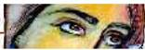

1. Κύριες φροντίδες του αρχισυναγώγου: η καλή τέλεση της λατρείας στη συναγωγή, η διαχείριση και η ρύθμιση των οικονομικών και οργανωτικών ζητημάτων της, η συντήρηση και η καθαριότητα του κτηρίου της. Σπαρακτική η παράκληση του Ιάειρου: "η κορούλα μου ... να ζήσει". Όπως για τους παράλυτους και τους τυφλούς, έτσι και για τον πρόωρο θάνατο παιδιού επικρατούσαν απάνθρωπες αντιλήψεις: τάχα αυτό που συνέβαινε ήταν τιμωρία από τον Θεό, γιατί ο πατέρας είχε διαπράξει κάτι πάρα πολύ κακό. Έτσι ο Ιάειρος ζούσε ένα διπλό δράμα. |  | 2. Με βάση το "κοιμάται" του Χριστού οι ευλαβείς χριστιανοί αντί για θάνατο μιλούν για "κοίμηση", αντί για νεκροταφείο λένε " κοιμητήριο", αντί για πέθανε "εκοιμήθη" και αντί γι' αυτούς που έχουν πεθάνει κάνουν λόγο για "κοιμηθέντες".  3. Αυτό το πρόσταγμα του Ιησού προς το κορίτσι: "Ταλιθά, κούμι!" μάς το παραδίδει ο ευαγγελιστής Μάρκος σε αραμαϊκή γλώσσα.

Επεξεργασία

1. Ποια να ήταν τα συναισθήματα του Ιάειρου τη στιγμή που συναντά τον Χριστό; Πώς τον αντιμετωπίζει ο Ιησούς;  2. Υπογραμμίστε τι είπε ο Ιησούς στον Ιάειρο, μόλις πληροφορήθηκε τον θάνατο της μοναχοκόρης του. Άραγε πώς ένιωσε αυτός ο πατέρας ακούγοντας αυτά τα λόγια;  3. Γιατί οι άνθρωποι αντέδρασαν και περιγέλασαν ακούγοντας τα λόγια του Χριστού: "Το παιδί δεν πέθανε, αλλά κοιμάται"; Σήμερα οι χριστιανοί μπορούν να καταλάβουν τα λόγια αυτά; (βλ. και το διπλανό κείμενο του αποστόλου Παύλου)  4. Ποια πρόσωπα βρίσκονταν τη στιγμή που ο Ιησούς έδινε και πάλι τη ζωή στην κόρη του Ιαείρου; Για ποιον λόγο νομίζετε ότι ο Ιησούς έδωσε αυστηρή εντολή να μη μαθευτεί το γεγονός αυτό;  5. Με την ανάσταση της κόρης του Ιαείρου τι φανερώθηκε: - για το πρόσωπο του Χριστού; - για τη Βασιλεία του Θεού; |  | Ο απόστολος Παύλος για την ανάσταση των νεκρών  Θέλουμε να ξέρετε, αδελφοί, τι θα γίνει με αυτούς που πέθαναν, για να μη λυπάστε κι εσείς όπως και οι άλλοι που δεν ελπίζουν πουθενά. Γιατί, αφού πιστεύουμε ότι ο Ιησούς πέθανε κι αναστήθηκε, έτσι κι ο Θεός αυτούς που πέθαναν, πιστεύοντας στον Ιησού, θα τους αναστήσει για να ζήσουν μαζί του.  Α Θεσ 4, 13-14

Βασικά στοιχεία του μαθήματος
- Ο Ιησούς πηγαίνει να βοηθήσει μια ετοιμοθάνατη μικρή κοπέλα, ενθαρρύνει και στηρίζει στην πίστη τον πατέρα της και του την χαρίζει ξανά ζωντανή.
- Το γεγονός φανερώνει ότι ο Ιησούς δεν αφήνει μόνον του τον άνθρωπο μπροστά στον θάνατο.
- Η ανάσταση της κόρης του Ιαείρου σηματοδότησε ότι στον κόσμο της Βασιλείας του Θεού όποιος ζει αληθινά έχει τη βεβαιότητα ότι τελικά η ζωή θα θριαμβεύσει.
24. Η Μεταμόρφωση του Χριστού: Φανέρωση της θεϊκής μεγαλοσύνης του πριν από τα Πάθη του

Το έργο του Ιησού είχε ριζώσει στα περισσότερα μέρη της πατρίδας του. Ταυτόχρονα όμως μεγάλωνε και η αντίδραση της θρησκευτικής ηγεσίας εναντίον του. Για κάποιο διάστημα κινείται όλο και βορειότερα από την Ιερουσαλήμ. Η τελική σύγκρουση δεν είναι μακριά. Σιγά-σιγά ετοιμάζει γι' αυτήν τους μαθητές, που φυσικά ανησυχούν και τρομάζουν. Για να τους ενθαρρύνει, ώστε να αντέξουν όσα σε λίγο θα του συμβούν, τους φανερώνει κάτι περισσότερο από το ποιος είναι κάτι που ως τότε δεν είχαν αξιωθεί να γνωρίσουν κοντά του. Αυτό θα συμβεί πάνω στο όρος Θαβώρ της Γαλιλαίας.

Μτ 17,  Λκ 9,  Μτ 17, | 1 Ύστερα από έξι μέρες¹, παίρνει ο Ιησούς μαζί του τον Πέτρο, τον Ιάκωβο και τον Ιωάννη, τον αδερφό του, και τους ανεβάζει σε ένα ψηλό βουνό².  29 Την ώρα που προσευχόταν, η όψη του προσώπου του έγινε διαφορετική³ και τα ρούχα του άσπρα κι αστραφτερά.  30 Ξαφνικά δύο άντρες άρχισαν να μιλούν μαζί του: ήταν ο Μωυσής και ο Ηλίας⁴,  31 οι οποίοι παρουσιάστηκαν με λαμπρότητα και μιλούσαν για τον θάνατό του στην Ιερουσαλήμ, με τον οποίο θα εκπλήρωνε την αποστολή του.  4 Και είπε ο Πέτρος στον Ιησού: "Κύριε, είναι ωραία να μείνουμε εδώ! Αν θέλεις, να κάνουμε εδώ τρεις σκηνές: μια για σένα, μια για τον Μωυσή και μια για τον Ηλία".  5 Ενώ μιλούσε ακόμα, ένα φωτεινό σύννεφο⁵ τους σκέπασε, και μέσα από το σύννεφο ακούστηκε μια φωνή που έλεγε:  "Αυτός είναι ο αγαπημένος μου Υιός,  αυτός είναι ο εκλεκτός μου  αυτόν να ακούτε".  6 Όταν το άκουσαν οι μαθητές, έπεσαν με το πρόσωπο στη γη και φοβήθηκαν πολύ.  7 Τους πλησίασε τότε ο Ιησούς, τους άγγιξε και τους είπε: "Σηκωθείτε και μη φοβάστε".  8 Σήκωσαν τότε τα μάτια τους και δεν είδαν κανέναν άλλον, παρά τον ίδιο τον Ιησού μόνον του.  9 Ενώ κατέβαιναν από το βουνό, τους πρόσταξε: "Μην πείτε σε κανέναν αυτό που είδατε, ώσπου να αναστηθώ από τους νεκρούς ".

Ερμηνευτικά | 

1. Πριν από έξι μέρες βρισκόταν με τους μαθητές του στα περίχωρα της Καισάρειας Φιλίππου, ΒΑ της λίμνης Γενησαρέτ (βλ. χάρτη). Σε μια συζήτηση τούς ρώτησε ποια γνώμη έχουν οι άνθρωποι - αλλά και οι ίδιοι - γι' αυτόν. Ο Πέτρος απάντησε: "Εσύ είσαι ο Μεσσίας" (Μκ 8, 29).  2. Κατά τη χριστιανική παράδοση πρόκειται για το Θαβώρ, στη νότια Γαλιλαία (βλ. χάρτη και φωτ.).-  3. Για την όψη του οι ευαγγελιστές Μάρκος και Ματθαίος σημειώνουν ενδιαφέρουσες λεπτομέρειες: "έλαμψε το πρόσωπό του σαν τον ήλιο και τα φορέματά του έγιναν άσπρα σαν το φως" (Μτ 17, 2). "Ταρούχα του έγιναν αστραφτερά, κατάλευκα σαν το χιόνι, τόσο που κανένας βαφέας πάνω στη γη δεν θα μπορούσε να τα κάνει τόσο λευκά" (Μκ 9, 3).  4. Τόσο ο Μωυσής όσο και ο Ηλίας είχαν παρόμοιες εμπειρίες στη ζωή τους (Θεοφάνειες). Ο πρώτος εκπροσωπεί τον Νόμο της Παλαιάς Διαθήκης, ο δεύτερος τους |  |   Προφήτες. Και οι δύο προετοίμασαν και προανάγγειλαν για τον Χριστό. Στο Θαβώρ έχουμε τη μεγάλη συνάντηση του παλαιού και του καινούριου κόσμου του Θεού. Ο πρώτος παραδίνει τη σκυτάλη στον δεύτερο.  5. Συμβολικά με το φωτεινό σύννεφο: όπου και όποτε αυτό εμφανίζεται, έχουμε συγκεκριμένη και φανερή τηνπαρουσία του Θεού. Εδώ σκέπασε ολονών τα πρόσωπα. Έτσι μπορούμε να πούμε ότι ο ουράνιος κόσμος έσκυψε και ενώθηκε με τον επίγειο.

Επεξεργασία

1. Πότε και πού συμβαίνει το γεγονός της Μεταμόρφωσης; Ποια πρόσωπα συμμετέχουν σε αυτό; (βλ. και Ερμ. 1 και 2)  2. Στη Μεταμόρφωση παρουσιάστηκε ο Ιησούς ως Θεάνθρωπος. Βρείτε στο κείμενο λέξεις, φράσεις και άλλα στοιχεία που το φανερώνουν (βλ. και Ερμ. 3, 4 και 5).  3. Για ποιο θέμα συνομίλησε ο Ιησούς με τον Μωυσή και τον Ηλία; Αυτό και όλα όσα είδαν, άκουσαν και ένιωσαν οι τρεις μαθητές στο Θαβώρ, πιστεύετε ότι θα μπορούσαν να τους βοηθήσουν να αντέξουν να δουν τον Δάσκαλό τους σταυρωμένο λίγο αργότερα;  4. Άραγε ποιες σκέψεις και ποια συναισθήματα αντάλλαξαν οι τρεις μαθητές, όταν κατέβαιναν από το Θαβώρ, και τι ανακοίνωσαν στους συμμαθητές τους; (Προσπαθήστε να αυτοσχεδιάσετε και να δραματοποιήσετε τη σκηνή).  5. Το γεγονός της Μεταμόρφωσης άγγιξε βαθιά τις συνειδήσεις των μαθητών και τους ενδυνάμωσε στο έργο τους. Όσοι μελετούν τη Μεταμόρφωση σήμερα μπορούν να αντλήσουν από αυτήν έμπνευση και δύναμη για μεταμορφώσεις στην προσωπική και κοινωνική ζωή; Δικαιολογήστε την απάντησή σας.  Η Μεταμόρφωση, Μιχάλης Βασιλάκης | 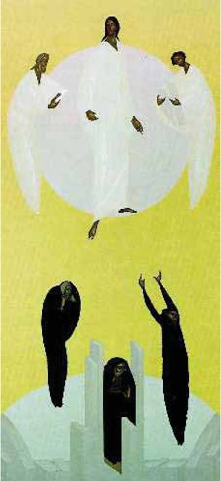

Εργασία  α. Υπογραμμίστε στο κείμενο του αγίου Συμεών λέξεις  και φράσεις που βρίσκετε να έχουν σχέση με το  ευαγγελικό κείμενο της Μεταμόρφωσης.  β. Θυμηθείτε τη διήγηση της Βάπτισης του Χριστού.  Ποια κοινά και ποια διαφορετικά στοιχεία με τη διήγηση  της Μεταμόρφωσης βρίσκετε;  Μεγάλο φως μέσα μου  "Και μεγάλο φως έλαμψε  πνευματικά μέσα μου  και πήρε μαζί του ολόκληρον  τον νου μου και την ψυχή μου·  και θαύμασα γι' αυτό  και έμεινα εκστατικός·  και ξέχασα το μέρος που στεκόμουν  και τι ήμουν και πώς ήμουν  και φώναξα μόνον: "Κύριε, ελέησον!"...  Και όταν εμφανίζεται αυτό το φως,  φέρνει αγαλλίαση, και όταν κρύβεται,  πληγώνει και φέρνει μεγάλο πόνο.  Και με πλησιάζει και  με ανυψώνει στους ουρανούς...  Και φαίνεται μέσα μου σαν άστρο ...  αστράφτει σαν τον ήλιο και ...  μου δείχνει όλα όσα είναι στην πλάση".  Άγ. Συμεών ο Νέος Θεολόγος  (957 - 1035) | 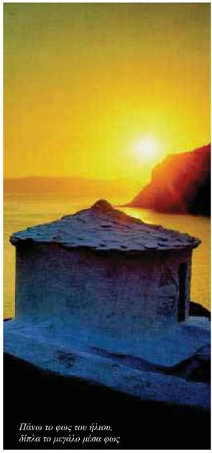

Βασικά στοιχεία του μαθήματος
- Στην κορυφή του Θαβώρ οι τρεις μαθητές του Χριστού κατάλαβαν ότι: στο πρόσωπο του εκπληρώθηκαν οι υποσχέσεις του Θεού για χάρη των ανθρώπων' τα Πάθη και ο θάνατός του δεν θα συμβούν από αδυναμία.
- Στη θαυμαστή Μεταμόρφωσή του αξιώθηκαν να πλησιάσουν περισσότερο τον Ιησού ως Θεάνθρωπο και για λίγο να δουν, να ακούσουν και να ζήσουν κάτι από την ευτυχία της Βασιλείας του Θεού στην τελική της πληρότητα.
- Όσοι ζουν χριστιανικά θεωρούν ότι αξίζει να αγωνίζονται για τη μεταμόρφωση του εαυτού τους και του κόσμου.

1. Ποια στοιχεία του κειμένου "Τι είναι και τι σημαίνουν τα θαύματα του Χριστού" (μάθ.20, Ερμ. 3) συναντήσαμε σε όλες τις διηγήσεις για τα θαύματα αυτού του κεφαλαίου;
2. Ποια πρόσωπα, που συναντήσαμε στις διηγήσεις θαυμάτων σε αυτό το κεφάλαιο, σας εντυπωσίασαν περισσότερο, και γιατί;
3. Ξανακοιτάξτε τις τυπωμένες με έντονα μαύρα γράμματα λέξεις ή φράσεις στα "Βασικά στοιχεία" κάθε μαθήματος. Συντάξτε με αυτές: - ένα κείμενο που να περιγράφει τα χαρακτηριστικά της προσωπικότητας του Ιησού - ένα κείμενο που να συνθέτει τα χαρακτηριστικά της καινούριας ανθρωπότητας (της Βασιλείας του Θεού)
4. Στα ευαγγελικά κείμενα του κεφαλαίου παρατηρήσαμε ασυνήθιστα, ανατρεπτικά, νέα και απελευθερωτικά γεγονότα και λόγια σε σχέση με τον Θεό, τους ανθρώπους και τη ζω- ή, τα οποία καταγράψατε σε κάθε μάθημα στο τετράδιό σας. Αφού τα διαβάσετε ξανά, εκφράστε ποια κατά τη γνώμη σας είναι τα πιο σημαντικά, και γιατί.
Όσοι και όσες παραβρέθηκαν στην ανάσταση του Λαζάρου έζησαν πράγματα συγκλονιστικά πριν, κατά και μετά το γεγονός. Παρακολούθησαν έναν αλλιώτικο Ιησού. Άκουσαν άφωνοι πρωτάκουστα λόγια του για τη ζωή και τον θάνατο. Είδαν το πρωτοφανές και ασύλληπτο: να ξαναγυρίζει στη ζωή ένας νεκρός! Αυτά γέμισαν χαρά, αγαλλίαση και ενθουσιασμό τους φίλους του Ιησού και του Λαζάρου. Αλλά και θλίψη από το μίσος και τις φονικές διαθέσεις της θρησκευτικής ηγεσίας και των οπαδών τους.

Ιω 11, | 1 Κάποιος που λεγόταν Λάζαρος, αρρώστησε. Ήταν από τη Βηθανία¹...  3 Έστειλαν... οι αδερφές του μήνυμα στον Ιησού², και του έλεγαν: "Κύριε, ο αγαπημένος σου φίλος είναι άρρωστος"...  5 0 Ιησούς αγαπούσε τη Μάρθα και την αδερφή της, καθώς και τον Λάζαρο...  17 Όταν... έφτασε ο Ιησούς, ο Λάζαρος βρισκόταν κιόλας τέσσερις μέρες στο μνήμα.  18 Η Βηθανία ήταν κοντά στα Ιεροσόλυμα...  19 Πολλοί από τους Ιουδαίους της πόλης είχαν έρθει στη Μάρθα και στη Μαρία, να τις παρηγορήσουν για τον θάνατο του αδερφού τους.  20 Όταν όμως η Μάρθα έμαθε ότι έρχεται ο Ιησούς, πήγε να τον προϋπαντήσει, ενώ η Μαρία έμεινε στο σπίτι.  21 Είπε τότε η Μάρθα στον Ιησού: "Κύριε, αν ήσουν εδώ, ο αδερφός μου δεν θα πέθαινε.  22 Ξέρω όμως πως και τώρα, ό,τι κι αν ζητήσεις από τον Θεό, ο Θεός θα σου το δώσει".  23 "0 αδερφός σου θα αναστηθεί", της λέει ο Ιησούς.  24 "Ξέρω πως θα αναστηθεί, όταν θα γίνει η ανάσταση στην έσχατη ημέρα", του απάντησε η Μάρθα.  25 Τότε ο Ιησούς της είπε: "Εγώ είμαι η ανάσταση και η ζωή' εκείνος που πιστεύει σ' εμένα, κι αν πεθάνει, θα ζήσει'  26 και καθένας που ζει και εμπιστεύεται σ' εμένα δεν θα πεθάνει ποτέ. Το πιστεύεις αυτό;"  27 "Ναι, Κύριε", του λέει, "εγώ το έχω πιστέψει πως εσύ είσαι ο Χριστός, ο Υιός του Θεού, που περιμέναμε να 'ρθεί στον κόσμο".  28 Αφού τα είπε αυτά, έφυγε και ειδοποίησε κρυφά την αδερφή της τη Μαρία, λέγοντας: "0 Διδάσκαλος έφτασε και σε ζητάει".  29 Εκείνη, μόλις το άκουσε, σηκώθηκε γρήγορα και έτρεχε να πάει κοντά του...  31 Οι Ιουδαίοι που ήταν στο σπίτι και την παρηγορούσαν... την ακολούθησαν...  32 Η Μαρία όμως, όταν ήρθε εκεί που ήταν ο Ιησούς, καθώς τον αντίκρισε, έπεσε στα πόδια  33 του...Ο Ιησούς, όταν την είδε να κλαίει, να κλαίνε και οι Ιουδαίοι που είχαν έρθει μαζί της, λυπήθηκε βαθιά και ταράχτηκε.  34 "Πού τον έχετε βάλει;" τους ρώτησε. Του λένε: "Κύριε, έλα και δες".  35 Ο Ιησούς δάκρυσε³.  36 "Δες πόσο τον αγαπούσε!" έλεγαν οι Ιουδαίοι...  38 Ο Ιησούς, ταραγμένος πάλι και θλιμμένος μέσα του, έρχεται στο μνήμα. Αυτό ήταν μια σπηλιά που την είσοδό της την έφραζε μια μεγάλη πέτρα.  39 Λέει ο Ιησούς: "Βγάλτε την πέτρα". Του λέει η Μάρθα...: "Κύριε, τώρα πια θα μυρίζει άσχημα , γιατί είναι τέσσερις μέρες στο μνήμα".  40 Της λέει ο Ιησούς: "Δεν σου είπα πως, αν πιστέψεις, θα δεις τη δύναμη του Θεού;"  41 Έβγαλαν λοιπόν την πέτρα από το μνήμα του νεκρού. Τότε ο Ιησούς σήκωσε τα μάτια ψηλά και προσευχήθηκε.  43 (Ύστερα) κραύγασε με φωνή δυνατή: "Λάζαρε, έλα έξω!"  44 Βγήκε ο νεκρός με δεμένα τα πόδια και τα χέρια ... και το πρόσωπό του ήταν περιτυλιγμένο⁴ ... Τους λέει τότε ο Ιησούς: "Λύστε τον και αφήστε τον να περπατήσει".  45 Πολλοί από τους Ιουδαίους, αυτοί που είχαν έρθει να επισκεφτούν τη Μαρία και είχαν δει τι έκανε ο Ιησούς, πίστεψαν σ' αυτόν.  46 Μερικοί όμως από αυτούς... πήγαν στους Φαρισαίους και τους είπαν αυτά που έκανε ο Ιησούς.  47 Συγκάλεσαν τότε οι αρχιερείς και οι Φαρισαίοι συμβούλιο και έλεγαν: "Τι θα κάνουμε; Πολλά σημεία κάνει αυτός ο άνθρωπος.  48 Αν τον αφήσουμε να συνεχίσει έτσι, όλοι θα πιστέψουν σε αυτόν και τότε θα επέμβουν οι Ρωμαίοι και θα καταστρέψουν και τον Ναό μας και το έθνος μας".  53 Από εκείνη λοιπόν την ημέρα αποφάσισαν να τον θανατώσουν.  54 Γι' αυτό ο Ιησούς... έφυγε από κει και πήγε στην περιοχή κοντά στην έρημο, σε μια πόλη που την έλεγαν Εφραίμ⁵. Εκεί έμεινε μαζί με τους μαθητές του.

Ερμηνευτικά | 

1. Η Βηθανία ήταν ένα χωριό 3 χλμ. ΝΑ της Ιερουσαλήμ (βλ. χάρτη).  2. Ο Ιησούς βρισκόταν τότε με τους μαθητές στην άλλη Βηθανία(ανατολικά του Ιορδάνη), γύρω στα 40 χλμ. απόσταση ( βλ. χάρτη). Εκεί έστειλαν το μήνυμά τους οι αδερφές του Λαζάρου.  3. Αυτός ο συγκινητικός στίχος 35 είναι ο πιο σύντομος στα 4 Ευαγγέλια.  4. Φροντίδες για τους νεκρούς πριν την ταφή τους: Πρώτα έπλεναν και σκούπιζαν το σώμα τους. Ύστερα το τύλιγαν με λευκές πλατιές και μακριές πάνινες λουρίδες, βουτηγμένες σε αρώματα, που τις ονόμαζαν "οθόνια". Με στενότερες τέτοιες λουρίδες έδεναν τα χέρια και τα πόδια τους. Το κεφάλι τους το περιτύλιγαν με το "σουδάριο" (λευκό αρωματισμένο μαντίλι). |  | 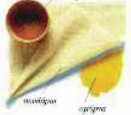  5. Η Εφραίμ ήταν μια μικρή κωμόπολη 13 χλμ. ΒΑ της Ιερουσαλήμ (βλ. χάρτη). Αυτή και η γύρω περιοχή ήταν το καταφύγιο καταζητού-μενων (επαναστατών κ.λπ.).

Επεξεργασία

1. Η ευαγγελική διήγηση έχει τις παρακάτω πέντε σκηνές:
α) στ. 1-5 ........................................................................
β) στ. 17-27 .....................................................................
γ) στ. 28-36 .....................................................................
δ) στ. 38-44 .....................................................................
ε) στ. 45-54 .....................................................................
Γράψτε έναν τίτλο που να αποδίδει ό,τι διαδραματίζεται στην κάθε μια σκηνή.
2. Υπογραμμίστε στο κείμενο τα σημεία, όπου φαίνονται οι φιλικές σχέσεις και τα συναισθήματα του Ιησού για τον Λάζαρο και τις αδερφές του.
3. Διαβάστε προσεκτικά τα λόγια του Ιησού στους στίχους 25, 26 και 40. Τι φανερώνουν ότι είναι ο Ιη¬σούς και η καινούρια πραγματικότητα ζωής που αυτός έφερε; Και τι ελπίδες δίνουν σε όλους που α¬ντιμετωπίζουν τον θάνατο;
4. Όλα τα στοιχεία της δ' σκηνής του κειμένου εξιστορούνται στην εικόνα της ανάστασης του Λαζάρου. Παρατηρώντας την εικόνα περιγράψτε:
- το τοπίο της σκηνής
- τη στάση και την έκφραση του Ιησού
- τη στάση και την έκφραση των αδερφών του Λαζάρου
- τη σκηνή του αναστημένου Λαζάρου στην είσοδο του μνήματος

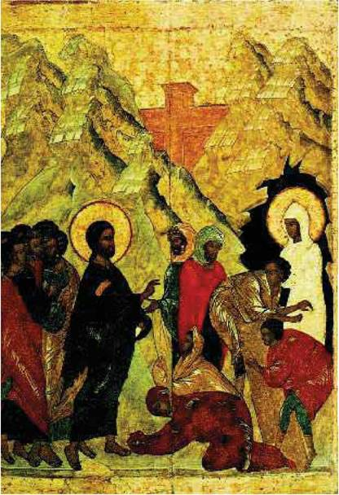 | Δόξα στον Θεό! Ωσαννά!  Βεβαιώνοντας πριν από τα  Πάθη Σου όλων την ανάσταση,  ανέστησες απ' τους νεκρούς  τον Λάζαρο, Χριστέ, Θεέ μας.  Γι' αυτό κι εμείς, όπως τα  παιδιά, κρατώντας στα χέρια  τα σύμβολα της νίκης, σ' Εσέ  τον νικητή του θανάτου  κραυγάζουμε: Δόξα στον Θεό!  Ευλογημένος αυτός που έρχεται σταλμένος από τον  Κύριο!  Απολυτίκιο της γιορτής του Λαζάρου    Η ανάσταση του Λαζάρου. Ρωσική εικόνα του 16ου αι.

Βασικά στοιχεία του μαθήματος
- Όσα είπε ο Ιησούς στη Μάρθα, και τα επιβεβαίωσε με την ανάσταση του αδερφού της Λαζάρου, φώτισαν το πρόβλημα της ζωής και του θανάτου.
- Από τότε όσοι στηρίζονται στον Ιησού και τον εμπιστεύονται μπορούν να μην αγωνιούν για τον θάνατο. Ξέρουν ότι η ζωή τους είναι στα χέρια του Θεού της αγάπης.
- Όποιος δέχεται τα πιο πάνω ξέρει ότι την τελευταία λέξη στη ζωή δεν έχει ο θάνατος αλλά όσα είπε ο Χριστός.
Λίγον καιρό ύστερα από την ανάσταση του Λαζάρου ο Ιησούς θα μπει επίσημα και με συμβολικό τρόπο στα Ιεροσόλυμα. Ξέρει βέβαια ότι σχεδόν ολόκληρη η θρησκευτική ηγεσία είναι εναντίον του με φονικές διαθέσεις. Όμως αυτός είναι αποφασισμένος για όλα. Στους δρόμους της πόλης και στον Ναό θα συμβούν πράγματα εντυπωσιακά και συνταρακτικά. Άραγε πώς έζησαν και εκτίμησαν αυτά τα γεγονότα ο λαός, οι θρησκευτικοί ηγέτες, αλλά και ο ίδιος ο Ιησούς; Πρόκειται για ένα πανηγύρι χαράς ή για ένα δράμα;

Ιω 11,  Ιω 12,  Μκ 11,  Λκ 19,  Μκ 11,  Λκ 19,  Μτ 21,  Μκ 11,  Μκ11,  Ιω 2,  Μτ 21,  Μκ 11, | α΄  55 Πλησίαζε... το Πάσχα των Ιουδαίων. Και πολλοί από όλη τη χώρα ανέβηκαν στα Ιεροσόλυμα πριν από το Πάσχα, για να τελέσουν τους καθορισμένους καθαρμούς  ¹.  56 Αναζητούσαν λοιπόν τον Ιησού...  57 Μάλιστα οι αρχιερείς και οι Φαρισαίοι είχαν δώσει εντολές, αν μάθει κανείς πού είναι, να ειδοποιήσει για να τον συλλάβουν.  1 Έξι μέρες πριν από το Πάσχα ήρθε ο Ιησούς στη Βηθανία, όπου έμενε ο Λάζαρος...  2 Ετοίμασαν λοιπόν εκεί για χάρη του δείπνο...  1 Όταν (την άλλη μέρα) πλησίασαν στα Ιεροσόλυμα,... κοντά στο Όρος των Ελαιών, έστειλε ο Ιησούς δύο από τους μαθητές του,  2 και τους λέει: "Πηγαίνετε στο απέναντι χωριό και μόλις μπείτε μέσα σε αυτό θα βρείτε ένα πουλάρι² δεμένο, στο οποίο κανένας... ακόμη δεν έχει καθίσει. Λύστε το και φέρτε το"...  7 Έφεραν τότε το πουλάρι στον Ιησού, έβαλαν πάνω σε αυτό τα ρούχα τους και εκείνος κάθισε πάνω του.  37 Όταν ο Ιησούς πλησίαζε πια στο σημείο που κατηφορίζει από το Όρος των Ελαιών, όλο το πλήθος των μαθητών του άρχισαν να δοξάζουν χαρούμενοι τον Θεό με δυνατή φωνή για όλα τα θαύματα που είδαν.  8 Πολλοί έστρωναν τα ρούχα τους στον δρόμο κι άλλοι έκοβαν κλαδιά από τα δέντρα και τα έστρωναν στον δρόμο.  9 Όσοι βάδιζαν μπροστά και όσοι ακολουθούσαν από πίσω κραύγαζαν: " Ωσαννά!³ Ευλογημένος αυτός που έρχεται σταλμένος από τον Κύριο!  10 Ευλογημένη η Βασιλεία του πατέρα μας Δαβίδ, που έρχεται στο όνομα του Κυρίου! Ωσαννά στον ύψιστο Θεό!" (Ψαλμός 117, 26)  41 Όταν πλησίασε (ο Ιησούς) και είδε την πόλη, έκλαψε γι' αυτήν⁴.  10 Όταν μπήκαν στα Ιεροσόλυμα, αναστατώθηκε όλη η πόλη, και έλεγαν: "Ποιος είναι αυτός;"  11 Και το πλήθος έλεγε: "Αυτός είναι ο προφήτης Ιησούς, από τη Ναζαρέτ της Γαλιλαίας".  11 ...ο Ιησούς... πήγε στον Ναό. Αφού έριξε μια ματιά σε όλα γύρω του, επειδή είχε κιόλας βραδιάσει, γύρισε με τους δώδεκα μαθητές στη Βηθανία.  β'  15 Όταν ήρθαν πάλι στα Ιεροσόλυμα (την επόμενη μέρα), μπήκε ο Ιησούς στον Ναό...  14 Μέσα στον περίβολο του ιερού (Ναού) βρήκε αυτούς που πουλούσαν βόδια, πρόβατα και περιστέρια για τις θυσίες, και τουςαργυραμοιβούς⁵ καθιστούς πίσω από τους πάγκους.  15 Τότε έφτιαξε ένα μαστίγιο από σχοινιά και τους έβγαλε όλους έξω από τον περίβολο του Ναού , μαζί και τα πρόβατα και τα βόδια, και έριξε καταγής τα νομίσματα των αργυραμοιβών, και αναποδογύρισε τους πάγκους.  16 Και είπε σε αυτούς που πουλούσαν τα περιστέρια: "Πάρτε τα αυτά από εδώ, μην κάνετε εμπορικό κατάστημα το σπίτι του Πατέρα μου.  13 ...Η Γραφή λέει: Ο οίκος μου πρέπει να είναι οίκος προσευχής (Ησαΐας 56, 7), εσείς όμως τον κάνατε σπήλαιο ληστών". (Ιερεμίας 7, 11)  14 Εκεί στον Ναό τον πλησίασαν κουτσοί και τυφλοί, και τους θεράπευσε.  15 Όταν είδαν οι αρχιερείς και οι γραμματείς τα θαύματα που έκανε, και τα παιδιά να φωνάζουν μέσα στον Ναό και να λένε "Δόξα στον Υιό του Δαβίδ", αγανάκτησαν  16 και του είπαν: "Δεν ακούς τι λένε αυτοί;" Και ο Ιησούς τους λέει: "Και βέβαια τα άκουσα. Αλλά και εσείς δεν διαβάσατε ποτέ στην Γραφή, πως από το στόμα νηπίων και βρεφών έκανες να βγει τέλειος ύμνος;" (Ψαλμός 8, 3)  17 Τους άφησε και βγήκε έξω από την πόλη, στη Βηθανία, και διανυκτέρευσε εκεί.  18 Τα πληροφορήθηκαν αυτά οι γραμματείς και οι Φαρισαίοι και οι αρχιερείς, και αναζητούσαν τρόπο να τον εξοντώσουν. Τον φοβούνταν όμως, γιατί ο λαός εντυπωσιαζόταν με τη διδασκαλία του.

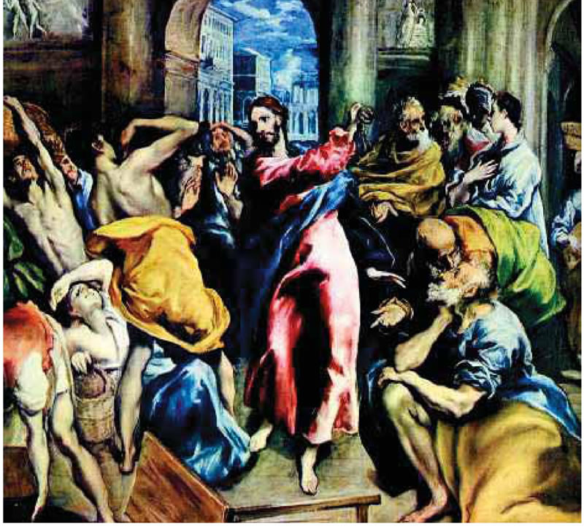
Η εκδίωξη των εμπόρων από τον Ναό. Δομήνικος Θεοτοκόπουλος, 16ος αi

Ερμηνευτικά | 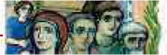

1. Από τη χώρα τους και το εξωτερικό χιλιάδες Ισραηλίτες και"προσήλυτοι" (= αλλοδαποί ειδωλολάτρες που είχαν δεχτεί την ισραηλιτική πίστη) συγκεντρώθηκαν στην Ιερουσαλήμ για το Πάσχα. Κάποιοι είχαν φτάσει νωρίτερα για να πάρουν μέρος στους καθαρμούς, δηλ. σε θυσίες και ειδικές προσευχές, ώστε "καθαροί" να γιορτάσουν το Πάσχα. Αυτό το επεδίωκαν προπάντων όσοι ζούσαν σε ειδωλολατρικές περιοχές.  2. Η είσοδος του Ιησού στην πόλη καβάλα πάνω σε  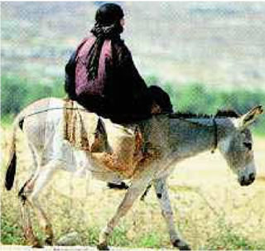 |  | πουλάρι (=μικρό γαϊδουράκι) ήταν πράξη συμβολική. Έτσι είχε προβλέψει ο προφήτης Ζαχαρίας (κεφ.9, 9). Σήμαινε ότι είναι ο αληθινός Μεσσίας: σωτήρας δίκαιος, πράος και ειρηνικός, διαφορετικός από αυτόν που περίμεναν οι πιο πολλοί Ισραηλίτες.  3. Το "Ωσαννά!" σήμαινε: "Σώσε μας, Κύριε", "Δόξα σ' εσένα , Κύριε", "Ζήτω!" Αυτή η ζητωκραυγή ακουγόταν σε στιγμές θρησκευτικής έξαρσης.Τα κλαδιά φοινικιάς στα χέρια τους ήταν σύμβολα νίκης και θριάμβου.  4. Ο Ιησούς έκλαψε με λυγμούς για την Ιερουσαλήμ. Διότι οι κάτοικοί της, κυρίως η ηγεσία της, δεν δέχτηκαν το μήνυμά του, παρέμειναν αμετανόητοι, είχαν αποφασίσει τα χειρότερα εναντίον του - σε τελική ανάλυση και εναντίον του εαυτού τους.  5. Οι αργυραμοιβοί ("κερματιστές" ή "κολλυβιστές") ήταν μικροτραπεζίτες που "έκαναν συνάλλαγμα". Ο Ναός είχε το δικό του νόμισμα, τον "σίκλο τον άγιο ". Άλλαζαν λοιπόν κυκλοφορούντα κρατικά νομίσματα με "σίκλους". Έτσι διευκόλυναν τους προσκυνητές για τις προσευχές τους στον Ναό, αλλά και συνέβαλλαν ώστε να μη μπαίνουν στο ταμείο του ειδωλολατρικά νομίσματα με παραστάσεις θεών. Αυτό το θεωρούσαν "βεβήλωση" (=μόλυνση).  6. Δυναμική, αποφασιστική, αποτελεσματική και με εντυπωσιακή εξουσία ήταν η πράξη του Ιησού για την κάθαρση του Ναού. Θύμιζε πράξεις παλιών προφητών.

Επεξεργασία

1. Χωρίστε στο τετράδιο δύο στήλες και, με βάση τις πληροφορίες όλου του κειμένου, γράψτε στη μία όσους ήταν υπέρ του Ιησού και στην άλλη όσους ήταν εναντίον του.
2. Υπογραμμίστε στο κείμενο α' τις εκδηλώσεις του πλήθους απέναντι στον Χριστό και συζητήστε τι φανερώνουν αυτές. Παρ' όλα αυτά ο Ιησούς κλαίει. Γιατί; (βλ. και Ερμ. 2 και 4)
3. Παρατηρήστε την εικόνα της Βαϊοφόρου (= εισόδου του Ιησού στην Ιερουσαλήμ). Βρείτε τα στοιχεία που περιγράφονται στο κείμενο.
4. Διηγηθείτε τη σκηνή της εκδίωξης των εμπόρων από τον Ναό (κείμενο β') και προσπαθήστε να απαντήσετε στα παρακάτω ερωτήματα (βλ. και Ερμ. 5 και 6):
- Για ποιον σκοπό ενεργεί έτσι ο Χριστός;
- Ποιες πράξεις των Προφητών θυμίζει;
- Τι φανερώνει αυτή η πράξη για τον Ιησού και για τη Βασιλεία του Θεού;
- Τι συνέπειες είχε γι' αυτόν;
5. Τελικά η είσοδος του Χριστού στα Ιεροσόλυμα ήταν: θριαμβευτική, επιβλητική, εντυπωσιακή, ασυνήθιστη, δραματική; Υπογραμμίστε ποιους χαρακτηρισμούς θεωρείτε σωστούς και συζητήστε στην τάξη γιατί.

Η Βαϊοφόρος. Φορητή εικόνα, Ι. Μονή Διονυσίου, Άγ.Όρος, 1547 | Εργασία  Βρείτε και καταγράψτε έθιμα που υπάρχουν στον τόπο σας για τη γιορτή των Βαΐων. Ρωτήστε και μεγαλύτερους και ζητήστε τους να σας τα διηγηθούν. Τα στοιχεία που θα συγκεντρώσετε μπορείτε να τα παρουσιάσετε στην τάξη.  Χαρά και ευφροσύνη  Χαρά και ευφροσύνη  σ' εσένα, Ιερουσαλήμ!  Ευχαρίστηση και αγαλλίαση  σ' εσένα, Εκκλησία του Θεού!  Γιατί όπου) να 'ναι φτάνει  ο δίκαιος βασιλιάς σου,  καβάλα πάνω σε πουλάρι  με συνοδεία ύμνων από παιδιά.  Ευλογημένος είσαι, Κύριε·  αμέτρητη η ευσπλαχνία σου.  Ελέησέ μας όλους.  Από τον Εσπερινό της γιορτής

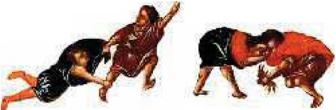

Βασικά στοιχεία του μαθήματος
- Με τη θέλησή του και αποφασισμένος για όλα ο Ιησούς εισέρχεται στα Ιεροσόλυμα ως ο ταπεινός και αληθινός Μεσσίας. Θέλει να κηρύξει στο κέντρο των Ισραηλιτών το Ευαγγέλιό του και να καλέσει να δεχτούν το σωτήριο μήνυμά του για τη ζωή όλων.
- Με τη δυναμική του ενέργεια στον Ναό κάνει έκκληση τις συνειδήσεις των υπευθύνων , ώστε να υπάρξει σεβασμός και τάξη στον οίκο του Θεού.
- Οι υπεύθυνοι, αντί να διορθώσουν την απαράδεκτη κατάσταση, οριστικοποιούν και μεθοδεύουν την εξόντωσή του.
7. "Λάβετε φάγετε..." – Ο Μυστικός Δείπνος και η συμφωνία του Ιούδα για την παράδοση του Ιησού

Ως τις παραμονές του ιουδαϊκού Πάσχα ο Ιησούς είχε ολοκληρώσει το διδακτικό του έργο στην Ιερουσαλήμ. Προς όλο τον λαό είπε μεγάλες και σπουδαίες αλήθειες. Με τους θρησκευτικούς ηγέτες είχε έντονες συζητήσεις. Κατέβαλε μια τελευταία προσπάθεια να τους μεταπείσει. Σε κάποιες περιπτώσεις τους έλεγξε αυστηρά για την αρνητική τους στάση. Μάταιος κόπος. Σε αυτούς και στον λαό προείπε δραματικές εξελίξεις που θα συμβούν στο μέλλον. Δυο μέρες πριν το Πάσχα ο Ιησούς βρίσκεται μόνος με τους μαθητές του. Θα έχει μαζί τους το τελευταίο και αποχαιρετιστήριο δείπνο. Η ατμόσφαιρα είναι ιδιαίτερα συγκινητική αλλά και δραματική. Ήδη ένας μαθητής είναι έτοιμος να τον παραδώσει. Μάλιστα θα φύγει, πριν τελειώσει το δείπνο.

Μτ 26,  Λκ 22,  Μτ 26,  Λκ 22,  Μτ 26, | α΄  1 ... ο Ιησούς... είπε στους μαθητές του:  2 "Ξέρετε ότι σε δύο μέρες είναι η γιορτή του Πάσχα· και αυτός που σας μιλάει θα παραδοθεί για να σταυρωθεί".  3 Συγκεντρώθηκαν τότε οι αρχιερείς και οι γραμματείς και οι πρεσβύτεροι του Συνεδρίου¹ στο παλάτι του αρχιερέα... Καϊάφα²,  4 και αποφάσισαν να συλλάβουν με δόλον τον Ιησού και να τον θανατώσουν.  5 "Όχι όμως πάνω στη γιορτή", έλεγαν, "για να μη ξεσηκωθεί ο λαός"...  14 Τότε ο Ιούδας ο Ισκαριώτης, ένας από τους δώδεκα μαθητές, σηκώθηκε και πήγε στους αρχιερείς και τους είπε:  15 "Τι θα μου δώσετε; Και εγώ θα σας τον παραδώσω ". Και αυτοί του έδωσαν τριάντα αργύρια.  16 Από τότε ζητούσε να βρει κατάλληλη ευκαιρία για να τον παραδώσει³.  β'  17 ...πήγαν στον Ιησού οι μαθητές και του είπαν: "Πού θέλεις να σου ετοιμάσουμε... το πασχαλινό δείπνο;"  18 Και αυτός τους είπε: "Να πάτε στην πόλη, στον τάδε, και να του πείτε ότι ο Διδάσκαλος λέει: 'Κοντεύει η ώρα μου· θα γιορτάσω στο σπίτι σου το Πάσχα μαζί με τους μαθητές μου'".  19 Οι μαθητές έκαναν όπως τους πρόσταξε ο Ιησούς και ετοίμασαν το πασχαλινό τραπέζι.  20 Όταν βράδιασε, κάθισε στο τραπέζι με τους δώδεκα.  15 Και τους είπε: "Πάρα πολύ επιθύμησα να φάω αυτό το πασχαλινό δείπνο μαζί σας, πριν από τον θάνατό μου".  21 Και εκεί που έτρωγαν είπε: "Αλήθεια σας λέω, ένας από σας θα με παραδώσει".  22 Αυτοί λυπήθηκαν κατάκαρδα και άρχισαν ένας ένας να ρωτούν: "Μήπως εγώ, Κύριε;"  23 Και αυτός τους έδωσε ετούτη την απάντηση: "Όποιος βούτηξε μαζί μου το χέρι στην πιατέλα, αυτός θα με παραδώσει.  24 ... Αλίμονο όμως στον άνθρωπο εκείνον που θα παραδώσει αυτόν που σας μιλάει. Θα 'ταν καλύτερα γι' αυτόν να μην είχε γεννηθεί".  25 Ρώτησε και ο Ιούδας... "Μήπως είμαι εγώ, Διδάσκαλε" Και του είπε: "Εσύ, βέβαια".  26 Και ενώ έτρωγαν, πήρε ο Ιησούς το ψωμί και, αφού είπε ευχαριστήρια προσευχή, το έκοψε κομμάτια και το έδωσε στους μαθητές λέγοντας: "Λάβετε και φάγετε' αυτό είναι το σώμα μου  19 ... που παραδίνεται για χάρη σας' αυτό που κάνω τώρα να το κάνετε σε ανάμνηση μου⁴".  27 Ύστερα πήρε το ποτήρι και, αφού είπε ευχαριστήρια προσευχή, τους το έδωσε λέγοντας: "Πιείτε από αυτό όλοι,  28 γιατί αυτό είναι το αίμα μου, που επισφραγίζει τη νέα διαθήκη⁵, και χύνεται για χάρη όλων, για να τους συγχωρηθούν οι αμαρτίες"...  30 Αφού έψαλαν τους καθιερωμένους ψαλμούς, βγήκαν για να πάνε στο Όρος των Ελαιών. Τους λέει τότε ο Ιησούς:  31 "Αυτή τη νύχτα όλοι σας θα χάσετε την εμπιστοσύνη σας σ' εμένα, όπως άλλωστε το λέει η Γραφή: Θα σκοτώσω τον βοσκό, και θα σκορπιστούν τα πρόβατα του κοπαδιού. (Ζαχ. 13, 7)  32 Μετά την ανάστασή μου όμως θα σας περιμένω στη Γαλιλαία, όπου θα πάω πριν από σας".  33 Του αποκρίθηκε ο Πέτρος: "Κι αν όλοι χάσουν την εμπιστοσύνη τους σ' εσένα, εγώ ποτέ δεν θα τη χάσω".  34 Του είπε ο Ιησούς: "Σε βεβαιώνω πως αυτή τη νύχτα, προτού λαλήσει ο πετεινός, θα με απαρνηθείς τρεις φορές".  35 Ο Πέτρος όμως του λέει: "Δεν θα σε απαρνηθώ, έστω και αν χρειαστεί να πεθάνω μαζί σου". Τα ίδια είπαν και όλοι οι άλλοι μαθητές.

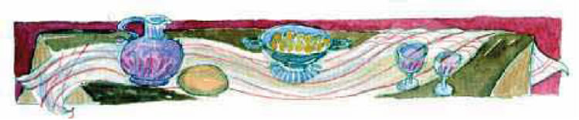

Ερμηνευτικά | 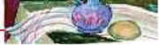

1. Το Μέγα Συνέδριο ήταν το ανώτατο θρησκευτικό, νομοθετικό, διοικητικό και δικαστικό όργανο των Ισραηλιτών. Είχε 71 μέλη.  2. Αυθαίρετα, και με τη σύμπραξη των Ρωμαίων κατακτητών, τους οποίους εξυπηρέτησε με δουλοπρέπεια, ο Καϊάφας παρέμεινε αρχιερέας για 18 συνεχή χρόνια (18-36 μ.Χ.). Το πραγματικό του όνομα ήταν Ιωσήφ. Το "Καϊάφας" ήταν παρατσούκλι, και σήμαινε "καταπιεστής", διότι τέτοιος ήταν.  3. Κατά την επικρατέστερη σήμερα ερμηνεία, ο Ιούδας θέλησε ναπαραδώσει τον Δάσκαλό του για τον εξής λόγο: Ήταν επαναστάτης. Πίστευε και περίμενε ότι ο Ιησούς  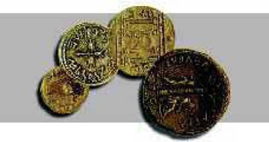 |  | θα ήταν ο ηγέτης που θα ελευθέρωνε τους Ισραηλίτες από τους Ρωμαίους. Όταν διαπίστωσε ότι δεν θα γινόταν αυτό, απογοητεύτηκε βαθιά και έδωσε διέξοδο στο πρόβλημα του με αυτόν τον τρόπο. Με όσα είπε ο Ιησούς γι' αυτόν στον Μυστικό Δείπνο (βλ. Μτ 26, 2124), του έδωσε τη ευκαιρία να ξανασκεφτεί και να μη διαπράξει ό,τι σκόπευε. Δυστυχώς αυτός δεν το θέλησε... Τα τριάντα αργύρια ισοδυναμούσαν με 120 δηνάρια. Τόσο κόστιζαν τότε 120 κατώτατα ημερομίσθια ή η αποζημίωση για την απώλεια ενός δούλου.  4. "Να το κάνετε σε ανάμνησή μου". Σε αυτό το αποχαιρετιστήριο πασχαλινό δείπνο ο Ιησούς, συσχετίζοντας το ψωμί και το κρασί (τον άρτο και τον οίνο) με τη σταυρική του θυσία, τους δήλωσε ότι αυτά είναι το Σώμα και το Αίμα του. Τρώγοντας και πίνοντας από αυτά οι μαθητές ενώθηκαν μαζί του και μεταξύ τους, "κοινώνησαν". Έκτοτε οι χριστιανοί, επαναλαμβάνοντας με το Μυστήριο της Θείας Ευχαριστίας αυτό που έγινε εκείνο το βράδυ, ομολογούν ότι ο Χριστός σταυρώθηκε για όλους, και ενώνονται με τον Ίδιο και μεταξύ τους. Έτσι παίρνουν δύναμη να αγωνίζονται για όσα και Εκείνος.  5. Η νέα διαθήκη, δηλ. η συμφωνία ανάμεσα στον Θεό και τους ανθρώπους, κλείνεται πάνω στον σταυρό του Χριστού και επισφραγίζεται με το ίδιο του το αίμα.  Ιουδαϊκά νομίσματα

Επεξεργασία | 

1. Ποιον τίτλο θα βάζατε στο κείμενο α';
2. Διηγηθείτε όσα συνέβησαν στο τελευταίο δείπνο του Ιησού με τους μαθητές του, καθώς και στον δρόμο προς το Όρος των Ελαιών. Ποια ήταν τα συναισθήματα του Ιησού και των μαθητών του στη διάρκεια αυτής της συνάντησής τους;
3. Υπογραμμίστε στο κείμενο β' τα λόγια του Ιησού προς τους μαθητές του κατά τον Μυστικό Δείπνο, τα οποία ακούμε στην εκκλησία κάθε φορά που τελείται το μυστήριο της Θείας Ευχαριστίας.
4. 0ι χριστιανοί, όταν κοινωνούν σώμα και αίμα Χριστού), παίρνουν δύναμη να αγωνίζονται για όσα είπε και έκανε ο Ιησούς για τον καινούριο κόσμο. Σε ποιες περιπτώσεις μπορούν οι χριστιανοί σήμερα να φανερώνουν αυτή τη δύναμη και την αγωνιστικότητα στην καθημερινή τους ζωή; (βλ. και Ερμ. 4)

Δέξου με ομοτράπεζο  Στον Δείπνο σου τον Μυστικό  σήμερα, Γιε του Θεού,  δέξου με ομοτράπεζό σου.  Εγώ στους εχθρούς σου  δεν θα σε προδώσω,  δεν θα σου δώσω φίλημα  σαν 'κείνο του Ιούδα.  Αλλ' όπως ο ληστής  θα πω κι εγώ τον λόγο:  Κύριε, θυμήσου με στη Βασιλεία σου.  Κοινωνικό της Μ. Πέμπτης  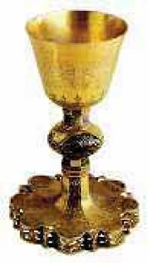  Μονή Διονυσίου, Άγ. Όρος, 1595 | 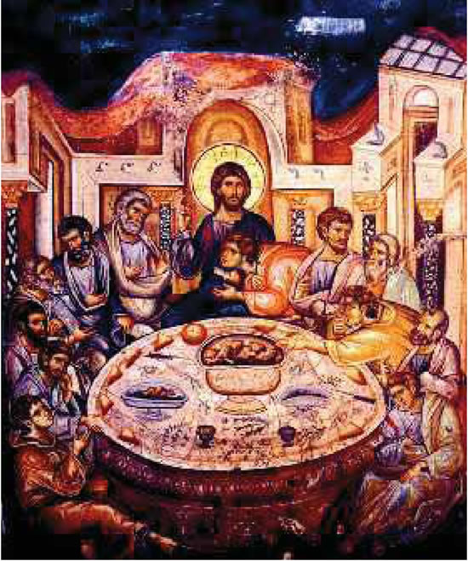  Ο Μυστικός Δείπνος. Τοιχογραφία, Ι. Μονή Βατοπεδίου, Άγ. Όρος, 14ος αι.

Βασικά στοιχεία του μαθήματος
- Συγκλονιστική η τελευταία συνάντηση του Ιησού με τους Δώδεκα. Δείπνο, λόγια συγκινητικά, προαγγελία της παράδοσης από μαθητή του.
- Ζητά να τον θυμούνται πάντα και τους δείχνει τον τρόπο γι' αυτή την "ανάμνηση".
- Συνδέει το Δείπνο με την αυτοθυσία του και με το Μυστήριο της Θείας Ευχαριστίας, που από τότε και για πάντα θα τελείται από τους χριστιανούς παντού στον κόσμο.
Μετά τον Μυστικό Δείπνο ο Ιησούς απευθύνει στους 11 μαθητές λόγια πολύ συγκινητικά. Προς τον Θεό-Πατέρα αναπέμπει μια μεγάλη και συγκλονιστική προσευχή, που διέσωσε ο ευαγγελιστής Ιωάννης (κεφ. 17). Έπειτα όλοι μαζί μεταβαίνουν στον κήπο της Γεσθημανή. Εκεί προσεύχεται με αγωνία για όσα πλησιάζουν σε βάρος του και θα αντιμετωπίσει. "Ύστερα από λίγο θα ακολουθήσουν θλιβερές, απίστευτες και συνταρακτικές σκηνές. Παραδίνεται από μόνος του στους διώκτες του. Τα Πάθη του αρχίζουν. Και οι μαθητές τον εγκαταλείπουν όλοι...

Ιω 14,  15,  16,  17,  Μτ 26,  Λκ 22,  Μτ 26,  Ιω 18,  Μτ 26,  Λκ 22,  Μτ 26, | α΄  1 "Ας μην ταράζεται η καρδιά σας· να 'χετε εμπιστοσύνη στον Θεό, και σ' εμένα να 'χετε πίστη.  6 ... Εγώ είμαι η οδός και η αλήθεια και η ζωή...  27 Φεύγω και σας αφήνω την ειρήνη. Τη δική μου ειρήνη σας δίνω...  9 Όπως με αγάπησε ο Πατέρας, έτσι σας αγάπησα κι εγώ...  11 ... η χαρά η δική μου να είναι μέσα σας...  1 Αυτά σας τα είπα για να μη κλονιστεί η πίστη σας...  32 Να που έρχεται η ώρα, έφτασε κιόλας, να σκορπιστείτε ... και εμένα να με αφήσετε μόνον".  1 ...σήκωσε τα μάτια του στον ουρανό και είπε: "Πατέρα, έφτασε η ώρα...  11 ...διατήρησέ τους στην πίστη... για να μείνουν ενωμένοι όπως εμείς".  β'  36 Τότε ο Ιησούς πηγαίνει μαζί τους σε έναν τόπο που λέγεται Γεθσημανή¹ και λέει στους μαθητές: "Καθίστε αυτού, θα πάω λίγο παραπέρα να προσευχηθώ".  37 Και αφού πήρε μαζί του τον Πέτρο και τους δύο γιους του Ζεβεδαίου, άρχισε να λυπάται και να αγωνιά.  38 Τότε τους λέει ο Ιησούς: "Περίλυπη μέχρι θανάτου είναι η ψυχή μου. Περιμένετε εδώ και μείνετε ξάγρυπνοι μαζί μου".  39 Και αφού απομακρύνθηκε λίγο, έπεσε με το πρόσωπο στη γη και προσευχόταν με τούτα τα λόγια: "Πατέρα μου, αν είναι δυνατόν, ας μην πιω αυτό το ποτήρι²· όμως ας μη γίνει το δικό μου θέλημα αλλά το δικό σου".  44 Η αγωνία τον κυρίεψε και προσευχόταν πιο πολλή ώρα. 0 ιδρώτας του γινόταν σαν σταγόνες αίματος και έπεφτε στη γη.  40 Και έρχεται στους μαθητές και τους βρίσκει να κοιμούνται· τότε λέει στον Πέτρο: "0ύτε μια ώρα δεν μπορέσατε να μείνετε ξάγρυπνοι μαζί μου;  41 Μένετε άγρυπνοι και προσεύχεστε, για να μη σας νικήσει ο πειρασμός³· το πνεύμα είναι πρόθυμο, η σάρκα όμως αδύναμη".  42 Για δεύτερη φορά απομακρύνθηκε και προσευχήθηκε...  43 Και ήρθε και τους βρήκε πάλι να κοιμούνται...  44 Τους άφησε όπως ήταν και ξανάφυγε για να προσευχηθεί για τρίτη φορά με τα ίδια λόγια.  45 Τότε έρχεται στους μαθητές και τους λέει: "Κοιμάστε ακόμα και αναπαύεστε; Νά, έφτασε η ώρα και ο Υιός του Ανθρώπου⁴ παραδίνεται στα χέρια ανθρώπων αμαρτωλών.  46 Σηκωθείτε...νά, έφτασε αυτός που θα με παραδώσει".  47 Μιλούσε ακόμα ο Ιησούς όταν έφτασε ο Ιούδας⁵... μαζί του ήρθε ένα πλήθος από ανθρώπους οπλισμένους με ξίφη και ρόπαλα, σταλμένους από τους αρχιερείς και τους πρεσβυτέρους του Συνεδρίου.  48 Αυτός που θα τον παράδινε τους είχε δώσει τούτο το συνθηματικό σημάδι: "Όποιον φιλήσω, αυτός είναι· πιάστε τον".  4 Ο Ιησούς... προχώρησε προς το μέρος τους και τους ρωτάει: "Ποιον γυρεύετε;"  5 "Τον Ιησού από τη Ναζαρέτ", του αποκρίνονται. Τους λέει ο Ιησούς: "Εγώ είμαι". Ο Ιούδας...στεκόταν και αυτός εκεί ανάμεσά τους.  6 Μόλις λοιπόν τους είπε ο Ιησούς "Εγώ είμαι", πισωδρόμησαν και έπεσαν καταγής.  7 Τότε τους ρώτησε πάλι: "Ποιον γυρεύετε;" Και αυτοί είπαν: "Τον Ιησού από τη Ναζαρέτ".  8 "Σας είπα ότι εγώ είμαι", τους αποκρίθηκε ο Ιησούς· "αν λοιπόν γυρεύετε εμένα, αφήστε τους αυτούς να φύγουν".  49 Αμέσως (ο Ιούδας) πλησίασε τον Ιησού και του είπε: "Χαίρε, Διδάσκαλε!" και τον φίλησε θερμά.  48 Ο Ιησούς όμως του είπε: "Ιούδα, με φίλημα παραδίνεις τον Υιό του Ανθρώπου;"  50 ... Τότε πλησίασαν, συνέλαβαν τον Ιησού και τον έδεσαν.  55 Γύρισε ύστερα στο πλήθος ο Ιησούς και είπε: "Ληστής είμαι, και βγήκατε να με συλλάβετε με ξίφη και ρόπαλα; Κάθε μέρα καθόμουν στον Ναό και δίδασκα, και όμως δεν με συλλάβατε".  56 ... Τότε οι μαθητές του τον εγκατέλειψαν όλοι και έφυγαν.

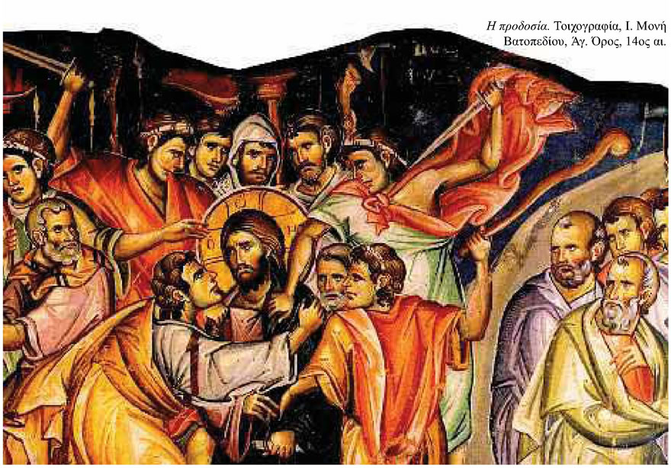

Ερμηνευτικά | 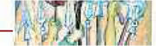

1. Ο κήπος Γεθσημανή (στους πρόποδες του λόφου των Ελαιών) ήταν ένα από τα αγαπημένα μέρη του Ιησού. Βρισκόταν σε απόσταση 1300 μ. από την Ιερουσαλήμ (βλ. χάρτη). Η λέξη σημαίνει ελαιοτριβείο.  2. Ως απόλυτα αθώος, ο Ιησούς υπέφερε βαθύτατα για όσα απάνθρωπα του ετοίμαζαν. Αυτό το εσωτερικό μαρτύριο είναι το ποτήρι που θα δοκιμάσει, και όχι τόσο ο σωματικός πόνος. Επικοινωνεί γι' αυτά που θα αντιμετωπίσει με τον Θεό-Πατέρα. Του εκφράζει όσα νιώθει. Ενισχύεται. Είναι έτοιμος να θυσιαστεί για χάρη των ανθρώπων.  3. Ο πειρασμός, δηλ. η δοκιμασία που θα περάσουν οι μαθητές, θα είναι πάρα πολύ μεγάλος και θα κινδυνέψουν. Διότι σε λίγο, αλλά και στη συνέχεια, θα έβλεπαν |  | τον Δάσκαλό τους να τον ταπεινώνουν, να τον εξευτελίζουν, να τον βασανίζουν και τέλος να τον σταυρώνουν. Όλα αυτά δεν μπορούσαν ούτε καν να τα φανταστούν. Υπήρχε φόβος να τους κυριέψει η αμφιβολία και η απελπισία, ώστε να μην πιστέψουν πια ότι ήταν ο αληθινός Μεσσίας.  4. Με την έκφραση "Υιός του Ανθρώπου" εννοεί τον Εαυτό του ως Μεσσία, τον αληθινό και φιλάνθρωπο, ο οποίος θα θυσιαστεί για χάρη των ανθρώπων και που στο τέλος του κόσμου θα επιστρέψει ένδοξα.  5. Τι προσέφερε ο Ιούδας με την προδοσία του; α. Τον τόπο όπου ήταν ο Ιησούς, β. την ώρα που θα τον έβρισκαν εκεί και γ. (με το φίλημά του στο σκοτάδι) ποιος από όλους εκεί στον κήπο ήταν αυτός που ζητούσαν.

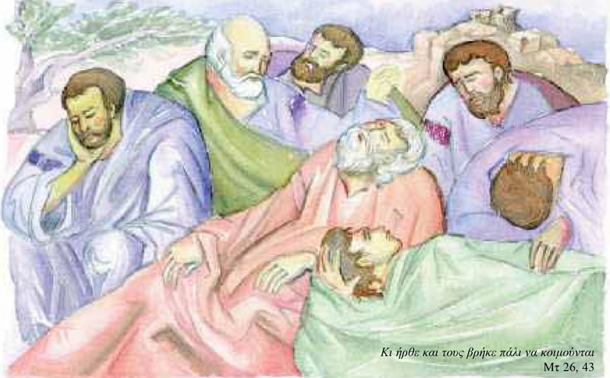

Επεξεργασία | 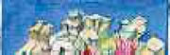

1. Ξαναδιαβάστε τα λόγια του Χριστού προς τους μαθητές (κείμενο α'): Ποια συναισθήματα και ποιες έγνοιες φανερώνει να έχει γι' αυτούς; Ποιες αλήθειες ζωής τούς προτρέπει να προσέξουν;
2. Βρείτε στο κείμενο β' τα σημεία που δείχνουν την αγωνία του Ιησού στον κήπο της Γεθσημανή. Τι είναι αυτό που κάνει την αγωνία του τόσο μεγάλη; (βλ. και Ερμ. 2)
3. Ο Ιησούς, λίγο πριν αλλά και κατά τη στιγμή της παράδοσής του, πώς ακριβώς αντιδρά;
4. Πώς συμπεριφέρθηκαν οι μαθητές προς τον Ιησού, όταν αυτός προσευχόταν και όταν τον συνέλαβαν; Συζητήστε το με τον/ην διπλανό/ή σας και προσπαθήστε να εξηγήσετε τη στάση τους.

Εργασία  Ξαναδιαβάστε τη σκηνή της παράδοσης και σύλληψης  του Χριστού. Εντοπίστε μια φράση που σας κάνει  ιδιαίτερη εντύπωση, γράψτε την στο τετράδιο  και εξηγήστε γιατί την επιλέξατε.  Η ώρα έφτασε  Σήμερα ο Πλάστης  του ουρανού και της γης  έλεγε στους μαθητές του :  "Πλησίασε η ώρα κι έφτασε  ο Ιούδας που θα με παραδώσει.  Ας μη με αρνηθεί κανένας σας  βλέποντάς με καρφωμένον στον σταυρό  ανάμεσα σε δυο ληστές.  Γιατί υπομένω τη σταύρωση ως άνθρωπος  και σώζω ως Θεός φιλάνθρωπος  όσους πιστεύουνε σε μένα".  Ψάλλεται τη Μ. Πέμπτη βράδυ μεταξύ του 2ου και 3ου Ευαγγελίου | 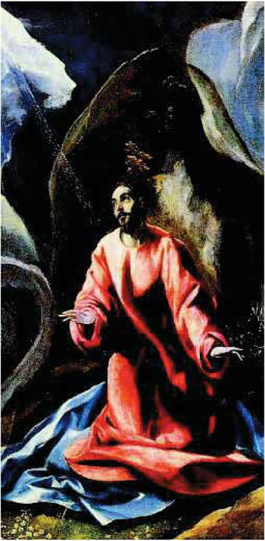  Η προσευχή στη Γεθσημανή (λεπτομέρεια), Δομήνικου Θεοτοκόπουλου, 16ος αι.

Βασικά στοιχεία του μαθήματος
- Ο Ιησούς αποχαιρετά τους 11 μαθητές με λόγια συγκινητικά και βαρυσήμαντα.
- Στη Γεθσημανή περνάει στιγμές βαθύτατης αγωνίας.
- Με αξιοπρέπεια αυτοπαραδίδεται στην ένοπλη φρουρά που οδήγησε εκεί ο Ιούδας.
- Μπροστά στο απίστευτο της σύλληψής του οι μαθητές τον εγκαταλείπουν κατάμονο.
Σύμφωνα με τις εντολές που είχε, η ομάδα των ενόπλων οδηγεί τον Ιησού δεμένο στον πρώην αρχιερέα Άννα. Αυτός τον ανακρίνει αυθαίρετα. Στις ερωτήσεις του ο Ιησούς απαντά με θάρρος. Τον παραπέμπει στον κανονικό αρχιερέα Καϊάφα. Εκεί βρίσκονται όλα τα μέλη του Μεγάλου Συνεδρίου, για να τον δικάσουν. Δικάζουν βιαστικά και παράτυπα. Τον καταδικάζουν σε θάνατο. Επιπλέον τον κακοποιούν και τον ταπεινώνουν βάναυσα. Ο μαθητής του Πέτρος εκείνη την ώρα τον αρνείται τρεις φορές, και μάλιστα με όρκο...

Ιω 18,  Μτ 26, | 12 0ι στρατιώτες με τον χιλίαρχο¹ και οι Ιουδαίοι φρουροί συνέλαβαν... τον Ιησού, τον έδεσαν  13 και τον έφεραν πρώτα στον Άννα². Αυτός ήταν πεθερός του Καϊάφα, που είχε εκείνη τη χρονιά το αξίωμα του αρχιερέα...  19 0 αρχιερέας έκανε ερωτήσεις στον Ιησού για τους μαθητές του και για τη διδασκαλία του.  20 0 Ιησούς του απάντησε: "Εγώ μίλησα φανερά στον κόσμο. Μιλούσα πάντοτε στις συναγωγές και στον Ναό, όπου μαζεύονται πάντοτε οι Ιουδαίοι· κρυφά δεν δίδαξα τίποτε.  21 Γιατί ρωτάς εμένα; Ρώτα αυτούς που άκουσαν τι τους είπα. Αυτοί ξέρουν όσα τους είπα".  22 Μόλις είπε αυτά τα λόγια, ένας από τους φρουρούς, που ήταν εκεί κοντά, έδωσε ένα ράπισμα στον Ιησού και του είπε: "Έτσι απαντάς στον αρχιερέα;"  23 "Αν είπα κάτι κακό", του απάντησε ο Ιησούς, "πες ποιο ήταν αυτό· αν όμως μίλησα σωστά, γιατί με χτυπάς;"  24 Τότε ο Άννας έστειλε τον Ιησού δεμένο στον αρχιερέα Καϊάφα,  57 ... όπου συνάχτηκαν οι γραμματείς και οι πρεσβύτεροι.  58 0 Πέτρος τον ακολουθούσε από μακριά ως την αυλή στο παλάτι του αρχιερέα· εκεί μπήκε μέσα και κάθισε με τους υπηρέτες, περιμένοντας να δει τι θα απογίνει.  59 0ι αρχιερείς, οι πρεσβύτεροι και όλα τα μέλη του Συνεδρίου ζητούσαν να βρουν μια ψεύτικη μαρτυρία σε βάρος του Ιησού, για να τον καταδικάσουν σε θάνατο.  60 Παρουσιάστηκαν πολλοί ψευδομάρτυρες, αλλά δεν βρήκαν την κατηγορία που ήθελαν. Τελικά όμως παρουσιάστηκαν δύο ψευδομάρτυρες  61 που είπαν: "Αυτός είπε: 'Μπορώ να γκρεμίσω τον Ναό του Θεού³ και μέσα σε τρεις μέρες να τον ξαναχτίσω'".  62 0 αρχιερέας σηκώθηκε και του είπε: "Δεν έχεις να πεις τίποτα; Τι είναι αυτά που σε κατηγορούν;"  63 0 Ιησούς όμως σιωπούσε. Κι ο αρχιερέας του είπε: "Σε εξορκίζω στο όνομα του αληθινού Θεού, να μας πεις αν εσύ είσαι ο Μεσσίας, ο Υιός του Θεού".  64 Του είπε ο Ιησούς: "Είμαι, όπως μόνος σου το είπες..."  65 Έσκισε τότε τα ιμάτιά του από αγανάκτηση ο αρχιερέας και είπε: "Αυτό είναι βλασφημία στον Θεό. Τι μας χρειάζονται τώρα πια οι μάρτυρες; Νά, τώρα δα ακούσατε τα βλάσφημα λόγια του.  66 Τι απόφαση παίρνετε;" Κι αυτοί αποκρίθηκαν: "Είναι ένοχος και πρέπει να θανατωθεί⁴ ".  67 Τότε τον έφτυσαν στο πρόσωπο και τον χτύπησαν, ενώ άλλοι του έδιναν ραπίσματα  68 λέγοντας: "Μεσσία, σαν προφήτης που είσαι, πες μας ποιος σε χτύπησε;"  69 Στο μεταξύ ο Πέτρος καθόταν έξω στην αυλή, όπου τον πλησίασε μια δούλη και του είπε: "Ήσουν και εσύ με τον Ιησού τον Γαλιλαίο;"  70 Αυτός όμως αρνήθηκε μπροστά σε όλους αυτούς λέγοντας: "Δεν ξέρω τι λες".  71 Την ώρα όμως που πήγαινε στην αυλόπορτα, τον είδε μία άλλη δούλη, και του λέει: "Ήταν και αυτός εκεί με τον Ιησού τον Ναζωραίο".  72 Και πάλι αρνήθηκε, ορκίστηκε μάλιστα: "Δεν τον ξέρω αυτόν τον άνθρωπο".  73 Ύστερα από λίγο πλησίασαν οι παρευρισκόμενοι και είπαν στον Πέτρο: "Ασφαλώς είσαι και εσύ από αυτούς· σε προδίνει ο τρόπος που μιλάς".  74 Τότε άρχισε να ορκίζεται: "Ο Θεός να με τιμωρήσει, αν τον ξέρω αυτόν τον άνθρωπο!" Και αμέσως τότε λάλησε ο πετεινός.  75 Και θυμήθηκε ο Πέτρος τα λόγια του Ιησού που του είχε πει: "Πριν λαλήσει ο πετεινός, θα αρνηθείς τρεις φορές πως με ξέρεις". Βγήκε τότε έξω και έκλαψε πικρά...

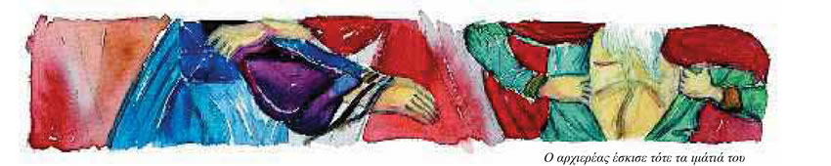

Ερμηνευτικά | 

1. Ο χιλίαρχος ήταν ανώτερος Ρωμαίος αξιωματικός, διοικητής στρατιωτικής μονάδας 1000 ανδρών (ό,τι περίπου ο σημερινός συνταγματάρχης).  2. Η θητεία του αρχιερέα ήταν για έναν χρόνο. Ο Άννας αντικανονικά διορίστηκε από τους Ρωμαίους και παρέμεινε στο αξίωμα για 10 χρόνια (6 - 15 μ.Χ.). Πανίσχυρος άνθρωπος του παρασκηνίου, επηρέαζε αποφασιστικά την εξέλιξη των θρησκευτικών και πολιτικών ζητημάτων. Μια από τις αυθαιρεσίες του ήταν ότι τοποθέτησε στο αξίωμα του αρχιερέα και τους 5 γιους του, καθώς και τον γαμπρό του Καϊάφα, που αρχιεράτευε εκείνη τη χρονιά.  3. Η διάδοση για το γκρέμισμα του Ναού ήταν η μόνη κατηγορία κατά του Ιησού. Ο Ιησούς με τα λόγια αυτά εννοούσε το σώμα του, που σε 3 ημέρες θα ανασταινόταν (βλ. Ιω 2, 21). |  | 4. Οι δικαστικοί κανόνες του Μεγάλου Συνεδρίου ήταν: 1) Οι δίκες γίνονται τη μέρα· ποτέ νύχτα. 2) Χώρος: η ειδική αίθουσα στο προαύλιο του Ναού. 3) Προηγούνται έγκυρες προανακρίσεις από αρμόδιους ανακριτές. 4) Υπάρχει συγκεκριμένο κατηγορητήριο. 5) Δυνατότητα στην αρχή της δίκης να ειπωθεί ό,τι θετικό υπάρχει υπέρ του κατηγορουμένου. 6) Ο πρόεδρος του δικαστηρίου δικάζει καθισμένος· δεν σηκώνεται ποτέ κατά τη διάρκεια της δίκης. 7) Οι αποφάσεις για σοβαρές κατηγορίες δεν παίρνονται σε μια μέρα. 8) Η απόφαση για θάνατο εκδίδεται την επόμενη μέρα. 9) Η εκτέλεση γίνεται το νωρίτερο μια μέρα μετά την έκδοση της απόφασης. 10) Δεν επιτρεπόταν η εκτέλεση χωρίς την επικύρωση της θανατικής καταδίκης από την Ρωμαϊκή αρχή. - Αυτά είναι απαραίτητα, για να κατανοηθεί τι είδους και τι ποιότητας ήταν η δίκη του Χριστού.

Επεξεργασία

1. Στη δίκη του ενώπιον του Μ. Συνεδρίου ο Ιησούς άλλοτε απαντά και άλλοτε σιωπά. Πώς εκτιμάτε τον τρόπο με τον οποίο υπερασπίστηκε το πρόσωπό του και το έργο του; Τι για πρώτη φορά δηλώνει δημόσια και επίσημα στη θρησκευτική ηγεσία;
2. Βασικό σε μια δίκη είναι το κατηγορητήριο, δηλαδή συγκεκριμένη κατηγορία εναντίον αυτού που δικάζεται. Διαβάζοντας τους στίχους Μτ 26, 59 - 65 τι διαπιστώνετε σχετικά;
3. Πάνω σε ποια κατηγορία στήριξε το Μ. Συνέδριο την καταδίκη του Ιησού σε θάνατο;
4. Διαβάστε έναν έναν με τη σειρά τους δικαστικούς κανόνες 1 - 8 του Ερμ. 4. Ποιοι από αυτούς τηρήθηκαν και ποιοι όχι κατά τη δίκη του Ιησού; (Για τους κανόνες 9 και 10 απαντήστε στο επόμενο μάθημα).

Εργασία  Δραματοποιήστε στην τάξη τη σκηνή της  άρνησης του Πέτρου. Προσπαθήστε να  δείξετε τα συναισθήματα και τις αντιδράσεις  του Πέτρου καθώς και τις αντιδράσεις  των παρευρισκομένων Ισραηλιτών.  Μη... Ελεήμονα!...  Από φόβο  προς τους Ιουδαίους  ο φίλος σου και  κοντινός σου Πέτρος  σε αρνήθηκε, Κύριε,  και θρηνώντας  φώναζε δυνατά:  "Μη παραβλέψεις  τα δάκρυά μου·  την πίστη είπα να τηρήσω,  Ελεήμονα,  μα δεν την τήρησα!..."  Και τη δική μας  τη μετάνοια, Κύριε,  παρόμοια δέξου την  και ελέησέ μας.  Ψάλλεται τη Μ. Παρασκευή πρωί, στην 3η Ώρα | 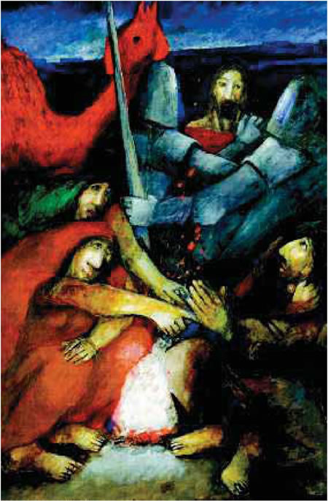  0 Πέτρος αρνείται τον Διδάσκαλό του, του Sieger Kqider (Ζήγκερ Κέντερ)

Βασικά στοιχεία του μαθήματος
- Δεμένος ο Ιησούς σαν να ήταν ληστής οδηγείται από τον κήπο της Γεσθημανή στον αρχιερέα Άννα και μετά στον Καϊάφα για να δικαστεί.
- Με βάση τη δική τους αλήθεια για τον Θεό και τη ζωή δεν τόλμησαν και δεν θέλησαν ως την τελευταία στιγμή να δουν κατάματα και υπεύθυνα ποιος πραγματικά ήταν και τι έφερε στον κόσμο για χάρη όλων ο Ιησούς.
- Με μια βιαστική, παράτυπη, παράνομη και άδικη δίκη τον καταδίκασαν σε θάνατο ως βλάσφημο, ενώ εκείνος δήλωσε ακριβώς αυτό που ήταν, δηλ. ο αληθινός Μεσσίας.
Πολύ πρωί το Μέγα Συνέδριο συγκεντρώνεται κανονικά και νομιμοποιεί την απόφαση, που άκυρα πήρε τη νύχτα που πέρασε, για θανάτωση του Ιησού. Αμέσως μετά αποφασίζεται να παραπέμψουν την υπόθεση στον Ρωμαίο διοικητή Πιλάτο για τα περαιτέρω, δηλ. για την επικύρωση της θανατικής καταδίκης. Ο Ιησούς οδηγείται εκεί δεμένος. Στο διοικητήριο παίζεται μεταξύ Πιλάτου, θρησκευτικών ηγετών και λαού, ένα φοβερό δράμα για την τύχη του Ιησού. Στο κείμενο που ακολουθεί θα παρακολουθήσουμε όσα πρωτοφανή, θλιβερά και τραγικά συνέβησαν τότε εκεί.

Μκ 15,  Μτ 27,  Ιω 18,  Λκ 23,  Ιω 18,  Λκ 23,  Μτ27,  Ιω 19,  Μτ 27, | 1 Νωρίς το πρωί οι αρχιερείς με τους πρεσβυτέρους και τους γραμματείς κι ολόκληρο το Συνέδριο συγκεντρώθηκαν και πήραν την απόφαση: αφού έδεσαν τον Ιησού, τον πήγαν και τον παρέδωσαν στον Πιλάτο¹.  3 Όταν έμαθε ο Ιούδας... πως καταδικάστηκε ο Ιησούς, μετανόησε· επέστρεψε τα τριάντα αργύρια στους αρχιερείς και στους πρεσβυτέρους του Συνεδρίου  4 και είπε: "Αμάρτησα, γιατί έστειλα στον θάνατο έναν αθώο". Αυτοί όμως του αποκρίθηκαν: "Και εμάς τι μας νοιάζει; Δικό σου είναι το κρίμα".  5 Ο Ιούδας τότε πέταξε τα αργύρια στον Ναό, έφυγε και πήγε και κρεμάστηκε.  28 ... Ήταν νωρίς το πρωί. Οι Ιουδαίοι... δεν μπήκαν στο διοικητήριο, για να μη μολυνθούν², αλλά να φάνε το Πάσχα καθαροί.  29 Ο Πιλάτος βγήκε έξω και τους λέει: "Για ποιο αδίκημα κατηγορείτε αυτόν τον άνθρωπο;"  30 Του αποκρίθηκαν: "Αν δεν ήταν κακοποιός, δεν θα τον παραδίναμε σ' εσένα".  31 Τους λέει τότε ο Πιλάτος: "Πάρτε τον εσείς και δικάστε τον σύμφωνα με τον Νόμο σας". Του λένε οι Ιουδαίοι: "Σε εμάς δεν επιτρέπεται να θανατώνουμε κανέναν".  2 Εκεί άρχισαν να τον κατηγορούν λέγοντας: "Αυτόν εδώ τον πιάσαμε να ξεσηκώνει τον λαό μας, να τον εμποδίζει να πληρώνει τους φόρους στον αυτοκράτορα και να ισχυρίζεται για τον εαυτό του πως είναι ο βασιλιάς, ο Μεσσίας".  33 Ο Πιλάτος μπήκε πάλι μέσα στο διοικητήριο και διέταξε να φέρουν τον Ιησού. "Εσύ είσαι ο βασιλιάς των Ιουδαίων;" τον ρώτησε.  36 Ο Ιησούς απάντησε: "Η δική μου βασιλεία δεν προέρχεται από αυτόν τον κόσμο...  37 ... Εγώ γι' αυτό γεννήθηκα και γι' αυτό ήρθα στον κόσμο, για να φανερώσω την αλήθεια' όποιος αγαπάει την αλήθεια καταλαβαίνει τα λόγια μου".  38 Του λέει ο Πιλάτος: "Και τι είναι η αλήθεια;" Όταν το είπε αυτό, βγήκε πάλι έξω στους Ιουδαίους...  4 ... είπε στους αρχιερείς και στον όχλο: "Δεν βρίσκω καμιά αιτία καταδίκης αυτού του ανθρώπου".  5 Εκείνοι όμως επέμεναν και έλεγαν ότι αναστατώνει τον λαό με όσα διδάσκει σε όλη την Ιουδαία· άρχισε από τη Γαλιλαία και έφτασε ως εδώ...  14 ... "Είδατε, τον ανέκρινα μπροστά σας και δεν τον βρήκα ένοχο για τίποτε από όσα τον κατηγορείτε .  15 ... Είναι φανερό ότι δεν έκανε τίποτε που να αξίζει την καταδίκη του σε θάνατο.  16 Γι' αυτό λοιπόν θα τον βασανίσω και θα τον απολύσω".  15 Υπήρχε η συνήθεια κάθε Πάσχα να ελευθερώνει ο Ρωμαίος διοικητής έναν φυλακισμένο, όποιον θα του ζητούσε ο λαός.  16 Στις φυλακές βρισκόταν τότε ένας πασίγνωστος φυλακισμένος, που λεγόταν Βαραββάς³.  17 Όταν συγκεντρώθηκε το πλήθος, ο Πιλάτος τους ρώτησε: "Ποιον θέλετε να ελευθερώσω; Το Βαραββά ή τον Ιησού, που τον λένε Μεσσία;"  20 Στο μεταξύ οι αρχιερείς και οι πρεσβύτεροι του Συνεδρίου έπεισαν το πλήθος να ζητήσουν να ελευθερωθεί ο Βαραββάς και να θανατωθεί ο Ιησούς.  21 Όταν λοιπόν τους ξαναρώτησε ο διοικητής: "Ποιον από τους δύο θέλετε να σας ελευθερώσω; το πλήθος αποκρίθηκε: "Το Βαραββά!"  22 Τους λέει ο Πιλάτος: "Και τι να τον κάνω τον Ιησού, που τον λένε Χριστό;" Όλοι του λένε: "Να σταυρωθεί!"  23 0 Πιλάτος ξαναρωτά: "Γιατί; Τι κακό έκανε;" Το πλήθος όμως κραύγαζε με περισσότερη δύναμη: "Να σταυρωθεί!"  12 0 Πιλάτος ... προσπάθησε για άλλη μια φορά να βρει τρόπο να τον αφήσει ελεύθερο, οι Ιουδαίοι όμως κραύγαζαν λέγοντας: "Αν τον ελευθερώσεις αυτόν, δεν μπορείς να είσαι φίλος του αυτοκράτορα· όποιος κάνει τον εαυτό του βασιλιά, είναι εχθρός του αυτοκράτορα⁴ ".  13 0 Πιλάτος, όταν άκουσε αυτά τα λόγια, διέταξε να φέρουν έξω τον Ιησού και ο ίδιος κάθισε στην έδρα του δικαστή, στον τόπο... Λιθόστρωτο - στα εβραϊκά "Γαββαθά".  14 Ήταν σχεδόν μεσημέρι, παραμονή του Πάσχα. Λέει τότε ο Πιλάτος στους Ιουδαίους: "Νά ο βασιλιάς σας!"  15 Τότε εκείνοι άρχισαν να φωνάζουν με κραυγές: "Θάνατος, θάνατος, σταύρωσέ τον!" Τους λέει ο Πιλάτος: "Τον βασιλιά σας να σταυρώσω;" Αποκρίθηκαν οι αρχιερείς: "Δεν έχουμε άλλον βασιλιά, εκτός από τον αυτοκράτορα".  24 Όταν είδε ο Πιλάτος πως έτσι δεν πετυχαίνει τίποτα... πήρε νερό και ένιψε τα χέρια του μπροστά στο πλήθος, λέγοντας: "Εγώ είμαι αθώος για το αίμα αυτού του δικαίου· το κρίμα πάνω σας".  25 Κι αποκρίθηκε όλος ο λαός και είπε: "Το αίμα του πάνω μας και πάνω στα παιδιά μας".  26 Τότε τους απέλυσε το Βαραββά, ενώ τον Ιησού τον μαστίγωσε και τον παρέδωσε να σταυρωθεί.

Ερμηνευτικά | 

1. Ο Πόντιος Πιλάτος ήταν στρατιωτικός και πολιτικός διοικητής της Ρώμης στη γή Ισραήλ τα έτη 26 - 36 μ.Χ. Μόνιμη έδρα του ήταν η Καισάρεια στα μεσογειακά παράλια (περιοχή Σαμάρειας· βλ. χάρτη). Εκεί στρατοπέδευε και μια μεγάλη ρωμαϊκή στρατιωτική μονάδα. Για την τήρηση της τάξης και ασφάλειας τις μέρες του ισραηλιτικού Πάσχα ο Πιλάτος βρισκόταν στην Ιερουσαλήμ. Στη διάθεσή του εκεί είχε ένα απόσπασμα της ρωμαϊκής φρουράς, που κατοικούσε στο φρούριο Αντωνία (βλ. σχεδιάγραμμα της Ιερουσαλήμ, μάθ. 2).  2. Η είσοδος Ισραηλίτη σε σπίτι ειδωλολατρικό θεωρούνταν ότι τον μόλυνεθρησκευτικά. Αυτό το πρόσεχαν ιδιαίτερα την πασχαλινή περίοδο.  3. Ο Βαραββάς πιθανόν να ήταν επαναστάτης Ζηλωτής. Βρισκόταν φυλακισμένος "μαζί με άλλους επαναστάτες, που κατά την εξέγερση είχαν διαπράξει φόνο" (Μκ 15, 7).  4. Τότε αυτοκράτορας Ρώμης ήταν ο Τιβέριος (14 - 37 μ.Χ.). |  | 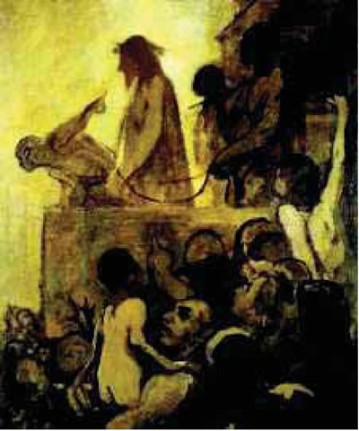  Ιδού ο Άνθρωπος, ιδού ο βασιλιάς σας, Ντωμιέ, 1850

Επεξεργασία | 

1. Αναζητήστε στον χάρτη της Ιερουσαλήμ πού ήταν το Διοικητήριο (Πραιτώριο).
2. Ποιες κατηγορίες διατυπώνουν οι θρησκευτικοί ηγέτες στον Πιλάτο, για να καταδικαστεί ο Ιησούς σε θάνατο; Να τις συγκρίνετε με την κατηγορία, με βάση την οποία τον είχε καταδικάσει το Μ. Συνέδριο.
3. Να επισημάνετε την τακτική που ακολούθησαν οι θρησκευτικοί ηγέτες απέναντι στον Πιλάτο και στο πλήθος κατά τη διάρκεια της δίκης, για να πετύχουν τον σκοπό τους.
4. Απαντώντας ο Ιησούς στον Πιλάτο (Ιω 18, 36-37) τι ξεκαθαρίζει για τον Εαυτό του και για τον χαρακτήρα της Βασιλείας του;
5. Χαρακτηρίστε τον Πιλάτο από τη συμπεριφορά του σε όλη τη διάρκεια της δίκης. Τι ήταν: έξυπνος, διπλωμάτης, τίμιος, γενναίος, αμερόληπτος, επιεικής, δειλός, αποφασιστικός, υπολογιστής, αυστηρός;
Υπογραμμίστε όσα κρίνετε ως εύστοχα.

Εργασία  Φανταστείτε ότι είσαστε ένας από αυτούς που  παραβρέθηκαν στη δίκη του Ιησού από τον Πιλάτο.  Γράψτε σε ένα μικρό κείμενο στο τετράδιό σας τις  σκέψεις και τα συναισθήματά σας  από όσα παρακολουθήσατε εκεί. | 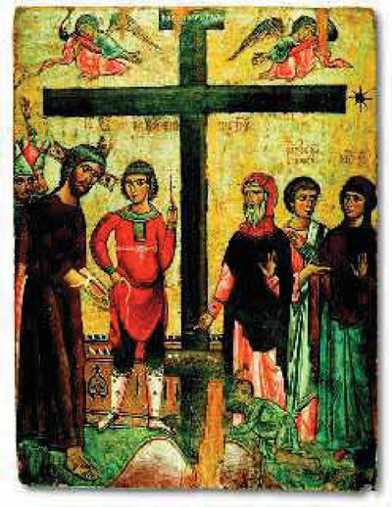  Ο Χριστός οδηγείται δεμένος στον Σταυρό. Φορητή εικόνα από τον ναό του τιμίου Σταυρού στο Πελέντρι της Κύπρου, 13ος αι.

Βασικά στοιχεία του μαθήματος
- Οι ρωμαϊκοί νόμοι δεν προέβλεπαν θανατική ποινή για βλασφημία. Έτσι ο Πιλάτος δεν ικανοποιεί το αίτημα του Μ. Συνεδρίου για θανάτωση του Ιησού.
- Η θρησκευτική ηγεσία αλλάζει την κατηγορία και καταγγέλλει τον Ιησού ως επαναστάτη κατά της ρωμαϊκής αυτοκρατορίας.
- Εκβιάζουν τον Πιλάτο. Παραπλανούν τον λαό. Και ο αθώος Ιησούς παραδίδεται για να εκτελεστεί με σταύρωση.
31. «Τετέλεσται...»-
Η σταύρωση και η ταφή του Ιησού

Η Μεγάλη Παρασκευή είναι για τους χριστιανούς πάντοτε ημέρα απορίας και πόνου για τον Εσταυρωμένο και για τους σταυρωτές του. Αλλά και βαθιάς συγκίνησης και ευγνωμοσύνης προς τον Ιησού, διότι έζησε και θυσιάστηκε, για να έχουν όλοι αληθινή ζωή και να την έχουν περίσσια (βλ. Ιω 10, 10). Δυστυχώς τότε κάποιοι συνάνθρωποι έφτασαν στο σημείο να τον σταυρώσουν. Από παρεξήγηση; Από άγνοια; Από τυφλό ζήλο και φανατισμό; Από τα ευαγγελικά κείμενα θα πληροφορηθούμε όσα ειπώθηκαν και έγιναν εκείνη την Παρασκευή στο διοικητήριο των Ρωμαίων, στους δρόμους της Ιερουσαλήμ και πάνω στον λόφο του Γολγοθά.

Μτ 27,  Λκ 23,  Ιω 19,  Μτ 27,  Λκ 23,  Μτ 27,  Ιω 19,  Λκ 23,  Μτ 27,  Ιω 19,  Μτ 27, | 27 Τότε οι στρατιώτες του Πιλάτου πήραν τον Ιησού στο πραιτώριο και μάζεψαν γύρω του όλη τη φρουρά.  28 Του έβγαλαν τα ρούχα και τον έντυσαν με μια κόκκινη χλαίνη.  29 Έπλεξαν ένα στεφάνι από αγκάθια και του το φόρεσαν στο κεφάλι σαν στέμμα, και στο δεξί του χέρι του έβαλαν ένα καλάμι. Ύστερα γονάτισαν μπροστά του και του έλεγαν περιπαιχτικά: "Ζήτω ο βασιλιάς των Ιουδαίων!"  30 Έπειτα τον έφτυσαν, του πήραν το καλάμι και με αυτό τον χτυπούσαν στο κεφάλι.  31 Κι αφού τον περιέπαιξαν, του έβγαλαν τη χλαίνη, τον έντυσαν με τα ρούχα του και τον πήγαν να τον σταυρώσουν.  32 Βγαίνοντας από το πραιτώριο, οι στρατιώτες βρήκαν κάποιον Σίμωνα από την Κυρήνη (της Λιβύης) και τον αγγάρεψαν να σηκώσει τον σταυρό του Ιησού.  27 Τον ακολουθούσε (πλήθος) και πολλές γυναίκες θρηνούσαν χτυπώντας τα στήθη τους...  32 Μαζί με τον Ιησού πήγαιναν να σταυρώσουν και άλλους δύο κακούργους.  33 Όταν έφτασαν στο μέρος που ονομαζόταν "Κρανίο¹" (στα εβραϊκά "Γολγοθά"), σταύρωσαν εκεί τον Ιησού και τους κακούργους, τον ένα στα δεξιά του και τον άλλο στα αριστερά.  34 0 Ιησούς έλεγε: "Πατέρα, συγχώρησέ τους, δεν ξέρουν τι κάνουν"...  19 0 Πιλάτος διέταξε επίσης και έγραψαν μια επιγραφή², και την τοποθέτησαν πάνω στον σταυρό. Και έγραφε: "Ο Ιησούς ο Ναζωραίος, ο Βασιλιάς των Ιουδαίων".  23 ...οι στρατιώτες σταύρωσαν τον Ιησού, πήραν τα ρούχα του και τα μοίρασαν σε τέσσερα μερίδια ...Πήραν και τον χιτώνα, που ήταν χωρίς καμιά ραφή, υφαντός...από πάνω ως κάτω.  24 Και είπαν...: "Ας μη τον σκίσουμε, αλλά να ρίξουμε κλήρο...ποιος θα τον πάρει". Έτσι εκπληρώθηκε η Γραφή, που έλεγε: Τα ρούχα μου μοίρασαν μεταξύ τους και το ιμάτιό μου το έβαλαν στον κλήρο,  25 ... Κοντά στον σταυρό του Ιησού στέκονταν η μητέρα του και η αδερφή της μητέρας του, η Μαρία η γυναίκα του Κλωπά, και η Μαρία η Μαγδαληνή.  26 0 Ιησούς, όταν είδε τη μητέρα του και τον μαθητή που αγαπούσε³, να στέκεται πλάι της, λέει στη μητέρα του: "Αυτός τώρα είναι ο γιος σου ".  27 Ύστερα λέει στον μαθητή: "Αυτή τώρα είναι η μητέρα σου ". Από κείνη την ώρα ο μαθητής την πήρε στο σπίτι του.  39 Και οι περαστικοί κουνούσαν ειρωνικά το κεφάλι και τον έβριζαν,  40 λέγοντας: "Εσύ που θα γκρέμιζες τον Ναό και σε τρεις μέρες θα τον ξανάχτιζες, σώσε τον εαυτό σου, αν είσαι Υιός του Θεού, και κατέβα από τον σταυρό".  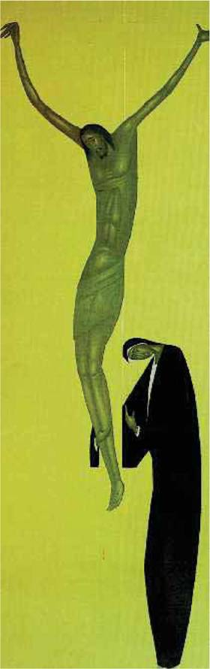  Σήμερον κρεμάται επί ξύλου,. Μιχάλης Βασιλάκης  41 Το ίδιο και οι αρχιερείς τον περιέπαιζαν μαζί με τους γραμματείς, τους πρεσβυτέρους και τους Φαρισαίους και έλεγαν:  42 "Τους άλλους τους έσωσε τον εαυτό του όμως δεν μπορεί να τον σώσει. Εάν είναι ο βασιλιάς του Ισραήλ, ας κατεβεί από τον σταυρό, και θα πιστέψουμε σ' αυτόν.  39 Ένας από τους κακούργους που ήταν κρεμασμένος στον σταυρό τον βλαστημούσε και του έλεγε: "Εάν εσύ είσαι ο Μεσσίας, σώσε τον εαυτό σου και εμάς".  40 Ο άλλος στράφηκε σ' αυτόν, τον μάλωσε και του είπε: "Ούτε τον Θεό δε φοβάσαι εσύ;...  41 Εμείς βέβαια δίκαια τιμωρούμαστε γι' αυτά που κάναμε• αυτός όμως δεν έκανε κανένα κακό".  42 Και έλεγε στον Ιησού. "Θυμήσου με, Κύριε , όταν έρθεις στη Βασιλεία σου".  43 Ο Ιησούς του απάντησε: "Σε βεβαιώνω πως σήμερα κιόλας θα είσαι μαζί μου στον παράδεισο".  45 Από το μεσημέρι ως τις τρεις το απόγευμα έπεσε σκοτάδι σε όλη τη γη.  46 Γύρω στις τρεις κραύγασε ο Ιησούς με δυνατή φωνή: "Ηλί, ηλί, λιμά σαβαχθανί; " δηλαδή, "Θεέ μου, Θεέ μου, γιατί με εγκατέλειψες; " (Ψαλμός 21, 2)  28 ... ο Ιησούς γνωρίζοντας πως όλα είχαν φτάσει πια στο... τέλος, για να εκπληρωθεί η προφητεία της Γραφής, λέει: "Διψώ".  29 Εκεί κοντά βρισκόταν ένα σκεύος γεμάτο ξίδι. Οι στρατιώτες βούτηξαν ένα σφουγγάρι στο ξίδι, το στήριξαν στην άκρη ενός κλαδιού... και το έφεραν στο στόμα του.  30 Όταν εκείνος γεύτηκε το ξίδι είπε: "Τετέλεσται" (Όλα τώρα εκπληρώθηκαν)...  46 Τότε ο Ιησούς κραύγασε με δυνατή φωνή και είπε: "Πατέρα, στα χέρια σου παραδίνω το πνεύμα μου " (Ψαλμός 30, 6). Μόλις το είπε αυτό, ξεψύχησε.  51 Τότε. ,.η γη σείστηκε, οι πέτρες σχίστηκαν...  54 Ο Ρωμαίος εκατόνταρχος και οι στρατιώτες που φύλαγαν μαζί του τον Ιησού, όταν είδαν το σεισμό και τα άλλα συμβάντα, φοβήθηκαν πάρα πολύ και είπαν: "Στ' αλήθεια , αυτός ήταν Υιός Θεού".  55 Εκεί βρίσκονταν και πολλές γυναίκες που παρακολουθούσαν από μακριά• ήταν αυτές που ακολούθησαν τον Ιησού από τη Γαλιλαία και τον υπηρετούσαν.  31 Ήταν παραμονή του Πάσχα, και οι Ιουδαίοι δεν ήθελαν να μείνουν τα σώματα των σταυρωμένων πάνω στον σταυρό την ημέρα του Σαββάτου... Γι' αυτό παρακάλεσαν τον Πιλάτο να διατάξει να σπάσουν τα σκέλη τους και να τους πάρουν από εκεί.  32 Έτσι οι στρατιώτες ήρθαν και έσπασαν τα σκέλη του πρώτου, έπειτα του άλλου, που είχαν σταυρωθεί μαζί με τον Ιησού  33 όταν όμως ήρθαν στον Ιησού, δεν του έσπασαν τα σκέλη, γιατί τον βρήκαν ήδη νεκρό.  34 Ένας όμως από τους στρατιώτες τού τρύπησε την πλευρά με τη λόγχη, και αμέσως βγήκε από την πληγή αίμα και νερό.  57 Κατά το δειλινό ένας άνθρωπος πλούσιος από την Αριμαθαία, που τον έλεγαν Ιωσήφ⁴ και ήταν και αυτός μαθητής του Ιησού,  58 ήρθε στον Πιλάτο και ζήτησε το σώμα του Ιησού... Ο Πιλάτος διέταξε να του το δώσουν.  59 Αφού λοιπόν ο Ιωσήφ πήρε το σώμα του Ιησού, το τύλιξε σε ένα καθαρό σεντόνι  60 και το έβαλε έπειτα στο δικό του καινούργιο μνήμα, που ήταν λαξευμένο στον βράχο. Ύστερα κύλησε μια μεγάλη πέτρα, έκλεισε την είσοδο του μνήματος και έφυγε.  61 Εκεί έμειναν καθισμένες απέναντι από τον τάφο η Μαρία η Μαγδαληνή και η άλλη Μαρία.  62 Την άλλη μέρα, που ήταν Σάββατο, πήγαν οι αρχιερείς και οι Φαρισαίοι... στον Πιλάτο  63 και του είπαν: "Κύριε, θυμηθήκαμε πως εκείνος ο λαοπλάνος είχε πει όταν ζούσε: "Σε τρεις μέρες θα αναστηθώ".  64 Γι' αυτό δώσε διαταγή να φρουρηθεί καλά ο τάφος ως την τρίτη μέρα, μη τυχόν έρθουν οι μαθητές του τη νύχτα και τον κλέψουν, και έπειτα πουν στον λαό πως αναστήθηκε από τους νεκρούς γιατί τότε η τελευταία πλάνη θα είναι χειρότερη από την προηγούμενη".  65 Ο Πιλάτος τους είπε: "Σας διαθέτω τη φρουρά. Πηγαίνετε και πάρτε όποια μέτρα ασφαλείας νομίζετε".  66 Αυτοί τότε πήγαν στον τάφο... σφράγισαν την πέτρα και άφησαν και τη φρουρά εκεί.

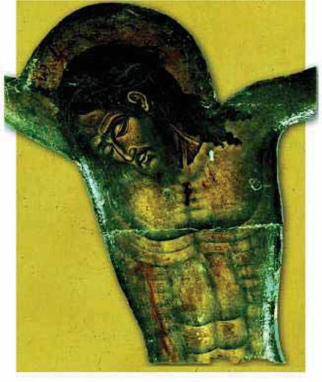 | Αφού είπε από τον σταυρό:  - Θεέ μου, γιατί με εγκατέλειψες;  - Πατέρα, συγχώρησέ τους  - δεν ξέρουν τι κάνουν.  - Τετέλεσται!  - Πατέρα, στα χέρια σου  παραδίνω το πνεύμα μου...  έγειρε το κεφάλι του γαλήνιος νεκρός  ο Λυτρωτής του κόσμου...  Τμήμα Εσταυρωμένου. Μουσείο Ιερ. Μητρ. Καλαμάτας  (φωτ. Θωμά Προβατάκη)

Ερμηνευτικά | 

1. Η εξελληνισμένη αραμαϊκή λέξη Γολγοθάς σημαίνει κρανίο. Πρόκειται για χαμηλό λόφο έξω από τα τείχη της Ιερουσαλήμ, που έμοιαζε με κρανίο ανθρώπου.  2. Στα ελληνικά, εβραϊκά και ρωμαϊκά (βλ. Λκ 23, 38).  3. Εννοεί τον μαθητή Ιωάννη, μετέπειτα ευαγγελιστή.  4. Συγκινητική η τιμή του Ιωσήφ προς τον νεκρό Ιησού. Για τους σταυρωμένους τότε ίσχυε η βάρβαρη μεταχείριση, να τους αφήνουν νεκρούς στον σταυρό για μέρες. Αυτό το έκαναν για μεγαλύτερο εξευτελισμό τους. Απαγορευόταν να τους αποδώσουν εκεί νεκρικές τιμές. Ο Ιωσήφ τόλμησε και πήρε τελικά την άδεια από τον Ρωμαίο διοικητή για τον άμεσο ενταφιασμό του Ιησού. Η σταύρωση είχε γίνει στις 9 η ώρα πριν το μεσημέρι. Ώρα 3 ξεψύχησε. Λίγο πριν τις 6 το απόγευμα είχε τελειώσει βιαστικά η ταφή του. |  | 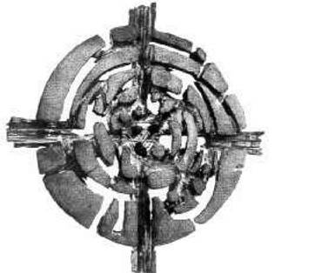  Ο σταυρός συγκρατεί τον κομματιασμένο κόσμο. Από το ναό του Αγίου Παύλου, Bietigheim (Μπήτικχάιμ), Γερμανία

Επεξεργασία | 

1. Δείτε στον χάρτη της Ιερουσαλήμ την πορεία του Ιησού από το διοικητήριο στον Γολγοθά.
2. Εντοπίστε στο κείμενο όλα τα πρόσωπα που σχετίστηκαν με τον Ιησού από το πραιτώριο ως το μνημείο και κατατάξτε τα στις παρακάτω κατηγορίες:
α. Ποιοι ευθύνονται για τον θάνατό του;
β. Ποιοι τον βασάνισαν, τον ταπείνωσαν και τον σταύρωσαν;
γ. Ποιοι τον ειρωνεύτηκαν και τον προκάλεσαν;
δ. Ποιοι υπήρξαν οι πιστοί του φίλοι και ακόλουθοι ως το τέλος;
ε. Ποιοι του συμπαραστάθηκαν, τον συμπόνεσαν, τον σεβάστηκαν και τον τίμησαν;
3. Στους παρακάτω στίχους έχουμε τα λόγια που είπε ο Ιησούς από τον σταυρό. Προς ποιους απευθύνεται και τι συναισθήματα εκφράζει με αυτά; α. Λκ 23, 34, β. Ιω 19, 26-27, γ. Λκ 23, 43, δ. Μτ 27, 46, ε. Ιω 19, 28, στ. Ιω 19, 30, ζ. Λκ 23, 46

Εργασία  α. Γράψτε στο τετράδιο σας ένα μικρό κείμενο δικής σας έμπνευσης με αφορμή τα παρακάτω λόγια του ιερού Αυγουστίνου : "Από τους δύο ληστές ο ένας σώθηκε Μην απελπίζεστε! Από τους δύο ληστές ο ένας χάθηκε. Μην επαναπαύεσθά Αγωνίζεστε!"  β. Βρείτε στο βιβλίο της Νεοελληνικής Λογοτεχνίας κείμενα που αναφέρονται στα Πάθη του Χριστού. Εντοπίστε αντιστοιχίες με το ευαγγελικό κείμενο του μαθήματος.  Χριστέ, εσένα τη ζωή, μέσα σε τάφο σ' έβαλαν. Και των αγγέλων οι στρατιές, γεμάτες από έκπληξη, εσέ δοξολογούσαν για την ταπείνωσή σου.  Αξίζει να δοξολογούμε εσέ τον ζωοδότη, που πάνω στον σταυρό τα χέρια άπλωσες και συνέτριψες την εξουσία του κακού.  Οι γενεές όλες ύμνους στην ταφή σου προσφέρουνε, Χριστέ μου. | Αποκαθήλωση (λεπτομέρεια) . Ι. Μ. Βατοπεδίου, Άγ. Όρος, 12ος αι.

Βασικά στοιχεία του μαθήματος
- Είχε διδάξει ότι ήταν "το φως του κόσμου" , "η οδός και η αλήθεια και η ζωή".
- Κάποιοι συνάνθρωποι τότε τον σταύρωσαν.
- Όσοι από τότε τον γνώρισαν και τον αγάπησαν στέκονται άφωνοι και με δέος μπρος στον Εσταυρωμένο.
32. «Χριστός Ανέστη !»

Η θρησκευτική ηγεσία του λαού καταδίκασε τον Ιησού σε θάνατο. Οι κατακτητές της χώρας του τον σταύρωσαν. Αφοσιωμένοι φίλοι του τον κήδεψαν. Ξένοι στρατιώτες φρουρούσαν τον τάφο του. Τέλος λοιπόν στον Ίδιο μαζί με όσα δίδαξε, έπραξε, έδειξε και υποσχέθηκε; Ένα επίγραμμα τη Μ. Παρασκευή το βράδυ περιγελά: "Μάταια φυλάς τον τάφο, εσύ φρουρά• γιατί δεν θα κρατήσει μέσα του το μνήμα Αυτόν που είναι η ίδια η ζωή ". Την έκπληξη της Ανάστασής του ούτε οι μαθητές και οι μαθήτριές του την περίμεναν. Και όμως τον ξαναείδαν ζωντανό, συναντήθηκαν μαζί του, τον άκουσαν, μίλησαν, χάρηκαν, γέμισαν με δύναμη και ελπίδα για συνέχεια μαζί του.

Λκ 24,  Μτ 28,  Λκ 24,  Λκ 24, | α'  1 Την επόμενη μέρα όμως μετά το Σάββατο, από τα βαθιά χαράματα, ήρθαν οι γυναίκες στον τάφο με τα αρώματα που είχαν ετοιμάσει μαζί τους ήταν και μερικές άλλες.  2 Βρήκαν τότε την πέτρα κυλισμένη από το μνήμα¹  3 και, όταν μπήκαν σε αυτό, δεν βρήκαν το σώμα του Κυρίου Ιησού.  4 Καθώς απορούσαν γι' αυτό, φάνηκαν μπροστά τους δύο άντρες με αστραφτερές στολές.  5 Κι ενώ κατατρομαγμένες είχαν σκυμμένο το πρόσωπό τους στη γη, τις ρώτησαν: "Τι ζητάτε τον ζωντανό ανάμεσα στους νεκρούς;  6 Δεν είναι εδώ, αναστήθηκε! Θυμηθείτε τι σας είπε, όταν ακόμα ήταν στη Γαλιλαία.  7 Σας είπε ότι ο Υιός του Ανθρώπου θα παραδοθεί στα χέρια των εχθρών του Θεού, θα σταυρωθεί και την τρίτη μέρα θα αναστηθεί".  8 Θυμήθηκαν τότε τα λόγια του.  9 Καθώς όμως πήγαιναν να πουν τα νέα στους μαθητές του, τις συνάντησε ο Ιησούς, και είπε σ' αυτές: "Χαίρετε!" Αυτές τον πλησίασαν, έπεσαν στα πόδια του και τον προσκύνησαν.  10 Τότε λέει σ' αυτές ο Ιησούς: "Μη φοβάστε! Πηγαίνετε να πείτε στους αδερφούς μου να φύγουν για τη Γαλιλαία, και εκεί θα με δουν".  9 Επέστρεψαν λοιπόν από το μνήμα και ανάγγειλαν όλα αυτά στους έντεκα μαθητές και σε όλους τους άλλους.  10 Αυτές που τα έλεγαν αυτά στους αποστόλους ήταν η Μαρία η Μαγδαληνή, η Ιωάννα², η Μαρία η μητέρα του Ιακώβου και οι υπόλοιπες που ήταν μαζί τους.  11 Τα λόγια αυτά τους φάνηκαν φλυαρίες και δεν τις πίστευαν.  12 Ο Πέτρος όμως σηκώθηκε και έτρεξε στο μνήμα. Όταν έσκυψε, είδε τα σάβανα μόνα και γύρισε σπίτι του γεμάτος απορία γι' αυτό που είχε γίνει.  β'  36 (Την ίδια μέρα) ενώ μιλούσαν γι' αυτά, ο Ιησούς στάθηκε ανάμεσά τους (στους μαθητές) και τους λέει: "Ειρήνη σ' εσάς!"³  37 Αυτοί από την ταραχή και τον φόβο νόμιζαν ότι έβλεπαν φάντασμα.  38 Εκείνος τους είπε: "Γιατί είστε τρομαγμένοι και γιατί γεννιούνται στην καρδιά σας αμφιβολίες;  39 Κοιτάξτε τα χέρια μου και τα πόδια μου, για να βεβαιωθείτε ότι είμαι εγώ ο ίδιος. Ψηλαφήστε με και δείτε ένα φάντασμα δεν έχει σάρκα και οστά, όπως βλέπετε εμένα να έχω ".  40 Και λέγοντας αυτά τους έδειξε τα χέρια και τα πόδια του.  41 Αυτοί από τη χαρά και την έκπληξή τους δεν πίστευαν στα μάτια τους. Τους ρώτησε ο Ιησούς:  "'Έχετε τίποτε φαγώσιμο;"  42 Αυτοί τότε του έδωσαν ένα κομμάτι ψητό ψάρι και ένα κομμάτι κηρήθρα με μέλι.  43 Τα πήρε και τα έφαγε μπροστά τους.  44 Ύστερα τους είπε: "Αυτά εννοούσα με τα λόγια που σας έλεγα όταν ήμουν ακόμη μαζί σας, ότι δηλαδή θα εκπληρωθούν όλα όσα είναι γραμμένα για μένα στον Νόμο του Μωυσή, στους Προφήτες και στους Ψαλμούς".  45 Τότε τους φώτισε τον νου, για να καταλαβαίνουν τις Γραφές,  46 και τους είπε: "0ι Γραφές λένε ότι έτσι πρόκειτο να γίνει... να πάθει ο Μεσσίας, να αναστηθεί από τους νεκρούς την τρίτη μέρα  47 και να κηρυχτεί στο όνομά του μετάνοια και άφεση αμαρτιών σε όλα τα έθνη, αρχίζοντας από την Ιερουσαλήμ.  48 Εσείς είστε μάρτυρες όλων αυτών.  49 Κι εγώ θα σας στείλω αυτό που σας υποσχέθηκε ο Πατέρας μου⁴. Εσείς καθίστε στην Ιερουσαλήμ ωσότου ο Θεός σάς οπλίσει με τη δύναμή του".

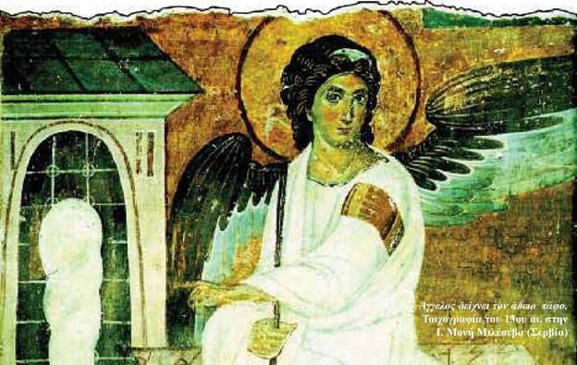

Ερμηνευτικά | 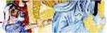

1. Σχετικά με το άδειο μνήμα έχουμε από το ευαγγέλιο κατά Ματθαίον κάποιες ενδιαφέρουσες πληροφορίες:  Όταν οι γυναίκες με τα μύρα έφτασαν μπρος στον τάφο, έγινε σεισμός. Αστραφτερός άγγελος κύλησε την πέτρα του τάφου. Γυναίκες και φρουροί τρόμαξαν. Οι φρουροί έφυγαν και ανέφεραν όσα συνέβησαν στους αρχιερείς. Αυτοί έκαναν μαζί με άλλους σύσκεψη και αποφάσισαν να δωροδοκήσουν με άφθονα χρήματα τους στρατιώτες λέγοντάς τους: "Να πείτε πως 'τη νύχτα που εμείς κοιμόμασταν ήρθαν οι μαθητές του και τον έκλεψαν' . Κι αν αυτό φτάσει στα αφτιά του Ρωμαίου διοικητή, εμείς θα τον πείσουμε και θα σας απαλλάξουμε από κάθε ευθύνη..." 0ι στρατιώτες πήραν χρήματα κι έκαναν όπως τους δασκάλεψαν (Μτ 28, 1-15). |  | 2. Πρόκειται για τη μαθήτρια του Ιησού Ιωάννα, σύζυγο του Χουζά, αξιωματούχου του Ηρώδη Αντίπα (βλ. Λκ 8, 3 και μάθ. 17: Μαθήτριες του Ιησού).  3. Ο χαιρετισμός στο πρωτότυπο: "Ειρήνη ύμίν", εβραϊκά: "Σιαλώμ λαχέμ".  4. Εννοεί το Άγιο Πνεύμα, που θα τους φωτίσει, θα τους υπενθυμίσει όλα και θα τους ενισχύσει, όπως και έγινε στην Πεντηκοστή.

Επεξεργασία | 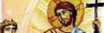

1. Υπογραμμίστε στα κείμενα α' και β' λέξεις και φράσεις που δείχνουν ότι οι μαθητές και οι μαθήτριες του Χριστού δεν περίμεναν ότι θα αναστηθεί, αν και επανειλημμένα τους είχε μιλήσει για την ανάστασή του.
2. Ποιες εκπλήξεις περίμεναν τις γυναίκες, όταν έφτασαν στον τάφο του Ιησού την επόμενη μέρα;
3. Διηγηθείτε τη σκηνή της εμφάνισης του Ιησού στους μαθητές του (κείμενο β') και προσπαθήστε να απαντήσετε:
- Ποια είναι τα πρώτα συναισθήματά τους;
- Τι λέει και τι πράττει ο Ιησούς, για να τους πείσει ότι αναστήθηκε;
- Ποια υπόσχεση τους δίνει;
- Άραγε στο τέλος της συνάντησής τους μαζί του, πώς και τι ένιωθαν οι μαθητές;
4. Για ποιες πράξεις προτρέπει ο υμνογράφος με τον ύμνο που ψάλλεται τη νύχτα του Πάσχα μετά την Ανάσταση;
Ημέρα Ανάστασης! Ας στολιστούμε,
ας λάμψουμε για χάρη της γιορτής
κι ο ένας τον άλλο ας αγκαλιάσουμε.
Ας πούμε, αδέλφια, και σε αυτούς που μας μισούν:
"Να συγχωρήσουμε τα πάντα, αφού είναι Ανάσταση!"
Και δυνατά να ψάλλουμε: "Χριστός Ανέστη..."

Ο αναστημένος Ιησούς και ο Θωμάς, Μιχάλης Βασιλάκης

  Ανάσταση ,Alfred Manessier (Μανεσσήρ), έγχρωμη λιθογραφία, 1949  Εργασία  Στο ποίημα Υπάρχει ελπίδα" και στον αναστάσιμο ήλιο πώς βλέπουν ο ποιητής και ο ζωγράφος να αλλάζει η ζωή όσων στηρίζονται στη Σταύρωση και την Ανάσταση του Χριστού, που επισφράγισαν τον καινούριο κόσμο που Αυτός έφερε; | Πασχαλινός ήλιος,  όλο φλόγα και φως,  πυρακτωμένη αγάπη,  εκρηκτική αλήθεια.  Για έναν κόσμο φωτεινό,  για μια ζωή αληθινή  και γεμάτη για όλους  Ανάσταση. Φορητή εικόνα Θεοφάνους του Κρητός, Ι. Μονή Σταυρονικήτα,  Άγ. Όρος, 1546  Υπάρχει ελπίδα  Υπάρχει ελπίδα,  υπάρχει ελπίδα για όλους μας!  Δεν είναι νεκρός! Ζει!  Και μπορούμε να ζήσουμε μαζί του!  Όλοι μπορούμε να ζήσουμε μαζί του!  Αυτή η ζωή μας δεν θα είναι χωρίς φόβο  αλλά με μέλλον.  Όχι χωρίς πόνους αλλά με ελπίδα.  Αναστήθηκε! Ζει!  Κι εμείς θα ζήσουμε  όχι χωρίς τον σταυρό μας  αλλά με τον Αναστάντα!  Ντήτριχ Μεντ  Γερμανός ποιητής

Βασικά στοιχεία του μαθήματος
- Τον σταύρωσαν, αλλά αυτός αναστήθηκε και συναντήθηκε με τους δικούς του.
- Νόμισαν ότι το πρόσωπο και το έργο του θα έσβηναν στον σταυρό και στον τάφο' όμως λογάριασαν χωρίς τον Θεό των εκπλήξεων.
- Ενώ περίμεναν το τέλος σε όλα, σε λίγο θα δουν την καινούρια ζωή να εξαπλώνεται παντού
33. «Πάσχα μέγα,
Πάσχα των πιστών!»

 | 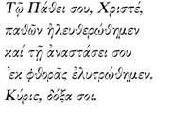 | Με τα Πάθη σου, Χριστέ,  λευτερωθήκαμε από  τα πάθη και τα βάσανά μας  και με την Ανάστασή σου  γλιτώσαμε απ' τη φθορά.  Δόξα σ' εσένα, Κύριε.  Ψάλλεται το Μ. Σάββατο πρωί

Ο άγιος Ιωάννης Χρυσόστομος για τη νύχτα της Λαμπρής*
- Όποιος είναι ευσεβής και αγαπά τον Θεό,
ας απολαύσει την ωραία και λαμπρή πανήγυρη.
Το τραπέζι είναι γεμάτο, όλοι απολαύστε.
Κανένας ας μη φύγει πεινασμένος - χωρίς να κοινωνήσει.
Όλοι απολαύστε τα αγαθά της καλοσύνης του Θεού.
- Κανένας ας μην οδύρεται για τις αμαρτίες του,
γιατί από τον τάφο του Χριστού ανέτειλε συγχώρηση.
- Κανένας να μη φοβάται τον θάνατο, γιατί ο θάνατος
του Σωτήρα μάς ελευθέρωσε από τον θάνατο.
- Πικράθηκε ο Άδης, Κύριε, όταν σε συνάντησε εκεί κάτω.
Θάνατε, που είναι το φαρμακερό κεντρί σου;
Αναστήθηκε ο Χριστός, και συ κατανικήθηκες.
Αναστήθηκε ο Χριστός, και η ζωή βασιλεύει.
Αναστήθηκε ο Χριστός, και κανένας νεκρός
δεν θα μείνει για πάντα στο μνήμα του.
- Αφού ο Χριστός αναστήθηκε από τους νεκρούς,
έγινε η αρχή της ανάστασης όλων των νεκρών.
Σε Αυτόν ανήκει η δόξα και η εξουσία για πάντα. Αμήν.
* Αποσπάσματα από πασχαλινή ομιλία του αγίου Ιωάννη του Χρυσοστόμου, που ονομάζεται "Κατηχητικός Λόγος". Διαβάζεται στο τέλος της Λειτουργίας τη νύχτα της Ανάστασης. Όταν ο ιερέας διαβάζει: "Άδης Επικράνθη!", "Ανέστη Χριστός!", όλο το εκκλησίασμα επαναλαμβάνει δυνατά: "Επικράνθη!", "Ανέστη!"

Διαβάζοντας την εικόνα της Ανάστασης | 

Η Ανάσταση. Τοιχογραφία, Μανουήλ Πανσέληνου, Άγ. Όρος, Πρωτάτο, 14ος αι.
α. Η εικόνα της Ανάστασης του Χριστού ονομάζεται « Ή εις Άδου κάθοδος». Προσπαθήστε να εξηγήστε γιατί, αφού διαβάσετε και το χωρίο Α Πε 4, 6.
β. Τι θέση κατέχει στην εικόνα ο Χριστός; Τι κρατάει στο αριστερό του χέρι και τι σημαίνει αυτό;
γ. Ο Χριστός πατάει πάνω σε δύο θυρόφυλλα. Τι εικονίζεται κάτω από αυτά και ποιος ο συμβολισμός του κάθε στοιχείου στο τμήμα αυτό της εικόνας;
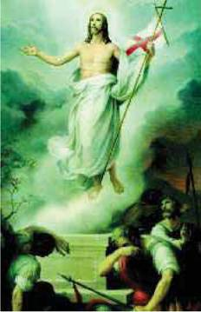
δ. Ποιοι είναι ο άντρας και η γυναίκα μπροστά του, σε ποια στάση βρίσκονται, τι κίνηση κάνει προς αυτούς ο Χριστός και τι σημαίνει αυτό;
ε. Δεξιά και αριστερά διακρίνονται δύο ομάδες ανθρώπων. Ποιοι άραγε να είναι και τι συμβολίζει η παρουσία τους;
στ. Τι χρώματα κυριαρχούν στην εικόνα και ποια έκφραση έχουν όλα τα πρόσωπα;
ζ. Ποιο το κύριο νόημα που βγαίνει από την εικόνα και τι σημαίνει αυτό για τη ζωή των ανθρώπων; (Βοηθηθείτε στην απάντηση και από τον πασχαλινό ύμνο: « Χριστός ανέστη...», καθώς και από τον ύμνο στην αρχή του μαθήματος).
η. Παρατηρήστε την πλαϊνή εικόνα της Ανάστασης, που τη συναντούμε σε κάποιους ναούς στη χώρα μας. Αυτός ο τύπος εικόνας προέρχεται από τη δυτική Χριστιανοσύνη. Τι κυρίως εκφράζει αυτή η εικόνα; Τι διαπιστώνουμε πως λείπει από αυτήν, όταν την συγκρίνουμε με την άλλη;
θ. Μελετήστε τώρα και το απόσπασμα από τον Κατηχητικό Λόγο του ιερού Χρυσοστόμου. Ψάξτε και βρείτε πώς ο αγιογράφος αποδίδει στην εικόνα τα λόγια του Χρυσοστόμου για τη νίκη του Χριστού πάνω στον Άδη (=θάνατο).

"Γι' αυτόν τον λόγο ο Χριστός κήρυξε το χαρμόσυνο μήνυμά του και στους νεκρούς, ώστε, παρ' ό,τι ως άνθρωποι έχουν καταδικαστεί να είναι θνητοί, να βρουν στην τελική κρίση του Θεού τη ζωή που χορηγεί το Πνεύμα".
Α Πε 4, 6

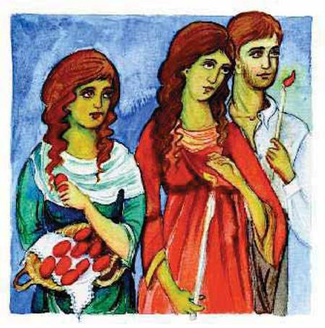 | 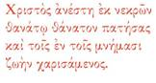  Ο Χριστός αναστήθηκε  απ' τους νεκρούς! Με  τον θάνατό του νίκησε  τον θάνατο και σε  όλους τους νεκρούς  χάρισε τη ζωή.

Γνωρίζοντας τα έθιμα και τις τελετές της Λαμπρής | 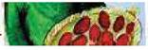

α. Το φως της Ανάστασης, που το δίνει ο ιερέας με το «Δεύτε λάβετε φως», μεταδίδεται από τον έναν στον άλλο και φτάνει γρήγορα από την Ωραία Πύλη μέχρι το προαύλιο του ναού, που γεμίζει από το φως των πασχαλινών λαμπάδων. Μετά το τέλος της πασχαλιάτικης λειτουργίας όλοι, φυλάγοντας προσεκτικά τη λαμπάδα τους, για να μη σβήσει, επιστρέφουν στο σπίτι. Με τη φλόγα της σταυρώνουν πρώτα το ανώφλι της εξώθυρας του σπιτιού και στη συνέχεια ανανεώνουν το φως της καντήλας στο εικονοστάσι.
β. Η Ανάσταση του Χριστού είναι για τον λαό σύνθημα αγάπης. Οι χριστιανοί δίνουν τα χέρια, λένε "Χρίστος Ανέστη!", "Αληθώς Ανέστη!", και φιλιούνται. Αυτό γίνεται αφορμή να συμφιλιωθούν όσοι ήταν μαλωμένοι. Το "φίλημα της αγάπης" δίνεται είτε τη νύχτα της Ανάστασης είτε στον "Εσπερινό της αγάπης" στην εκκλησία.
γ. Την Κυριακή του Πάσχα, όπως και τη Μεγάλη Παρασκευή, πολλοί πηγαίνουν στα νεκροταφεία ("κοιμητήρια"). Αφήνουν λουλούδια από τον Επιτάφιο στα μνήμα¬τα και ανάβουν τα καντίλια με το αναστάσιμο φως. Νιώθοντας πιο έντονα την παρουσία του Σταυρωμένου και Αναστημένου Χριστού, επικοινωνούν όσοι ζουν με τους αγαπημένους που ήδη έφυγαν. "Καλή Ανάσταση" εύχονται σε κάποια μέρη και μετά την ταφή του νεκρού.
δ. Ανήμερα την Κυριακή του Πάσχα τελείται το πρωί ή το απόγευμα ο "Εσπερινός της Αγάπης", γνωστός και ως "Δεύτερη Ανάσταση". Λέγεται "Αγάπη", επειδή ο Χριστός σταυρώθηκε και αναστήθηκε για την αγάπη των ανθρώπων. Στην Ακολουθία αυτή το Ευαγγέλιο διαβάζεται σε διάφορες ξένες γλώσσες, επειδή η Ανάσταση έγινε για όλον τον κόσμο. Έτσι οι χριστιανοί δείχνουν ότι νιώθουν την ανάγκη να επικοινωνήσουν με όλους τους ανθρώπους της γης. Σε κάποια μέρη πριν από τον Εσπερινό της Αγάπης γίνεται λιτανεία, κατά την οποία η εικόνα και το λάβαρο της Ανάστασης περιφέρονται στους δρόμους της συνοικίας ή του χωριού.
Χωριστείτε σε ομάδες και, αφού διαβάσετε τα έθιμα της Λαμπρής, σημειώστε:
- Ποια από αυτά σας είναι γνωστά;
- Έχετε κάποιες σχετικές εμπειρίες;
- Τι απορίες σας γεννιούνται;
- Πώς μέσα από αυτά βλέπετε να εκφράζεται το νόημα της Ανάστασης;

Βασικά στοιχεία του μαθήματος
- Το Πάσχα γιορτάζεται από τους Ορθόδοξους χριστιανούς με ξεχωριστή λαμπρότητα ολόκληρη τη Μεγάλη Εβδομάδα.
- Οι χριστιανοί όλων των Εκκλησιών δεν ξεχνούν ότι ο Χριστός που αναστήθηκε προηγουμένως είχε σταυρωθεί. Παντού υπάρχουν στους ναούς τους τα σύμβολα της Ανάστασης' όμως το σύμβολο της Σταύρωσης κυριαρχεί.
- Από τη Σταύρωση οι χριστιανοί έμαθαν την αγάπη και τη θυσία. Από την Ανάσταση αντλούν χαρά, αισιοδοξία και δύναμη για να αγαπούν και να αγωνίζονται για όσα σταυρώθηκε και αναστήθηκε ο Ιησούς.
Είχε έρθει στον κόσμο ταπεινά. Με την ανάληψή του τον αποχαιρετά ένδοξα. Παρόντες στο γεγονός η μητέρα του, οι μαθητές του και δύο αγγελικές μορφές. Φεύγοντας αφήνει πίσω του: το πέρασμά του, τη μορφή του και το συνταρακτικό έργο του. Σε μια τελευταία συνάντηση του με πολλούς μαθητές στη Γαλιλαία²τους είχε δώσει την εντολή και την υπόσχεση: "Πηγαίνετε... και κάντε μαθητές μου όλα τα έθνη βαπτίζοντάς τους... και διδάξτε τους να τηρούν όλες τις εντολές που σας έδωσα. Και εγώ θα είμαι μαζί σας πάντα ως τη συντέλεια του κόσμου" (Μτ 28, 19-20). Ας παρακολουθήσουμε πώς ο ευαγγελιστής Λουκάς περιγράφει τη σκηνή της Ανάληψης.

Πραξ 1,  Λκ 24,  Πραξ 1,  Λκ 24, | 3 Μετά τον θάνατό του (ο Ιησούς) παρουσιάστηκε σε αυτούς ζωντανός με πολλές αποδείξεις εμφανιζόταν σε αυτούς για σαράντα μέρες³ και τους μιλούσε σχετικά με τη Βασιλεία του Θεού.  4 Ενόσω ήταν μαζί τους και έτρωγε, τους παράγγειλε: "Μην απομακρυνθείτε από τα Ιεροσόλυμα , αλλά να περιμένετε από τον Πατέρα την εκπλήρωση της υπόσχεσης, για την οποία σας μίλησα  5 ότι, δηλαδή, ενώ ο Ιωάννης βάπτιζε με νερό, εσείς θα βαπτιστείτε σε λίγες μέρες με το Άγιο Πνεύμα.  8 Θα λάβετε όμως δύναμη όταν θα 'ρθει το Άγιο Πνεύμα σ' εσάς, και θα γίνετε μάρτυρες δικοί μου στην Ιερουσαλήμ, σε όλη την Ιουδαία και στη Σαμάρεια και ως τα πέρατα της γης".  9 Μόλις τα είπε αυτά, και ενώ εκείνοι τον κοίταζαν, ανυψώθηκε προς τα πάνω, και μια νεφέλη τον έκρυψε από τα μάτια τους.  10 Και καθώς κοίταζαν που ανέβαινε προς τον ουρανό, ξαφνικά δυο άντρες εμφανίστηκαν μπροστά τους, με άσπρο ένδυμα,  11 και τους είπαν: "Γαλιλαίοι, τι σταθήκατε και κοιτάτε στον ουρανό; Αυτός ο Ιησούς, που αναλήφθηκε από ανάμεσά σας στον ουρανό, έτσι θα 'ρθει πάλι, με τον ίδιο τρόπο που τον είδατε να πηγαίνει εκεί".  52 Αυτοί τότε, αφού τον προσκύνησαν, γύρισαν (από το όρος των Ελαιών) στην Ιερουσαλήμ με μεγάλη χαρά.  13 Και όταν μπήκαν στην πόλη, ανέβηκαν στο ανώγι⁴ όπου έμεναν: ο Πέτρος, ο Ιωάννης, ο Ιάκωβος και ο Ανδρέας, ο Φίλιππος και ο Θωμάς, ο Βαρθολομαίος και ο Ματθαίος, ο Ιάκωβος του Αλφαίου, ο Σίμων ο Ζηλωτής και ο Ιούδας του Ιακώβου.  14 Όλοι αυτοί με μια ψυχή ήταν αφοσιωμένοι στην προσευχή και τη δέηση προς τον Θεό. Μαζί τους ήταν και γυναίκες, καθώς και η Μαρία, μητέρα του Ιησού⁵, και τα αδέρφια του.  53 ... και έμεναν συνεχώς στον Ναό⁶ υμνολογώντας και δοξολογώντας τον Θεό.  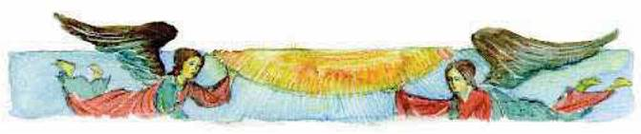

Ερμηνευτικά | 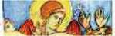

1. Η Ανάληψη έγινε 40 μέρες μετά την Ανάσταση πάνω στο Όρος των Ελαιών (βλ. μάθ. 28, Ερμ. 1).  2. Ο απόστολος Παύλος κάνει λόγο για "περισσότερους από 500 αδελφούς" (Α Κορ 15, 6). Ο τόπος πιθανόν να ήταν το βουνό κοντά στην λίμνη Γενησαρέτ, όπου είχε γίνει η "επί του Όρους ομιλία του". |  | 3. Αυτό το ανώγι είναι τώρα το δικό τους κέντρο προσευχής.  4. Η μητέρα του Ιησού θα είναι παρούσα και στην Πεντηκοστή, 10 μέρες μετά την Ανάληψη.  5. Αυτό σημαίνει ότι συμμετείχαν τακτικά και σε όλες τις λατρευτικές συνάξεις που γίνονταν στον Ναό.

Επεξεργασία | 

1. Παρατηρήστε την εικόνα της Ανάληψης και περιγράψτε τα συναισθήματα που εκφράζουν όλα τα πρόσωπα της εικόνας.
2. Οι μαθητές μετά την Ανάληψη "επέστρεψαν στα Ιεροσόλυμα με μεγάλη χαρά" (Λκ 24, 52). Πάνω σε τι στηρίζεται αυτή τους η χαρά; (βλ. και ύμνους)
3. Εκτός από τα παραπάνω και σε ποια άλλα στηρίγματα θα βασιστεί η χαρά και ο ενθουσιασμός των μαθητών για την επιτυχία του έργου που τους ανέθεσε ο Χριστός για όλο τον κόσμο; Θυμηθείτε γεγονότα και διδασκαλίες του Ιησού από την κοινή ζωή τους επί τρία χρόνια.

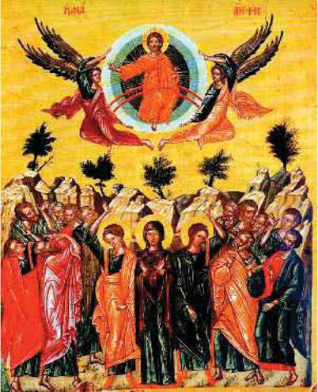  Αναλήφθηκες ένδοξα  Αναλήφθηκες ένδοξα,  Χριστέ, Θεέ μας,  και γέμισες χαρά τους μαθητές  με την υπόσχεση ότι θα στείλεις  το Πνεύμα το Άγιο.  Ακόμη τους βεβαίωσες,  ευλογώντας τους,  ότι συ είσαι ο Υιός του Θεού,  ο ελευθερωτής του κόσμου.  Απολυτίκιο της γιορτής | Εγώ είμαι μαζί σας  Αφού τελείωσες το έργο  για τη σωτηρία μας  και ένωσες όσα βρίσκονται  στη γη με τον ουρανό,  αναλήφθηκες ένδοξα,  Χριστέ, Θεέ μας,  χωρίς καθόλου να  χωριστείς από μας,  αλλά μένοντας κοντά μας  και φωνάζοντας  προς όσους σ' αγαπούν:  "Εγώ είμαι μαζί σας  και επομένως κανείς  δεν είναι εναντίον σας".  Κοντάκιο της γιορτής  Η Ανάληψη. Φορητή εικόνα, Ι. Μονή Διονυσίου, Άγ. Όρος, 16ος αι.  Η ανοιχτή πόρτα  "Ο Χριστός ερχόμενος  στον κόσμο μάς άνοιξε  της αιώνιας ζωής την  πόρτα. Μετά την Ανάληψή  του δεν την έκλεισε πίσω  του, αλλά την άφησε  ανοιχτή, για να τη  διαβούμε εμείς".  Νικόλαος Καβάσιλας μεγάλος θεολόγος του 14ου αι.

Βασικά στοιχεία του μαθήματος
- Πριν την Ανάληψή του ο Ιησούς υποσχέθηκε να είναι για πάντα κοντά στους πιστούς του.
- Αναλήφθηκε ως Θεός και άνθρωπος μαζί, ως Θεάνθρωπος. Μαζί του συνανυψώθηκαν τόσο πολύ και οι άνθρωποι.
- Κάθε άνθρωπος έχει την ελπίδα να πλησιάσει πολύ κοντά στον Θεό, αν με τη ζωή του γίνει άξιος αυτής της μεγάλης τιμής.

1. Χωριστείτε σε μικρές ομάδες και:
α. Διαβάστε το κείμενο του Νικολάου Καβάσιλα (μάθ. 34) και σημειώστε τι συγκεκριμένα μπορεί να πράξει καθένας σήμερα, για να διαβεί την πόρτα που άφησε πίσω του ανοιχτή ο Χριστός.
β. Στα μαθήματα όλης της χρονιάς παρακολουθήσαμε τη ζωή, τη διδασκαλία και το έργο του Χριστού. Τι καινούρια στοιχεία νομίζετε ότι μπήκαν στη ζωή των ανθρώπων, ώστε αυτή να γίνει πιο καλή, πιο όμορφη και πιο γεμάτη; (Κάποιες ομάδες να αναλάβουν την α' ερώτηση και κάποιες άλλες την β')
2. Ξανακοιτάξτε τις τυπωμένες με έντονα μαύρα γράμματα λέξεις ή φράσεις στα "Βασικά στοιχεία" κάθε μαθήματος. Συντάξτε με αυτές:
- ένα κείμενο που να περιγράφει τα χαρακτηριστικά της προσωπικότητας του Ιησού
- ένα κείμενο που να συνθέτει τα χαρακτηριστικά της καινούριας ανθρωπότητας (της Βασιλείας του Θεού)
3. Στα ευαγγελικά κείμενα του κεφαλαίου παρατηρήσαμε ασυνήθιστα, ανατρεπτικά, νέα και απελευθερωτικά γεγονότα και λόγια σε σχέση με τον Θεό, τους ανθρώπους και τη ζωή, τα οποία καταγράψατε σε κάθε μάθημα στο τετράδιό σας. Αφού τα διαβάσετε ξανά, εκφράστε ποια κατά τη γνώμη σας είναι τα ποιο σημαντικά, και γιατί.
4. Σχολιάστε τον ζωγραφικό πίνακα "Σταυρός με ανθρώπους" από την Κορέα.

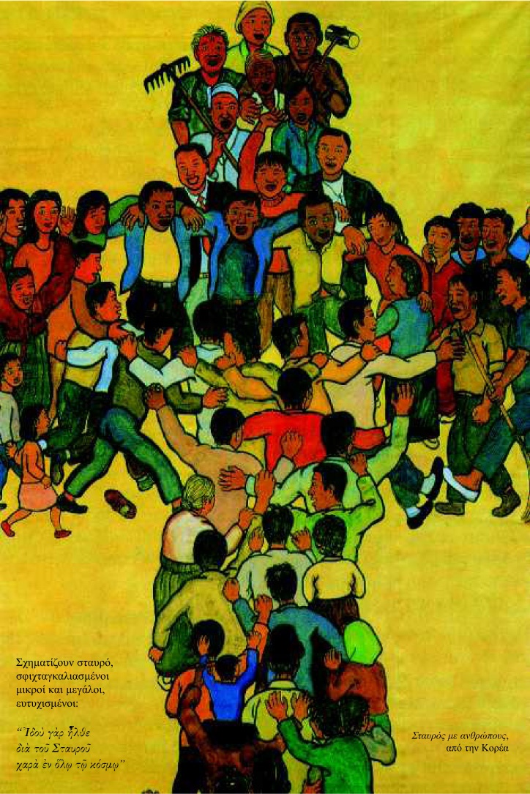

Η σημασία μερικών ονομάτων και ονομασιών στα Ευαγγέλια (εβραϊκών, ελληνικών, ρωμαϊκών)

Αβραάμ: πατέρας πλήθους, εθνών  Αδάμ: χωμάτινος, γήινος  Αλέξανδρος: αυτός που υπερασπίζεται ή αποκρούει άντρες (ελλ.)  Αλφαίος: χρηματιστής·ο Θεός μεταβάλλει· ηγέτης  Ανδρέας: αντρίκιος, γενναίος (ελλ.)  Αννα, Αννας: χάρη, ομορφιά - χαριτωμένη/ος  Αντίοχος: διώκτης, αντίπαλος (ελλ.)  Αντίπας: ο εναντίον όλων· εκπρόσωπος ή αντίμαχος του πατέρα  (σύντμηση της λέξης Αντίπατρος) (ελλ.)  Αριμαθαία: διπλό ύψωμα  Αρχέλαος: ηγέτης ή εξουσιαστής του λαού (ελλ.)  Αύγουστος: σεβαστός, αυξητής (ρωμ.)  Βαραββάς: (δυναμικού) πατέρα γιος  Βαρθολομαίος: γιος του θαρραλέου, του τολμηρού  Βηθανία: τόπος χουρμάδων ή σύκων, τόπος των φτωχών  Βηθεσθά: τόπος ευσπλαχνίας  Γαβριήλ: ο Θεός είναι ισχυρός  Γάδαρα, Γέργεσα: απομονωμένος, αποκλεισμένος  Γαλιλαία: περιφέρεια, περιοχή  Γαριζίν: ερημικοί, άγονοι τόποι  Γεθσημανή: ελαιοτριβείο  Γενησαρέτ: κήπος του βασιλιά ή πρίγκιπα ( ηγεμόνα)  Γιαφία (Γαβά): αυτό/ή που ακτινοβολεί  Γολγοθάς: τόπος κρανίου  Λαβίδ: αγαπημένος, αυτός που αγαπάει και ενώνει  Λεκάπολις: περιοχή 10 πόλεων (ελλ.)  Εβραίος: ο οδοιπόρος που ήρθε πέρα από το ποτάμι (Ευφράτη)  Ελισάβετ: ο Θεός (μου) είναι απόλυτα αξιόπιστος  Εμμανουήλ: ο Θεός (είναι) μαζί μας  Ερμών ή Αερμών: απλησίαστος, μεγαλοπρεπής  Εύα: αυτή που προσφέρει ζωή, η μητέρα κάθε ζωντανού  Εφραίμ: διπλά εύφορος  Ζακχαίος: καθαρός, αθώος, άψογος, δίκαιος  Ζαχαρίας: ο Κύριος θυμάται  Ζεβεδαίος: ο χρισμένος από τον Θεό  Ηλίας: ο Θεός (μου) είναι ο Γιαχβέ (αυτός που υπάρχει)  Ηρώδης, Ηρωδιάδα: απόγονος ήρωα (ελλ.)  Ησαΐας: ο Θεός είναι η σωτηρία (μου)  Θαβώρ: βουνό, ύψωμα  Θαδδαίος: εγκάρδιος  Θωμάς: δίδυμος  Ιάειρος: ο Θεός φωτίζει  Ιακώβ, Ιάκωβος: νικητής  Ιεριχώ: αυτή που ευωδιάζει, αρωματότοπος  Ιεροσόλυμα, Ιερουσαλήμ: κληρονομιά της ειρήνης, ειρηνούπολη  Ιησούς: σωτήρας, λυτρωτής, ελευθερωτής  Ιορδάνης: αυτός που κατηφορίζει ορμητικά (γοργοπόταμος)  Ιουδαία: χώρα του Δοξασμένου  Ιούδας: παινεμένος, διάσημος  Ιούλιος: νεαρός (ρωμ.) | Ισκαριώτης: αυτός που κατάγεται από Κεριόθ(=χωριά)· μαχαιροβγάλτης  Ισραήλ, Ισραηλίτης: μαχητής του Θεού, αυτός που αγωνίζεται με τον Θεό για τον Θεό  Ιωακείμ: ο Κύριος ανορθώνει  Ιωάννα, Ιωάννης: δώρο του Θεού, Θεοδώρα/δωρος  Ιωσήφ (Ιωσής): ο Θεός ας αυξήσει, ας πληθύνει, ο αυξητής  Καϊάφας: λιθοξόος, καταπιεστής  Καίσαρ, Καισάρεια: αυτοκράτορας, αυτοκρατορική (ρωμ.)  Κανανίτης: ζηλωτής  Καπερναούμ: τόπος ή χωριό του Ναούμ(= παρηγορητή)  Κύρος: ήλιος, λαμπρότητα· θρόνος  Αάζαρος: ο Θεός βοηθάει  Αεββαίος: άντρας με καρδιά, γενναίος  Αευί: αφοσιωμένος  Αίβανος: λευκός (λευκό όρος)  Αουκάς: φωτισμένος, φωτεινός (ρωμ.)  Μαγδαληνή: από το Μάγδαλα(= ψηλός πύργος)  Μάρθα: αφέντρα, δασκάλα  Μαρία: δυναμική  Μάρκος: τρυφερός, ευγενικός (ρωμ.)  Ματθαίος: χαρισμένος, δοσμένος (από τον Θεό)  Μεσσίας: ο χρισμένος (του Κυρίου), Χριστός  Μωυσής: αυτός που σώθηκε από το νερό  Ναζαρέτ: πράσινο κλαδί, βλαστάρι - φύλακας, φρουρός  Ναθαναήλ: δωρεά Θεού  Νείλος: ποταμός, ρεύμα  Πέργαμος: πύργος, οχυρό, φρούριο (ελλ.)  Πέτρος: πέτρα, βράχος (ελλ. μτφρ. του Κηφάς)  Πιλάτος: ο οπλισμένος με ακόντιο (ρωμ.)  Πόντιος: θαλασσινός (ελλ.)  Σαδδουκαίος: δίκαιος, ειλικρινής  Σαμάρεια: φρούρηση ή προφύλαξη (από τον Κύριο)· ύψωμα, φρούριο  Σαλώμη: Ειρήνη, ειρηναία, ειρηνική  Σέπφωρις: ωραία πόλη, καλλονή  Σιλωάμ: απεσταλμένος - εκβολή νερών  Σίμων, Συμεών: αυτός που ακούει ή εισακούεται  Σινά: λαμπρότητα, κομψότητα  Σιχάρ, Σιχέμ: ορεινή ράχη  Στέφανος: στεφάνι, Στεφανής (ελλ.)  Σολομών: Ειρηναίος, ειρηνικός  Σουσάννα: κρίνος (κόκκινος), Κρινιώ  Συρία: υψίπεδο  Τιβέριος: ο προερχόμενος από τον (ποταμό) Τίβερη (ρωμ.)  Φαρισαίος: αποχωρισμένος, αποσχισμένος  Φιλήμων: φιλικός (ελλ.)  Φίλιππος: αυτός που αγαπά τα άλογα (ελλ.)  Φιλισταίος: αλλοδαπός, ματανάστης, έποικος  Φίλωνας: αυτός που αγαπά (ελλ.)  Χουζάς: συγκαλυμμένος· ο προλέγων  Χριστός: χρισμένος (ελλ. μτφρ. του Μεσσίας)

Ευχαριστίες:
Ευχαριστούμε θερμότατα την Ελληνική Βιβλική Εταιρία για την ευγενική παραχώρηση χρήσης της μετάφρασης των βιβλικών κειμένων.
Πηγές εικονιστικού και λοιπού βοηθητικού υλικού*

α. Ελληνόγλωσσες
Αστεριάδης Αγήνωρ, Ζωγραφική - χαρακτική, Αθ. 1998, σσ. 238: 163/73, 174/93
Βαν Γκογκ Βίνσεντ, Κίτρινος ήλιος, από το Biesinger Alb. - Gerh. Braun, Gott in Farben sehen...: σ. 112α/95
Βασιλάκης Μιχάλης - Σεπτέμβριος 2002, επιμέλεια - σχεδιασμός: Ευαγγελία I. Πυργιανάκη, Ηράκλειο Κρήτης 2002, σσ. 44 (Γραφικές Τέχνες: Γ. Δετοράκης Α.Ε.Β.Ε.) (Λεύκωμα με 15 εικόνες του αγιογράφου Μιχ. Βασιλάκη συν 12 κείμενα προσωπικοτήτων για την αξία και μοναδικότητα του έργου του. Κυκλοφόρησε κατά την έκθεση στις 11-30 Σεπτ. 2002 στη Βασιλική του αγ. Μάρκου στο Ηράκλειο Κρήτης): 13/99, 19/125, 25/131
Βερμέρ (Jan Vermeer), Ο Ιησούς με μαθήτριες (Ο Χριστός στο σπίτι της Μάρθας και της Μαρίας - αδερφές του Λάζαρου) (National Gallery of Scotland) Βίβλος εικονογραφημένη, μτφρ.: Ζωή Πλιάκου, Αθ. 1994, σσ. 320 (εκδ. Πατάκη): 232/68 (δρόμος προς Ιεριχώ), 235/99, 237/105, 191/109 Βίβλος. Ο πλήρης οδηγός εικονογραφημένος, επιμέλεια: Τζών Βόουκερ, Αθ. 1999, σσ. 451 (Δημοσιογραφικός Οργανισμός Λαμπράκη): 321/29, 320/34, 145/46, 299/52 (λίμνη Γενησαρέτ), 341/56, 293/112 (ιουδ. νομίσματα)
Βρεττάκος Νικηφόρος, Το καθαρότερο πράγμα της δημιουργίας, από τη συλλογή του: "Ο χρόνος και το ποτάμι1': /69.
Εγκυκλοπαίδεια των Θρησκειών, επιστ. επιμέλ.: Αλέξ. Καριώτογλου, τόμ. 2ος, Αθ. 1994, σσ. 256 (Αλκυών): 205/83 (προσευχόμενος Μουσουλμάνος) Εικονογραφημένες ιστορίες της Βίβλου, επιμέλεια: Claude - Bernard Costecalde και Peter Dennis, μτφρ. από τα αγγλ.: Μαριάννα Τζιαντζή, Αθ. 1999, σσ. 383 (Δημοσιογραφικός Οργανισμός Λαμπράκη): 209/11, 219/12, 9/25 (το αρχαιότερο χειρόγραφο...), 233/52 (Ο Ιησούς με μαθήτριες, Οι Απόστολοι), 267/68, 252/87, 263/90 (σπίτια Ισραηλιτών)
Ελληνική τέχνη: Βυζαντινές τοιχογραφίες, επιμέλεια: Μύρταλη Αχειμάστου - Ποταμιάνου, Αθ. 1994, σσ. 272 (Εκδοτική Αθηνών): 126/134 Ελληνική τέχνη: Βυζαντινές εικόνες, επιμέλεια: Παναγ. Βοκοτόπουλος, Αθ. 1995, σσ. 237 (Εκδοτική Αθηνών): 55/102
Θεοτοκόπουλος Δομήνικος, α. Η εκδίωξη των εμπόρων από τον Ναό, 16ος αι. (^t^nal Gallery of London), β. Προσευχή στον κήπο της Γεσθημανή, 16ος αι. (στην ίδια Gallery)
Θησαυροί του Αγίου Όρους, Ιερά Κοινότης Αγίου Όρους Άθω - Οργανισμός Πολιτιστικής Πρωτεύουσας της Ευρώπης, Θεσ. 1997, σσ. 671: 199/24, 115/47, 341/113 (δισκοπότηρο)
Ιωάννης Δαμασκηνός, Κατά Μανιχαίων διάλογος, παρ. 44, μτφρ.: Ν. Ματσούκας, Θεσ. 1988 (Πουρναράς): 150/71
Καβάσιλας Νικόλαος, στο: Γ.Β. Μαυρομάτη, Η Ανάληψη του Κυρίου, Κατερίνη 1988 (Τέρτιος): 70/139
Κλήμης Αλεξανδρεύς, στο: Ν.Θ. Μπουγάτσου, Κοινωνική διδασκαλία Ελλήνων Πατέρων, τόμ. 1ος, Αθ. 1980 (Αποστολ. Διακονία): 126/79 Κοινωνική πυραμίδα, από το: Stegemann...: 127/13 (Σημ. Έγιναν μερικές αλλαγές)
Λουκάκης Κώστας, Νεοελληνική Θρησκευτική Ποιητική Ανθολογία, Αθ. 1978, σσ. 323 (Το Ελληνικό Βιβλίο)
Μάινας Ελευθέριος, 2.000 π.Χ., στο: Λουκάκης Κώστας...: 152-153/39 (Σημ. Ο τίτλος "Χριστούγεννα;" δόθηκε από εμάς)
Μεντ Ντήτριχ (Mend Dietrich), Υπάρχει ελπίδα, στο: Domay Erhard (έκδ.), Ostern... (βλ. πιο κάτω): 137/132
Μοντιλιάνι (Amedeo Modigliani), Τσιγγάνα (1918, National Gallery of Washington, συλλογή Τσέστερ Ντέηλ), Μαργαρίτα (1916), Ιωάννα (1919)
Μουντές Ματθαίος, Τα παιδιά, από τη συλλογή του Νηπιοβαπτισμός, Αθ. 1992 (Καστανιώτης): 32/75
Ντωμιέ (Honore Daumier), Ιδού ο άνθρωπος (Ecce homo, Ιω 19,5) (Museum Folkwang, Essen Γερμανίας)
Νταλί Σαλβαντόρ (Dali Salvador), α. Ευαγγελισμός (Επίσκεψη στη Μαρία) από το Wem Glauben...: 161/31. β. O Ιησούς στην επι του Όρους ομιλία (Pizzoli
Μιλάνου Ιταλίας) από το : W. Trutwin - Kl. Breuning, Wege...: 124/62
Ντύρερ (Dόrer Albrecht), Χέρια προσευχής (Μουσείο Albertina, Βιένη Αυστρίας)
Ξύδης Θεόδωρος, Η δέηση του τυφλού, στο: Λουκάκης Κώστας...: 182/95
Ο θησαυρός της Ορθοδοξίας. 2000χρόνια Ιστορία - Μνημεία - Τέχνη, Αθ. 2000, τόμ. Α', σσ. 516, τόμ. Β', σσ. 542 (Εκδοτική Αθηνών): τόμ. Α, 355/59, 385/130· τόμ. Β, 387/123
Ο Ιησούς με τους μαθητές (κύριο μέρος της εικόνας: Η του ασώτου παραβολή), Μουσείο Ελλ. Ινστιτ. Βυζ. και Μεταβυζ. Σπουδών (Βενετία Ιταλίας), από το: Τσελέντη - Παπαδόπουλου Ν., Οι εικόνες... : 166/54
Οι θησαυροί της Μονής Πάτμου, γενική εποπτεία: Αθαν. Δ. Κομίνης, Αθ. 1988, σσ. 383 (Εκδοτική Αθηνών): 316 και 317/21
Οι μεγάλοι ζωγράφοι. Από την Αναγέννηση στον Γκρέκο, καλλιτεχνική επιμέλεια: Τάσος Χατζής, Αθ. 21977, σσ. 418 (Μέλισσα): 402/108, 397/117
Οι μεγάλοι ζωγράφοι. Εικοστός αιώνας, καλλιτεχνική επιμέλεια: Τάσος Χατζής, Αθ. 21977, σσ. 408 (Μέλισσα): 256 και 264/76
Πολέμης Ιωάννης, Ο τυφλός του Ευαγγελίου, στο: Λουκάκης Κώστας...: 233/95
Ρέμπραντ, Η επιστροφή του χαμένου γιου (Μουσείο Ερμιτάζ, Πετρούπολη Ρωσίας), από το: Nouwen Henri J.M. (βλ. πιο κάτω): εξώφυλλο/63 (βλ.κατωτ.) Σινά. Οι θησαυροί της Ι. Μονής Αγίας Αικατερίνης, γενική εποπτεία: Κων. Α. Μανάφης, Αθ. 1990, σσ. 399 (Εκδοτική Αθηνών): 368/25, 211/44, 162/49 Σταυρός με ανθρώπους, Κορέα, από το: Jδggle Martin., 2: 111/141
Συμεών ο Νέος Θεολόγος, Ομιλία 86, στο: Φιλίπ Σερράρντ, Το Ιερό στη ζωή και στην τέχνη, Αθ. 1994 (Ακρίτας): 141-142/100
Τουρτσέα Ντανιέλ, Το ποίημα της αγάπης, μτφρ.: Βίκτωρας Ιβάνοβιτς, περιοδ. "Σύναξη", τχ. 40 (Οκτ. - Δεκ. 1991): 140/57
Τσελέντη - Παπαδοπούλου Νίκη Γ., Οι εικόνες της Αδελφότητας της Βενετίας από τον 16ον έως το πρώτο μισό του 20ού αι. Αρχειακή τεκμηρίωση, Αθ. 2002, σσ. 390+90 πίνακες (έκδ. Ταμείου Αρχαιολ. Πόρων και Απαλλοτριώσεων, Υπουργ. Πολιτισμού, Δημοσιεύματα του Αρχαιολ. Δελτίου αρ. 81)
Feinberg - Vamosh Miriam, Η καθημερινή ζωή την εποχή του Χριστού, μτφρ.: Έρση Αντωνιάδου, θεώρηση: Ιω. Γαλάνης: Αθ. 2002: 59/62 (πιθάρι με νομί­σματα), 21/94
Φολλερώ Ραούλ, Αγάπη και πράξη, μτφρ.: Αμαλία Μασσίνα - Φίλια, έκδ. Ι. Μητροπόλεως Νικαίας: 22/72
Χάινεν Μπεάτε (Heinen Beate), Χριστούγεννα, από το: Jδggle Martin., 1: 35/39
Χάρτης γης Ισραήλ την εποχή της Καινής Διαθήκης, έκδ. "Ελληνικής Βιβλικής Εταιρίας", στη μτφρ. της Κ. Διαθήκης, Αθ. 2003: εσώφυλλο/8
Χατζηφώτης Ιω. Μ., Μακεδονική σχολή. Η ιστορία του Πανσέληνου (1290-1320). Περίοδος ακμής της ελληνικής τέχνης, έκδ. Εθνικού Ιδρύματος Νεότητος, Αθ. 1995, σσ. 242: 103/113, 107/115

β. Ξενόγλωσσες
Biesinger Alb.- Gerh. Braun, Gott in Farben sehen. Die symbolische und religiφse Bedeutung der Farben, Mόnchen: Kqsel 21998, σσ. 232
Bόhlmann Walter, Wie Jesus lebte. Vor 2000 Jahren in PaWstina: Wohnen, Essen, Arbeiten, Reisen, Luzern/Stuttgart: Rex 21989, σσ. 141: 20/10, 83/14, 88/15
(κάτοψη του Ναού), 92/15 (ιερέας), 95/18
Domay Erhard (έκδ.), Ostern. Gottesdienste, Osternachtfeiern, Predigten, liturgische S^cke undpraktische Ideen zur Gestaltung, Gόtersloh: Gerd Mohn 1992, σσ. 144
Jδggle Martin - Josef Dirnberg κ.ά., α)Du machst mein Leben schφn, Religion 2, β)Du fjhrst mich, Religion 3, γ) D0 traust mir was zu, Insbruck: Tyrolia 1996, 1995, 1997, σσ. 97, 124, 121
Kφder Sieger, Bilder zur Bibel, Folge I: Neues Testament, Folge II, Regensburg 1995 και 1997, έκδ.: Religionspδdagogisches Seminar der Diq>zese Regens- burg, σσ. 66 + 9 διαφάνειες και σσ. 59 + 9 διαφάνειες: Ι, σ. 21/64, 29 και 32/79· ΙΙ, σ. 40/120
Lδpple Alfred, Von der Exegese zur Katechese. Werkbuch zur Bibel, τόμ. 3: Das Neue Testament I, Mόnchen: Don Bosco 21982, σσ. 212· τόμ. 4: Das Neue Testament II, 1977, σσ. 299. - Τόμ. 3: 26/9, 108/20 (πίνακας 10 σημείων), 119/26. Τόμ. 4: 48/17
Manessier Alfred, Auferstehung (Ανάσταση), 1949, από το: Kursbuch Religion 9/10: 139/130
Nouwen Henri J.M., Nimm sein Bild in dein Herz. Geistliche Deutung eines Gemδldes von Rembrandt ("ROckkehr des Verlorenen Sohnes"), Freiburg - Basel- Wien: Herder 1991, σσ. 171
Poortvliet Rien - Rudolf Hagelstange, Er war einer von uns. Das Leben des Jesus von Nazareth, Oldenburg und Mόnchen: Stailing 1979, σσ. 134 (ποιητική και ζωγραφική παρουσίαση): 18/41, 23/43, 28/53, 88/55
Stegemann Ekk. W. και Wolfg. Stegemann, Urchristliche Sozialgeschichte..., Stuttgart - Berlin - Kq>ln: Kohlhammer 21997: 127/13 (Κοιν. πυραμίδα)
Studer Hans, Νεότερα σύμβολα των Ευαγγελιστών, από το: Trutwin Werner, Messias...: 31, 39, 47 και 63/22
Trutwin Werner, Messias, Meister, Menschensohn. Ein Jesusbuch, Dόsseldorf: Patmos 1987, σσ. 192
Trutwin W. - Kl. Breuning, Wege des Glaubens, Dόsseldorf: Patmos 1979
Wem Grauben? Religion AHS, 5. Klasse, Wien: Herder 71993: 111/31

* Στο τέλος κάθε τίτλου σημειώνεται άνω και κάτω στιγμή (:). Ακολουθούν αριθμοί που χωρίζονται με πλάγια γραμμή (/). Οι αριθμοί αριστερά παραπέμπουν στις σελ. των βιβλίων, από όπου αντλήθηκε το υλικό. Οι αριθμοί μετά την πλάγια γραμμή παραπέμπουν στις σελ. του βιβλίου μας, όπου παρατίθεται το υλικό. Μερικά εικονιστικά χωρίς παραπομπές έχουν αντληθεί από ιστοσελίδες του Διαδικτύου.
Με απόφαση της Ελληνικής Κυβέρνησης τα διδακτικά βιβλία του Δημοτικού, του Γυμνασίου και του Λυκείου τυπώνονται από τον Οργανισμό Εκδόσεως Διδακτικών Βιβλίων και διανέμονται δωρεάν στα Δημόσια Σχολεία. Τα βιβλία μπορεί να διατίθενται προς πώληση, όταν φέρουν βιβλιόσημο προς απόδειξη της γνησιότητάς τους. Κάθε αντίτυπο που διατίθεται προς πώληση και δε φέρει βιβλιόσημο, θεωρείται κλεψίτυπο και ο παραβάτης διώκεται σύμφωνα με τις διατάξεις του άρθρου 7 του Νόμου 1129 της 15/21 Μαρτίου 1946 (ΦΕΚ 1946, 108, Α')

img151

Απαγορεύεται η αναπαραγωγή οποιουδήποτε τμήματος αυτού του βιβλίου, που καλύπτεται από δικαιώματα (copyright), ή η χρήση του σε οποιαδήποτε μορφή, χωρίς τη γραπτή άδεια του Παιδαγωγικού Ινστιτούτου.

